Pirkimo sąlygų 1 priedas „Techninė specifikacija“

Lietuvos integralios muziejų informacinės sistemos modernizavimo ir diegimo paslaugų techninė specifikacija

TURINYS
SPECIFIKACIJOS SANTRAUKA 4
SĄVOKOS IR SUTRUMPINIMAI 4
1. BENDRA INFORMACIJA 6
2. INFORMACIJA APIE eKULTŪRA PROJEKTĄ 6
2.1 eKultūra Projekto tikslas ir uždaviniai 6
3. PIRKIMO TIKSLAS IR APIMTIS 6
4. SUSIJUSIŲ DOKUMENTŲ SĄRAŠAS 7
5. ESAMOS SITUACIJOS APRAŠYMAS 10
5.1 Informacija apie LIMIS 10
5.1.1 Esama LIMIS funkcinė architektūra 11
5.1.2 Esama LIMIS techninė architektūra 14
6. KOMPIUTERIZUOJAMO OBJEKTO PAGEIDAUJAMOS BŪSENOS APRAŠYMAS 15
7. LIMIS FUNKCINIŲ REIKALAVIMŲ APRAŠYMAS 16
7.1 LIMIS modernizavimo architektūra 16
7.2 Reikalavimai LIMIS išoriniam portalui 24
7.3 Reikalavimai LIMIS vidiniam portalui (naujai LIMIS vidinio portalo aplikacijai) 24
7.3.1 Reikalavimai naujai kuriamai LIMIS vidinio portalo naudotojo sąsajai 24
7.3.2 Reikalavimai optimizavimui 27
7.3.3 Reikalavimai sistemos duomenų tvarkymui 34
7.3.4 Reikalavimai duomenų struktūros realizavimui 35
7.3.5 Reikalavimai bendramuziejinių klasifikatorių duomenų struktūrai 36
7.3.6 Reikalavimai skaitmeninio turinio įkėlimui 40
7.3.7 Reikalavimai naudotojų informavimo ir priminimo funkcijoms [UŽSAKOMAS] 43
7.3.8 Reikalavimai pagalbos moduliui [UŽSAKOMAS] 44
7.3.9 Reikalavimai muziejaus administravimui 45
7.3.10 Reikalavimai klasifikatorių ir naudotojų valdymui 45
7.3.11 Reikalavimai sutikimų saugojimui ir administravimui [UŽSAKOMAS] 46
7.4 Reikalavimai alternatyvaus LIMIS duomenų tvarkymo posistemiui 47
7.5 Reikalavimai bendro naudojimo komponentams (naujiems ir modernizuotiems) 48
7.5.1 Reikalavimai duomenų tikrinimo paslaugos komponentui 48
7.5.2 Reikalavimai autorizacijos ir autentifikacijos (Keycloak) komponentui 49
7.5.3 Reikalavimai naudotojų, rolių ir teisių valdymui moduliui 50
7.6 Reikalavimai duomenų mainų posistemiui 52
8. NEFUNKCINIAI REIKALAVIMAI 64
8.1 BENDRI Reikalavimai įgyvendinimui 64
8.2 Reikalavimai LIMIS architektūrai 64
8.2.1 Reikalavimai aukštam prieinamumui 64
8.2.2 Reikalavimai plečiamumui 65
8.2.3 Reikalavimai rezervinių kopijų darymui ir atstatymui 65
8.2.4 Reikalavimai sistemos stebėjimui 65
8.2.5 Reikalavimai mikroservisų architektūrai 65
8.2.6 Reikalavimai daugiapakopei architektūrai 66
8.2.7 Kiti reikalavimai architektūrai 67
8.2.8 Reikalavimai standartų taikymui 68
8.3 Reikalavimai LIMIS saugumui 69
8.3.1 Reikalavimai saugą reglamentuojančių teisės aktų taikymui 69
8.3.2 Reikalavimai duomenų saugai 70
8.3.3 Reikalavimai naudotojų valdymo saugumui 70
8.3.4 Reikalavimai auditavimui 71
8.3.5 Reikalavimai rizikų, grėsmių ir pažeidžiamumų valdymui 72
8.3.6 Kiti saugos reikalavimai 73
8.4 Reikalavimai LIMIS greitaveikai ir našumui 73
8.5 Reikalavimai LIMIS programinės įrangos licencijoms 74
8.6 Reikalavimai LIMIS naudotojo sąsajai ir ergonomikai 75
8.7 Reikalavimai duomenų migravimui 79
8.8 Reikalavimai Paslaugų teikimui 80
8.8.1 Reikalavimai dokumentacijai ir jos derinimui 80
8.8.2 Reikalavimai analizei ir projektavimui 81
8.8.3 Reikalavimai kūrimui ir demonstracijoms 81
8.8.4 Reikalavimai testavimui 82
8.8.5 Reikalavimai diegimui 83
8.8.6 Reikalavimai bandomajai eksploatacijai 83
8.8.7 Reikalavimai mokymams 84
8.8.8 Reikalavimai LIMIS garantinei priežiūrai 85
8.8.9 Reikalavimai galutiniam LIMIS priėmimui 86
8.8.10 Reikalavimai LIMIS papildomoms vystymo paslaugoms 86
8.9 Reikalavimai LIMIS kūrimo paslaugų etapams ir terminams 87
9. PRIEDAI 98
9.1 Priedas. Esamos LIETUVOS INTEGRALIOS MUZIEJŲ INFORMACINĖS SISTEMOS (LIMIS) NAUDOTOJO VADOVAS 98
9.2 Priedas. Esamos LIETUVOS INTEGRALIOS MUZIEJŲ INFORMACINĖS SISTEMOS (LIMIS) ADMINISTRATORIAUS VADOVAS 98
9.3 Priedas. Esamos LIMIS funkcinės architektūros aprašymas 98
9.4 Priedas. ESAMA LIMIS DUOMENŲ APIMTIS MODULIUOSE 99
9.4.1 Muziejinių vertybių valdymo modulis 99
9.4.2 Kitų vertybių valdymo modulis 132
9.4.3 Klasifikatorių tvarkymo modulis 149
9.4.4 Apskaitos modulis 156
9.4.5 Restauravimo modulis 173
9.4.6 Skaitmeninių bylų valdymas 181
9.4.7 Kolekcijų valdymas 182
9.4.8 Zoologinės medžiagos modulis 182
9.4.9 Muziejaus administravimo modulis 183
9.4.10 Ataskaitų modulis 183
9.5 Priedas. EDM duomenų struktūra naudojama perdavimui į VEPIS 188
9.6 Priedas. BPMN notacija 189
9.7 Priedas. Būsimi LIMIS veiklos procesai 191
9.7.1 Prisijungimo procesas 193
9.7.2 Vertybių aprašymo procesas 194
9.7.3 Vertybių judėjimo / apskaitos fiksavimo procesas 195
9.7.4 Vertybių restauravimo duomenų tvarkymo procesas 196
9.7.5 Zoologinės medžiagos informacijos tvarkymo procesas 196
9.7.6 Kolekcijų tvarkymo procesas 197
9.7.7 Ataskaitų tvarkymo procesas 197
9.7.8 Paieškos vykdymo procesas 198
9.7.9 Klasifikatorių tvarkymo procesas 199
9.7.10 Dokumentų peržiūros, spausdinimo, pasirašymo procesas 199
9.7.11 Informacijos paskelbimo procesas 200
9.8 PRIEDAS. Esamų LIMIS modulių PANAUDOS ATVEJAI 202
9.8.1 Muziejinių vertybių (eksponatų) valdymo modulio pagrindiniai panaudos atvejai 202
9.8.2 Kitų vertybių valdymo modulio pagrindiniai panaudos atvejai 202
9.8.3 Apskaitos modulio pagrindiniai panaudos atvejai 203
9.8.4 Restauravimo modulio pagrindiniai panaudos atvejai 204

SPECIFIKACIJOS SANTRAUKA
- Šiame dokumente pateikiami reikalavimai, pagal kuriuos turi būti modernizuota ir įdiegta Lietuvos integrali muziejų informacinė sistema (toliau – LIMIS).
- Dokumente pateikiama informacija apie teisės aktus, kuriais turi vadovautis LIMIS modernizavimo ir diegimo paslaugų teikėjas (toliau – Diegėjas), atrinktas LIMIS modernizavimo ir diegimo paslaugų viešojo pirkimo būdu ir su kuriuo pasirašyta LIMIS modernizavimo ir diegimo paslaugų teikimo sutartis (toliau – Sutartis), modernizuojant LIMIS (esama situacija pateikiama 5 skyriuje), įvardijamas LIMIS modernizavimo ir diegimo paslaugų pirkimo (toliau – Pirkimas) tikslas ir paskirtis (žr. 3 skyrių), pateikiama konceptuali būsima LIMIS funkcinė architektūra ir jos aprašymas (žr. 7.1 skyrių), aprašomi būsimi LIMIS funkciniai (žr. 7 skyrių) ir nefunkciniai (žr. 8 skyrių) reikalavimai, pateikiami aktualūs priedai (žr. 9 skyrių).

SĄVOKOS IR SUTRUMPINIMAI
Sąvoka / sutrumpinimas | Paaiškinimas
AA | Atsakingas asmuo
API | Aplikacijų programavimo sąsaja (angl. Application programming interface)
BAVIC | Bendras istorinių asmenvardžių, vietovardžių, asmenų grupių, istorinės chronologijos ir tematikos tezauras
DB | Duomenų bazė
Diegėjas | LIMIS modernizavimo ir diegimo paslaugų teikėjas, paslaugas teikiantis pagal techninės specifikacijos reikalavimus
eKO | Skaitmeniniai ir metaduomenimis aprašyti kultūros objektai, kurie pateikiami VEPIS
Eksponatas | Muziejinė vertybė (šioje techninėje specifikacijoje naudojama sąvoka „Muziejinė vertybė“ atitinka esamoje LIMIS sistemoje naudojamą žodį „Eksponatas“).
eKultūra | Virtualios kultūros paveldo informacinės sistemos (VEPIS) vieningas suskaitmeninto ir skaitmeninio kultūros ir audiovizualinio turinio, elektroninių paslaugų ir sklaidos portalas
eKultūra projektas | eKultūros platformos sukūrimo projektas, vykdomas Lietuvos nacionalinės Martyno Mažvydo bibliotekos ir 19 kitų įstaigų (partnerių)
ES | Europos Sąjunga
IS | Informacinė sistema
IVPK | Informacinės visuomenės plėtros komitetas
Kitos vertybės | Archyvo, bibliotekos, fototekos, audiotekos ir videotekos vertybės, kurios valdomos per Kitų vertybių valdymo modulį
LIMIS | Lietuvos integrali muziejų informacinė sistema
LIMIS administratorius | LIMIS tvarkytojo darbuotojas, kuriam paskirta sistemos administratoriaus rolė ir teisės.
LIMIS išorinis portalas | Šios sutarties metu modernizuojamas LIMIS išorinis portalas, kuris atitinka pagal esamą LIMIS funkcinę architektūrą LIMIS-K posistemį, kuris skirtas LIMIS-S posistemyje kaupiamų ir sklaidai skirtų (viešinamų) duomenų paieškai, pateikimui LIMIS naudotojams ir elektroninių paslaugų teikimui LIMIS viešosiose prieigose, sklaidai skirtų LIMIS duomenų teikimui į kitas nacionalines ir tarptautines duomenų bazes.
LIMIS naudotojas | LIMIS vidinio portalo naudotojas, LIMIS duomenų tvarkytojo arba kito LIMIS duomenų tvarkytojo darbuotojas, turintis teisę matyti savo įstaigos arba visų LIMIS duomenų tvarkytojų (jeigu turi tokią teisę) duomenis ir atlikti naudotojui priskirtas funkcijas pagal turimas teises.
LIMIS vartotojas | Užsiregistravęs LIMIS išoriniame portale ir VIISP autentifikaciją atlikęs fizinis asmuo, kuris naudojasi LIMIS išorinio portalo paslaugomis ir turiniu.
LIMIS vidinis portalas | Šios sutarties metu kuriama LIMIS vidinio portalo aplikacija, kurioje turi būti perkelti esamos LIMIS architektūros LIMIS-M alternatyvus, LIMIS-S ir LIMIS-C posistemių komponentai. Esamos architektūros ir kuriamos naujos LIMIS vidinio portalo komponentų ir modulių palyginimas pateiktas 7 lentelėje.
LNB / LNMMB / Perkančioji organizacija | Lietuvos nacionalinė Martyno Mažvydo biblioteka
LNDM | Lietuvos nacionalinis dailės muziejus
LR | Lietuvos Respublika
Muziejaus administratorius | LIMIS naudotojas, kuriam priskirta teisė tvarkyti savo įstaigos (muziejaus) naudotojus.
Muziejinė vertybė | Esamoje sistemoje atitinka naudojamą terminą „Eksponatas“.
PĮ | Programinė įranga
Pirkimas | LIMIS modernizavimo ir diegimo paslaugų pirkimas
Projektas | LIMIS modernizavimo ir diegimo projektas
Sutartis | Su LIMIS modernizavimo ir diegimo paslaugų viešojo pirkimo laimėtoju pasirašyta LIMIS modernizavimo ir diegimo paslaugų teikimo sutartis
VEPIS | Virtuali elektroninio paveldo informacinė sistema
VIISP | Valstybės informacinių išteklių sąveikumo platforma
VITC | Valstybės informacinių technologijų centras, kuris vykdo valstybės IT paslaugų teikėjo funkcijas.
- Kitos, šios Techninės specifikacijos Sąvokų ir santrumpų lentelėje neapibrėžtos, bet dokumente naudojamos sąvokos yra apibrėžtos teisės aktuose, taikomuose šiam pirkimui ir jo objektui, ir suprantamos taip kaip naudojamos šio pirkimo objekto kontekste ir gerojoje informacinių technologijų praktikoje.

BENDRA INFORMACIJA
- Perkančioji organizacija yra Lietuvos nacionalinė Martyno Mažvydo biblioteka (toliau – LNMMB arba Perkančioji organizacija), juridinio asmens kodas – 290757560, adresas – Gedimino pr. 51, LT-01109 Vilnius; telefonas (8 5) 249 7028, elektroninio pašto adresas – biblio@lnb.lt.
- LNMMB vykdo pirkimą, kaip įgaliota organizacija, vadovaujantis Lietuvos Respublikos viešųjų pirkimų įstatymo 83 str. 1 d. Paslaugų sutartis bus pasirašoma su Lietuvos nacionaliniu dailės muziejumi (toliau – LNDM arba Užsakovas).
- Perkančioji organizacija kartu su LNDM ir kitomis kultūros įstaigomis įgyvendina eKultūros platformos (vieningos suskaitmeninto ir skaitmeninio kultūros ir audiovizualinio turinio, elektroninių paslaugų ir sklaidos portalo) sukūrimo projektą (toliau – eKultūra projektas), kurio tikslas – modernizuoti Virtualią elektroninio paveldo sistemą (toliau – VEPIS) ir sukurti vartotojui vieningą patrauklią prieigą prie kokybiškų kultūros įstaigų skaitmeninių duomenų (daugiau žr. 2 skyrių). eKultūra projekto partneris yra LNDM, kuris įgyvendina LIMIS modernizavimo projektą (toliau – Projektas).
- Šis Pirkimas vykdomas LIMIS modernizavimo projekto įgyvendinimui.
- Detalūs reikalavimai LIMIS modernizavimui ir diegimui pateikti šioje techninėje specifikacijoje.

INFORMACIJA APIE eKULTŪRA PROJEKTĄ

eKultūra Projekto tikslas ir uždaviniai
- eKultūra projekto tikslas – modernizuoti VEPIS ir sukurti vartotojui patrauklią prieigą prie kokybiškų kultūros įstaigų skaitmeninių duomenų (toliau – eKultūra), siekiant pagerinti jų paieškos rezultatų tikslumą, prieinamumą, paskatinti duomenų įveiklinimą ir (arba) pakartotinį naudojimą.
- eKultūra projekto uždaviniai:
  - Kultūros įstaigų informacinių sistemų ar duomenų bazių pritaikymas darbui su eKultūra ir (arba) duomenų sąsajumo užtikrinimas ir (arba) duomenų sukėlimas į eKultūrą – vieningo suskaitmeninto ir skaitmeninio kultūros ir audiovizualinio turinio, elektroninių paslaugų ir sklaidos portalo sukūrimas;
  - Šiuolaikinių technologijų pagrindu patrauklių vartotojui el. paslaugų ir produktų duomenų įveiklinimui, pakartotiniam naudojimui sukūrimas;
  - Kultūros turinio skaitmeninimas, siekiant kurti šiuolaikinio vartotojo poreikius atitinkančius produktus ir paslaugas;
  - Visuomenės komunikacijos strategijos parengimas ir įgyvendinimas: eKultūra projekto rezultatų viešinimas, sklaida, skatinimas pakartotinai naudoti skaitmenintą turinį.
- eKultūra projekto naudą patirs šio eKultūra projekto tikslinės grupės:
  - Visuomenė;
  - Verslo subjektai;
  - Kultūros įstaigos;
  - Kultūros objektų šiuolaikiniai autoriai.

PIRKIMO TIKSLAS IR APIMTIS
- Pirkimo objektas – LIMIS modernizavimo ir įdiegimo paslaugos.
- Pirkimo tikslas – atrinkti Paslaugų teikėją, kuris suteiktų šioje Techninėje specifikacijoje nurodytas paslaugas (išanalizuotų, sukurtų, įdiegtų, ištestuotų, išbandytų bei parengtų gamybinei eksploatacijai LIMIS).
- Pirkimo uždaviniai:
  - atlikti detalią reikalavimų ir poreikių analizę;
  - suprojektuoti LIMIS funkcionalumą ir duomenų mainų sąsajas;
  - suderinti LIMIS funkcionalumą ir duomenų mainų sąsajas su Užsakovu;
  - parengti ir suderinti visą numatytą LIMIS dokumentaciją (žr. 8.8.1 skyrių);
  - realizuoti LIMIS funkcijas ir duomenų mainų sąsajas;
  - įdiegti LIMIS funkcijas ir duomenų mainų sąsajas;
  - sėkmingai įvykdyti LIMIS sukurtų funkcijų ir sukurtų sąsajų priėmimo testavimą;
  - parengti mokymų medžiagą ir įvykdyti mokymus;
  - paruošti LIMIS eksploatavimui;
  - sėkmingai atlikti modernizuotos LIMIS bandomąją eksploataciją;
  - suteikti LIMIS garantinę priežiūrą.
- Perkamų paslaugų rezultatai:
  - modernizuota, įdiegta ir ištestuota LIMIS;
  - sukurtos sąsajos su išorinėmis informacinėmis sistemomis ir registrais;
  - parengta LIMIS techninė dokumentacija;
  - apmokyti LIMIS naudotojai;
  - suteikta LIMIS garantinė priežiūra.
  - suteiktos LIMIS vystymo paslaugos.

SUSIJUSIŲ DOKUMENTŲ SĄRAŠAS
- Teisės aktai, reglamentuojantys kompiuterizuojamą veiklos sritį, kuriais turi vadovautis Diegėjas:
  - Lietuvos nacionalinio dailės muziejaus nuostatų, patvirtintų Lietuvos Respublikos kultūros ministro 2015 m. liepos 31 d. įsakymu Nr. ĮV-515 (Lietuvos Respublikos 2024 m. balandžio 5 d. įsakymo Nr. ĮV-318 redakcija), 10.2 ir 10.3 punktai;
  - Lietuvos Respublikos muziejų įstatymas;
  - Lietuvos Respublikos kilnojamųjų kultūros vertybių apsaugos įstatymas;
  - Lietuvos Respublikos visuomenės informavimo įstatymas;
  - Lietuvos Respublikos autorių teisių ir gretutinių teisių įstatymas;
  - Skaitmeninio turinio kūrimo, saugojimo ir prieigos standartų ir norminių dokumentų sąrašas, patvirtintas Lietuvos Respublikos kultūros ministro 2010 m. sausio 7 d. įsakymu Nr. ĮV-6 „Dėl skaitmeninio turinio kūrimo, saugojimo ir prieigos standartų ir norminių dokumentų sąrašų patvirtinimo“;
  - Muziejų rinkinių valdymo ir tvarkymo nuostata, patvirtinti patvirtinta Lietuvos Respublikos kultūros ministro 2023 m. kovo 31 d. įsakymu Nr. ĮV-262 „Dėl Muziejų rinkinių valdymo ir tvarkymo nuostatų patvirtinimo“;
  - Lietuvos Respublikos kultūros ministro 2011 m. lapkričio 8 d. įsakymas Nr. ĮV-675 „Dėl Lietuvos integralios muziejų informacinės sistemos LIMIS diegimo nacionaliniuose ir respublikiniuose muziejuose“;
  - Lietuvos Respublikos kultūros ministro 2015 m. balandžio 16 d. įsakymas Nr. ĮV- 247 „Dėl muziejų plėtros strateginių krypčių 2015–2020 metams patvirtinimo“;
  - Lietuvos Respublikos kultūros ministro 2015 m. kovo 4 d. įsakymas Nr. ĮV-153 „Dėl skaitmeninio kultūros paveldo aktualinimo ir išsaugojimo 2015–2020 metų programos patvirtinimo“;
  - Lietuvos Respublikos kultūros ministro 2015 m. lapkričio 10 d. įsakymas Nr. ĮV-758 „Dėl skaitmeninio kultūros paveldo aktualinimo ir išsaugojimo 2015–2020 metų programos įgyvendinimo priemonių 2016–2018 metų plano patvirtinimo“;
  - Lietuvos integralios muziejų informacinės sistemos (LIMIS) nuostatai, patvirtinti Lietuvos dailės muziejaus direktoriaus 2018 m. lapkričio 29 d. įsakymu Nr. V.1-127 „Dėl Lietuvos dailės muziejaus direktoriaus 2010 m. vasario 26 d. įsakymo Nr. V.1-25 „Dėl Lietuvos integralios muziejų informacinės sistemos (LIMIS) nuostatų patvirtinimo“ pakeitimo“;
  - Lietuvos integralios muziejų informacinės sistemos duomenų saugos nuostatai, patvirtinti Lietuvos dailės muziejaus direktoriaus 2018 m. balandžio 30 d. įsakymu Nr. V.1-46 „Dėl Lietuvos integralios muziejų informacinės sistemos duomenų saugos nuostatų patvirtinimo“;
  - Kultūros turinio skaitmeninimo ir jo panaudojimo gairės, patvirtintos Lietuvos Respublikos kultūros ministro 2024 m. birželio 18 d. įsakymu Nr. ĮV-510 „Dėl Kultūros turinio skaitmeninimo ir jo panaudojimo gairių patvirtinimo“.
- Kultūros srities skaitmenizavimą ir atvėrimą reglamentuojantys teisės aktai:
  - Lietuvos Respublikos Vyriausybės programos nuostatų įgyvendinimo plano veiksmas Nr. 2.1.7 „Užtikrinti visiems gyventojams universalią prieigą prie skaitmeninių kultūros išteklių, diegiant integralius organizacinius ir technologinius sprendinius“;
  - 2019 m. balandžio 17 d. Europos Parlamento ir Tarybos direktyva (ES) 2019/882 dėl gaminių ir paslaugų prieinamumo reikalavimų;
  - 2021 m. lapkričio 10 d. Europos Komisijos rekomendaciją (ES) 2021/1970 dėl bendros Europos kultūros paveldo duomenų erdvės;
  - EUROPEANOS strategija 2020–2025: įgalinti skaitmeninę transformaciją;
  - 2022 m. spalio 13 d. Lietuvos Respublikos kultūros ministro įsakymas NR. ĮV-828 „Dėl projekto „e-Kultūros platforma (vieningas suskaitmeninto ir skaitmeninio kultūros ir audiovizualinio turinio, elektroninių paslaugų ir sklaidos portalas)“ įgyvendinimo“.
- Teisės aktai, reglamentuojantys informacinių išteklių valdymą ir tvarkymą:
  - Lietuvos Respublikos valstybės informacinių išteklių valdymo įstatymas;
  - Valstybės informacinių sistemų gyvavimo ciklo valdymo metodika, patvirtinta Informacinės visuomenės plėtros komiteto prie Susisiekimo ministerijos direktoriaus 2014 m. vasario 25 d. įsakymu Nr. T-29 „Dėl Valstybės informacinių sistemų gyvavimo ciklo valdymo metodikos patvirtinimo“;
  - Valstybės informacinių sistemų steigimo, kūrimo, modernizavimo ir likvidavimo tvarkos aprašas, patvirtintu Lietuvos Respublikos Vyriausybės 2013 m. vasario 27 d. nutarimu Nr. 180 „Dėl Valstybės informacinių sistemų steigimo, kūrimo, modernizavimo ir likvidavimo tvarkos aprašo patvirtinimo“;
  - Informacinių sistemų, kuriomis tvarkoma informacija, susijusi su dokumentų valdymu, steigimo, kūrimo, modernizavimo ir likvidavimo tvarkos aprašas, patvirtintas Lietuvos vyriausiojo archyvaro 2013 m. birželio 18 d. įsakymu Nr. V-45 „Dėl Informacinių sistemų, kuriomis tvarkoma informacija, susijusi su dokumentų valdymu, steigimo, kūrimo, modernizavimo ir likvidavimo tvarkos aprašo patvirtinimo“.
- Duomenų saugą reglamentuojantys teisės aktai:
  - 2016 m. balandžio 27 d. Europos Parlamento ir Tarybos reglamentu (ES) 2016/679 dėl fizinių asmenų apsaugos tvarkant asmens duomenis ir dėl laisvo tokių duomenų judėjimo ir kuriuo panaikinama Direktyva 95/46/EB (Bendrasis duomenų apsaugos reglamentas) (OL 2016 L 119, p);
  - Lietuvos Respublikos asmens duomenų teisinės apsaugos įstatymas;
  - Lietuvos Respublikos kibernetinio saugumo įstatymas;
  - Organizacinių ir techninių kibernetinio saugumo reikalavimų, taikomų kibernetinio saugumo subjektams, aprašas, patvirtintas Lietuvos Respublikos Vyriausybės 2018 m. rugpjūčio 13 nutarimu Nr. 818 „Dėl Lietuvos Respublikos kibernetinio saugumo įstatymo įgyvendinimo“;
  - Bendrųjų elektroninės informacijos saugos reikalavimų aprašas, Saugos dokumentų turinio gairių aprašas ir Elektroninės informacijos, sudarančios valstybės informacinius išteklius, svarbos įvertinimo ir Valstybės informacinių sistemų, registrų ir kitų informacinių sistemų klasifikavimo gairių aprašas, patvirtinti Lietuvos Respublikos Vyriausybės 2013 m. liepos 24 d. nutarimu Nr. 716 „Dėl Bendrųjų elektroninės informacijos saugos reikalavimų aprašo, Saugos dokumentų turinio gairių aprašo ir Elektroninės informacijos, sudarančios valstybės informacinius išteklius, svarbos įvertinimo ir Valstybės informacinių sistemų, registrų ir kitų informacinių sistemų klasifikavimo gairių aprašo patvirtinimo;
  - Duomenų teikimo formatų ir standartų rekomendacijos, patvirtintos Informacinės visuomenės plėtros komiteto prie Susisiekimo ministerijos direktoriaus 2013 m. kovo 25 d. įsakymu Nr. T-36 „Dėl Duomenų teikimo formatų ir standartų rekomendacijų patvirtinimo“;
  - Nacionalinės ryšių ir informacinių sistemų spragų atskleidimo tvarkos aprašas, patvirtintas Lietuvos Respublikos krašto apsaugos ministro 2021 m. liepos 9 d. įsakymu Nr. V-484 „Dėl Nacionalinės ryšių ir informacinių sistemų spragų atskleidimo tvarkos aprašo patvirtinimo“;
  - Elektroninių paslaugų kūrimo metodika, patvirtinta Lietuvos Respublikos susisiekimo ministro 2015 m. spalio 7 d. įsakymu 3-416(1.5 E) „Dėl metodinių dokumentų patvirtinimo“;
  - Lietuvos standartai LST ISO/IEC 27002 ir LST ISO/IEC 27001;
  - Atviro tinklo programų saugumo projekto (angl. The Open Web Application Security Project (OWASP) programinės įrangos saugos užtikrinimo standartas (angl. Application Security Verification Standard, OWASP saugaus programavimo gidas (angl. OWASP Secure Coding Practices), OWASP saugumo testavimo metodika (angl. OWASP Testing Guide), OWASP mobiliųjų aplikacijų testavimo metodika (angl. OWASP Mobile Security Testing Guide), OWASP mobiliųjų aplikacijų saugos užtikrinimo standartu (angl. OWASP Mobile Application Security Verification Standard), Etiško įsilaužimo testavimo vykdymo standartu (angl. Penetration Testing Execution Standard (PTES), Atviro kodo saugumo testavimo metodika (angl. Open Source Security Testing Methodology Manual (OSSTMM), Informacinių sistemų saugumo vertinimo gairėmis (angl. Information Systems Security Assessment Framework (ISSAF), Sistemų administratorių, audito, tinklų ir saugumo instituto (angl. The SysAdmin, Audit, Network, and Security Institute (SANS) metodikomis, Nacionalinio standartų ir technologijų instituto (angl. NIST) SP 800-30 standartu ar lygiavertėmis saugumo nustatymo ir vertinimo metodikomis;
  - Valstybinės duomenų apsaugos inspekcijos metodiniai dokumentai dėl duomenų saugumo priemonių ir rizikos įvertinimo, pritaikytosios ir standartizuotosios duomenų apsaugos informacinės sistemos gyvavimo cikle ir kiti metodiniai dokumentai ir rekomendacijos;
  - Nacionalinio kibernetinio saugumo centro prie Krašto apsaugos ministerijos metodiniai dokumentai ir rekomendacijos;
  - Registrų centro tvarkomų registrų ir informacinių sistemų saugos dokumentais;
  - Kiti susiję su kompiuterizuojamu objektu teisės aktai ir jų aktualios redakcijos.
- Diegėjas privalo vadovautis ne tik aukščiau išvardintais, bet ir visais kitais su Sutarties įgyvendinimu susijusiais teisės aktais, taip pat jų naujausiais pakeitimais ir papildymais. Diegėjas turi vadovautis vykdymo metu naujai priimtais teisės aktai, jeigu jie susiję su Sutarties įgyvendinimu ir yra priimti ne vėliau kaip iki projektavimo etapo pabaigos.

ESAMOS SITUACIJOS APRAŠYMAS

Informacija apie LIMIS
- LIMIS tikslas – informacinių technologijų priemonėmis vykdoma Lietuvos muziejuose ir kitų juridinių bei fizinių asmenų saugomų kultūros paveldo objektų kompiuterizuota apskaita, duomenų apie muziejuose kaupiamus ir saugomus kultūros paveldo objektus kaupimas, išsaugojimas, sklaidai skirtų duomenų integravimas į nacionalinę ir tarptautinę virtualią kultūros paveldo erdvę, el. paslaugų teikimas.
- LIMIS uždaviniai yra šie:
  - Kompiuterizuoti Lietuvos muziejų ir kitų juridinių bei fizinių asmenų, kaupiančių duomenis apie turimus kultūros paveldo objektus LIMIS duomenų bazėse, kultūros paveldo objektų apskaitą, centralizuotą susijusių duomenų kaupimą, apdorojimą, teikimą valstybės įstaigoms ir institucijoms bei jų ilgalaikį išsaugojimą, vadovaujantis vienodais standartais, viešinti į nacionalinę tarptautinę virtualią kultūros paveldo erdvę integruoti sklaidai skirtus duomenis, teikti visuomenei el. paslaugas;
  - Teikti šias elektronines paslaugas:
    - Lietuvos muziejų skaitmeninių kolekcijų portalas www.limis.lt;
    - El. paslauga „Lietuvos muziejai“;
    - El. paslauga „Virtualūs muziejų turai“;
    - El. paslauga „Po Vilniaus pilių teritoriją virtualiai“;
    - El. paslauga „Audiogidai“;
    - El. paslauga „Virtualios parodos“;
    - El. paslauga „Mano ir mūsų istorija“;
    - El. paslauga „Virtualus lietuvių kalbos muziejus LEMUZA“;
    - El. paslauga „Mano muziejus“;
    - El. paslauga „Didelės raiškos vaizdų užsakymas“;
    - El. paslauga „Kultūros paveldo objektų restauravimas“;
    - El. paslauga „Muziejų renginiai, bilietai, registracija“;
    - El. paslauga „Meno kūriniai, moksliniai tyrimai ir jų autorių paieška.
  - LIMIS funkcijos:
    - Kaupti ir saugoti kultūros paveldo objektų metaduomenis bei skaitmeninius vaizdus, vaizdo, garso įrašus ir kitas skaitmenines bylas;
    - Formuoti vieningas klasifikavimo sistemas (klasifikatorius, tezaurus, raktažodžių ir personalijų žodynus), reikalingas kultūros paveldo objektų metaduomenims aprašyti;
    - Teikti kultūros paveldo objektų metaduomenis ir su jais susietas skaitmenines bylas (vaizdų, vaizdo, garso įrašų ir kt.) LIMIS naudotojams, į kitas išorines informacines sistemas ir registrus elektronine forma;
    - Teikti el. paslaugas LIMIS naudotojams;
    - Formuoti ataskaitas, kultūros paveldo objektų apskaitos ir kitus dokumentus.

Esama LIMIS funkcinė architektūra
- Žemiau paveiksle pateikiama esama LIMIS funkcinės architektūros schema.

5.1 pav. Esama LIMIS funkcinė architektūra

- LIMIS sistemą sudaro pagrindiniai posistemiai: LIMIS-M alternatyvus, LIMIS-C, LIMIS-S ir LIMIS-K:
  - LIMIS-M alternatyvus – Lietuvos muziejų ir kitų juridinių asmenų nuotolinės prieigos būdu naudojamas posistemis, skirtas muziejuose saugomų kultūros paveldo objektų apskaitai ir skaitmeninių kolekcijų aprašymui.
  - LIMIS-C – centrinis LIMIS posistemis, skirtas LIMIS valdymui.
  - LIMIS-S – posistemis skirtas LIMIS duomenų pateikimui išoriniams gavėjams ir elektroninių paslaugų teikimui LIMIS viešosiose prieigose, sklaidai skirtų LIMIS duomenų teikimui į kitas nacionalines ir tarptautines duomenų bazes.
  - LIMIS-K – posistemis skirtas LIMIS-S posistemyje kaupiamų ir sklaidai skirtų (viešinamų) duomenų paieškai, pateikimui LIMIS naudotojams ir elektroninių paslaugų teikimui LIMIS viešosiose prieigose, sklaidai skirtų LIMIS duomenų teikimui į kitas nacionalines ir tarptautines duomenų bazes.
- Detaliau esamos LIMIS funkcinės architektūros komponentų paskirtis, komponentų / modulių funkcijų aprašymai pateikti šios specifikacijos 9.3 skyriuje „Priedas. Esamos LIMIS funkcinės architektūros aprašymas“.
- LIMIS-M alternatyvus aplikacijos ir sprendimui realizuoti panaudotos technologijos:
  - JAVA programavimo kalba, AdoptOpenJDK versija;
  - Atviro kodo paieškos variklis Apache SOLR;
  - Apache Tomcat;
  - Spring Framework;
  - Apache POI, OOXML modulis;
  - Apache Maven;
  - JUnit;
  - GitLab CE;
  - Liquibase;
  - RichFaces;
  - MyBatis;
  - yaz4j;
  - Marc4j
  - JasperReports Studio
- LIMIS-K išorinio portalo aplikacijos ir sprendimui realizuoti panaudotos technologijos:
  - JAVA programavimo kalba,
  - AdoptOpenJDK versija;
  - Spring Boot;
  - Apache Tomcat;
  - Spring Framework;
  - Spring Data JPA;
  - Spring Data REST;
  - Hibernate;
  - QueryDSL;
  - Jackson;
  - MapStruct;
  - Apache POI, OOXML modulis;
  - Naudotojo sąsajos kūrimo karkasai Angular, Angular Material, Angular Material CDK;
  - Apache Maven;
  - JUnit;
  - GitLab CE;
  - Liquibase.

Esama LIMIS techninė architektūra
- LIMIS techninė įranga, kaip ir programinė įranga, paremta daugiasluoksnės architektūros principais. Egzistuoja trys atskiri techninės įrangos sluoksniai, kuriuos sudaro atitinkamai: Web tarnybinės stotys, aplikacijų tarnybinės stotys bei DB tarnybinės stotys. Toks techninės įrangos paskirstymas užtikrina Sistemos saugumą, subalansuoja apkrovą tarp Sistemos sluoksnių, leidžiant kiekvieno sluoksnio techninės įrangos elementams vykdyti jiems įprastus uždavinius. Žemiau esančiuose paveiksluose pateikiamos LIMIS aplikacijų diegimo architektūros schema (po paskutinio LIMIS modernizavimo projekto diegimo).

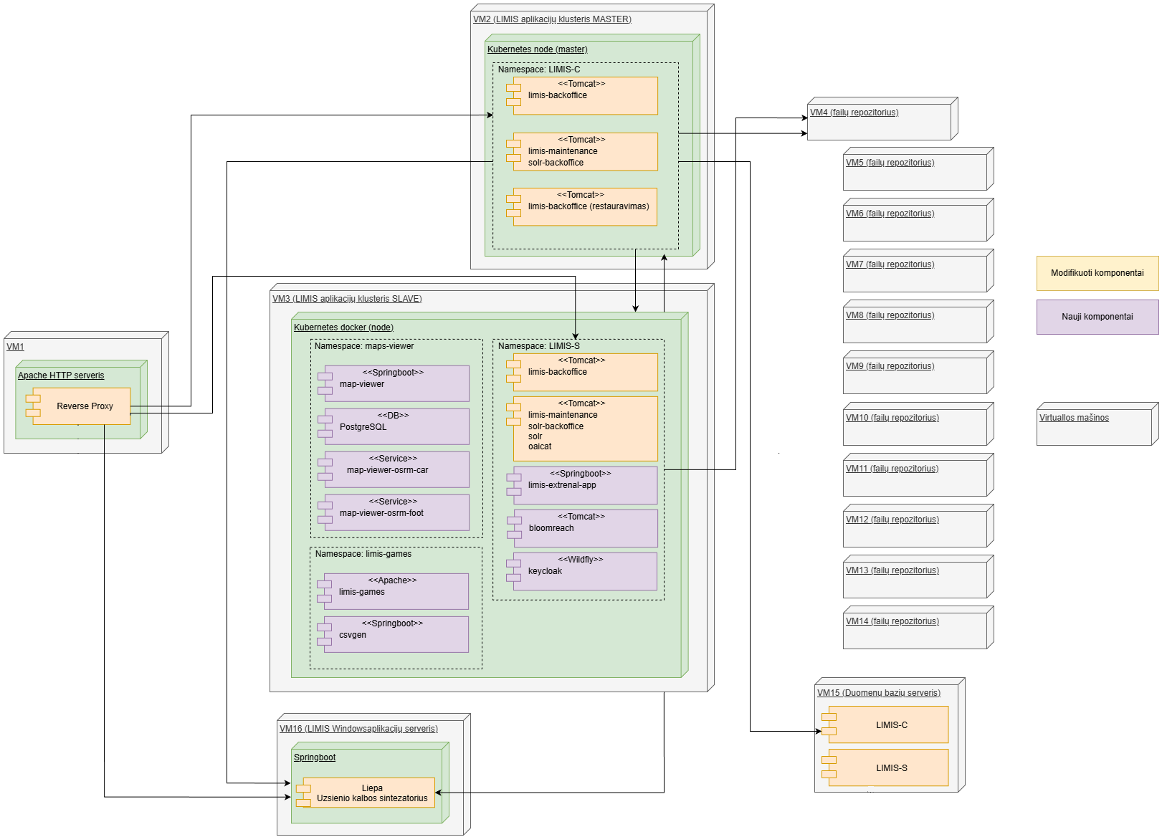
5.2 pav. Esama LIMIS programinės įrangos diegimo architektūros (po paskutinio modernizavimo) schema

KOMPIUTERIZUOJAMO OBJEKTO PAGEIDAUJAMOS BŪSENOS APRAŠYMAS
- Projekto apimtyje siekiama modernizuoti LIMIS ir įgyvendinti žemiau nustatytus uždavinius:
  - LIMIS skaitmeninio turinio saugyklos realizavimas objektinėje S3 tipo saugykloje. Turi būti suplanuotas ir užtikrintas duomenų versijavimas bei esamo turinio (apie 52 TB) perkėlimas.
  - LIMIS aplikacijų lygmens logikos pritaikymas darbui su S3 tipo saugykla. LIMIS-M alternatyvaus, LIMIS-C, LIMIS-S ir LIMIS-K posistemių aplikacijų pritaikymas turi būti suplanuotas ir įgyvendintas nenutraukiant LIMIS veikimo ilgesniam nei 3 kalendorinių dienų terminui.
  - LIMIS saugyklos duomenų skaitymo prieigos suteikimas eKultūros platformai. Prieigos teisės turi būti suteikiamos bylos lygyje pagal nustatytas sąlygas ir atitinkamai atsinaujinti, pasikeitus eKO viešinimo būsenai ar su juo susietoms byloms.
  - LIMIS duomenų modelio išplėtimas pritaikant jį prie eKultūros platformos EDM duomenų struktūros.
  - LIMIS tinklinių sąsajų modernizavimas išplėsto BAVIC tezauro naudojimui.
  - LIMIS naudotojo sąsajos ir veikimo logikos pritaikymas darbui su išplėstu / pakeistu duomenų modeliu ir išplėstu BAVIC tezauru.
  - LIMIS metaduomenų teikimo į eKultūros portalą tinklinių sąsajų išplėtimas pritaikant jų veikimą prie eKultūros platformos sąsajų pakeitimo, apimant prieigos ribojimo ir užklausų autentifikacijos procesus.
  - Funkcionalumo realizavimas, kuris leistų LIMIS virtualias parodas, virtualius turus publikuoti eKultūros platformoje.
  - Tinklinių sąsajų sukūrimas eKultūros platformos teikiamų bendro naudojimo komponentų paslaugoms gauti (vaizdų objektų indeksavimas, asmenų identifikavimas vaizduose, spausdinto teksto atpažinimas (OCR), garso transkribavimas).
  - LIMIS naudotojo sąsajos, duomenų modelio ir veikimo logikos pritaikymas darbui su eKultūros platformos bendro naudojimo komponentų teikiamomis paslaugomis.
- LIMIS-M alternatyvaus, LIMIS-C ir LIMIS-S posistemių modernizavimas naujomis technologijomis, siekiant LIMIS duomenų struktūras adaptuoti pagal muziejų muziejinių vertybių aprašymams taikomus standartus:
  - Atnaujinti LIMIS-M alternatyvaus, LIMIS-C, LIMIS-S posistemių komponentų technologijas sukuriant naują LIMIS vidinio portalo aplikaciją ir naują LIMIS vidinio portalo naudotojo sąsają, atnaujinti LIMIS-M alternatyvaus, LIMIS-C, LIMIS-S posistemius pritaikant naudotojo sąsają efektyviam darbui. Aplikacijų atnaujinimas turi būti suplanuotas ir realizuotas nesustabdant senųjų aplikacijų veikimo (tai yra modernizavimo metu lygiagrečiai turi veikti tiek esama, tiek nauja aplikacijų versijos), užtikrinant veiklos procesų tęstinumą ir galimybes palaipsniniam naudotojų perėjimui prie naujų naudotojo sąsajų naudojimo;
  - Optimizuoti ir modernizuoti aktų valdymo funkcionalumą pritaikant prie naujų LIMIS struktūrų. Funkcionalumo atnaujinimas turi būti suplanuotas ir realizuotas nesustabdant esamo LIMIS veikimo, užtikrinant veiklos procesų tęstinumą ir galimybes palaipsniniam naudotojų perėjimui prie naujų naudotojo sąsajų naudojimo;
  - Optimizuoti ir modernizuoti ataskaitų generavimo funkcionalumą pritaikant prie naujų LIMIS struktūrų. Funkcionalumo atnaujinimas turi būti suplanuotas ir realizuotas nesustabdant esamo veikimo, užtikrinant veiklos procesų tęstinumą ir galimybes palaipsniniam naudotojų perėjimui prie naujų naudotojo sąsajų naudojimo;
  - Optimizuoti ir modernizuoti skaitmeninių objektų/bylų tvarkymą pritaikant prie naujų LIMIS struktūrų;
  - Sukurti vieningą autentifikaciją vidiniams ir išoriniams naudotojams ir pritaikyti eKultūros vieningam prisijungimo sprendimui.
  - LIMIS klasifikatorių struktūros pritaikymas SKOS (angl. Simple Knowledge Organization System) duomenų modeliui, kuris skirtas dalintis ir susieti žinių organizavimo sistemas per internetą, siekiant eKultūros duomenis pritaikyti susietų atvirų duomenų principams (ang. Linked Open Data) ir didinti duomenų sąveiką iš skirtingų duomenų šaltinių.

LIMIS FUNKCINIŲ REIKALAVIMŲ APRAŠYMAS

LIMIS modernizavimo architektūra
- Žemiau esančiame paveiksle (7.1 pav.) pateikiama galima modernizuojamos LIMIS komponentų (aplikacijų, funkcinių komponentų ir kt.) funkcinė architektūra. Detalios analizės ir projektavimo etape schemoje pateikti elementai gali būti dekomponuojami juos skaidant ar apjungiant į kitus atskirus fizinius ir loginius komponentus, užtikrinant, kad realizuojami visi specifikacijoje komponentui keliami funkciniai ir nefunkciniai reikalavimai. Galutinė architektūra, atsižvelgiant į Diegėjo siūlomą technologinį rinkinį, turi būti tikslinama ir turi būti suderinta su Užsakovu. Reikalavimai architektūros sudarymui pateikiami 8.2 skyriuje.
- Schemoje žalia spalva išskirti komponentai, kurie turi būti realizuoti šios Sutarties įgyvendinimo metu, žydra spalva – Sutarties įgyvendinimo metu modernizuojami komponentai, geltona spalva – Sutarties įgyvendinimo metu naudojami ir / ar integruojami komponentai.

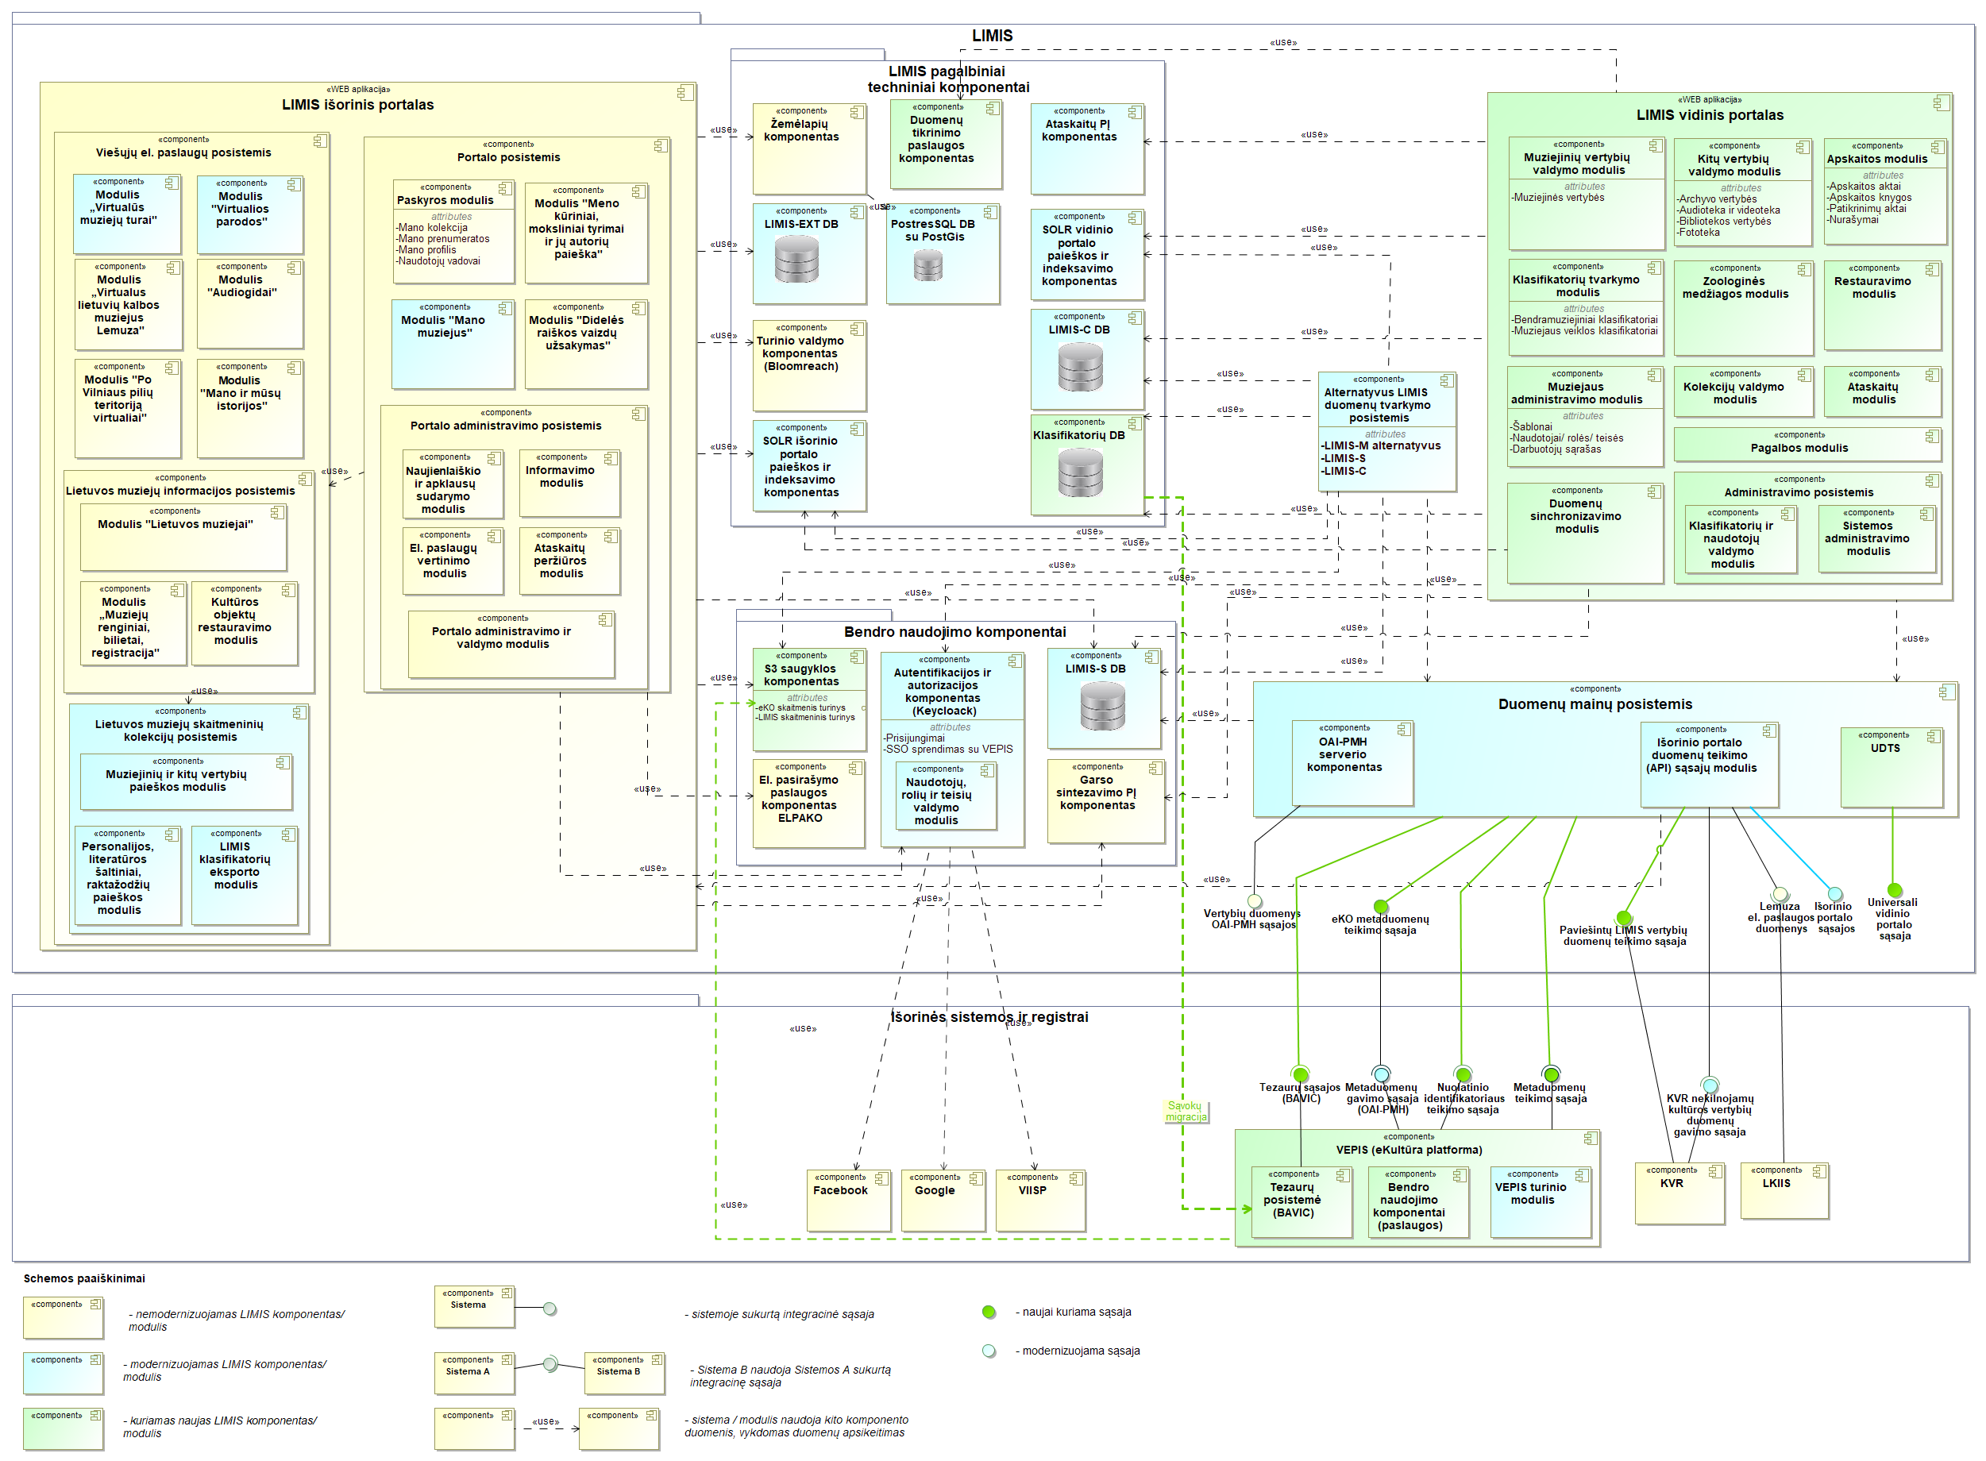
7.1 pav. Koncepcinė modernizuojamos LIMIS funkcinės architektūros schema

- Žemiau pateikiami būsimos LIMIS architektūros komponentų reikalavimai jų sukūrimui ir modernizavimui:
7.1 lentelė. Reikalavimai LIMIS architektūros komponentams
Komponentas | Aprašymas
LIMIS sudaro šie komponentai:
- LIMIS vidinis portalas | - Šios Sutarties metu turi būti sukurta nauja LIMIS vidinio portalo aplikacija ir nauja LIMIS vidinio portalo naudotojo sąsaja, veikianti web pagrindu ir naudojanti šiuo metu eksploatuojamas ir Sutarties vykdymo metu modernizuojamas LIMIS duomenų bazes, užtikrinant, kad duomenis būtų galima tvarkyti, įvesti ir peržiūrėti tiek per šiuo metu eksploatuojamą ir naudojamą LIMIS-M alternatyvus aplikacijos naudotojo sąsają, tiek ir per naujai kuriamą LIMIS vidinio portalo aplikacijos naudotojo sąsają.  - Reikalavimai LIMIS duomenų bazių modernizavimui pateikti 7.3.4 ir 7.3.5 skyriuose. Architektūros realizavimo reikalavimai pateikti 8.2 skyriuje.  - LIMIS vidiniame portale turi būti realizuoti šie moduliai:  - Muziejinių vertybių valdymo modulis.  - Kitų vertybių valdymo modulis.  - Klasifikatorių tvarkymo modulis.  - Apskaitos modulis.  - Restauravimo modulis.  - Kolekcijų valdymo modulis.  - Zoologinės medžiagos modulis.  - Muziejaus administravimo modulis.  - Ataskaitų modulis  - Administravimo posistemis.  - Reikalavimai LIMIS vidinio portalo kuriamų modulių funkcionalumams pateikti šios specifikacijos 7.3 skyriuje.
- Duomenų mainų posistemis | - Šios sutarties metu turi būti modernizuojamas duomenų mainų posistemis. Reikalavimai integracijoms pateikti 7.6 skyriuje. Posistemį sudaro šie komponentai ir moduliai:  - Išorinio portalo duomenų teikimo (API) sąsajų modulis – šios Sutarties metu modernizuojamas modulis, kuris turi užtikrinti modernizuojamo LIMIS išorinio portalo duomenų teikimo / gavimo iš/ į išorines / vidines sistemas integracinių sąsajų veikimą.  - OAI-PMH serverio komponentas – šios Sutarties metu modernizuojamas komponentas, kuris turi atiduoti LIMIS muziejinių / kitų vertybių metaduomenis išorinėms sistemoms DC, ESE, LIDO, EDM formatais. Komponente turi būti išlaikytos esamos integracinės sąsajos su esamu VEPIS ir sukurtos naujos integracinės sąsajos duomenų teikimui į modernizuojamą VEPIS (eKultūros portalą).  - Universalių duomenų teikimo sąsajų (UDTS) modulis – šios Sutarties metu kuriamas modulis, kuris turi sudaryti galimybę teikti LIMIS vidinio portalo REST tipo integracines sąsajas LIMIS naudotojo sąsajai (UI) ir išorinėms sistemoms.
- Alternatyvus LIMIS duomenų tvarkymo posistemis | - Šios sutarties metu turi būti modernizuotas alternatyvus LIMIS duomenų tvarkymo posistemis.  - Šį posistemį sudaro šiuo metu naudojamos LIMIS-M alternatyvus, LIMIS-S ir LIMIS-C posistemių aplikacijos. Sutarties vykdymo metu turi būti užtikrinta, kad LIMIS-M alternatyvus, LIMIS-S ir LIMIS-C posistemiai naudotų modernizuojamą LIMIS ir naują Klasifikatorių DB. Reikalavimai alternatyviam LIMIS duomenų tvarkymo posistemiui pateikti 7.4 skyriuje.
- LIMIS pagalbiniai ir techniniai komponentai | - LIMIS pagalbinių ir techninių komponentų sritį sudaro šie komponentai:  - LIMIS-C DB, SOLR vidinio portalo paieškos ir indeksavimo komponentas – šiuo metu LIMIS-M alternatyvaus naudojama ORACLE duomenų bazių valdymo sistema (toliau – DBVS) ir SOLR paieškos ir indeksavimo komponentas.  - Sutarties metu turi būti naudojama ši LIMIS-C duomenų bazė, kuri turi būti modernizuota pagal reikalavimus duomenų modeliui ir funkcinius reikalavimus LIMIS vidiniam portalui, kurie pateikti šioje specifikacijoje.  - SOLR vidinio portalo paieškos ir indeksavimo komponentas – Diegėjas suderinęs su Užsakovu gali keisti esamą vidinio portalo paieškos ir indeksavimo komponentą į lygiavertį ar pranašesnį komponentą, kuris turi užtikrinti naujo kuriamo LIMIS vidinės portalo ir alternatyvaus LIMIS duomenų tvarkymo posistemio vykdomos paieškos ir kuriamų objektų indeksavimą.  - Klasifikatorių DB – Sutarties vykdymo metu turi būti sukurta nauja klasifikatorių duomenų struktūra, skirta LIMIS klasifikatorių saugojimui, kuri turi būti paremta tarptautiniu klasifikatorių reikšmių saugojimo standarto SKOS (angl. Simple Knowledge Organization System) duomenų modeliu, skirtu dalintis ir susieti žinių organizavimo sistemas per internetą, siekiant eKultūros duomenis pritaikyti susietų atvirų duomenų principams (ang. Linked Open Data) ir didinti duomenų sąveiką iš skirtingų duomenų šaltinių.  - Nauja Klasifikatorių DB struktūra turi būti diegiama toje pačioje LIMIS-C naudojamoje Oracle DBVS.  - Šiuo metu naudojamos LIMIS-M alternatyvus, LIMIS-S ir LIMIS C aplikacijos turi būti modernizuotos, kad naudotų naujai sukurtą Klasifikatorių DB.  - Duomenų tikrinimo paslaugos komponentas – turi būti realizuotas atskiras komponentas, skirtas duomenų tikrinimui, kuris turi realizuoti duomenų patikrinimą per integracines REST tipo API sąsajas ir grąžinti LIMIS vidinio portalo aplikacijai patikrinimo rezultatus. Duomenų patikrinimas turi būti vykdomas pagal 7.5.1 skyriaus reikalavimus ir turi veikti asinchroniniu režimu (neturi stabdyti LIMIS vidinio portalo aplikacijos darbo ir/ar daryti įtaką kitų LIMIS naudotojų atliekamiems veiksmams).  - LIMIS išorinio portalo pagalbiniai komponentai:  - Žemėlapių komponentas – šios Sutarties apimtyje nėra modernizuojamas.  - Turinio valdymo komponentas (Bloomreach) – šios Sutarties apimtyje nėra modernizuojamas.  - LIMIS-EXT DB – komponentas skirtas saugoti išorinio portalo el. paslaugų duomenis. Šios Sutarties apimtyje turi būti modernizuojamas dėl galimybės perduoti el. paslaugų viešinamą kuruotą eKO turinį į eKultūros portalą. Galutinis sprendimas dėl modernizuojamų LIMIS išorinio portalo duomenų bazės turi būti suderintas su Užsakovu.  - Postgres SQL DB su PostGIS plėtiniu – naudojami komponentai saugoti išorinio portalo žemėlapio / koordinačių duomenis ir atvaizduoti žemėlapio komponente. Šios Sutarties apimtyje komponentai turi būti modernizuojami dėl koordinačių duomenų išsaugojimo iš naujos LIMIS vidinio portalo sąsajos. Galutinis sprendimas dėl modernizuojamų LIMIS išorinio portalo Postgres SQL DB su PostGIS plėtiniu duomenų bazės turi būti suderintas su Užsakovu.  - SOLR išorinio portalo paieškos ir indeksavimo komponentas – komponentas turi būti modernizuojamas šios Sutarties apimtyje, jeigu bus nustatytas poreikis atlikus pakeitimus LIMIS duomenų struktūrose (LIMIS-C DB, LIMIS-S DB).
- Bendro naudojimo komponentai | - S3 saugyklos komponentas – turi būti naudojama VITC teikiama S3 objektinė saugykla. Sutarties metu LIMIS skaitmeninio turinio failų (rinkmenų) saugojimui turi būti naudojama ši S3 objektinė saugykla.  - Diegėjas turi atlikti S3 saugyklos konfigūravimo darbus, užtikrinti duomenų versijavimą ir prieigą LIMIS ir VEPIS (eKultūros) sistemoms pasiekti S3 saugykloje saugomą skaitmeninį turinį, realizuojant integracines sąsajas tarp LIMIS ir VEPIS.  - Diegėjas turi užtikrinti, kad VEPIS pasiektų tik VEPIS skirtą eKO skaitmeninį turinį LIMIS S3 saugykloje.  - Autorizacijos ir autentifikacijos (Keycloak) komponentas – šios sutarties metu turi būti modernizuojamas komponentas pagal reikalavimus realizavimui, kurie pateikti 7.5.2 skyriuje. Komponente turi būti realizuota vieningo prisijungimo paslauga į LIMIS komponentus, suteikiant galimybę LIMIS vartotojams ir naudotojams prisijungti tiek per „Elektroninius valdžios vartus“ (VIISP), tiek per socialines platformas, tiek prisijungimo vardu ir slaptažodžiu. Komponentą sudaro:  - Naudotojų, rolių ir teisių valdymo modulis, skirtas LIMIS vartotojų ir naudotojų valdymui, LIMIS naudotojų ir vartotojų teisių ir rolių tvarkymui. Reikalavimai moduliui pateikti 7.5.3 skyriuje.  - Garso sintezatoriaus komponentas, kurio paskirtis – tekstų lietuvių kalba atkūrimas garsu ir tekstų atkūrimas garsu Europoje dažniausiai naudojamomis užsienio kalbomis. Šios Sutarties apimtyje nėra modernizuojamas.  - El. pasirašymo paslaugos komponentas ELPAKO, kurio paskirtis teikti el. pasirašymo paslaugą išoriniame LIMIS portalo teikiamoms el. paslaugoms. Šios Sutarties apimtyje nėra modernizuojamas.
- LIMIS išorinis portalas | - LIMIS išorinis portalas turi būti modernizuojamas pagal 7.2 skyriaus reikalavimus.  - LIMIS išorinį portalą sudaro šie moduliai ir posistemiai:  - Viešųjų el. paslaugų posistemis, skirtas teikti viešas el. paslaugas vartotojams. Posistemį sudaro:  - Modulis „Virtualūs muziejų turai“, kurio paskirtis – suteikti galimybę virtualiai susipažinti su Lietuvos muziejų ekspozicijomis ir parodomis, peržiūrėti informaciją apie muziejų, peržiūrėti muziejų ekspozicijų, parodinių erdvių vaizdus ir jų eksponatus, perskaityti jų išsamius aprašus, peržiūrėti ir perklausyti su eksponatais susijusius garso ir vaizdo įrašus.  - Modulis „Po Vilniaus pilių teritoriją virtualiai“, kurio paskirtis – sudaryti galimybę susipažinti su Vilniaus istoriniame centre (pilių teritorijoje) esančiais svarbiausiais objektais ir peržiūrėti bei perklausyti šią informaciją skirtingomis kalbomis.  - Modulis „Audiogidai“, kurio paskirtis – suteikti galimybę susipažinti su sukurtais ir paviešintais audiogidais, sukurti ir paviešinti savo audiogidą.  - Modulis „Virtualios parodos“, kurio paskirtis – sudaryti galimybę peržiūrėti sukurtas virtualias parodas bei kurti ir viešinti savo virtualias parodas.  - Modulis „Mano ir mūsų istorija“, kurio paskirtis – suteikti galimybę peržiūrėti sukurtas interaktyvias skaitmenines istorijas bei kurti ir viešinti savo istorijas.  - Modulis „Virtualus lietuvių kalbos muziejus Lemuza“, kurio paskirtis – sudaryti galimybę susipažinti su virtualaus lietuvių kalbos muziejaus „Lemuza“ virtualiomis ekspozicijomis, kurias sudaro tekstai, eksponatai, simuliacijos ir interaktyvūs edukaciniai žaidimai.  - Lietuvos muziejų informacijos posistemis, skirtas vienoje vietoje peržiūrėti Lietuvos muziejų informaciją, pasiekti kitas muziejaus teikiamas LIMIS el. paslaugas ir jų turinį. Posistemį sudaro:  - Modulis „Lietuvos muziejai“, kurio paskirtis – sudaryti galimybę vartotojams vykdyti Lietuvos muziejų paiešką pagal įvairius kriterijus (pagal temą, vietovę, pavadinimą, teikiamas paslaugas ir kt.), peržiūrėti Lietuvos muziejų informaciją (išsamūs muziejaus aprašymai, darbo laikai, muziejaus vieta žemėlapyje, kontaktinė informacija), susipažinti su jų teikiamomis el. paslaugomis.  - Modulis „Muziejų renginiai, bilietai, registracija“, kurio paskirtis – suteikti galimybę peržiūrėti informaciją apie muziejuose vykstančius renginius ir užsiregistruoti į juos, užsiregistruoti vizitui į pasirinktą muziejų.  - Modulis „Kultūros paveldo objektų restauravimas“, kurio paskirtis – suteikti vartotojams informaciją apie Lietuvos muziejuose teikimas restauravimo paslaugas ir pateikti užklausą dėl restauravimo darbų atlikimo.  - Lietuvos muziejų skaitmeninių kolekcijų posistemis, skirtas vienoje vietoje peržiūrėti Lietuvos muziejuose saugomus suskaitmenintus ir skaitmeninius kultūros paveldo objektus, LIMIS klasifikavimo sistemų turinį. Posistemį sudaro:  - Muziejinių ir kitų vertybių paieškos modulis, kurio paskirtis – suteikti galimybę vartotojui atlikti muziejinių ir kitų vertybių paieškas, peržiūrėti paieškos rezultatus bei kiekvieną vertybę.  - Personalijų, literatūros šaltinių, raktažodžių paieškos modulis, kurio paskirtis – suteikti galimybę vartotojui atlikti personalijų, raktažodžių, literatūros šaltinių paiešką, atlikti paieškos rezultatų peržiūrą bei kiekvieno objekto peržiūrą.  - LIMIS klasifikatorių eksporto modulis, kurio paskirtis – suteikti galimybę vartotojams peržiūrėti LIMIS valdomus klasifikatorius bei juos atsisiųsti Excel formatu.  - Portalo posistemis, skirtas registruotiems portalo vartotojams gauti el. paslaugas bei tvarkyti savo paskyros duomenis. Posistemio moduliai ir funkcijos:  - Paskyros modulis, kurio paskirtis – suteikti galimybę vartotojams prisijungti prie išorinio portalo, tvarkyti savo paskyros duomenis, užsiprenumeruoti naujienlaiškius, kurti ir tvarkyti savo kolekcijas, peržiūrėti LIMIS el. paslaugų ir funkcionalumų naudotojų vadovus.  - Modulis „Mano muziejus“, kurio paskirtis – patvirtinusiems savo tapatybę per VIISP vartotojams suteikti galimybę aprašyti savo turimas vertybių kolekcijas ir jas paviešinti LIMIS portale.  - Modulis „Meno kūriniai, moksliniai tyrimai ir jų autorių paieška“, kurio paskirtis – suteikti galimybę registruotiems portalo vartotojams užfiksuoti atliktų meno kūrinių ar mokslinių tyrimų autorių ar autorių turtinių teisių turėtojų paieškų rezultatus.  - Modulis „Didelės raiškos vaizdų užsakymas“, kurio paskirtis – suteikti galimybę registruotiems portalo vartotojams automatiniu būdu užsakyti pasirinktos muziejinės vertybės / vertybės didelės raiškos vaizdą ir jį gauti, tais atvejais, kai viešinamų vaizdų raiška nėra pakankama, peržiūrėti automatiniu būdu sugeneruotas ir el. parašu pasirašytas vaizdo užsakymo sutartis;  - Portalo administravimo posistemis, skirtas administruoti išorinio portalo komponentus, naujienlaiškio sudarymo funkciją ir atlikti portalo stebėseną. Posistemio moduliai ir funkcijos:  - Portalo administravimo ir valdymo modulis, kurio paskirtis – suteikti galimybę administratoriui valdyti įvairius LIMIS išorinio portalo komponentus ir parametrus, reikalingus sklandžiam darbui.  - El. paslaugų vertinimo modulis, kurio paskirtis – suteikti galimybę vartotojams pateikti atsiliepimus apie teikiamų elektroninių paslaugų kokybę ir pasiūlymus dėl jų tobulinimo, bei tvarkyti vartotojų apklausas ir jų rezultatus.  - Naujienlaiškio ir apklausų sudarymo modulis, kurio paskirtis – suteikti galimybę administratoriams sudaryti, kurti ir redaguoti naujienlaiškius, o vartotojams juos užsiprenumeruoti ir gauti, sukurti, redaguoti apklausas ir jų duomenis, tvarkyti apklausų rezultatus.  - Ataskaitų modulis, kurio paskirtis – peržiūrėti LIMIS vidiniame portale suformuotas ir paviešintas ataskaitas.  - Informavimo modulis, kurio paskirtis – informuoti el. laiškais vartotojus susijusius su LIMIS išoriniame portale teikiamomis el. paslaugomis, vykdomas apklausas.

Reikalavimai LIMIS išoriniam portalui
- Turi būti modernizuoti LIMIS išoriniame portale teikiamų el. paslaugų „Virtualūs muziejų turai“ ir „Virtualios parodos“ moduliai, suteikiant galimybę LIMIS vartotojams, kurie kuria ir publikuoja virtualias parodas ir virtualius turus į LIMIS išorinį portalą, pažymėti, ar konkretus produktas (virtuali paroda, virtualus turas) gali būti viešinami eKultūros platformoje. LIMIS turi būti galimybė teikti virtualias parodas ir virtualių turus eKultūros portale embed / iframe būdu, naudojant integracines sąsajas (reikalavimai integracinėms sąsajoms pateikti 7.6 skyriuje).
- Atsižvelgiant į atliktus pakeitimus LIMIS duomenų bazės struktūroje, turi būti modernizuoti LIMIS išorinio portalo Lietuvos muziejų skaitmeninių kolekcijų posistemio Muziejų ir kitų vertybių paieškos modulis, Personalijų, literatūros šaltinių , raktažodžių paieškos modulis, LIMIS klasifikatorių eksporto modulis ir modulis „Mano muziejus“, praplečiant juos papildomomis EDM esybėmis ir atributais, taip pat atsižvelgiant į klasifikatorių struktūros pakeitimus ir reikalavimus duomenų pildymui ir optimizavimui pateiktus šioje specifikacijoje. Tiksli pakeitimų apimtis turi būti suderinta detalios analizės metu. Reikalavimas neapima išvardintų komponentų funkcinės veikimo logikos keitimo.

Reikalavimai LIMIS vidiniam portalui (naujai LIMIS vidinio portalo aplikacijai)
- Šios Specifikacijos skyriai (ir visi to skyriaus reikalavimai), kurių gale pateikta žymė „[UŽSAKOMAS]“ turi būti realizuojami pagal 8.8.10 skyriuje aprašytą papildomų paslaugų vystymo tvarką, jeigu Sutarties vykdymo metu Užsakovas inicijuoja šių reikalavimų realizavimo užsakymą.

Reikalavimai naujai kuriamai LIMIS vidinio portalo naudotojo sąsajai
- Turi būti sukurta nauja LIMIS vidinio portalo aplikacija ir nauja LIMIS vidinio portalo naudotojo sąsaja.
- Diegėjas naujai kuriamoje LIMIS vidinio portalo naudotojo sąsajoje turi realizuoti esamus LIMIS-M alternatyvus, LIMIS-S, LIMIS-C posistemių modulius ir modulių funkcionalumus tokia apimtimi, kuri turi būti suderinta su Užsakovu detalios analizės ir projektavimo metu (žemiau pateikta esamų LIMIS posistemių funkcinės architektūros palyginimo su būsima LIMIS vidinio portalo architektūra lentelė) ir pagal reikalavimus modulių funkcijų praplėtimui / optimizavimui (detaliau žr. 46 punkte esančius reikalavimus):
7.2 lentelė. LIMIS esamos ir LIMIS būsimos architektūros komponentų lyginamoji lentelė
Nr. | Esamas LIMIS komponentas | Būsimas LIMIS komponentas | Pastabos ir reikalavimai
LIMIS - M alternatyvus: |  | LIMIS vidinis portalas:
 | Administravimo komponentas | Administravimo posistemis (Sistemos administravimo modulis)
 | Klasifikatorių valdymo komponentas | Administravimo posistemis (Klasifikatorių ir naudotojų valdymo modulis)
 | Klasifikatorių valdymo komponentas | Klasifikatorių tvarkymo modulis | Modulis skirtas LIMIS naudotojams tvarkyti bendramuziejinius klasifikatorius, vykdyti paiešką, kurti naujas klasifikatoriaus reikšmes ir teikti LIMIS tvarkytojo administratoriui tvirtinti.
 | Klasifikatorių valdymo komponentas | Muziejaus administravimo modulis | Modulis skirtas tvarkyti muziejaus klasifikatorius, LIMIS duomenų įvedimo šablonų nustatymus ir muziejaus naudotojų duomenis.
 | Kolekcijų valdymo komponentas | Kolekcijų valdymo modulis
 | Skaitmeninių bylų valdymo komponentas | - | Skaitmeninių bylų valdymo komponentas realizuojamas per skaitmeninio turinio įkėlimo funkciją ir naujojoje architektūroje neišskiriamas kaip atskiras komponentas ar modulis.
 | Restauravimo komponentas | Restauravimo modulis
 | Ataskaitų komponentas | Ataskaitų modulis
 | Aktų paieškos komponentas | Apskaitos modulis
 | Apskaitos (aktai, knygos) komponentas | Apskaitos modulis
 | Eksponatų/vertybių valdymo komponentas | Muziejinių vertybių valdymo modulis
 | Eksponatų / vertybių valdymo komponentas (zoologinės medžiagos duomenų tvarkymo funkcionalumai) | Zoologinės medžiagos modulis
 | Eksponatų/ vertybių paieškos komponentas | Muziejinių vertybių valdymo modulis
 | Eksponatų/ vertybių valdymo ir paieškos komponentai | Kitų vertybių valdymo modulis (fototekos, videotekos bei audiotekos, bibliotekos, archyvo vertybių valdymas) | Kitų vertybių valdymo modulis esamoje architektūroje nėra išskirtas atskiru komponentu ar moduliu. Fototekos, videotekos bei audiotekos, bibliotekos, archyvo vertybių tvarkymo funkcijos realizuotos Eksponatų/ vertybių valdymo ir paieškos komponentuose.
 | - | Pagalbos modulis | Modulis skirtas administruoti pagalbos priemones (patalpinti naudotojų instrukcijų versijas, versijų pakeitimų informaciją) ir paviešinti LIMIS naudotojams.
 | Integracinių sąsajų komponentas | Duomenų mainų posistemis
LIMIS-C |  | LIMIS vidinis portalas:
 | Klasifikatorių valdymas | Administravimo posistemis (Klasifikatorių ir naudotojų valdymo modulis)
 | Administravimas | Administravimo posistemis (Sistemos administravimo modulis)
LIMIS-S |  | LIMIS vidinis portalas:
 | Duomenų sinchronizavimo komponentas | Duomenų sinchronizavimo modulis
 | Kolekcijų valdymo komponentas | Kolekcijų valdymo modulis
 | Ataskaitų komponentas | Ataskaitų modulis
 | Aktų paieškos komponentas | Apskaitos modulis
 | Eksponatų/vertybių valdymo komponentas | Muziejinių vertybių valdymo modulis
Bendro naudojimo techniniai komponentai |  | Bendro naudojimo komponentai
Bendro naudojimo techniniai komponentai |  | LIMIS pagalbiniai techniniai komponentai
Esami LIMIS-C  LIMIS-M alternatyvus  LIMIS-S posistemiai |  | Alternatyvus LIMIS duomenų peržiūros ir tvarkymo posistemis | Turi būti užtikrinta, kad duomenis būtų galima tvarkyti, įvesti, peržiūrėti ir viešinti tiek per šiuo metu eksploatuojamą ir naudojamą LIMIS-M alternatyvus aplikacijos naudotojo sąsają, tiek ir per naujai kuriamą LIMIS vidinio portalo aplikacijos naudotojo sąsają. Turi būti naudojama ta pati LIMIS duomenų bazė.

- Diegėjas LIMIS vidiniame portale turi perkelti esamas LIMIS-M alternatyvus, LIMIS-S, LIMIS-C komponentų modulių funkcijas ir veikimo logiką ir suderinus su Užsakovu praplėsti / optimizuoti perkeliamas funkcijas pagal 6, 7.1 ir 7.3 skyriuose įvardintų pakeitimų reikalavimus. Esamos LIMIS funkcijos ir tvarkomų duomenų apimtys atsispindi 9.4 priede.
- Diegėjas, atlikdamas modernizavimo veiklas (duomenų struktūros pakeitimo, naudotojo sąsajos pakeitimo ir kt.), privalo suderinti su Užsakovu ir įgyvendinti funkcijų optimizavimo uždavinius, kurie pateikti 7.3.2 skyriuje.
- Esamoje LIMIS vartojamas žodis „Eksponatas“ turi būti keičiamas ir visur suprantamas kaip „Muziejinė vertybė“.
- LIMIS panaudos atvejų schemos, atspindinčios pagrindines LIMIS esamas funkcijas, yra pateiktos 9.8 priede. Esami LIMIS veiklos procesai, pateikiantys koncepcinį veiklos LIMIS sistemoje vaizdą, yra pateikti 9.7 priede (schemų modeliavimo notacija pateikta 9.6 priede). LIMIS duomenų apimtis iliustruoja 0 priede pateikti LIMIS sistemos langų vaizdai (įvedimo, paieškos, kt.) bei prie šios Specifikacijos pridedama naudotojo instrukcija (9.1 priedas).

Reikalavimai optimizavimui
- Diegėjas, perkeldamas esamus komponentus į naują naudotojo sąsają (kurdamas naują naudotojo sąsają), privalo optimizuoti esamas funkcijas, išspręsdamas žemiau nurodytus optimizavimo uždavinius (Diegėjas turi atlikti optimizavimo uždavinių sąrašo analizę, pateikti ir suderinti ją su Užsakovu bei realizuoti galutinius sprendimus ties kiekvienu uždaviniu):
  - Duomenų pildymo funkcionalumo optimizavimo uždaviniai:
    - Turi būti galimybė daugiau negu viena reikšme užpildyti LIMIS zoologinių muziejinių vertybių ir zoologinės medžiagos duomenų įvedimo lauką „Preparato tipas“. Detalios analizės metu Diegėjas kartu su Užsakovu turi išanalizuoti ir suderinti papildomus duomenų laukus (iš viso ne daugiau kaip 30 laukų), kuriuose Diegėjas turi realizuoti atitinkamą veikimą. Į nurodytą apimtį neįeina duomenų laukai, kuriems atitinkamas veikimas jau realizuotas ir kuris turi būti perkeltas į naujai kuriamą LIMIS vidinį portalą.
    - Diegėjas turi realizuoti vilkimo būdu (angl. drag and drop) atliekamus veiksmus šiose vietose: įkeliant skaitmeninę bylą, keičiant skaitmeninių bylų eiliškumą. Detalios analizės metu Diegėjas kartu su Užsakovu turi išanalizuoti ir suderinti papildomas LIMIS vidinio portalo vietas (iš viso ne daugiau kaip 5 vietas), kuriose Diegėjas turi realizuoti atitinkamą veikimą.
    - Detalios analizės metu Diegėjas kartu su Užsakovu turi išanalizuoti ir suderinti sistemos vietas (iš viso ne daugiau kaip 50 sistemos vietų), kuriose Diegėjas turi realizuoti galimybę pasirinkti klasifikatoriaus reikšmės (pvz., personalijos, įmonės ar vietovardžio) šalutinį terminą (kitą reikšmės pavadinimo variantą, slapyvardį ar kt.) ir jį atvaizduoti. Į nurodytą apimtį neįeina tos sistemos vietos, kurioms atitinkamas veikimas jau realizuotas ir kuris turi būti atitinkamai perkeltas kuriant naują LIMIS vidinį portalą.
    - Turi būti galimybė LIMIS muziejinių vertybių duomenų laukams „Medžiaga“ ir „Atlikimo, pagaminimo technika“ nurodyti klaustuką (?) ar kitą požymį, siekiant nusakyti tų laukų spėjamą reikšmę. Detalios analizės metu Diegėjas kartu su Užsakovu turi išanalizuoti ir suderinti papildomus duomenų laukus (iš viso ne daugiau kaip 10 laukų), kuriose Diegėjas turi realizuoti atitinkamą požymį. Į nurodytą apimtį neįeina duomenų laukai, kuriems atitinkamas požymis jau realizuotas ir kuris turi būti perkeltas į naujai kuriamą LIMIS vidinį portalą.
    - Detalios analizės metu Diegėjas kartu su Užsakovu turi išanalizuoti ir suderinti LIMIS duomenų laukus (iš viso ne daugiau kaip 50 duomenų laukų), kuriuose turi būti realizuota galimybė keisti tam tikrus duomenis daugiau nei vienai pasirinktai muziejinei vertybei vienu metu (pvz., keisti pasirinktų vertybių saugojimo vietą, temą, rinkinį, rinkinio saugotoją, kt.). Į nurodytą apimtį neįeina tos sistemos vietos, kurioms atitinkamas veikimas jau realizuotas ir kuris turi būti atitinkamai perkeltas kuriant naują LIMIS vidinį portalą.
    - Detalios analizės metu Diegėjas kartu su Užsakovu turi išanalizuoti ir suderinti LIMIS duomenų laukus (iš viso ne daugiau kaip 50 duomenų laukų), kuriuose turi būti realizuota galimybė priskirti tam tikrus duomenis (pvz., licenciją, viešinimo požymį, kt.) vienai ar daugiau nei vienai muziejinei vertybei ar su ja susietai skaitmeninei bylai/-oms vienu metu (pvz., vertybės apraše visiems įkeltiems vaizdams vienu kartu priskirti vienodą licenciją, išlaikant galimybę nurodyti licenciją kiekvienam vaizdui atskirai; arba vertybės aprašo visiems laukams priskirti viešinimo požymį, išlaikant galimybę priskirti kiekvienam atskirai). Į nurodytą apimtį neįeina tos sistemos vietos, kurioms atitinkamas veikimas jau realizuotas ir kuris turi būti atitinkamai perkeltas kuriant naują LIMIS vidinį portalą.
    - Turi būti galimybė LIMIS vertybių duomenų lauke „Matmenys“ nurodyti kitas (papildomas) galimas matmenų reikšmes kintančių matmenų vertybėms. Detalios analizės metu Diegėjas kartu su Užsakovu turi išanalizuoti ir suderinti papildomus LIMIS vertybių duomenų laukus (iš viso ne daugiau kaip 10 laukų), kuriose Diegėjas turi realizuoti galimybę įvesti papildomus duomenis apie vertybę).
    - Diegėjas kartu su Užsakovu turi identifikuoti ir detalios analizės metu suderinti visas sistemos vietas, kuriose modernizavimo metu turi būti įgyvendinta galimybė duomenų įvedimo lange pažymėti vieną ar daugiau reikšmių ar požymių ir kokius veiksmus bei rezultatus toks reikšmių ar požymių pasirinkimas gali sukelti, kokios taisyklės ir ribojimai turi būti realizuoti:
      - turi būti suderintos naujos įrašų žymėjimo ir atžymėjimo taisyklės visuose sąrašuose (pvz., pažymėjus įrašus viename puslapyje ir perėjus į kitą puslapį tolimesniam žymėjimui, neturi nusižymėti jau pažymėti įrašai; traukiant įrašus į sąrašą neturi dubliuotis įrašai, kurie jau įtraukti ir kitos detalios analizės metu suderintos taisyklės);
      - daugelio įrašų žymėjimo funkcionalumas (po vieną, po kelis, visus kartu) tam tikrų veiksmų atlikimui (eksportavimui, šalinimui pasirinktų įrašų ir pan.). Detalios analizės ar projektavimo etape turi būti suderinta, kuriuose sąrašuose turi būti leidžiamas daugelio įrašų pažymėjimas. Pažymėjus įrašus turi būti galimybė ir juos atžymėti (po vieną, po kelis, visus kartu).
  - Objektų tarpusavio susiejimo užtikrinimo uždaviniai:
    - Turi būti užtikrintas duomenų apsikeitimas tarp skirtingų LIMIS modulių (detalios analizės metu turi būtų suderintas veikimas, kurį Diegėjas turės realizuoti, ir duomenų pildymo taisyklės, išlaikant vertybių validacijos ir aktų registravimo principus):
      - įvedus duomenis apie vertybę apskaitos aktuose jie turi automatiškai pasikeisti ir vertybės apraše, Saugojimo ir judėjimo duomenų grupės duomenyse;
      - perdavimo aktais perdavus vertybes į kitą muziejų, duomenys turi automatiškai susikurti priimančiojo muziejaus muziejinių vertybių modulyje;
      - įvedus duomenis muziejinių vertybių modulyje jie pagal veiklos procesą turi atsirasti apskaitos aktų duomenyse.
  - Paieškos funkcionalumo optimizavimo uždaviniai:
    - Diegėjas turi išanalizuoti, detalios analizės metu suderinti ir realizuoti paieškos mechanizmus. Diegėjas turi įvertinti galimybes paiešką įgyvendinti skirtingose sistemos vietose, aprašyti realizavimą ir realizuoti:
      - zoologinių vertybių paiešką, įtraukiant specifinius zoologinės vertybės paieškos laukus į bendrą muziejinių vertybių paiešką (realizuojant atskirą paieškos dalį / bloką muziejinių vertybių paieškos lange, skirtą specifiniams zoologinės vertybės paieškos kriterijams suvesti bendroje vertybių paieškoje);
      - muziejinių vertybių paiešką, išskaidant ją į aiškias dalis / blokus (pvz. bendri paieškos kriterijai, zoologinių vertybių paieškos kriterijai (žr. 50.3.1.1 punktą) ir kt. dalys / blokai, jeigu bus suderinti detalios analizės metu);
      - paieškos nustatymuose muziejaus darbuotojui galimybę įjungti / išjungti muziejinės vertybės paieškos dalis / blokus, kurie bus suderinti detalios analizės metu (pvz. zoologinės vertybės paieškos blokas, bendros paieškos blokas, ir kt.; žr. 50.3.1.2 punktą);
      - turi būti realizuotos naujos LIMIS paieškos galimybės – prevencinio konservavimo paieška pagal duomenų lauko „Darbus atliko“ reikšmę ir restauratoriaus atliktų prevencinio konservavimo darbų paieška pagal paieškos kriterijus „Restauratorius“ ir „Prevencinis konservavimas“. Detalios analizės metu Diegėjas kartu su Užsakovu turi išanalizuoti ir suderinti papildomus paieškos laukus (iš viso ne daugiau kaip 15 laukų), kuriuos Diegėjas turės realizuoti;
    - Turi būti galimybė LIMIS muziejinių ir kitų vertybių paieškos rezultatų sąrašuose, aktuose, peržiūrėti iš klasifikatorių įtrauktų reikšmių aprašymus (per nuorodą arba taip, kaip bus suderinta detalios analizės metu).
    - Turi būti išplėsta muziejinių vertybių paieškos rezultatų sąrašo duomenų laukų aibė (ne daugiau kaip 15 naujų laukų).
    - Turi būti sukurta galimybė valdyti apskaitos aktų paieškos rezultatų sąrašo duomenų laukų aibę tokiu pačiu principu, kaip valdoma muziejinių vertybių paieškos rezultatų sąrašo aibė);
    - Detalios analizės metu Diegėjas turi išanalizuoti, pasiūlyti optimizavimo sprendimą ir kartu su Užsakovu suderinti, kurių iš muziejinių ir kitų vertybių, aktų, personalijų žodyno, literatūros ir šaltinių duomenų bazės ar kitų klasifikatorių paieškos laukų veikimas turi būti keičiamas, pritaikant pasirinktas paieškos taisykles iš žemiau nurodytų, jas realizuojant:
      - paieška pagal žodžio ar skaičių junginio fragmentą ir pilną žodį tekstiniuose paieškos laukuose;
      - paieška pagal lotyniškos abėcėlės raides ir vietoje lotyniškų raidžių naudojant lotyniškos abėcėlės raidžių atitikmenis (pvz., „š“ ir „s“, „é“ ir „e“, „Ç“ ir „C“, „ö“ ir „o“ ir kt.);
      - paieška pagal kitų abėcėlių raides (suderinama detalios analizės metu).
      - paieškos vykdymas neatsižvelgiant į didžiąsias ir mažąsias raides.
      - paieškos vykdymas tik tuose komponentuose ir duomenų aibėje, prie kurių LIMIS naudotojas turi prieigos teises;
    - Turi būti realizuotas paieškos rezultatų bendros vertės, suminio skaičiaus ar kitos suvestinės informacijos atvaizdavimas rezultatų sąrašuose (didelės apimties paieškos suvestinės informacijos skaičiavimų rezultatai, turintys įtakos paieškos greitaveikai, gali būti realizuojami asinchroniškai ir jiems netaikomi 8.4. skyriaus reikalavimai):
      - apskaitos aktų paieškos rezultatų lange turi būti rodoma ir informacija, kiek aktų pagal paieškos kriterijus surasta;
      - vertybių paieškos rezultatų sąraše turi būti rodoma eilutė su sumine visų muziejinių vertybių, perduodamų / priimamų vertybių kiekiu, kaina, verte;
      - apskaitos aktų paieškos rezultatų lentelėje turi būti atvaizduojamas papildomas stulpelis, kuriame turi būti atvaizduojama kiek iš viso buvo perduota / priimta ir negrąžinta vertybių.
      - turi būti galimybė konfigūruoti paieškos rezultatų atvaizdavimą (pvz., įjungti / išjungti suminių 50.3.6 punkte aprašomų stulpelių/ eilučių atvaizdavimą, ar kitus atvaizdavimo parametrus, kurie turi būti suderinti detalios analizės metu).
    - Paieškos atvaizdavimo ergonominiai reikalavimai turi būti suderinti detalios analizės metu ir pagal 8.6 skyriaus reikalavimus.
  - Apskaitos optimizavimo uždaviniai:
    - Turi būti optimizuota (išanalizuota, suderinta ir realizuota) dokumentų numeracijos funkcionalumas LIMIS (numeracijos logika ir algoritmai):
      - turi būti galimybė muziejaus apimtyje įjungti ar išjungti galimybę vykdyti apskaitos aktų numeraciją nuo kiekvienų naujų kalendorinių metų automatiškai numeruojant juos nuo Nr. 1, išlaikant galimybę esant poreikiui koreguoti akto numerį, jo nedubliuojant;
      - turi būti galimybė vykdyti automatinį restauravimo paso numerių suteikimą, su galimybe esant poreikiui koreguoti restauravimo paso numerį, išvengiant numerių dubliavimo.
    - Diegėjas turi pasiūlyti, suderinti su Užsakovu ir realizuoti galimybes suformuoti atskirą visų arba dalies muziejinių vertybių grąžinimo / priėmimo aktą pagal tam tikrą muziejinių vertybių perdavimo / priėmimo aktą:
      - prie perdavimo / priėmimo akto turi būti realizuota priėmimo / grąžinimo funkcija, kuri leistų suformuoti naują aktą, perkeliant perdavimo / priėmimo akto vertybių duomenis, su galimybe redaguoti, kurios vertybės yra grąžinamos / priimamos. Apskaitos aktuose turi būti aiškiai matoma, kurios vertybės buvo grąžintos / priimtos, o kurios – dar negrąžintos / nepriimtos. Perdavimo ir grąžinimo aktai tokiu atveju turi būti tarpusavyje susiję. Priėmimo / grąžinimo funkcija turi būti rodoma tol, kol ne visos muziejinės vertybės yra grąžintos / priimtos.
      - informacija apie dalies vertybių perdavimą, priėmimą, grąžinimą turi būti atvaizduojama vertybės apraše, vertybių paieškos rezultatų sąraše, aktų registracijos knygose (informacijos atvaizdavimo būdas (pvz., tam tikra spalva ar spec. simbolis) turi būti suderintas su Užsakovu).
    - Turi būti galimybė kiekvienam muziejui per apskaitos aktų šablonų nustatymus pasirinkti ar rodyti muziejinių vertybių sudedamųjų dalių kiekį apskaitos akte.
    - Diegėjas turi įvertinti, pasiūlyti, su Užsakovu suderinti šiuos informacijos apskaitos knygose, aktuose ir ataskaitose atvaizdavimo reikalavimus:
      - muziejinių vertybių apskaitos knygose muziejaus arba konkretaus rinkinio ribose turi būti sukurta galimybė pasirinkti, kokius muziejinės vertybės duomenis atvaizduoti generuojamoje apskaitos knygoje. Sprendimo realizacija gali būti tapati apskaitos aktuose atvaizduojamų duomenų laukų pasirinkimo funkcionalumui. Detalios analizės metu Diegėjas kartu su Užsakovu turi išanalizuoti ir suderinti duomenų laukų aibę, iš kurios būtų galima pasirinkti duomenų atvaizdavimą ar neatvaizdavimą muziejinių vertybių apskaitos knygose (iš viso ne daugiau kaip 30 duomenų laukų);
      - muziejinių vertybių įvertinimo ataskaitos stulpelyje „Įsigijimo dokumentas“ turi būti atvaizduojama akto data, akto pavadinimas, akto numeris;
      - turi būti galimybė pasirinkti, ar apskaitos aktuose atvaizduoti vertybes priimančio / perduodančio asmens pareigas ir instituciją (turi būti suderintos ir realizuotos atvaizdavimo sąlygos ir taisyklės).
      - turi būti galimybė į formuojamą laikinam saugojimui aktą (vidaus ir išorės) įtraukti ir išsaugoti negrąžintas muziejines vertybes. Tokiu atveju akto duomenų įvedimo formoje turėtų būti nuolat rodomas pranešimas apie tai, jog akte yra negrąžintų vertybių ir tokio akto neturi būti galima registruoti. Pranešimas turėtų būti rodomas tol, kol vertybės nėra grąžintos (sprendimas turi būti suderintas su Užsakovu detalios analizės metu);
    - Diegėjas turi įvertinti, pasiūlyti, suderinti su Užsakovu ir realizuoti galimybę sugeneruoti pasirinkto tipo (muziejinių vertybių, bibliotekos, fototekos ir kt. vertybių, aktų registracijos, restauravimų) apskaitos knygą spausdinimui ir išsaugoti suformuotos knygos versiją duomenų bazėje (fiksuojant, kuris naudotojas ją suformavo, formavimo datą ir laiką, versiją, knygos pavadinimą ir kt. suderintus su Užsakovu duomenis). Turi būti galimybė atlikti šiuos veiksmus:
      - naudotojui, turinčiam teisę, turi būti galimybė peržiūrėti suformuotų ir išsaugotų knygų versijų sąrašą, jį filtruoti pagal nustatytus kriterijus. Pasirinkus peržiūrėti konkrečios knygos versiją, sistema turi suformuoti knygos peržiūros langą ir, esant poreikiui, turi būti galimybė spausdinti knygą suderintu formatu (.docx,.pdf);
      - turi būti galimybė knygų versijų sąraše prie konkrečios knygų versijos pridėti pasirašytos knygos failų laikmenas suderintu formatu (pvz. PDF, ADOC). Turi būti galimybė pridėti daugiau ne vieną failą knygos versijai.
  - Reikalavimai apskaitos aktų optimizavimui:
    - Turi būti galimybė į aktą (visų tipų aktus) įtraukti ne mažiau 100 000 muziejinių vertybių:
      - tokiu atveju vertybių įkėlimas turi būti asinchroninis / veikiantis foniniame režime ir sudaroma vertybių įkėlimo eilė. Turi būti vykdomas automatinis duomenų tikrinimas pagal skyrių „Bendrieji reikalavimai tikrinimui“;
      - turi būti galimybė vykdyti muziejinių vertybių, įtrauktų į muziejinių vertybių apskaitos aktą, paiešką muziejinių vertybių apskaitos akto lange (į muziejinių vertybių apskaitos aktą gali būti įtrauktas 100 000 muziejinių vertybių, todėl turi būti sukurta galimybė patogiai surasti, ar muziejinė vertybė jau įtrauka į apskaitos aktą);
      - įtrauktų į akta vertybių atvaizdavimas gali būti puslapiuojamas, turi būti galimybė atvaizduoti 1000 vertybių viename puslapyje.
  - Teisių ir rolių optimizavimo uždaviniai:
    - Muziejinių vertybių aprašuose tvirtinimo teisės neturinčiam naudotojui sistema neturi leisti pateikti tvirtinti aprašų, jei juose yra nepatvirtintų klasifikatoriaus reikšmių (nepriimtas sprendimas dėl reikšmės patvirtinimo arba reikšmė buvo atmesta).
    - Muziejinių vertybių paieškos rezultatų lentelėse, paieškos rezultatų lentelių eksporto funkcijai, pasirinktų muziejinių vertybių „Eksportuoti vertybes į Word“ funkcijoje, konkrečios vertybės visų duomenų peržiūros funkcijai „Peržiūrėti“, naudotojams, kurie neturi teisės matyti slaptų duomenų, tuose duomenų laukuose reikšmės turi būti paslėptos po sutartu simboliu (pvz. „***“) ir išvedamas sutartas informacinis pranešimas (pvz., „Rodoma tik dalis duomenų, nes neturite teisių matyti slaptų duomenų“).
    - Diegėjas turi realizuoti galimybes naudotojui nukopijuoti sistemos objekto (lango) nuorodą ir perduoti kitam tos pačios įstaigos naudotojui:
      - turi būti galimybė formuoti bent šių sistemos objektų nuorodas: muziejinių ir kitų vertybių sąrašas, muziejinės ir kitos vertybės peržiūros langas, aktų sąrašas, konkretaus akto peržiūros langas, konservavimo ir restauravimo peržiūros langas, zoologinės medžiagos duomenų peržiūros langas, klasifikatoriaus reikšmių sąrašo langas, konkretaus klasifikatoriaus reikšmės peržiūros langas. Detalios analizės metu Diegėjas kartu su Užsakovu turi išanalizuoti ir suderinti papildomus sistemos objektus (iš viso ne daugiau kaip 5 objektai), kuriuos Diegėjas turės realizuoti;
      - nukopijavus nuorodą turi būti išlaikomi naudotojo nustatyti paieškos kriterijai;
      - naudotojui matomi nuorodos rezultatai turi reaguoti į LIMIS nustatytas naudotojo teises, t. y. jei LIMIS naudotojas neturi teisės matyti tam tikros informacijos, turi būti rodomi tik tie objektai, kuriuos naudotojas gali matyti, o ties tais, kurių matyti naudotojas neturi teisės rodomas suderintas informacinis pranešimas (pvz., „Dalis rezultatų nerodoma, nes neturite teisių jiems matyti“).
  - Naudotojo sąsajos optimizavimo uždaviniai:
    - Turi būti optimizuota skaitmeninių vaizdų peržiūra: muziejinių ir kitų vertybių paieškos sąraše bei pasirinktos muziejinės ar kitos vertybės peržiūros lange turi būti galimybė pamatyti didesnį numatytąjį skaitmeninės bylos vaizdą ir galimybė peržiūrėti kitus su vertybe susietus skaitmeninius vaizdus.
    - LIMIS naudotojo sąsajoje (tiek naujai kuriamame LIMIS vidiniame portale, tiek Alternatyviame LIMIS duomenų tvarkymo posistemyje) turi būti pakeisti pavadinimai (terminai) visose vietose, kur jie yra naudojami – vertybių peržiūros ir paieškos formose, aktuose, knygose, ataskaitose ir kitose sistemos vietose: terminas „eksponatas“ turi būti pakeistas „muziejine vertybe“, „fondas“ pakeistas „rinkiniu“, „fondo saugotojas“ – „rinkinio saugotoju“, Zoologinės medžiagos ir kortelės „Zoologija“ duomenų lauko „Kūno būklė“ pavadinimas – pavadinimu „Sveikatos būklė“.
    - Duomenų, informacijos įvedimas, pateikimas, atvaizdavimas turi būti realizuotas pagal reikalavimus naujos naudotojo sąsajos prototipo ir dizaino sukūrimui ir derinimui (žr. 8.6 skyrių Reikalavimai naudotojo sąsajai).
  - Reikalavimai sistemos sąrašams:
    - Muziejinių vertybių kortelių „Komplekto eksponatai“, „Grupės eksponatai“, „Saugojimas ir judėjimas“ lentelėse turi būti realizuotas išrikiavimas pagal lentelės kriterijus. Detalios analizės metu turi būti suderinta, koks turi būti šių lentelių duomenų rikiavimas pagal nutylėjimą. Be to, detalios analizės metu Diegėjas kartu su Užsakovu turi išanalizuoti ir suderinti kitose sistemos vietose esančių lentelių (iš viso ne daugiau kaip 10 sistemos vietų), kurioms turi būti sukurtas rikiavimas pagal lentelės parametrus ir suderinta reikšmė pagal nutylėjimą. Į nurodytą apimtį neįeina tos sistemos lentelės, kurioms atitinkamas veikimas jau realizuotas ir kuris turi būti perkeltas į naujai kuriamą LIMIS vidinį portalą.
    - Vertybių numeriai, kurie susideda iš skaičių, simbolių ir raidžių, turi būti rikiuojami pagal specialų algoritmą, kuris pirmiausia sugrupuoja raides, skaičius ir simbolius į palyginamąsias grupes ir tuomet, palyginus šias grupes tarpusavyje, turi būti sudaroma tinkama rikiavimo eilė.
  - Reikalavimai ataskaitų optimizavimui:
    - Turi būti modernizuotas ataskaitų generavimo funkcionalumas, ataskaitų šablonus pritaikant prie naujų LIMIS duomenų struktūrų, nekeičiant ataskaitų turinio ir formos. Ataskaitų formavimo kriterijai, ataskaitų šablonai ir rezultatų atvaizdavimo funkcionalumas turi būti suderinti su Užsakovu.
  - Reikalavimai QR kodų generavimo optimizavimui:
    - Diegėjas turi realizuoti naują QR (angl. Quick Response) kodą, kuris leistų pasiekti konkrečios vertybės aprašą vidiniame portale. QR kodas turi būti sugeneruotas SVG formatu.
    - Diegėjas turi realizuoti naują QR kodą kuris leistų pasiekti vidinio portalo vertybių sąrašą (pvz. saugykloje, kurioje yra saugojamos vertybės ir kt. suderintus parametrus), pagal QR kode išsaugotos nuorodos paieškos parametrus (pvz. pagal saugojimo vietą ar kt.):
      - turi būti su Užsakovu suderintos tokių QR kodų generavimo, atvaizdavimo ir pateikimo vietos suderintose vertybių paieškose (pvz. atlikus vertybių paiešką šalia paieškos rezultatų atvaizduojamas mygtukas, kurį paspaudus sugeneruojamas ir parodomas QR kodas. Sugeneruotą QR kodą turi būti galimybė atsisiųsti SVG, PNG ir JPG formatais).
    - Diegėjas turi optimizuoti dvimačių QR kodų generavimo funkcionalumą LIMIS vidiniame portale:
      - QR kodai (vertybės nuoroda išoriniame portale (suaugusiesiems), vertybės nuoroda išoriniame portale (vaikams)) turi būti sugeneruoti iš naujo visose vertybėse. Turi būti generuojami failai SVG formatu (vietoje šiuo metu generuojamų TIF formato failų).
    - QR kodai (vertybės nuoroda išoriniame portale (suaugusiesiems), vertybės nuoroda išoriniame portale (vaikams), vertybės nuoroda vidiniame portale) turi būti generuojami ir atvaizduojami pagal nutylėjimą kiekviename vertybės apraše, kai jis pirmą kartą išsaugomas:
      - turi būti realizuotas su Užsakovu suderintas QR kodų generavimo būdas (asinchroninis ar sinchroninis).
      - turi būti realizuotas su Užsakovu suderintas QR kodų saugojimo sprendimas (pvz. QR kodus PNG ir JPG formatu saugoti ne S3 talpykloje ar duomenų bazėje, o generuoti tiesiogiai vartotojo sąsajoje).
      - vidinio portalo naudotojo sąsajoje turi būti galimybė atsisiųsti QR kodą SVG, PNG, JPG formatais ir jį atsispausdinti.
    - Visų QR kodų atvaizdavimo vietos turi būti suderintos su Užsakovu analizės metu.
  - Reikalavimai vidinio portalo nuorodų URL formavimui:
    - Vidinio portalo vartotojo sąsaja turi turėti nuorodų struktūrą, leidžiančią per tiesioginę nuorodą pasiekti vidinio portalo turinį, jeigu naudotojas turi teisę jį matyti. Galimi vidinio portalo nuorodų struktūros pavyzdžiai (neapsiribojant; tiksli nuorodų struktūra turi būti suderinta su Užsakovu detalios analizės metu):
      - https://apskaita.limis.lt/klasifikatoriai/aparatu_tipai/{reikšmės_id},
      - https://apskaita.limis.lt/{vertybės_tipas > e | f | av |..}/{muziejus_id}/{vertybės_id},
      - https://apskaita.limis.lt/{akto_tipas}/{muziejus_id}/{akto_id},
      - https://apskaita.limis.lt/{vertybės_paieska}/{muziejaus_id}/{paieskos_kriterijai}.
    - Jeigu naudotojas bando per tiesioginę nuorodą pasiekti turinį, bet yra neprisijungęs, sistema prašo prisijungti, o prisijungus naudotojas nuvedamas į turinį, kurį bandė pasiekti.
    - Jeigu naudotojas negali matyti turinio (neturi teisės), turi būti parodomas pranešimas, kad naudotojas neturi teisių matyti turinio.
    - Atlikus paiešką vidiniame portale, paieškos kriterijai turi būti atvaizduojami nuorodoje, kad nukopijavus šią nuorodą galima būtų atkartoti paiešką ir gauti tuos pačius rezultatus kitoje naršyklėje, kompiuteryje ar naudotojo paskyroje.

Reikalavimai sistemos duomenų tvarkymui

Reikalavimai veiksmams su duomenimis
- Turi būti realizuotas architektūros sprendimas, kuris atliktų LIMIS saugomų esybių visų jos atributų (laukų) tvarkymo veiksmų auditą, t. y. fiksuoti ir atvaizduoti kiekvieno lauko reikšmės keitimo (redagavimo) istoriją LIMIS duomenų formose (keitimo data ir laikas, pakeista reikšmė, nauja reikšmė, naudotojas). Sprendimas turi būti suderintas su Užsakovu analizės ir projektavimo metu.
- Turi būti optimizuotas LIMIS vertybių sąrašų, pasirinktos vertybės ir akto eksportavimo į su Užsakovu suderintas formato rinkmenas (.pdf, .docx, .xlsx ir kitas šiuo metu naudojamas sistemoje arba lygiavertes) funkcionalumas. Į .pdf bei .docx failus eksportuojamų duomenų atvaizdavimo šablonas turi būti pritaikytas spausdinimui. Detalios analizės ir projektavimo etapuose turi būti suderinti duomenų eksportavimo šablono patobulinimo poreikis ir duomenų eksporto formatai konkretiems sistemos sąrašams ir objektams.

Reikalavimai duomenų pildymo taisyklėms
- Minimalios duomenų pildymo taisyklės, kurios turi būti realizuotos naujoje LIMIS vidinio portalo naudotojo sąsajoje:
  - privalomi pildyti laukai turi būti žymimi žvaigždute, arba kitu suderintu ženklu;
  - kur reikia, turi būti galimybė pasirinkti vieną ar kelias reikšmes iš klasifikatoriaus. Reikalavimai reikšmių įvedimui iš klasifikatoriaus pateikti 7.3.3.3 skyriuje;
  - kur reikia, turi būti galimybė pasirinkti reikšmę iš išskleidžiamo sąrašo.;
  - turi būti galimybė pašalinti įvestą lauko reikšmę, inicijuojant šalinimą vienu mygtuko paspaudimu;
  - kai duomenų laukas pildomas keliomis reikšmėmis, naudotojui turi būti sukurta galimybė keisti įvestų reikšmių atvaizdavimo eiliškumą šiame duomenų lauke (pvz., naudojant vilkimo (angl. drag-and-drop) funkciją, ar kt. suderintą būdą);
  - vertybių duomenims, pasirenkamiems iš klasifikatorių „Atlikimo, pagaminimo technikos“, „Autoriaus, gamintojo vaidmenys“, „Dalykai, temos, siužetai“, „Darbuotojai“, „Eksponato struktūrinės dalys“, „Eksponatų ir komplektų/grupių tipai“, „Istorinių įvykių, laikotarpių klasifikatorius“, „Įmonės“, „Lietuvos muziejai, padaliniai, skyriai“, „Matavimo tipai“, „Medžiagos“, „Meno stiliai ir periodai“, „Personalijų žodynas“, „Rinkiniai“, „Sritys“, „Vietovės“ turi būti realizuota automatinio užpildymo funkcija (angl. autocomplete) įvedant duomenis. Be to, detalios analizės metu Diegėjas kartu su Užsakovu turi išanalizuoti ir suderinti papildomus duomenų laukus (iš viso ne daugiau kaip 20 laukų), kuriose Diegėjas turi realizuoti atitinkamą veikimą. Į nurodytą apimtį neįeina duomenų laukai, kuriems atitinkamas veikimas jau realizuotas ir kuris turi būti perkeltas į naujai kuriamą LIMIS vidinį portalą.
- Įvedant duomenis ir informaciją į duomenų formos laukus (pildant muziejinių ar kitų vertybių duomenų korteles), turėtų būti suteikta galimybė naudotojui pasirinkti ir kopijuoti jau įvestas reikšmes iš pasirinktų kitų LIMIS objektų ar duomenų bazių:
  - aprašant muziejinę vertybę turi būti galimybė pridėti jau suvestus mokslinius tyrimus iš mokslinių tyrimų duomenų bazės įrašų;
  - pildant muziejinės vertybės kortelės „Dalys“ duomenis turi būti galimybė pasirinkti automatiškai užpildyti sutampančius duomenų laukus (pvz., Autorius) iš tos pačios muziejinės vertybės duomenų kortelės „Pagrindiniai duomenys“ sutampančių laukų.

Reikalavimai reikšmės iš klasifikatoriaus įvedimui
- Turi būti galimybė pasirinkti klasifikatoriaus reikšmes kuo mažesniu žingsnių skaičiumi, naudotojui kuo patogesniu ir greitesniu būdu (reikšmių pildymo dizaino ir ergonomikos sprendimas turi būti suderintas su Užsakovu pagal reikalavimus naudotojo sąsajos kūrimui (žr. 8.6 skyrių). Visuose duomenų įvedimo formose laukuose, kur yra galimybė pasirinkti reikšmę iš klasifikatoriaus, turi būti galimybė ieškoti tarp klasifikatoriaus reikšmių – įvedus pirmus tris ar daugiau reikšmės simbolius, sistema turi pasiūlyti atitinkančias klasifikatoriaus reikšmes (angl. autocomplete). Naudotojui neradus reikšmės, turi būti galimybė inicijuoti konkretaus klasifikatoriaus visų reikšmių peržiūros (detalios paieškos lango) atidarymą, kur turi būti realizuotas visas klasifikatoriaus tvarkymo funkcionalumas (paieška, naujos reikšmės įvedimas, redagavimas ir kiti esamo klasifikatoriaus tvarkymo modulio funkcionalumai).
- Laukuose, kurie susideda iš kelių papildomų laukų (pvz., „Autorius“, „Medžiaga“, „Atlikimo, pagaminimo technika“ ir pan.) turi būti galimybė įvesti daugiau negu vieną klasifikatoriaus reikšmę, nereikalaujant atverti atskiro įvedimo lango, norint užpildyti papildomus laukus. Reikšmių įvedimas ir jų atvaizdavimas laukuose (pvz., „Autorius“, „Medžiaga“, „Atlikimo, pagaminimo technika“ ir pan.) turi būti suderintas su Užsakovu analizės metu.
- Duomenų įvedimas turi būti realizuotas taip, kad naudotojas galėtų įvesti reikiamas duomenų sąrašo / klasifikatoriaus reikšmes neatlikdamas papildomų persijungimų veiksmų iš vieno lango į kitą. Pavyzdžiui, (neapsiribojant):
  - pasirinkus įvesti adresą, turi būti galimybė suvesti adresą struktūrizuotai – adreso duomenų laukų įvedimui turi būti realizuotas greitasis reikšmės pildymo būdas aprašytas 55 punkto reikalavime (pvz., valstybės, miesto ir kt. struktūrizuoto adreso laukų įvedimui turi būti galimybė atlikti reikšmės paiešką reikšmės įvedimo lauke, neatidarant atskiro modalinio lango reikšmės įvedimui iš klasifikatoriaus).
  - Klasifikatorius / sąrašas, iš kurio pasirenkami duomenys duomenų lauko pildymui, turi atvaizduoti LIMIS naudotojui tik tokias klasifikatoriaus / sąrašo reikšmes, kurios taikomos konkrečiam duomenų laukui (pagal įvedimo kontekstą).

Reikalavimai duomenų struktūros realizavimui
- Diegėjas šios Sutarties apimtyje turi praplėsti dabartines LIMIS-C DB duomenų struktūras ir užtikrinti LIMIS-C DB naudojančių aplikacijų (naujai kuriamo LIMIS vidinio portalo, modernizuojamų LIMIS išorinio portalo modulių ir esamų LIMIS-M alternatyvus bei LIMIS-S posistemių) funkcionalumą, kuris leistų vertybę aprašyti papildomais EDM apibrėžtais esybių atributais, pagal 9.5 priede pateiktą EDM reikalavimų duomenų struktūrai specifikaciją:
  - 9.5 priede pateiktoje specifikacijoje pateikiamos EDM esybės, jų atributai, atributų užpildymo privalomumas, atributų užpildymo būdai ir reikšmių tipai, kurie reikalingi muziejinių vertybių (eKO) pateikimui į VEPIS (eKultūros portalą). Detalios analizės ir projektavimo etape Diegėjas turi suderinti reikalingų realizuoti pagal 9.5 priede pateiktą EDM duomenų struktūros atributus ir jų užpildymo taisykles su Užsakovu, eKultūros projekto vykdytojais ir eKultūros diegimo paslaugos tiekėju.

Reikalavimai bendramuziejinių klasifikatorių duomenų struktūrai
- Bendri reikalavimai bendramuziejinių klasifikatorių (sąvokų tezaurams, žodynams, duomenų bazėms ir bendriems sistemos / veiklos klasifikatoriams) duomenų struktūrai:
  - Turi būti sukurta nauja LIMIS klasifikatorių duomenų struktūra, skirta LIMIS klasifikatorių saugojimui, kuri turi būti paremta tarptautiniu klasifikatorių reikšmių saugojimo standarto SKOS (angl. Simple Knowledge Organization System) duomenų modeliu.
  - Kuriant klasifikatorių duomenų modelį pirmiausia turi būti atliktos esamų klasifikatorių optimizavimo veiklos ir iš šiuo metu saugomų atskirų sąvokų tezaurų klasifikatorių turi būti sukurta viena klasifikatorių sistema (duomenų modelis), t. y. atskiriems šiuo metu naudojamiems sąvokų tezaurų klasifikatoriams turi būti sukurtos atskiros schemos bendrame klasifikatorių duomenų modelyje. Turi būti optimizuoti 60.5 punkte nurodyti sąvokų tezaurų klasifikatoriai ir sukurta sąvokų tezaurų klasifikatorių sistema (galutinis reikalingų optimizuoti klasifikatorių sąrašas turi būti suderintas analizės ir projektavimo metu).
  - Vykdant sąvokų tezaurų klasifikatorių optimizavimo darbus turi būti apjungti šiuo metu naudojami LIMIS klasifikatoriai, kurie pagal prasmę yra tapatūs, panaikinant reikšmių dublius (pvz., veiklos sritys, sritys, restauratorių sritys ir kt.).
  - LIMIS tezaurų duomenų struktūra turi būti modernizuota pagal eKultūros projekte planuojamo sukurti Tezauro (BAVIC) posistemio reikalavimus (Diegėjas turi suderinti reikalavimus LIMIS klasifikatorių sistemos modernizavimui su eKultūros projekto vykdytojais ir Užsakovu). Esant poreikiui modernizuota LIMIS tezaurų klasifikatoriaus struktūra turi būti koreguojama atlikus duomenų migravimą iš BAVIC (reikalavimai migravimui pateikti 8.7 skyriuje).
- LIMIS šiuo metu yra šios klasifikatorių grupės pagal duomenų struktūras:
  - Sąvokų tezaurai, turintys sąvokų tezauro duomenų struktūrą;
  - Žodynai (tezaurai), turintys specifinę LIMIS žodyno (tezauro) duomenų struktūrą;
  - Duomenų bazės, turinčios specifinę LIMIS duomenų struktūrą;
  - Sisteminiai / veiklos klasifikatoriai (naudojami tiek sąvokų tezaurų, žodynų (tezaurų), duomenų bazių reikšmėms įvesti, tiek ir pildant duomenis LIMIS duomenų formose), turintys sąrašinę / hierarchinę duomenų struktūrą.
  - Sąvokų tezaurai – turi būti modernizuota sąvokų tezaurų duomenų struktūra pagal bendrus reikalavimus klasifikatorių duomenų struktūrai (žr. 59 punktą) (galutinis sprendimas turi būti suderintas su Užsakovu analizės ir projektavimo metu):
    - Aparatų tipai;
    - Apdovanojimai;
    - Atlikimo, pagaminimo technikos;
    - Augalų ir gyvūnų mokslinė klasifikacija;
    - Autoriaus, gamintojo vaidmenys;
    - Buveinė;
    - Dalykai, temos, siužetai;
    - Kultūros paveldo objekto dalys;
    - Kultūros paveldo objekto pažeidimai;
    - Kultūros paveldo objekto struktūrinės dalys
    - Kultūros paveldo objektų ir komplektų tipai;
    - Faktūra;
    - Forma;
    - Garso ir vaizdo dokumentų bylų formatai;
    - Garso ir vaizdo dokumentų laikmenų rūšys;
    - Gintaro fizinės savybės;
    - Gintaro rūšys;
    - Gyvenviečių tipai;
    - Gyvūno vystymosi stadija;
    - Įrašų, signatūrų, ženklų tipai;
    - Istorinių įvykių, laikotarpių ir kultūrinių renginių klasifikatorius;
    - Kalbos;
    - Kolekcijos;
    - Matavimo prietaisų skalių tipai;
    - Medžiagos;
    - Meno stiliai ir periodai;
    - Mineralų klasifikacija;
    - Mokyklos;
    - Morfologija;
    - Motyvai;
    - Ornamentai;
    - Pavadinimų tipai;
    - Profesijos;
    - Raktažodžiai (terminai);
    - Renginio tipai;
    - Restauravimo medžiagos;
    - Skaitmeninių bylų tipai;
    - Spalva;
    - Šriftai;
    - Sritys;
    - Uolienos;
    - Veiklos sritys;
    - Vietos;
    - Vietų tipai;
    - Žanrai.
  - Žodynai (tezaurai) – turi būti modernizuota žodynų (tezaurų) duomenų struktūra pagal bendrus reikalavimus klasifikatorių duomenų struktūrai (žr. 59 punktą) (galutinis sprendimas turi būti suderintas su Užsakovu analizės ir projektavimo metu):
    - Archeologinių radaviečių ir paminklų žodynas (kaip Vietovardžių žodynas);
    - Įmonių žodynas;
    - Personalijų žodyno duomenys;
    - Vietovės (Vietovardžių žodynas);
  - Duomenų bazės – šios duomenų bazės turi būti realizuotos naujoje LIMIS vidinio portalo sąsajoje ir neturi būti įtrauktos į bendrą tezauro sistemą (su Užsakovu turi būti suderinti, kurie iš šių klasifikatorių neturi būti perkelti į tezaurų klasifikatorių sistemą):
    - Kultūrinių renginių duomenų bazė;
    - Lietuvos Muziejų ir jų padalinių duomenys;
    - Literatūros, šaltinių duomenų bazė;
    - Meno kūrinių, jų autorių ir autorių turtinių teisių turėtojų duomenys;
    - Mokslinių tyrimų, jų autorių ir autorių turtinių teisių turėtojų duomenų bazė;
    - Muziejaus darbuotojų klasifikatoriaus duomenys;
    - Raktažodžių (terminų, sąvokų, vietų) žodynas - atvaizduoja visus terminus ir sąvokas iš tezaurų klasifikatorių pagal abėcėlę ir naudojama LIMIS išoriniam portalui;
    - Rinkinių duomenų bazė;
    - Skaitmeninių bylų naudojimo teisių ženklinimas;
    - Taksono autorius;
    - Z39.50 teikėjai;
  - Sistemos / veiklos klasifikatoriai – atnaujintoje LIMIS vidinio portalo naudotojo sąsajoje turi būti realizuoti šie sistemos / veiklos klasifikatoriai ir jų tvarkymo funkcionalumai:
    - Autentiškumas;
    - Adreso struktūrinių dalių (valstybės, miestai, gatvės, seniūnijos ir kt.) klasifikatoriai;
    - Bibliotekoje saugomos vertybės finansavimo šaltinis;
    - Bibliotekoje saugomos vertybės gavimo būdas;
    - Bibliotekos fondai;
    - Dokumentų pavyzdžiai;
    - Kultūros paveldo objekto būklė;
    - Kultūros paveldo objekto saugojimo sąlygos;
    - Kultūros paveldo objektų apžiūros būdai ir tikslai
    - Kultūros paveldo objektų ryšių tipai;
    - Fotofiksacijos momentai;
    - Fotofiksacijos režimai;
    - Gyvūno amžius;
    - Gyvūno lytis;
    - Gyvūno organai;
    - Gyvūno radimo aplinkybės;
    - Įmonių veiklos sritys;
    - Įsigijimo būdas;
    - Kiti apsaugos sąrašai;
    - Konstrukcija;
    - Lietuvos RK kategorijos;
    - Matavimo prietaisai;
    - Matavimo tipai;
    - Matavimo vienetai;
    - Muziejai pagal pritaikymą;
    - Muziejaus rūšys pagal steigėją;
    - Muziejaus rūšys pagal tematiką;
    - Muziejų darbuotojų pareigos;
    - Muziejų teikiamos paslaugos;
    - Muziejus vienijančios organizacijos, įstaigos;
    - Naudojimo būdai;
    - Objekto priklausomybės teisiniai statusai;
    - Orientacija;
    - Parodų tipai;
    - Pažeidimų ir įrašų vietos;
    - Piniginiai vienetai;
    - Radimo būdai;
    - Rašmenys;
    - Renginio tipai paslaugai „Lietuvos muziejai“;
    - Restauratoriai (ne muziejų darbuotojai) (vardas, pavardė, telefonas, el. paštas);
    - Restauratoriaus kategorija;
    - Restauravimo paslaugos;
    - Restauravimo procedūrų ir užduočių tipai;
    - Restauravimo sritys;
    - Saugojimo vietų tipai;
    - Socialiniai tinklai;
    - Statusai;
    - Tarptautinės RK kategorijos;
    - Tyrimų metodai;
    - Tyrimų tikslai;
    - Vietovių tipai;
    - Zoologinės medžiagos būklė;
    - Zoologinės medžiagos tipai;
    - Zoologiniai matavimo tipai.
  - Turi būti sukurti visi reikalingi nauji ir papildyti esami klasifikatoriai duomenų pildymui pagal 9.5 priede pateiktą EDM reikalavimų duomenų struktūrai specifikaciją.

Reikalavimai skaitmeninio turinio įkėlimui
- Turi būti modernizuotas esamas skaitmeninio turinio įkėlimo ir aprašymo vertybėse funkcionalumas pagal šio poskyrio reikalavimus.
- Vertybių aprašuose pridedamos skaitmeninės bylos turi būti saugomos bylų saugykloje S3, o ne duomenų bazėje.
- Turi būti modernizuota skaitmeninių bylų metaduomenų saugojimo struktūra duomenų bazėje. Duomenų bazėje skaitmeninė byla su skaitmeninės bylos metaduomenų kortele turi turėti ryšį „vienas su vienu“. Skaitmeninio turinio įkėlimo metu turi būti galimybė sukurti vieną skaitmeninės bylos metaduomenų kortelę (aprašą) ir prie jos prisegti vieną skaitmeninę bylą (t. y. turi būti pašalinta galimybė prisegti kelias bylas vienai skaitmeninės bylos metaduomenų kortelei):
  - skaitmeninių objektų metaduomenys, kurie iki šiol buvo susieti su keliomis skaitmeninėmis bylomis, turi būti permigruoti duomenų bazėje, taip, kad visos skaitmeninės bylos turėtų savo skaitmeninės bylos metaduomenų kortelę (aprašą).
  - Turi būti sukurta papildoma galimybė naudotojams numatytoje sistemos vietoje įkelti skaitmenines bylas į laikiną talpyklą. Įkeltos į laikiną talpyklą bylos turi būti laikomos serveryje numatytą valandų skaičių pagal sistemos administratoriaus nustatytą parametrą. LIMIS naudotojui prisegant skaitmenines bylas prie sistemos objektų (vertybių, aktų ir kt.) turi būti galima pasirinkti bylą iš šios laikinos bylų talpyklos. Prisegus bylą, byla iš laikinosios talpyklos turi būti perkelta į galutinę bylų saugojimo S3 saugyklą, kur turi būti užtikrintas išsaugotos bylos ryšys su sistemos objektu (vertybe, aktu ir kt.). Sistema turi užtikrinti, kad skaitmeninių bylų įkėlimas į laikiną talpyklą bus vykdomas asinchroniškai ir LIMIS naudotojui nebus stabdomas kitų veiksmų atlikimas sistemoje.
  - laikinos talpyklos sprendimas ir kiti reikalingi nustatymai (pvz., panaudojus bylą vieną kartą ji turi būti perkelta iš laikinosios atminties; automatinio bylų pašalinimo parametrai; laikinos talpyklos duomenų kiekio apribojimas per naudotoją ir kt.) turi būti suderinti su Užsakovu analizės metu ir atitinkamai realizuotas sprendimas.
- Skaitmeninio turinio įkėlimo metu:
  - turi būti galimybė iš karto pasirinkti, kurios skaitmeninės bylos metaduomenų kortelės (aprašo) duomenys bus kopijuojami kitoms įkeliamoms byloms (pvz., įkeliant 10 bylų (daug vaizdų) turi būti galimybė iš karto pasirinkti bylos metaduomenų kortelę, kurios duomenys turi automatiškai nusikopijuoti į įkeliamų bylų metaduomenų korteles, išlaikant galimybę duomenis redaguoti.
  - turi būti galimybė kopijuoti skaitmeninės bylos metaduomenų kortelės (aprašo) duomenis į naują kuriamą skaitmeninės bylos metaduomenų kortelę – turi būti sukuriama tik metaduomenų kortelės laukų kopija be skaitmeninio failo, išlaikant galimybę duomenis redaguoti (metaduomenų kopijavimo sprendimas turi būti suderintas su Užsakovu detalios analizės ir projektavimo metu).
  - turi būti galimybė atlikti kitus skaitmeninės bylos aprašo tvarkymo veiksmus pagal reikalavimus aprašytus 7.3.2 skyriuje (Reikalavimai optimizavimui).
- Diegėjas turi atnaujinti skaitmeninių bylų įvedimo formos struktūrą (pasiūlyti naudotojo sąsajos sprendimą skaitmeninių bylų įkėlimui ir aprašymui), orientuojantis į skaitmeninę bylą ir svarbiausius (dažniausiai naudojamus) jos įvedimo metaduomenų laukus. Kiti duomenų laukai galėtų būti pasiekiami gilesniame lygyje:
  - Diegėjas analizės ir projektavimo metu turi pasiūlyti kelis dizaino prototipo variantus skaitmeninės bylos metaduomenų ir bylos įvedimui (pvz., įvedimas lentelės formoje). Suderintas naudotojo sąsajos langas turi būti realizuotas prototipe (atliktas prototipo vertinimo ir testavimo etapas pagal reikalavimus naudotojo sąsajai ir ergonomikai. Reikalavimai prototipo derinimui ir realizavimui pateikti 8.6 skyriuje).
- Sistema turi užtikrinti, kad skaitmeninių bylų įkėlimo metu (pvz., įkeliant daug bylų vienu metu arba didelės apimties failus) LIMIS naudotojui nebus stabdomas kitų veiksmų atlikimas sistemoje (Diegėjas turi pasiūlyti ir suderinti skaitmeninių bylų įkėlimo architektūrinį sprendimą su Užsakovu).
- Turi būti išanalizuotas, su Užsakovu suderintas ir patobulintas 3D modelių įkėlimas į Alternatyvų LIMIS duomenų tvarkymo posistemį, LIMIS vidinį portalą ir LIMIS išorinį portalą bei tokio skaitmeninio turinio atvaizdavimas Alternatyviame LIMIS duomenų tvarkymo posistemyje, LIMIS vidiniame ir LIMIS išoriniame portaluose:
  - Alternatyviame LIMIS duomenų tvarkymo posistemyje (LIMIS-M alternatyvus aplikacijoje) ir LIMIS vidiniame portale turi būti pakoreguota 3D modelių duomenų įvedimo forma:
    - kortelės „3D modelio byla“ skilties „3D įrašo bylos informacija“ pavadinimas turi būti pakeistas į „3D modelio bylos informacija“;
    - kortelės „3D modelio byla“ skilties „3D įrašo bylos informacija“ duomenų lauko „Teksto koduotė“ pavadinimas turi būti pakeistas į „Pastabos“, praplečiant jo dydį ir įgalinant teksto redagavimo funkcijas;
    - kortelės „3D modelio byla“ skilties „3D įrašo bylos informacija“ duomenų lauko „Nuotrauka“ pavadinimas turi būti pakeistas į „Vaizdas reprezentacijai“;
    - turi būti pašalintas kortelės „3D modelio byla“ skilties „3D įrašo bylos informacija“ duomenų laukas „Žemesnės kokybės 3D modelio byla“, o visos Sistemos vietos, kur jis naudojamas, turi būti atnaujintos veikti su duomenų lauku „3D modelio byla“.
  - Alternatyviame LIMIS duomenų tvarkymo posistemyje (LIMIS-M alternatyvus aplikacijoje) ir LIMIS vidiniame portale turi būti pakeistas 3D modelių duomenų įvedimo procesas ir funkcionalumas – 3D modelių duomenų įvedimo formoje turi būti sukurtas privalomas duomenų paskirties pasirinkimas pagal vieną iš trijų kriterijų: archyvavimui, atvaizdavimui iš įkeltų bylų, atvaizdavimui iš Sketchfab platformos (kriterijų pavadinimai turi būti suderinti detalios analizės metu):
    - pasirinkus archyvavimo paskirtį duomenų įvedimo formoje duomenų laukas „3D modelio byla“ turi būti privalomas, leidžiant įkelti visų tipų bylas iki maksimalaus LIMIS palaikomo bylos įkėlimo dydžio. Jeigu pasirinktas požymis 3D modelio bylą viešinti, šią bylą turi būti galimybė atsisiųsti LIMIS išoriniame portale, o atvaizdavimo lange turi būti rodomas vaizdas pagal duomenų lauko „Vaizdas reprezentacijai“ (dabar – „Nuotrauka“) išvestinius duomenis.
    - pasirinkus atvaizdavimo iš įkeltų bylų paskirtį duomenų įvedimo formoje duomenų laukas „3D modelio byla“ turi būti privalomas, į jį turi būti galimybė įkelti zip, obj, glb, gltf, fbx, dae formatų bylas. Duomenų įvedimo ir redagavimo režimuose turi būti rodomas mygtukas „Redaguoti 3D modelio peržiūrą“, leidžiantis redaguoti 3D modelio peržiūrą. Jeigu pasirinktas požymis 3D modelio bylą viešinti, šią bylą turi būti galimybė atsisiųsti LIMIS išoriniame portale, o atvaizdavimo lange turi būti rodomas konkretus 3D modelis, atsižvelgiant į funkcionalumo „Redaguoti 3D modelio peržiūrą“ nustatymus.
    - pasirinkus atvaizdavimui iš Sketchfab platformos paskirtį, duomenų įvedimo formoje duomenų įvedimo laukas „3D modelio byla“ turi pasikeisti į lauką „Sketchfab nuoroda“. Laukas turi būti privalomas, į jį turi būti galimybė įterpti nuorodą į objektą „Sketchfab“ platformoje. Iš „Sketchfab“ platformos įkeltą turinį turi būti galima peržiūrėti LIMIS vidiniame portale įterpimo (angl. embed) iš „Sketchfab“ platformos principu. Jeigu pasirinktas požymis 3D modelio bylą viešinti, LIMIS išoriniame portale bylos atsisiuntimas turi būti neaktyvus, o atvaizdavimo lange turi būti rodomas konkretus 3D modelis įterpimo (angl. embed) principu iš Sketchfab platformos, pagal duomenų lauko „Sketchfab nuoroda“ duomenis.
    - turi būti išanalizuoti, su Užsakovu suderinti ir realizuoti papildomi duomenų laukai ir funkcionalumai, reikalingi 3D modelių pateikimui į „eKultūra“ ir „Europeana“ platformas. Atsiradus poreikiui į „eKultūra“ ir „Europeana“ platformas pateikti papildomus, šiuo metu LIMIS nerealizuotus 3D modelių bylų duomenų laukus, šie laukai turi būti realizuoti LIMIS duomenų modelyje, suderinus su Užsakovu jų vietą, apimtį, veikimo logiką, privalomumą, viešinimą ir šių laukų duomenų perdavimą „eKultūra“ platformai.
  - turi būti išanalizuotas, su Užsakovu suderintas ir patobulintas 3D turinio atvaizdavimo ir redagavimo komponentas Alternatyviame LIMIS duomenų tvarkymo posistemyje, LIMIS vidiniame ir LIMIS išoriniame portaluose:
    - atsižvelgiant LIMIS į integraciją su „eKultūra“ platforma, detalios analizės metu turi būti įvertinta, ar LIMIS bus atnaujinamas dabar naudojamas 3D modelių atvaizdavimo ir redagavimo komponentas „Threejs“, ar jis bus keičiamas į kitą komponentą, labiau suderinamą su „eKultūra“ platforma;
      - jeigu 3D modelių atvaizdavimo ir redagavimo komponentas bus keičiamas kitu, Diegėjas turi užtikrinti, kad bus išlaikytos dabartinės 3D modelių atvaizdavimo ir redagavimo komponento funkcijos ir atsižvelgta į šios specifikacijos 67.3.2.–67.3.15. reikalavimus;
      - jeigu bus priimtas sprendimas nekeisti šiuo metu naudojamo 3D modelių atvaizdavimo ir redagavimo komponentas, turi būti atnaujinta naudojamo komponento „Threejs“ programinės įrangos versija į naujausią stabilią versiją, užtikrinant atitikimą šios specifikacijos 67.3.2.–67.3.15. reikalavimams;
    - 3D modelių atvaizdavimo ir redagavimo komponente turi būti palaikomi šie bylų formatai: zip, obj, glb, gltf, fbx, dae;
    - 3D modelių redagavimo komponente turi būti galimybė nustatyti vienpusį ir dvipusį šešėliavimą (angl. backface visibility, backface culling, front side rendering, back side rendering);
    - 3D modelių redagavimo komponente turi būti galimybė nustatyti plokščią arba tolygų šešėliavimo režimą (angl. flat shading);
    - 3D modelių redagavimo komponente turi būti galimybė valdyti aplinkos šviesą (angl. ambient light). Turi būti galimybė rinktis šviesos spalvą ir intensyvumą;
    - 3D modelių atvaizdavimo ir redagavimo komponente turi būti padidintas maksimalus kameros atitraukimo atstumas, tam, kad tinkamai veiktų su mažu matymo lauku ir dideliuose objektuose, tokiuose kaip pastatai;
    - 3D modelių atvaizdavimo ir redagavimo komponente turi būti palaikomi ir tinkamai atvaizduojami 3D modeliai su daugiau nei viena medžiaga;
    - 3D modelių atvaizdavimo ir redagavimo komponente turi būti palaikomi ir tinkamai atvaizduojami 3D modeliai su daugiau nei viena tekstūros (angl. texture) byla;
    - su Užsakovu turi būti suderintas 3D modelių redagavimo komponento lango dydis, leidžiantis patogiai valdyti nustatymus;
    - 3D modelių redagavimo komponente visi mygtukų užrašai turi būti išversti į lietuvių kalbą, jeigu tai leidžia naudojamo komponento funkcionalumas;
    - 3D modelių atvaizdavimo ir redagavimo komponente turi būti naudojama aiški duomenų įkėlimo ir apdorojimo procesų indikacija, nurodanti, kad naudotojas turi palaukti, kol Sistema atliks tam tikrus veiksmus;
    - realizavus 3D modelio redagavimo komponento pakeitimus ir Užsakovui atlikus testavimą, turi būti suderintos ir nustatytos numatytosios (angl. default) komponento palaikomų funkcijų nustatymų reikšmės (pvz. apšvietimo spalva #D0CFCD; apšvietimo intensyvumas 0,6; ir kiti);
    - 3D modelių atvaizdavimo komponentas turi atsižvelgti į 3D modelio redagavimo komponente nustatytus atvaizdavimo nustatymus;
    - naudojamame 3D modelių atvaizdavimo komponente turi būti pašalintos VR režimo funkcija ir galimybė naudotojui valdyti individualių šviesų intensyvumą.
    - 3D modelių atvaizdavimo komponente turi būti realizuotos šios funkcijos:
      - turi būti galimybė keisti judėjimo / navigacijos 3D scenoje režimą. Turi būti išlaikytas ir dabartinis navigacijos režimas, ir pridėtas skrydžio (angl. fly) režimas, perjungiamas nustatymuose, mygtuko pagalba;
      - naudotojui turi būti pateikiama informacija, kokie klaviatūros mygtukai leidžia judėti scenoje įjungus skrydžio režimą;
      - turi būti galimybė grįžti į pradinę kameros poziciją scenoje (angl. reset camera position), pvz., paspaudus mygtuką. Grįžimas į pradinę kameros poziciją turi būti animuotas, jeigu tai leidžia naudojamo 3D modelio atvaizdavimo komponento funkcionalumas.
  - 3D modelių atvaizdavimo ir redagavimo komponento pakeitimai pagal šios specifikacijos 67.3.2.–67.3.15. reikalavimus, įskaitant galimybę įterpti bei atvaizduoti turinį iš „Sketchfab“ platformos, redaguoti įkeliamo 3D modelio peržiūros nustatymus (tose vietose, kur 3D modeliai gali būti įkeliami), turi būti atnaujinti ir vienodai veikti šiuose LIMIS išorinio portalo komponentuose:
    - Muziejinių ir kitų vertybių paieškos modulyje (vertybių peržiūroje);
    - modulyje „Virtualios parodos“;
    - modulyje „Virtualūs muziejų turai“;
    - modulyje „Mano muziejus“.

Reikalavimai naudotojų informavimo ir priminimo funkcijoms [UŽSAKOMAS]
- Turi būti sukurtas pranešimų ir el. laiškų siuntimo ir administravimo funkcionalumas:
  - LIMIS administratoriui turi būti galimybė vartotojo sąsajoje administruoti pranešimų ir el. laiškų šablonus (keisti jų turinį, tekstus, ir kt.) (šiuo metu realizuoti tik el. laiškų šablonai ir el. laiškų šablonų redagavimas LIMIS el. pašto serveryje).
  - Diegėjas turi suderinti su Užsakovu ir sukurti pirminius pranešimų ir el. laiškų turinio šablonus, su numatytais kintamaisiais. Diegėjas turi atsižvelgti į el. laiškų siuntimo ir administravimo reikalavimus dėl LIMIS naudotojų informavimo nurodytus 7.5.3.1 poskyryje.
  - LIMIS administratoriui turi būti galimybė sukurti ir administruoti informacinį pranešimą, kuris turi būti visada matomas LIMIS naudotojams suderintose vartotojo sąsajos vietose (pvz., puslapio viršuje).
- Naudotojo paskyroje turi būti realizuotas pranešimų gavimas ir peržiūra:
  - naudotojui turi būti galimybė peržiūrėti gautą pranešimą;
  - naudotojo paskyroje turi būti realizuotas el. laiškų gavimo įjungimo/išjungimo nustatymas pagal realizuotus konkrečius el. laiškų siuntimo įvykius;
  - jeigu nustatytas el. laiškų gavimas naudotojui, tai informacija apie gautą pranešimą turi būti pateikiama ir į naudotojo el. paštą;
  - jeigu pranešimu ir el. laišku siekiama informuoti dėl vieno ar daugiau nei vieno LIMIS objekto, naudotojui pranešime ir el. laiške turi būti parodomas objektas arba objektų sąrašas, dėl kurių yra gautas sisteminis pranešimas ar el. laiškas (aktyvios nuorodos į LIMIS objektą (-us)) (pvz., akto registracijos būsena, informavimas apie sugeneruotą knygą, klasifikatoriaus reikšmės pakeitimas, patikrintų vertybių sąrašas ar kt. procesų ar sistemos įvykių rezultatai).

Reikalavimai pagalbos moduliui [UŽSAKOMAS]
- LIMIS administratoriui turi būti galimybė įkelti ir numatytose LIMIS vidinio portalo vietose paviešinti papildomą kontekstinę informaciją:
  - LIMIS administratoriui turi būti galimybė įkelti instrukcijų versijas (.pdf formatu) skirtas LIMIS vidinio portalo sritims (moduliui) ar visam LIMIS vidiniam portalui. Turi būti galimybė peržiūrėti administruojamų instrukcijų sąrašą, tvarkyti instrukcijų versijas, priskirti / keisti portalo sritį, šalinti įkeltas instrukcijas. Turi būti galimybė įkelti daugiau nei vieną naudotojo instrukciją skirtą vidinio portalo moduliui. Galutinis sprendimas dėl instrukcijų įkėlimo turi būti suderintas su Užsakovu detalios analizės ir projektavimo metu.
  - Pagalbos modulyje turi būti galimybė įkelti nuorodas į kitas Užsakovo turimas sistemas (pvz., mokymų platformą ar kt.).
  - Turi būti galimybė tvarkyti naudotojų instrukcijų puslapių turinį „WYSIWYG HTML“ tipo teksto redaktoriaus pagalba (toliau – HTML redaktorius) (Diegėjas turi parengti LIMIS vidinio portalo naudotojo instrukcijas HTML formatu pagal reikalavimus mokymams):
    - Turi būti galimybė HTML redaktoriaus komponento pagalba tvarkyti sukurtas antraštes, įkelti tekstą, paveiksliukus, vaizdo įrašus ir kitus objektus, sukurti nuorodas, formatuoti tekstą naudojant įvairias teksto formatavimo galimybes (galutinis teksto formatavimo galimybių sąrašas turi būti suderintas su Užsakovu).
    - Turi būti galimybė suformuoti kuriamo html puslapio (pvz., instrukcijos) turinį ir sukurti tos informacijos peržiūros funkcionalumą LIMIS naudotojams pagal turinyje nurodytas antraštes. Puslapio turinio informacijos peržiūros sprendimas turi būti suderintas su Užsakovu.
    - Turi būti galimybė kiekvienai sričiai (moduliui) sukurti daugiau nei vieną html puslapio instrukciją (pvz., kiekvienai funkcijai atskiras html puslapis). Turi būti galimybė sudaryti srities (modulio) visų puslapių turinį ir galimybė pasirinkus turinyje antraštę peržiūrėti puslapio turinį numatytoje vietoje (bendras instrukcijų turinys turi būti matomas naudotojui). Modulio bendras instrukcijų turinio ir turinio peržiūros sprendimas turi būti suderintas su Užsakovu.
  - Turi būti galimybė suformuoti sistemos pakeitimų versijų sąrašą ir įkelti pakeitimus HTML redaktoriaus pagalba.
  - Pagalbos modulyje LIMIS naudotojams turi būti galimybė peržiūrėti paviešintą informaciją pagal šiame skyriuje pateiktus reikalavimus atvaizdavimui, atlikti paiešką pagal paskelbtos informacijos html teksto žodžių fragmentus (vieno lauko paieška), ir pagal kitus suderintus instrukcijų ir kitos paskelbtos informacijos paieškos kriterijus (pvz., instrukcijų turinio antraštes (funkcionalumus).

Reikalavimai muziejaus administravimui
- Muziejaus administravimo modulyje LIMIS naudotojui turi būti galimybė tvarkyti savo muziejaus apskaitos modulyje naudojamų aktų šablonų nustatymus:
  - turi būti galimybė nurodyti aktų tipus, kurie yra naudojami konkrečiame muziejuje. Tais atvejais, kai tam tikri akto tipai muziejuje nėra naudojami, neturėtų būti rodoma šių tipų aktų pasirinkimo galimybė nei apskaitos aktų sąrašuose, nei vertybių paieškoje, nei kitose sistemos vietose.
  - turi būti galimybė nustatyti, ar aktuose turi būti rodomas muziejinių vertybių sudedamųjų dalių kiekis;
  - detalios analizės metu Diegėjas kartu su Užsakovu turi išanalizuoti ir suderinti papildomas apskaitos akto pildymo taisykles, apimant ir numatytųjų reikšmių tam tikruose duomenų laukuose nurodymo galimybę (iš viso ne daugiau kaip 10 papildomų taisyklių), atsižvelgiant į sukurto optimizuoto apskaitos modulio funkcionalumą.
- Muziejiniams klasifikatoriams (juridinių asmenų, fizinių asmenų, parodų) suderinus su Užsakovu turi būti realizuoti klasifikatorių pakeitimai pagal 59 punkte aprašytus reikalavimus.
- Muziejaus administratoriui, turinčiam teisę tvarkyti savo įstaigos naudotojus, sukūrus savo įstaigos LIMIS naudotoją ar atlikus redagavimo veiksmus, duomenys turi būti pateikiami LIMIS administratoriui tvirtinti / atmesti (tuo pačiu principu, kaip ir bendramuziejinių klasifikatorių naujų / pakoreguotų reikšmių atveju). Reikalavimai LIMIS naudotojų reikšmių pateikimo LIMIS administratoriui ir jų patvirtinimo / atmetimo procesams pateikti 7.3.10 skyriuje.
- Muziejaus klasifikatorių pakeitimų paieškoje, naudotojų reikšmių pakeitimai turi būti matomi tik naudotojui, turinčiam teisę tvarkyti savo įstaigos naudotojus (pvz. muziejaus administratoriui).

Reikalavimai klasifikatorių ir naudotojų valdymui
- Klasifikatorių ir naudotojų valdymo modulyje LIMIS administratoriui turi būti sukurta galimybė sulieti (apjungti) besidubliuojančias bendramuziejinių klasifikatorių reikšmes (pvz., personalijų žodyne, įmonių klasifikatoriuje ar kt. yra dvi tokios pačios reikšmės ir jas reikia apjungti).
- Turi būti realizuotas besidubliuojančių duomenų (klasifikatoriaus reikšmių) sujungimo sprendimas:
  - LIMIS administratoriui turi būti galimybė pažymėti nenaudojamą klasifikatoriaus reikšmę, kuri bus apjungta su kita besidubliuojančia reikšme (kuri ir bus naudojama kaip pagrindinė).
  - Jei LIMIS administratorius sujungia du sutampančius klasifikatoriaus terminus, kurie buvo panaudoti vertybių aprašuose ar kituose sistemos objektuose, šis pakeitimas turi automatiškai atsinaujinti vertybių aprašuose ar kituose sistemos objektuose (sprendimas turi būti suderintas su Užsakovu detalios analizės metu).
  - LIMIS administratorius turi turėti galimybę vieną klasifikatoriaus reikšmę (A) įtraukti į kitos klasifikatoriaus reikšmės (B) šalutinį terminą (kitus tos reikšmės pavadinimų variantus, slapyvardžius ar kt.). Administratorius turi turėti galimybę pasirinkti, kaip bus atnaujinamas ryšys vertybių aprašuose ar kituose sistemos objektuose, kuriuose buvo panaudota klasifikatoriaus reikšmė (A): ar į klasifikatoriaus (B) reikšmę, ar į klasifikatoriaus (B) reikšmės šalutinį terminą. Reikšmių suliejimo atveju turi būti suderintas, šių duomenų atvaizdavimas vertybių aprašuose su Užsakovu (atsižvelgiant į suliejamą klasifikatorių).
  - LIMIS administratoriui turi būti galimybė atlikti pasiūlytos klasifikatoriaus reikšmės tikrinimą VEPIS Tezaurų (BAVIC) posistemėje ir gauti tikrinimo rezultatus (pvz., siūloma reikšmė yra jau BAVIC). Su Užsakovu turi būti suderinta grąžintų duomenų susiejimo ir patvirtinimo procedūra su LIMIS klasifikatoriaus reikšme (pvz., grąžinti papildomi duomenys, BAVIC identifikatorius ir kt.).
  - Patvirtinus pasiūlytą klasifikatoriaus reikšmę LIMIS turi teikti duomenis į VEPIS Tezaurų (BAVIC) posistemę pagal šios posistemės reikalavimus integracinei sąsajai.
  - LIMIS administratoriui pakeitimų paieškoje, visuose pakeitimuose, turi būti galimybė papildomai matyti reikšmę iki sprendimo (šiuo metu matoma dabartinė reikšmė ir LIMIS naudotojo pasiūlyta reikšmė, todėl neišlieka reikšmės pakeitimo istorinių duomenų). Turi būti galimybė peržiūrėti ir ankstesnius reikšmės pakeitimus bei matyti jų reikšmes iki pakeitimo, tokiu būdu išlaikant visą klasifikatorių reikšmių pasikeitimo istoriją nuo realizacijos atsiradimo (galutinis sprendimas ir atvaizdavimas turi būti suderintas su Užsakovu).
  - LIMIS administratoriui turi būti galimybė klasifikatorių pakeitimų paieškoje matyti naujo ir redaguojamo naudotojo reikšmes, naudotojo teisių pakeitimus bei šiuos pakeitimus priimti, atmesti ir priimti su pakeitimu, tuo pačiu principu, kaip ir bendramuziejinių klasifikatorių naujų / pakoreguotų reikšmių atveju. Turi būti galimybė apie LIMIS administratoriaus sprendimą informuoti naują / pakoreguotą reikšmę pateikusius LIMIS naudotojus el. paštu (detaliau apie naudotojų informavimą 7.5.3.1. skyriuje).
  - LIMIS administratoriui turi būti galimybė klasifikatorių pakeitimų paieškoje atlikti paiešką pagal naudotojų reikšmių pakeitimus.
  - Atlikti LIMIS administratoriaus veiksmai susiję su LIMIS naudotojų informacijos valdymu ir teisių pakeitimais turi būti perduodami į bendrą naudotojų valdymo „Keycloak“ komponentą (jeigu detalios analizės metu bus priimtas sprendimas, kad LIMIS sistemos administratorius naudotojų tvarkymą atliktis LIMIS vidinio portalo administravimo modulyje).

Reikalavimai sutikimų saugojimui ir administravimui [UŽSAKOMAS]
- LIMIS vidiniame portale turi būti realizuotas LIMIS vidinių naudotojų susipažinimo su sistemos veikimo ir saugos dokumentais (pvz., LIMIS duomenų saugos nuostatais, LIMIS saugaus elektroninės informacijos tvarkymo taisyklėmis ir kt.) funkcionalumas:
  - LIMIS naudotojui prisijungus prie LIMIS vidinio portalo sistema turi pateikti bendrą sutikimų sąrašą, kuriame naudotojas privalėtų patvirtinti susipažinimą su dokumentais ir duoti sutikimą jų laikytis. Sutikimų langas turi būti automatiškai pateikiamas prisijungusiam naudotojui, kai nustatoma, kad pasikeitė dokumentų versija arba atsirado sutikimų su naujais dokumentais poreikis.
- LIMIS administravimo posistemyje LIMIS administratorius turi turėti galimybę pridėti naujus dokumentus, su kuriais sutinkama, redaguoti esamų sutikimo dokumentų turinį ir versijas, peržiūrėti naudotojų sutikimų sąrašą:
  - turi būti galimybė tvarkyti sutikimų dokumentų turinį „WYSIWYG HTML“ tipo teksto redaktoriaus pagalba (galimos redagavimo funkcijos turi būti suderintos su Užsakovu).
  - turi būti galimybė nustatyti taisyklių aktualią versiją, versijai nustatyti galiojimo pradžią ir pabaigą.
  - Jeigu yra paskelbta nauja dokumentų versija, LIMIS naudotojams turi būti privalomas pakartotinis susipažinimo su dokumentais veiksmas ir gautas naujas sutikimas.
  - Turi būti galimybė peržiūrėti LIMIS naudotojų sutikimų informaciją (sutikimo taisyklių versija, sutikimo data ir laikas, naudotojo duomenys ir kt. su Užsakovu suderinti laukai).
  - Turi būti galimybė LIMIS naudotojų sutikimų sąrašą filtruoti pagal suderintus su Užsakovu laukus.

Reikalavimai alternatyvaus LIMIS duomenų tvarkymo posistemiui
- Posistemį sudaro šiuo metu naudojamos LIMIS-M alternatyvus, LIMIS-S ir LIMIS-C posistemių aplikacijos, jų naudojamos duomenų bazės ir kiti pagalbiniai techniniai LIMIS komponentai.
- LIMIS modernizavimo metu turi būti išlaikytas LIMIS-M alternatyvus aplikacijos veikimas ir modernizavimo metu turi būti užtikrinta, kad LIMIS naudotojai galėtų naudotis LIMIS-M alternatyvus funkcionalumu ir integracijomis ir kad LIMIS duomenų tvarkytojo ir kitų LIMIS duomenų tvarkytojų veikla, kuriant naują LIMIS vidinį portalo naudotojo sąsają ir aplikaciją, nebus sutrukdyta.
- Modernizuotų LIMIS-M alternatyvaus, LIMIS-C ir LIMIS-S posistemių aplikacijų įvedimo į eksploataciją darbai turi būti suplanuoti ir įgyvendinti nenutraukiant LIMIS veikimo ilgesniam nei 3 kalendorinių dienų terminui.
- LIMIS modernizavimo metu Diegėjas turi užtikrinti LIMIS-M alternatyvus aplikacijos veikimą ir kad jos duomenų tvarkymui ir saugojimui būtų naudojama modernizuota LIMIS-C duomenų bazės struktūra.
- Diegėjas turi modernizuoti LIMIS-M alternatyvus ir, esant poreikiui, LIMIS-C, LIMIS-S posistemių duomenų įvedimo, redagavimo ir peržiūros duomenų formas, atsižvelgiant į sukurtą naują Klasifikatorių DB duomenų struktūrą, atliktus pakeitimus LIMIS-C duomenų bazėje dėl EDM naujos struktūros ar kitus reikalavimus, pateiktus šioje specifikacijoje (pvz., sukūrus galimybę įvesti daugiau ne vieną zoologinę medžiagą LIMIS vidinio portalo naudotojo sąsajoje, tokia pati galimybė turi būti sukurta ir LIMIS-M alternatyvus). Reikalingi atlikti pakeitimai LIMIS-M alternatyvus, LIMIS-S, LIMIS išorinio portalo naudotojo sąsajose ir jų susijusiose duomenų bazėse turi būti suderinti su Užsakovu analizės ir projektavimo metu.
- Diegėjas turi modernizuoti (atlikti pakeitimus) LIMIS-S posistemio ir LIMIS išorinio portalo naudojamų duomenų bazių struktūrose, atsižvelgiant į atliktus pakeitimus LIMIS-C duomenų bazėje ir naujai sukurtoje Klasifikatorių DB.
- Diegėjas turi užtikrinti LIMIS-M alternatyvus, LIMIS-S ir LIMIS išorinio portalo aplikacijų pritaikymą turinio failus pasiekti iš naujos S3 LIMIS skaitmeninio turinio saugyklos.
- Turi būti užtikrintas esamų LIMIS-S, LIMIS-C posistemių aplikacijų veikimas (esant poreikiui modernizuotas), duomenų publikavimas ir duomenų sinchronizavimas į LIMIS išorinį portalą.
- Turi būti užtikrintos esamos LIMISM alternatyvus integracijos su LIMIS išoriniu portalu (per LIMIS-S) ir išviešintų duomenų perdavimas į VEPIS pagal esamą realizuotą integracinę sąsają (OAI-PHM) ir turi būti sukurtas išviešintų LIMIS duomenų perdavimas į eKultūra portalą (VEPIS) pagal naujas VEPIS duomenų atidavimo integracines sąsajas.
- Analizės ir projektavimo metu Diegėjas turi suderinti su Užsakovu esamo LIMIS-C naudotojų administravimo ir kuriamo bendro LIMIS naudotojų valdymo (per „Keycloak“ komponentą) modulių suderinamumą, siekiant užtikrinti esamos LIMIS-M alternatyvus ir eksploatuojamo LIMIS išorinio portalo prisijungimo, naudotojų bei vartotojų administravimo ir autorizacijos procesus.

Reikalavimai bendro naudojimo komponentams (naujiems ir modernizuotiems)

Reikalavimai duomenų tikrinimo paslaugos komponentui
- Diegėjas šios Sutarties apimtyje turi sukurti duomenų tikrinimo paslaugos komponentą, skirtą LIMIS vertybių automatiniam tikrinimui ir rezultatų grąžinimui į LIMIS vidinį portalą.
- Vertybės turi būti tikrinamos pagal tas duomenų validacijos taisykles, kurios sistemoje yra realizuotos šiuo metu. Detalios analizės metu Diegėjas kartu su Užsakovu turi išanalizuoti ir suderinti papildomas vertybių tikrinimo taisykles (iš viso ne daugiau kaip 10 papildomų taisyklių), kurios turi būti realizuotos duomenų tikrinimo komponente (pvz., vertybės duomenų lauko reikšmės tikrinimas dėl specialiųjų simbolių naudojimo, inventorinių numerių nurodymas per pasvirąjį brūkšnį, dėl nenaudotinų klasifikatoriaus reikšmių tikrinimo ir kt.).
- Vertybių tikrinimo komponentas turi išsaugoti patikrintų vertybių paskutinio pakeitimo datą ir tikrinimo rezultatus, tam, kad šiuos rezultatus būtų galima atvaizduoti vertybių sąrašuose (paieškos rezultatuose), vertybių peržiūros ar redagavimo lange, aktuose, bei naudoti šiuos duomenis kituose procesuose (pvz., aktų registravime).
- Turi būti galimybė suskirstyti tikrinimo taisykles pagal skirtingus svarbos lygius, tam, kad tikrinimo rezultatus būtų galima priskirti vienai iš trijų tikrinimo būsenų: 1 lygis – yra kritinių klaidų; 2 lygis – yra neesminių pastabų; 3 lygis – vertybė tvarkinga. Tikrinimo metu nustatyta būsena kartu su klaidomis ir pastabomis turi būti išskirtos skirtingos spalvos ikonomis ar kitu suderintu spec. simboliu arba spalva.
- Turi būti realizuota vertybių paieška pagal tikrinimo metu priskirtą vieną iš trijų tikrinimo būsenų.
- Vertybės išsaugojimo metu visada turi būti vykdomas automatinis tikrinimas.
- Jeigu į aktą įtrauktoms vertybėms nėra baigtas tikrinimo procesas, aktas negali būti registruojamas (akto registravimo metu turi būti naudojami vertybių tikrinimo rezultatai, siekiant išvengti perteklinio tikrinimo, jeigu vertybė jau yra patikrinta po paskutinio jos pakeitimo). Į aktą įtrauktoms vertybėms, kurių tikrinimo procesas yra baigtas, patikrinimo rezultatus turi rodyti tiek peržiūrint vertybės aprašą, tiek ir į aktą įtrauktų vertybių sąraše (išskiriant skirtinga spalva ir parodant vertybei nustatytų klaidų / pastabų kiekį vertybių sąraše – tikrinimo rezultatų atvaizdavimo sprendimas akto vertybių sąraše turi būti suderintas su Užsakovu).
- Realizavus vertybių tikrinimo komponentą turi būti su Užsakovu suderintas ir sukurtas vienkartinis procesas (skriptas), kuris inicijuotų visų vertybių automatinį tikrinimą (sistema vertybėms turi duomenų bazėje įrašyti vertybių patikrinimo datą, laiką, nustatytą patikrinimo būseną ir klaidas, jeigu tokių buvo nustatyta).
- Tikrinimo rezultatai turi būti parodomi naudotojui vertybės peržiūros ar redagavimo metu prie patikrintų laukų. Sistema prie patikrintų duomenų laukų turi užfiksuoti atlikto tikrinimo rezultatus – datą, laiką, būseną ir, jeigu yra fiksuota klaida, klaidos aprašymą. Turi būti galimybė peržiūrėti patikrinimo rezultatus (tikrinimo rezultatų atvaizdavimo sprendimas turi būti suderintas su Užsakovu) ir, esant poreikiui, atlikti duomenų laukų koregavimo veiksmus. Esant poreikiui vertybių sąraše turi būti indikuojama (išskiriant suderintu vizualiniu sprendimu) ar vertybei yra nustatyta tikrinimo klaidų / pastabų / perspėjimų.
- Naudotojas turi būti informuojamas atitinkamu atskiru pranešimu dėl baigto tikrinimo vertybėms, kurios jau įtrauktos į aktą (pvz., kad vertybių tikrinimas baigtas ir naudotojui indikuojama, kad galima tęsti akto registravimo darbus). Pranešime turi būti galimybė lengvai pasiekti (nuoroda / mygtukas) aktą arba vertybes kurioms buvo atliktas tikrinimas.
- Jeigu VEPIS pusėje bus realizuotas perduotų iš LIMIS į VEPIS duomenų tikrinimo funkcionalumas ir klaidų grąžinimo integracinė sąsaja, tai prie perduotų į VEPIS vertybių atitinkamų duomenų laukų turi būti atvaizduoti iš VEPIS gauti kokybės tikrinimo rezultatai.

Reikalavimai autorizacijos ir autentifikacijos (Keycloak) komponentui
- Turi būti modernizuotas šiuo metu Užsakovo naudojamas autorizacijos ir autentifikacijos „Keycloak“ komponentas, kuris naudojamas LIMIS išorinio portalo vartotojų autentifikacijai ir valdymui.
- Turi būti galimybė vienoje vietoje („Keycloak“ komponente) peržiūrėti LIMIS vidinio portalo naudotojų (toliau – naudotojai), LIMIS išorinio portalo vartotojų (toliau – vartotojai) duomenis7.5.3. Diegėjas turi suderinti su Užsakovu galutinį sprendimą dėl LIMIS vidinio portalo naudotojų sukūrimo ir valdymo funkcijų realizavimo „Keycloak“ arba LIMIS vidinio portalo Administravimo posistemio priemonėmis. Diegėjas turi parengti atskiras instrukcijas skirtas LIMIS administratoriams dėl „Keycloak“ komponento administravimo ir valdymo funkcijų galimybių.
- Turi būti sukurtas vieningas prisijungimo langas visoms LIMIS aplikacijoms (LIMIS išoriniam portalui, LIMIS vidiniam portalui) – turi būti kuriamas LIMIS išorinio portalo prisijungimo lango naudotojo sąsajos lango pagrindu, kuriame būtų realizuoti prisijungimo būdai tiek naudotojams, tiek ir vartotojams.
- LIMIS naudotojai ir vartotojai turi galėti identifikuotis šiomis priemonėmis:
- VIISP teikiama tapatybės nustatymo paslauga (žr. https://www.epaslaugos.lt/portal/content/1257).
- Naudotojo vardu ir slaptažodžiu naudotojams, el. pašto adresu ir slaptažodžiu vartotojams.
- Panaudojant „Meta (Facebook)“ ir „Google“ teikiamas naudotojų identifikavimo paslaugas.
- Identifikuotas naudotojas, turi būti autorizuotas LIMIS ir pagal naudotojui priskirtas teises naudotojui turi būti parodomos galimos prisijungimo sritys bei pasiūlymas tęsti naršymą pagal nuorodą iš kurios inicijuotas prisijungimas.
- Numatomos tokios nukreipimo po prisijungimo sritys: keliauti į eKultūros platformą; keliauti į LIMIS išorinį portalą; keliauti į LIMIS vidinį portalą, muziejų A (pagal naudotojo teises); keliauti į LIMIS vidinį portalą, muziejų B (pagal naudotojo teises, jei naudotojas dirba daugiau nei vienoje įstaigoje); keliauti į LIMIS vidinio portalo administravimą (pagal naudotojo teises); tęsti (naudotojas nukreipimas į nuorodą, iš kurios inicijuotas prisijungimas).
- Naudotojui / vartotojui surinkus slaptažodį, reikalinga jo pamatymo funkcija (paspaudus mygtuką, turi pasimatyti, koks slaptažodis surinktas).
- Naudotojui / vartotojui viršijus neteisingai įvestų slaptažodžių kiekį (pagal sistemos parametrus), turi būti parodomas pranešimas, kad bandytų vėliau po x minučių (laiko parametrai turi būti administruojami).
- Naudotojui / vartotojui esant poreikiui pasikeisti slaptažodį (pagal sistemos parametrus), turi būti pateikiama slaptažodžio pakeitimo forma (slaptažodžio pakeitimo dažnumo parametrai turi būti administruojami).
- Naudotojui prisijungus prie LIMIS turi būti galimybė susieti LIMIS naudotojo paskyrą su VIISP, Google ir / ar Facebook paskyromis (pvz., LIMIS vidinio portalo Administravimo posistemio naudotojo nustatymų ar Keycloak aplinkoje).
- Susiejus naudotojo VIISP, Google, ir / ar Facebook paskyras, naudotojas besijungiantis prie LIMIS vidinio ir / ar išorinio portalo turi turėti galimybę naudoti atitinkamas VIISP, Google ir / ar Facebook naudotojų identifikavimo paslaugas.
- Naudotojui bandant jungtis per VIISP, Google ir / ar Facebook, kai šios paskyros nesusietos su LIMIS naudotojo paskyra, sistema turi informuoti, kad paskyras susieti galima tik prisijungus su naudotojo vardu ir slaptažodžiu.
- Naudotojui prisijungus prie sistemos turi būti galimybė atsieti LIMIS naudotojo paskyrą nuo VIISP, Google ir / ar Facebook paskyrų (pvz., LIMIS vidinio portalo Administravimo posistemio naudotojo nustatymų ar Keycloak aplinkoje).
- Turi būti galimybė atkurti LIMIS naudotojo paskyros slaptažodį, prisijungimo lange paspaudus „Pamiršau slaptažodį“. Naudotojui nurodžius LIMIS vidinės sistemos naudotojo vardą, į el. paštą, kuris nurodytas LIMIS vidinio portalo Administravimo posistemio naudotojų srityje prie konkretaus naudotojo, turi būti siunčiamas laiškas su slaptažodžio atkūrimo nuoroda.
- Slaptažodžių atkūrimo nuorodos turi reaguoti į LIMIS vidinio portalo Administravimo posistemyje nustatytus parametrus: Slaptažodžių generavimo taisykles, Slaptažodžio keitimo nuorodos galiojimo terminą (minutėmis) ir Administratorių slaptažodžių generavimo taisykles, Slaptažodžio keitimo nuorodos galiojimo terminą (minutėmis).
- Turi būti realizuojamas vieningo prisijungimo sprendimas (angl. Single Sign On), kuris užtikrintų galimybę LIMIS išorinio portalo vartotojams, be papildomos autentifikacijos, pereiti į VEPIS arba atvirkščiai – VEPIS vartotojams pereiti į LIMIS išorinį portalą:
  - LIMIS išorinio portalo vartotojas, prisijungęs prie LIMIS išorinio portalo per VIISP, paspaudęs nuorodą į VEPIS, turi būti nukreipiamas į VEPIS išorinę informacinę sistemą ir joje VIISP priemonėmis identifikuojamas pagal realizuotą VIISP SSO sprendimą. Nukreipimo metu duomenų pakete turi būti perduodami ir suderinti papildomi atributai (nuoroda į informacinės sistemos objektą, naudotojo sąsajos kalba ir pan.).
  - Priimant VEPIS vartotoją iš VEPIS, kurioje jis identifikuotas VIISP priemonėmis ir nuspaudė nuorodą, vedančią į LIMIS išorinį portalą, LIMIS turi automatiškai VIISP priemonėmis identifikuoti priimamą vartotoją bei turi atsižvelgti į VIISP SSO nukreipimo duomenų pakete pateiktus suderintus papildomus atributus (konkrečią nuorodą į LIMIS išorinio portalo sąsajos langą, el. paslaugos langą, naudotojo sąsajos pasirinktą kalbą ar pan.). Jeigu nukreiptam vartotojui yra būtina atlikti kitus veiksmus (registruotis, suteikti sutikimus ir pan.), tai po tokių atliktų veiksmų vartotojas turi būti automatiškai nukreipiamas į LIMIS išorinio portalo vietą į kurią veda nuoroda pateikta VIISP SSO duomenų pakete.

Reikalavimai naudotojų, rolių ir teisių valdymui moduliui
- Turi būti optimizuota galimybė LIMIS administratoriui ir muziejaus administratoriui kurti ir tvarkyti LIMIS naudotojus pagal su Užsakovu suderintą sprendimą, jį realizuojant „Keycloak“ arba LIMIS vidinio portalo Administravimo posistemio priemonėmis.
- Visos LIMIS naudotojų teisės turi būti išsamiai aprašytos, šie aprašymai turi būti atvaizduojami greta teisių pasirinkimo patariamųjų etikečių (angl. tooltips) arba kita patogia forma.
- Turi būti galimybė LIMIS administratoriui keisti naudotojų teisių sąrašo reikšmių pavadinimus.
- Turi būti galimybė LIMIS administratoriui keisti naudotojų teisių reikšmių aprašymus.
- Turi būti galimybė LIMIS administratoriui, vidinio portalo administravimo dalyje, nurodyti kurios teisės yra atvaizduojamas (matomos) muziejaus administratoriui, vidinio portalo, muziejų paskyrose.
- Turi būti galimybė LIMIS naudotojams priskirti roles (teisių rinkinius). LIMIS naudotojui priskyrus rolę, LIMIS naudotojo teisių sąraše sistema automatiškai turi priskirti atitinkamas teises.
- Pasirinkus rolę ir sistemai automatiškai priskyrus atitinkamas teises, LIMIS administratorius ir muziejaus administratorius turi turėti galimybę priskirti arba pašalinti konkrečias teises.
- LIMIS administratoriui turi būti galimybė kurti ir redaguoti roles, suteikiant rolės pavadinimą ir pasirenkant, kurios teisės priklauso rolei.
- Preliminarios rolės: vertybių peržiūra, vertybių redagavimas, vertybių tvirtinimas, vertybių ir aktų redagavimas, vertybių ir aktų tvirtinimas, apskaitos knygų generavimas, restauravimo duomenų valdymas, naudotojų tvarkymas, rinkinių kuratoriaus teisės, klasifikatorių valdymas, muziejaus paskyros nustatymų valdymas, kitų vertybių redagavimas, kitų vertybių peržiūra, svarbiausios išorinio portalo paslaugos.
- Kuriant LIMIS naudotoją, sistema turi automatiškai generuoti atsitiktinius laikinus slaptažodžius ir siūlyti juos naudoti.
- LIMIS administratoriui arba muziejaus administratoriui turi būti galimybė vietoje sistemos siūlomo laikino slaptažodžio įrašyti kitą pasirinktą slaptažodį.
- Automatiškai generuojami slaptažodžiai turi atitikti LIMIS vidiniame portale nustatytas slaptažodžio sudėtingumo taisykles.
- Naudotojų srityje, prie konkretaus LIMIS naudotojo turi būti rodomas jo paskutinio prisijungimo data ir laikas.
- Turi būti galimybė Naudotojų srityje arba kitoje, su Užsakovu suderintoje, sistemos vietoje nurodyti naudotojo asmens kodą, kad galima būtų atlikti asmens identifikavimą ir susiejimą su VIISP.
- Įvedant el. pašto adresą darbuotojų klasifikatoriuje, sistema turi patikrinti, ar nurodomas el. pašto adresas nėra panaudotas kitame darbuotojų klasifikatoriaus įraše. Jei el. paštas yra naudojamas kitame įraše, turi būti rodomas atitinkamas įspėjimas, su galimybe įrašą išsaugoti.
- Įvedant el. pašto adresą naudotojų srityje, sistema turi patikrinti, ar nurodomas el. pašto adresas jau naudojamas kitame naudotojų srities įraše. Jei el. paštas yra naudojamas kitame įraše turi būti rodomas atitinkamas įspėjimas su galimybe įrašą išsaugoti.
- Naudotojų srities duomenų paieškos rezultatų lentelėje (rezultatų sąraše) turi būti atvaizduojami visi naudotojų duomenys (išskyrus teises ir slaptažodžius).
- Turi būti galimybė filtruoti naudotojų srities duomenis pagal kiekvieną iš duomenų paieškos rezultatų lentelės duomenų grupių (stulpelių).
- Turi būti galimybė peržiūrėti visus darbuotojų klasifikatoriaus duomenis duomenų paieškos rezultatų lentelėje (rezultatų sąrašuose).
- Turi būti galimybė filtruoti darbuotojų klasifikatoriaus duomenis pagal kiekvieną iš duomenų paieškos rezultatų lentelės duomenų grupių (stulpelių).
- Naudotojų srityje turi būti galimybė nustatyti, kuriems LIMIS naudotojams ar naudotojų rolėms privaloma naudoti dviejų faktorių autentifikaciją.
- Naudotojai, kuriems privaloma naudoti dviejų faktorių autentifikaciją, prie sistemos turi galėti prisijungti tik naudojant šį procesą.
- Dviejų faktorių autentifikacijai gali būti naudojamas VIISP ir / arba kitas Diegėjo pasiūlytas ir su Užsakovu suderintas dviejų faktorių autentifikacijos sprendimas.
- Jeigu LIMIS naudotojas, kuriam privaloma naudoti dviejų faktorių autentifikaciją, neturi su LIMIS naudotojo paskyra susietos VIISP paskyros ir nurodyto asmens kodo, pirmo prisijungimo metu sistema turi jį privalomai nukreipti į paskyros susiejimo su VIISP Procesą.

Reikalavimai naudotojų informavimui
- LIMIS administratorius turi turėti galimybę išsiųsti el. laišką iš LIMIS vidinio portalo Administravimo posistemio naudotojų srities pakeitimų sąrašo reikšmės ir iš naudotojo srities naudotojo reikšmės.
- Turi būti galimybė siųsti kelis skirtingus laiškus vieną po kito, pakartotinai.
- Turi būti galimybė pasirinkti siunčiamo el. laiško šabloną.
- LIMIS administratoriui turi būti galimybė kurti ir valdyti neribotą kiekį siunčiamų el. laiškų šablonų.
- Turi būti suderinti, o suderinus realizuoti šie siunčiamų el. laiškų šablonai: laiškas mokymų dalyviui, pirmo prisijungimo prie sistemos informacija (su nuoroda), pirmo prisijungimo prie sistemos su VIISP informacija (su nuoroda), pirmo prisijungimo prie sistemos informacija (su slaptažodžiu), pirmas prisijungimas prie sistemos su VIISP informacija (su slaptažodžiu), slaptažodžio keitimo informacija (su nuoroda), slaptažodžio keitimo informacija (su slaptažodžiu), darbuotojo duomenų atnaujinimo informacija, naudotojo duomenų atnaujinimo informacija, prisijungimo prie LIMIS išorinio portalo ir suteiktų teisių tvarkyti el. paslaugas informacija, sisteminis laiškas dėl slaptažodžio pakeitimo.
- Diegėjas su Užsakovu turi išanalizuoti, suderinti ir sukurti kintamųjų, kurie bus naudojami el. laiškų šablonuose, aibę.
- Preliminariai numatoma, kad bus reikalinga sukurti bent šiuos kintamuosius el. laiškų šablonams (galutinis reikalingų realizuoti kintamųjų sąrašas turi būti suderintas su Užsakovu detalios analizės metu): naudotojo vardas, naudotojo pavardė, naudotojo muziejus, naudotojo pareigos, naudotojo sistemos vardas, naudotojo slaptažodis, slaptažodžio atstatymo nuoroda konkrečiam naudotojui, naudotojo el. pašto adresas ir kt.
- Turi būti galimybė naudoti el. laiškų šablonų kintamuosius ir nurodant el. laiško gavėjus (įprastus adresatus, kopijos gavėjus („CC“) ir nematomos kopijos gavėjus („BCC“).
- Turi būti galimybė redaguoti el. laišką prieš išsiunčiant (t. y. turi būti pateikiamas sugeneruotas el. laiškas pagal pasirinktą šabloną, tačiau turi būti galimybė atlikti el. laiško korekcijas prieš jį išsiunčiant).
- Turi būti galimybė nustatyti išsiunčiamo el. laiško išsiuntimo datą ir laiką, kad laiškas būtų išsiųstas vėliau, nurodytu laiku.
- Turi būti galimybė siųsti el. laiškus tiek naudojant sistemos el. pašto servisą, tiek ir iš LIMIS administratoriaus naudojamo el. pašto dėžutės (per „mailto“ nuorodą, kuri turi susigeneruoti automatiškai pagal naudojamą laiško šabloną ir keistis redaguojant laišką prieš siuntimą. El. laiško siuntimo iš LIMIS administratoriaus naudojamos el. pašto dėžutės (funkcija „mailto“) realizacijai gali būti adaptuojamas nemokamas, atviro kodo sprendimas (pvz., https://mailto.vercel.app/, https://github.com/dawsbot/mailto arba kitas lygiavertis sprendimas)

Reikalavimai duomenų mainų posistemiui
- Skyriuje pateikiami reikalavimai LIMIS integravimui su kitomis informacinėmis sistemomis bei LIMIS teikiamoms integracinėms sąsajoms. Žemiau 7.2 paveiksle pateikiama LIMIS integravimo su kitomis informacinėmis sistemomis ir LIMIS teikiamų integracinių sąsajų schema. Žemiau lentelėje aprašytos integracinės sąsajos, kurios turi būti sukurtos ar modernizuotos Projekto metu.
- Diegėjas atsakingas už sąsajų sukūrimą LIMIS apimtyje. Detalios analizės ir projektavimo etape turi būti detalizuoti integracinių sąsajų duomenys, technologijos, duomenų struktūros, integraciniai scenarijai ir kt. Diegėjas turi parengti kiekvienos duomenų mainų sąsajos specifikacijas.
- Duomenų mainai turi būti vykdomi naudojant žiniatinklio paslaugas ar lygiavertes technologijas, SOAP, HTTP (RESTfull), OAI-PMH ar lygiavertį protokolą. Esant objektyvioms priežastims (pvz., neegzistuoja išorinės sistemos žiniatinklio sąsaja), galimos išimtys. Diegėjas turi suderinti duomenų mainams naudojamas technologijas ir protokolą. Diegėjas turi atsižvelgti į patvirtintą Informacinės visuomenės plėtros komiteto prie Susisiekimo ministerijos direktoriaus 2023 m. kovo 28 d. Nr. T-30 (2023) „Dėl Informacinės visuomenės plėtros komiteto prie Susisiekimo ministerijos direktoriaus 2013 m. kovo 25 d. įsakymo Nr. T-36 „Dėl Duomenų teikimo formatų ir standartų rekomendacijų patvirtinimo“ pakeitimo“.
- Jei integracija realizuota žiniatinklio paslaugų pagrindu ir naudojamas SOAP protokolas, duomenų sąsajos struktūros aprašymui ir tikrinimas turi būti vykdomas pateikiant XML schemas (XSD), HTTP (RESTfull) protokolo naudojimo atveju sąsajų aprašymas ir tikrinimas turi būti realizuotas remiantis OpenAPI 3.0 arba aukštesniu standartu (REST tipo sąsajoms aprašyti turi būti naudojama specializuota PĮ (pvz., Swagger v3 PĮ arba naujesnę arba pateikti kita lygiavertę PĮ skirtą aprašyti API sąsajų dokumentaciją).
- Diegėjas gali siūlyti alternatyvius integracinių sąsajų realizavimo būdus (technologijas, apimtis ir kt.), jeigu jie niekaip nedarytų neigiamos įtakos projekto tikslui, uždaviniams ir galutiniams rezultatams bei neprieštarautų viešuosius pirkimus reglamentuojančių teisės aktų reikalavimams. Pasiūlytas alternatyvus integracijos realizavimo būdas turi užtikrinti lygiavertę ar geresnę sąsajos greitaveiką, aukštą prieinamumą, plečiamumą, interoperabilumą, palaikymą ir saugumą. Kiekvienas siūlomas alternatyvus integracijos realizavimo būdas turi būti suderinamas su Užsakovu ir duomenų teikėju (IS valdytoju/ tvarkytoju). Už duomenų teikimo sutarčių sudarymą ir suderinimą atsakingas Užsakovas.
- Diegėjas turės realizuoti visą reikiamą funkcionalumą, kad žemiau aprašytos sąsajos veiktų, t. y. jeigu specifikacijoje nenumatyta konkreti funkcija užklausai išsiųsti ar gautos informacijos tvarkymui atlikti, turi būti sukurtas atitinkamas funkcionalumas.
- Turi būti galima administruoti išorinių sistemų (duomenų teikėjų/ gavėjų) ir kitų integruotų informacinių sistemų prieigos duomenis:
  - Turi būti galima įvesti ir redaguoti duomenų teikėjų/ gavėjų IP adresus, URL, sertifikatus, prisijungimo duomenis ar kitą informaciją, kuri reikalinga ryšio tarp sistemų užtikrinimui.
  - Turi būti galima įjungti / išjungti duomenų mainų sąsają su integruota informacine sistema.

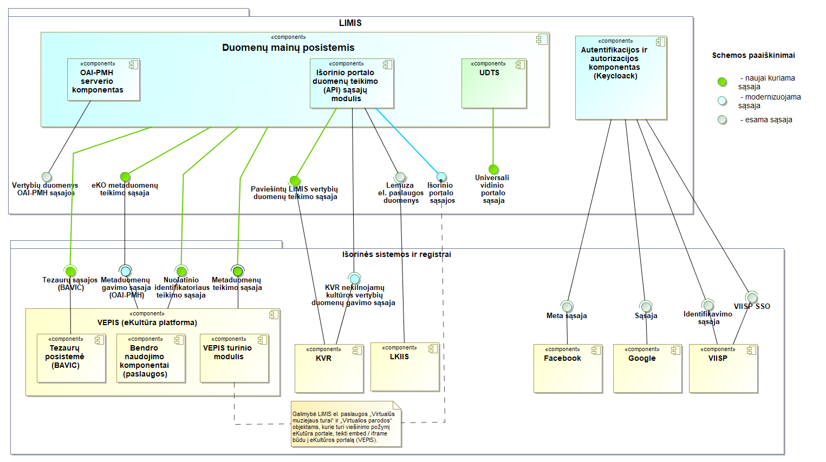
7.2 pav. LIMIS integravimo su kitomis informacinėmis sistemomis ir LIMIS teikiamų integracinių sąsajų schema
7.3 lentelė. Reikalavimai integracinių sąsajų realizavimui
Eil. nr. | Duomenų teikėjas | Duomenų gavėjas | Gauti/ teikti | Tikslas/ paskirtis/ duomenys | Technologija
 | LIMIS | VEPIS | Teikti/ gauti | - eKO metaduomenų teikimo sąsaja – sąsaja, skirta teikti eKO metaduomenis į VEPIS, pagal VEPIS nustatytus reikalavimus metaduomenų gavimo sąsajai. LIMIS pusėje turi būti realizuota eKO metaduomenų sąsaja pagal eKultūros projekto metu realizuotos metaduomenų gavimo sąsajos reikalavimus ir pateiktą integracinę specifikaciją. Turi būti modernizuojamos šiuo metu esančios OAI-PMH ir REST API sąsajos, jas papildant:  - Išplečiant teikiamų duomenų apimtį pagal išplėstą eKO metaduomenų modelį, kuris paremtas EDM (žr. 0 priedą).  - Išplečiant teikiamų duomenų apimtį parametrais dėl perduodamo eKO metaduomenų praturtinimo paslaugų užsakymo (galimos šios praturtinimo paslaugos: dirbtinio intelekto taikymas (atskirai kiekvienam sprendimui), optinio simbolių atpažinimo taikymas, transkribavimo vykdymas, teksto vertimas į kitas kalbas, tezauro reikšmių priskyrimas, atskirų metaduomenų tikslinimo/ keitimo leidimas ir pan.)). Kiekvienam metaduomenų praturtinimo sprendimui galimi nustatyti taikymo parametrai bus pateikti VEPIS integracijų specifikacijoje ir Diegėjas turės suderinti su Užsakovu.  - Išplečiant teikiamų duomenų apimtį vieningo objekto identifikavimo atributu ar parametrais, jeigu toks atributas bus suteiktas perduodamam eKO.  - Išplečiant teikiamų duomenų apimtį eKO dėl viešinimo VEPIS, Europeana ir kitoms sistemoms reikalingais atributais.  - Išplečiant teikiamų duomenų apimtį atributais dėl eKO teikiamų el. paslaugų (paslaugų pavadinimai, nuorodos į paslaugas duomenų teikėjo informacinėje sistemoje ir kt.) duomenų teikėjo informacinėje sistemoje. LIMIS teikiamų el. paslaugų pavadinimo, nuorodų perdavimo technologijos turi būti suderintos su Užsakovu projektavimo metu.  - Išplečiant teikiamų duomenų apimtį eKO skaitmeninio turinio pateikimo atributais (nuorodos į skaitmeninį turinį duomenų saugykloje). Turi būti suderintas sprendimas su eKultūros projekto vykdytojais dėl skaitmeninio turinio pasiekimo ir turinio paruošimo reikalavimų. Turi būti realizuotas LIMIS S3 saugyklos sprendimas, kuris užtikrintų, kad VEPIS pasiektų tik eKO skaitmeninį turinį, saugojamą LIMIS S3 saugykloje (šiuo metu į VEPIS atiduodamas apdoroti turinio failai pagal reikalavimus Europeanai, jeigu dirbtinio intelekto komponentui reikės LIMIS originalių turinio failų, tai turi būti užtikrintas tokių failų pasiekimas LIMIS S3 saugykloje VEPIS sistemai (pagal naują duomenų teikimo sutartį).  - Turi būti atlikti ir kiti eKO metaduomenų teikimo sąsajos plėtimo / modernizavimo darbai, atsižvelgiant į modernizuojamos VEPIS (eKultūros) projekte plečiamą VEPIS duomenų modelį, kuriamas ir modernizuojamas VEPIS funkcijas (papildomų duomenų apimtis turi būti suderinta iki projektavimo etapo pabaigos). Taip pat, jeigu VEPIS pusėje bus realizuotas perduotų iš LIMIS į VEPIS duomenų kokybės tikrinimo funkcionalumas ir klaidų grąžinimo integracinė sąsaja, tai LIMIS turi būti realizuota klaidų tikrinimo rezultatų gavimo iš VEPIS sąsaja LIMIS pusėje pagal VEPIS pateiktą integracijų specifikaciją (gauti duomenys turi būti atvaizduoti pagal 7.5.1 skyriaus reikalavimus).  - Sąsaja LIMIS pusėje turi būti realizuota, jeigu ši sąsaja bus realizuota VEPIS pusėje. | OAI-PMH, REST API
 | VEPIS | LIMIS | Gauti | - LIMIS turi būti realizuota praturtintų eKO metaduomenų gavimo sąsaja iš VEPIS pagal VEPIS metaduomenų teikimo sąsajos pateiktus reikalavimus integracinei sąsajai.  - VEPIS gautas iš LIMIS eKO gali būti praturtintas dirbtinio intelekto taikymo rezultatais (aprašymu, objektų vaizduose identifikavimu, asmenų vaizduose identifikavimu), optinio simbolių atpažinimo rezultatu, transkripcijos rezultatu, teksto vertimu į kitas kalbas, tezauro reikšmių priskyrimu, atskirų metaduomenų tikslinimu/ keitimu ir kt.  - Sąsaja LIMIS pusėje turi būti realizuota jeigu ši sąsaja bus realizuota VEPIS pusėje. | Diegėjas turi suderinti duomenų gavimo iš VEPIS realizuojamą technologiją (galimi variantai realizuoti duomenis pasiimti per OAI-PMH serverį arba REST technologija)
 | VEPIS | LIMIS | Gauti | - Nuolatinio identifikatoriaus sąsaja – sąsaja skirta gauti iš VEPIS suteiktą vieningo objekto identifikavimo atributus perduotam eKO.  - Sąsaja turi būti realizuota pagal VEPIS nustatytus reikalavimus nuolatinio identifikatoriaus teikimo sąsajai.  - Sąsaja LIMIS pusėje turi būti realizuota jeigu ši sąsaja bus realizuota VEPIS pusėje. | OAI-PMH, REST API  Detalus duomenų perdavimo ir sąsajos realizavimo būdas bei technologija turi būti suderinta su Užsakovu ir VEPIS diegėju iki projektavimo pabaigos
 | VEPIS (Tezaurų posistemė) | LIMIS | Gauti/teikti | - Tezauro sąsajos, skirtos centralizuotai tvarkyti vieningą kultūros srities tezaurą. Turi būti sukurtos/ modernizuotos šiuo metu naudojamos sąsajos:  - Tezauro reikšmių paieškos sąsajos;  - Tezauro reikšmių įrašymo, redagavimo sąsajos;  - Tezauro reikšmių pakeitimų (atnaujinimų) teikimo sąsajos.  - Daugiau apie sąsajų naudojimą ir funkcionalumą pateikta 7.3.10 skyriuje.  - Sąsaja LIMIS pusėje turi būti realizuota, jeigu ši sąsaja bus realizuota VEPIS pusėje. | REST API
 | LIMIS | VEPIS | Gauti/teikti | - Turi būti sukurta arba modernizuotos išorinio portalo API sąsajos modulio sąsajos LIMIS išoriniame portale teikiamų el. paslaugų „Virtualūs muziejaus turai“ ir „Virtualios parodos“ objektams, kurie turi viešinimo požymį „viešinti eKutūra portale“, teikti embed / iframe būdu eKultūros portale.  - Turi būti VEPIS pateiktos nuorodos į el. paslaugų Virtualius muziejaus turus ir Virtualias parodas objektus teikiamus embed / iframe būdu. | Detalus duomenų perdavimo ir sąsajos realizavimo būdas bei technologija turi būti suderinta su Užsakovu ir VEPIS diegėju iki projektavimo pabaigos
 | LIMIS (API sąsajų komponentas) | Kitos sistemos / vidiniai sistemos komponentai | Gauti/teikti | - Išorinio portalo API sąsajos – skirtos įgyvendinti reikalingas integracijas tiek su kitomis sistemomis, tiek su vidiniais LIMIS komponentais. Sutarties vykdymo metu turi būti užtikrintos esamų sąsajų veikimas ir turi būti modernizuotos tokia apimtimi, kuri reikalinga užtikrinti duomenų teikimo/ gavimą dėl naujos Klasifikatorių DB duomenų struktūros ir LIMIS- C duomenų bazės praplėtimo:  - Šiuo metu yra realizuotos šios REST API ir Web Service žiniatinklio sąsajos (pilnas sąrašas bus pateiktas Diegėjui pasirašius LIMIS modernizavimo ir diegimo sutartį):  - surasti vertybes pagal įvairius paieškos kriterijus;  - gauti konkrečios vertybės duomenis įvairiais duomenų formatais (DC, ESE, LIDO, EDM);  - surasti klasifikatorių, tezaurų, žodynų reikšmes pagal įvairius paieškos kriterijus;  - gauti konkrečios klasifikatoriaus, tezauro, žodyno reikšmės duomenis;  - surasti virtualius muziejaus turus pagal įvairius paieškos kriterijus;  - gauti duomenis apie konkretų virtualų muziejaus turą;  - surasti virtualias parodas pagal įvarius paieškos kriterijus;  - gauti duomenis apie konkrečią virtualią parodą;  - surasti istorijas, parodas pagal įvarius paieškos kriterijus;  - gauti duomenis apie konkrečią istoriją;  - surasti audiogidus, parodas pagal įvarius paieškos kriterijus  - gauti duomenis apie konkretų audiogidą. | Duomenų apsikeitimo srautų tarp LIMIS posistemių / komponentų ir išorinių sistemų vyksta žiniatinklio paslaugų pagalba.  Paslaugoms, kurioms reikalingas aukštas saugumo laipsnis arba sudėtingas mechanizmas, yra panaudotos WS-* standartų grupe paremtos priemonės (pavyzdžiui, WS-security, WS-Atomic Transaction), tuo tarpu paslaugos, kurioms toks funkcionalumas nereikalingas (pavyzdžiui, eksponatų paieška ir skaitmeninių vaizdų parsisiuntimas), yra realizuotos naudojant REST stiliaus web servisai.  Realizuotos reikalingas integracijas su KVR, VEPIS, LKIIS, tiek su kitomis sistemomis ar vidiniais sistemos komponentais.  REST stiliaus tinklinės paslaugos yra sukurtos naudojant Spring MVC karkasą, tuo tarpu WS-* standartų grupės žiniatinklio paslaugos yra sukurtos naudojant JAX-WS karkasą.
 | KVR | LIMIS | Gauti | - Turi būti modernizuota esama KVR nekilnojamo kultūros vertybių duomenų gavimo sąsaja pagal atnaujintą KVR integracijų specifikaciją (KVR modernizavimo projekto metu bus sukurta nauja universali (UDTS tipo) KVR sąsaja teikti KVR duomenis pagal užklausą iš išorinės sistemos). Gautų duomenų saugojimo apimtis LIMIS turi būti suderinta su Užsakovu analizės metu. | REST API.
 | LIMIS | KVR | Teikti | - Turi būti sukurta integracinė sąsaja teikti paviešintų LIMIS vertybių duomenis, kurie susieti su KVR objektu (pvz., archeologine radaviete ar kitu KVR nekilnojamu objektu). Sąsaja turi būti kuriama pagal pateiktą KVR integracijų specifikaciją. LIMIS vertybių teikiamų duomenų apimtis (pvz., paviešintos LIMIS išoriniame portale URL, vertybės pavadinimas ir kt. suderinti laukai), perdavimo momentai, periodiškumas turi būti suderinti su Užsakovu.  - Vertybės apraše (pagrindiniuose duomenyse) jau yra realizuota galimybė priskirti KVR kodą (iš šiuo metu gaunamo per sąsają KVR registro duomenų (gaunami nekilnojami registro objektai). Turi būti išanalizuoti ir su Užsakovu suderinti scenarijai, kokiais atvejais vertybę galima susieti su KVR objektu (pvz., vertybėje yra vaizduojamas KVR esantis objektas arba vertybė yra kitaip su juo susijusi), atitinkamai pakoreguojant dabartinį duomenų įvedimo lauko pavadinimą ir pateikiant naudotojui paaiškinimo tekstą. | Detalus duomenų perdavimo ir sąsajos realizavimo būdas bei technologija turi būti suderinta su Užsakovu ir KVR sistemos valdytoju iki projektavimo pabaigos.
 | LKIIS | LIMIS | Gauti | - Lemuza el. paslaugos duomenų gavimo sąsaja – Sutarties vykdymo metu turi būti užtikrinta esama sąsaja su LKIIS, gauti Lemuza el. paslaugai reikalingus duomenis. | REST API
 | LIMIS (UDTS) | Kitos sistemos | Gauti/teikti | - Turi būti sukurtos universalios duomenų teikimo sąsajos (toliau – UDTS). UDTS turi būti sukurtos pagal patvirtintas Informacinės visuomenės plėtros komiteto direktoriaus 2023 m. kovo 28 d. Nr. T-30 (2023) „Dėl Informacinės visuomenės plėtros komiteto prie Susisiekimo ministerijos direktoriaus 2013 m. kovo 25 d. įsakymo Nr. T-36 „Dėl Duomenų teikimo formatų ir standartų rekomendacijų patvirtinimo“ pakeitimo“ IV skyriaus reikalavimus. UDTS turi būti paremta REST/JSON standartu.  - UDTS specifikacija turi būti parengta remiantis OpenAPI 3.0 arba aukštesnės versijos standartu. UDTS specifikacija turi būti pateikta JSON arba YAML formatu ir parengta publikavimui Valstybės informacinių išteklių sąveikumo platformos duomenų teikimo sąsajų kataloge (detaliau pavyzdžiai ir įkėlimo instrukcija aprašoma čia: https://api.gov.lt/). Turi būti pateikta UDTS integracijų specifikacijos dokumentacija naudojant Swagger ar lygiavertį sprendimą.  - LIMIS vidinio portalo naudotojo sąsaja turi būti sukurta remiantis universaliais duomenų teikimo sąsajų kūrimo principais (REST/JSON) pagal aukščiau punktuose nurodytus reikalavimus, kuri leistų pasinaudoti LIMIS vidinio portalo teikiamomis funkcijomis ir klasifikatorių duomenimis ir esant poreikiui vykdyti vertybių tvarkymo veiksmus išorinėje sistemoje. UDTS turi užtikrinti duomenų mainus ateities integraciniams poreikiams dar nesant konkretaus duomenų gavėjo (ar poreikio), tačiau iš anksto pateikiant universalią programavimo sąsają, įgalinančią tokius duomenų mainus. | REST/JSON
 | VIISP.  Google  Facebook (Meta) | LIMIS | Gauti | - Sąsajos, skirtos gauti duomenis apie trečiųjų šalių priemonėmis identifikuotus naudotojus. Turi būti sukurtos sąsajos su:  - VIISP.  - Google  - Facebook (Meta).  - Turi būti sukurta vieningo prisijungimo (angl. Single Sign On (SSO)) sąsaja pagal VIISP pateiktą integracijų specifikaciją. Vieningo prisijungimo paslauga turi užtikrinti VEPIS (eKultūra portalo) ir LIMIS vartotojų vieningo prisijungimo sprendimą. | Pagal išorinių sistemų (Facebook, Google, VIISP) pateiktą integracijų specifikacijas.  VIISP tapatybės nustatymo paslaugos specifikacija - https://www.epaslaugos.lt/portal/content/1257
 | LIMIS | VEPIS, kitos sistemos | Teikti | - Vertybių duomenys OAI-PMH sąsaja – šiuo metu naudojama sąsaja perduoti vertybių duomenimis į VEPIS. Sutarties vykdymo metu turi būti užtikrinta esama sąsaja. | OAI-PMH

NEFUNKCINIAI REIKALAVIMAI

BENDRI Reikalavimai įgyvendinimui
- Diegėjas privalo realizuoti visus specifikacijos reikalavimus.
- Šiame dokumente vartojami terminai „turi būti / turėti / veikti / užtikrinti / leisti / atitikti“, „turi turėti galimybę“, „turi būti galima“ yra lygiaverčiai ir reiškia, kad Diegėjas privalo sukurti ir įdiegti (ar pateikti ir įdiegti) atitinkamą funkcionalumą ir suteikti atitinkamas paslaugas. Funkcionalumas, kuris yra nurodytas būsimuoju laiku („bus“, „leis“, „apims“) nurodo siekiamą įgyvendinti būseną ir reiškia, kad Diegėjas privalo sukurti ir įdiegti (ar pateikti ir įdiegti) atitinkamą funkcionalumą.
- Diegėjas ar Užsakovas gali siūlyti alternatyvų atskiro specifikacijos reikalavimo įgyvendinimo būdą arba reikalavimo įgyvendinimo iškeitimą į lygiavertį funkcionalumą, kuris niekaip neigiamai neturėtų įtakos projekto tikslui, uždaviniams ir galutiniams rezultatams bei neprieštarautų pirkimus reglamentuojančių teisės aktų reikalavimams. Kiekvienas siūlomas alternatyvus ar reikalavimą keičiantis funkcionalumas turi būti suderinamas su Užsakovu. Reikalavimo keitimo į lygiavertį funkcionalumą atveju, Diegėjas turės pateikti raštišką pagrindimą, apimantį pakeitimo poveikio ir kritiškumo aprašymą, pagrindžiant, kad pakeitimas neįtakoja viso LIMIS funkcionalumo. Taip pat turi būti atliktas iškeičiamo funkcionalumo vertinimas pagal laiko sąnaudas (detalizuojamos iškeičiamo funkcionalumo realizavimo laiko sąnaudos ir pateikiamos naujo funkcionalumo realizavimo laiko sąnaudos). Alternatyvių specifikacijos reikalavimų įgyvendinimui turi būti taikoma Paslaugų teikimo reglamente apibrėžta pokyčių valdymo procedūra.
- Diegėjas gali siūlyti alternatyvius architektūros realizavimo būdus, kurie užtikrintų lygiavertę ar geresnę LIMIS greitaveiką, aukštą prieinamumą, plečiamumą, interoperabilumą, palaikymą, saugumą ir patogumą. Kiekvienas siūlymas turi būti įvertintas ir patvirtintas Užsakovo.

Reikalavimai LIMIS architektūrai

Reikalavimai aukštam prieinamumui
- Architektūrinis sprendimas turi užtikrinti LIMIS aukštą prieinamumą (angl. High availability), kuris gali būti realizuojamas virtualizacijos programinės įrangos funkcionalumu, konteinerių orkestravimo programinės įrangos funkcionalumu, operacinių sistemų funkcionalumu, techninės įrangos galimybėmis ar kitos programinės įrangos pagalba. Aukštas prieinamumas turi būti realizuojamas paslaugų lygyje, integracijų lygyje ir duomenų lygyje.
- Visų diegiamų komponentų ir jų valdymo komponentų diegimas turi užtikrinti jų aukštą prieinamumą.
- Aukšto prieinamumo sprendimai turi veikti automatiškai (incidentų atveju). Žmogaus įsitraukimas gali būti reikalingas tik LIMIS veikimą atstatant į būseną, kuri buvo prieš incidentą.
- Aukšto prieinamumo sprendimas turi būti aprašytas projektavimo dokumente ir patvirtintas Užsakovo.
- Aukšto prieinamumo užtikrinimui ir srautų balansavimui turi būti naudojami apkrovų balansatoriai (angl. Load balancers), kurie gali būti diegiami kaip programinė įranga arba naudojama specializuota duomenų centro teikiama techninė įranga (angl. Appliances).
- Aukšto prieinamumo sprendimas turi užtikrinti RPO (angl. Recovery point objective) – 15 min., RTO (angl. Recovery time objective) – 12 val. (kai tokį ar geresnį paslaugų teikimo lygį užtikrina duomenų centro infrastruktūra).
- Diegėjo suprojektuotas LIMIS sprendimas turi užtikrinti, kad LIMIS prieinamumas būtų ne mažesnis nei 96% laiko darbo metu darbo dienomis, kiek to neribos LIMIS infrastruktūra (kai tokį ar geresnį paslaugų teikimo lygį užtikrina duomenų centro infrastruktūra).

Reikalavimai plečiamumui
- Architektūra turi palaikyti LIMIS pajėgumų plėtros galimybes prijungiant papildomą techninę įrangą arba virtualią infrastruktūrą.
- Architektūra turi būti projektuojama daugiapakopės architektūros pagrindu, sudarant jos plėtros atskirų sluoksnių lygmenyse galimybes.
- Turi būti sudarytos sistemos plėtros galimybės neatliekant papildomų sistemos perprojektavimo ar realizavimo darbų papildyti sistemą naujais skaičiavimo ar saugyklų resursais. Pajėgumų didinimas turi būti atliekamas nestabdant sistemos darbo.

Reikalavimai rezervinių kopijų darymui ir atstatymui
- Diegėjas turi apibrėžti ir suderinus su Užsakovu realizuoti rezervinių kopijų darymo procesus, priemones ir taisykles pagal Užsakovo pateiktą atsarginių kopijų darymo politiką, naudojant VITC turimas atsarginių kopijų darymo priemones ir VITC pateiktą atsarginių kopijų teikiamos paslaugos sąlygas. LIMIS architektūra turi leisti atstatyti duomenis iš rezervinių duomenų kopijų.

Reikalavimai sistemos stebėjimui
- Turi būti realizuoti sistemos ir jos komponentų veikimo stebėjimo ir išankstinio perspėjimo (angl. monitoring) sprendimai. Stebėsena turi būti realizuojama VITC teikiamomis paslaugomis. Projektavimo etape Diegėjas turi suderinti su Užsakovu LIMIS stebimų komponentų apimtis, pvz., kurie komponentai / servisai / portai / sąryšiai / resursai turės būti stebimi bendroje monitoringo sistemoje užtikrinant, kad būtų stebimas pilnavertis sistemos veikimas.

Reikalavimai mikroservisų architektūrai
- LIMIS turi būti kuriama ir diegiama vadovaujantis mikroservisų architektūros principais:
  - LIMIS turi būti dekomponuojama į logiškus, racionalius, savarankiškai veikiančius programinius vienetus (mikroservisus), kurie su kitais LIMIS mikroservisais komunikuotų RESTful ar lygiaverčių technologijų principais;
  - turi būti naudojama PĮ, kuri užtikrintų automatinį mikroservisų paleidimą veikti (angl. auto scaling), kai yra pasiekiamos nustatytos ribinės mikroserviso apkrovos. Bendras LIMIS sprendimas turi leisti (neriboti) mikroservisų automatinio paleidimo funkcionalumą;
  - turi būti naudojamas mikroservisų paieškos servisas (angl. Service registry, service discovery);
  - komunikavimui tarp mikroservisų turi būti naudojama žinučių eilių valdymo (angl. Message queuing) ar lygiavertė programinė įranga;
  - mikroservisų įdiegimas, veikimas ir išjungimas turi būti nepriklausomas nuo kitų mikroservisų veikimo ar neveikimo;
  - turi būti naudojami ir kiti būtini mikroservisų architektūros realizavimo principai, remiantis LIMIS architektūros realizavimui naudojamos PĮ gamintojų rekomendacijomis;
  - naujų LIMIS versijų diegimas neturi sustabdyti LIMIS teikiamų paslaugų (funkcijų) naudotojams arba toks paslaugų sustabdymas turi būti ypač trumpas (iki 10 minučių);
  - turi būti realizuotas LIMIS komponentų automatizuotas testavimas ir diegimas (angl. Continuous Integration and Delivery (CI/CD)). Turi būti realizuotas automatinis testų vykdymas ir testavimo duomenų generavimas. Diegėjas turi realizuoti automatinius testus ir automatinį testavimo duomenų generavimą pagal projektavimo etape suderintas apimtis, kurios užtikrintų kiek įmanoma platesnį automatizuotą LIMIS funkcionalumo testavimą;
  - turi būti pateiktos priemonės ir realizuoti sprendimai užtikrinantys kuriamų, testuojamų ir diegiamų LIMIS versijų suderinamumą (angl. Contract testing);
  - turi būti pateiktos priemonės ir realizuoti sprendimai užtikrinantys LIMIS kūrimo ir diegimų pokyčių valdymą;
  - LIMIS mikroservisų architektūra turi būti projektuojama atsižvelgiant į UDTS sąsajų kūrimo reikalavimus (žr. https://e-seimas.lrs.lt/portal/legalAct/lt/TAD/TAIS.445504/asr, IV skyrius);
  - Projektuojant naują LIMIS vidinio portalo aplikacijos architektūros sprendimą ir integracines sąsajas turi būti kuriama atsižvelgiant į reikalavimus duomenų mainų posistemiui.
  - Sukurtų mikroservisų sąsajos turi būti dokumentuotos ir pateiktos specializuotoje PĮ (pvz. Swagger UI).
  - turi būti vengiama realizuoti monolitines aplikacijas – programinę įrangą, kuri skirtingus dalykinius uždavinius ir savarankiškus panaudos atvejus realizuoja vienoje (ar vos keliuose) aplikacijoje (vienas (ar keli) sukompiliuoti programinės įrangos išeities kodų failai įdiegti viename aplikacijų serveryje);
  - turi būti naudojami kiti, mikroservisų architektūros užtikrinimui būtini gerosiomis praktikomis paremti sprendimai. Diegėjo siūlomi sprendimai turi būti patvirtinti Užsakovo analizės ir projektavimo etape.

Reikalavimai daugiapakopei architektūrai
  - LIMIS architektūra turi būti daugiapakopė (angl. Multi-tier, N-tier), ją turi sudaryti mažiausiai 4 hierarchiniai lygmenys (vaizdavimo, veiklos logikos, duomenų bazės, integracijų). Daugiapakopė architektūra turi būti kombinuojama su mikroservisų architektūra siekiant racionaliausios LIMIS architektūros realizacijos:
    - vaizdavimo lygmuo (angl. Presentation Layer) turi užtikrinti kompiuterinių priemonių visumą prieigai prie LIMIS pateikiamo skaitmeninio turinio galimais skaitmeniniais kanalais ir tuo pačiu prie LIMIS naudotojo sąsajų, reikalingų LIMIS funkcijų atlikimui.
    - Vaizdavimo lygmuo turi sąveikauti su veiklos logikos lygmeniu per programavimo sąsają (angl. application programming interface (API)). API turi būti dokumentuotas ir pateiktas specializuotoje PĮ (pvz. Swagger UI);
    - veiklos logikos lygmuo (angl. Application Layer) programinėmis priemonėmis turi pilnai ar iš dalies automatizuoti veiklos procesų žingsnius ar jų dalį bei kontroliuoti programinių funkcijų vykdymo eigą. Veiklos logikos lygmenyje sisteminiai pranešimai turi būti priimami, apdorojami ir perduodami vaizdavimo lygmeniui. Taip pat šis lygmuo turi aptarnauti: (a) duomenų lygmenį, teikiant atitinkamas duomenų užklausas, apdorojant gautus duomenis, perduodant juos saugojimui ar keičiant juos; (b) vaizdavimo lygmenį, perduodant į jį iš duomenų lygmens gautus ir/ ar veiklos logikos lygmenyje apdorotus duomenis bei priimant ir perduodant kitas sistemines instrukcijas;
    - duomenų bazės lygmuo (angl. Database Layer) turi būti realizuotas operacinių sistemų failų sistemos, duomenų bazių, duomenų talpyklų ar saugyklų pavidalu. Duomenų bazės lygmenyje skirtingi duomenų rinkiniai turi būti integruojami į vieną unifikuotą duomenų mainų platformą veiklos logikos lygmenyje esančių komponentų pagalba;
    - integracijų lygmuo (angl. Integration Layer) turi užtikrint reikalingų duomenų mainus tiek tarp vidinių LIMIS komponentų, kur tai bus aktualu, tiek ir su išorinėmis informacinėmis sistemomis. Duomenų mainai užtikrinami realizuotomis WS (angl. Web Service) ar RESTful integracinėmis sąsajomis ir/ arba tiesiogine prieiga prie DB.

Kiti reikalavimai architektūrai
- Turi būti naudojami atviri dokumentų ir duomenų formatai, t. y. oficialiai įregistruoti rinkmenų tarptautiniai standartai (pvz. HTML, PDF/A, PDF, TIFF, JPEG, PNG, ODF formatai, OOXML formatai, XML ir kt.).
- LIMIS realizavimui turi būti remiamasi bendrai priimtais technologiniais ir veikimo standartais (pvz., SOA, JEE, OSGi, JMX, JPA, SSL, MTOM ir pan.).
- Esant kelioms galimoms standarto ar reikalavimo interpretacijoms, reikia laikytis geriausios praktikos principo.
- LIMIS turi būti atviros architektūros, t. y. turėti specializuotas, gamintojo pateikiamas programinės įrangos vystymo priemones (angl. Software Development Kit), programinės įrangos naudojimo sąsajas (angl. Application programming interface (API)), leidžiančias be diegėjo pagalbos vystyti LIMIS (papildyti jos funkcionalumą, pritaikyti ją naujai iškilusiems Užsakovo poreikiams) bei integruoti ją su kitomis informacinėmis sistemomis.
- LIMIS vidiniame portale turi būti galimybė dirbti nutolusioje darbo vietoje, naudojantis saugia nuotoline prieiga (pavyzdžiui, VPN (angl. Virtual Private Network) ar analogiškomis priemonėmis).
- Visi LIMIS funkciniai komponentai privalo palaikyti Unicode (UTF – 8) standartą.
- LIMIS architektūriniai komponentai turi būti plačiai naudojami praktikoje ir būti stabilūs. Neturi būti naudojamos programinių komponentų versijos, kurios yra testavimo stadijoje arba yra oficialiai programinės įrangos gamintojo paskelbta, kad programinė įranga nuo tam tikros datos nebebus palaikoma, tobulinama ir / ar vystoma (angl. End-of-life product).
- LIMIS technologinę sąranką sudaranti programinė įranga turi būti naujausios gamintojo ištestuotos ir viešai skelbiamos versijos, galiojančios paslaugų teikimo metu bei turės būti suderinta su Užsakovu.
- LIMIS turi būti suprojektuota ir realizuota taip, kad būtų lanksti modifikuojant – realizavus funkcionalumo pakeitimus vienoje ar keliose funkcinėse srityse, pakeitimai neturi būti visos sistemos perkūrimo priežastimi.
- Turi būti užtikrinta, kad atliekami LIMIS naudotojų veiksmai ir kiti sisteminiai veiksmai neblokuotų kitų LIMIS naudotojų ir sistemos veiksmų, išskyrus atvejus, kai dėl duomenų integralumo, LIMIS naudotojams ar sistemai blokuojama prieiga prie tuo metu kitų LIMIS naudotojų ar sistemos tvarkomų duomenų. Jeigu yra sąlygų, kurioms esant vyksta LIMIS naudotojo blokavimas, šios sąlygos turi būti aprašytos ir suderintos. Apie blokavimo priežastis LIMIS naudotojai turi būti informuoti informatyviais pranešimais, pateikiamais blokavimo metu.

Reikalavimai standartų taikymui
- LIMIS realizavimui neapsiribojant turi būti taikomi šie ar lygiaverčiai standartai:
  - ODBC (angl. Open Database Connectivity) arba JDBC (angl. Java Database Connectivity) pagrindu veikiančios arba lygiavertės taikomosios programinės įrangos programavimo sąsaja (API) prisijungimui prie duomenų bazių;
  - SOAP saityno paslaugų priemonėmis vykdomų duomenų mainų protokolas (angl. Simple Object Access Protocol, www.w3.org/TR/soap/) v1.2.;
  - saityno paslaugų funkcionalumo aprašymo kalba WSDL (angl. Web Services Description Language, http://www.w3.org/TR/wsdl) arba lygiavertė;
  - elektroninio pašto žinučių siuntimo protokolas SMTP (angl. Simple Mail Transfer Protocol, http://tools.ietf.org/html/rfc821);
  - saityno paslaugų interoperabilumo WS-I arba lygiaverčiai standartai ir specifikacijos (angl. Web Services Interoperability, http://www.ws-i.org/);
  - turi būti naudojamas SSL arba lygiavertis kriptografinis protokolas internetu ir kitais tinklais perduodamos informacijos saugai užtikrinti (angl. Secure Sockets Layer) šiuose komunikacijos scenarijuose: sistema – naudotojas ir sistema – sistema;
  - turi būti naudojamas saityno paslaugų saugos WS-Security (angl. Web Services Security, www.oasis-open.org/committees/wss/) arba lygiaverčiai standartai ir specifikacijos;
  - LIMIS duomenų mainų saugos ir patikimumo užtikrinimui, LIMIS realizuojamos saityno paslaugos turi naudoti WS-* standartų grupės arba lygiaverčius protokolus, tokius kaip: WS-Security, WS-Secure Conversation, WS-SecurityPolicy, WS-MetadataExchange, WS-Trust, WS-AtomicTransaction, WS-ReliableMessaging;
  - HTTP (angl. Hypertext Transfer Protocol) (https://tools.ietf.org/html/rfc2616);
  - JSON (angl. JavaScript Object Notation) duomenų perdavimui ir saugojimui (https://tools.ietf.org/html/rfc7159);
  - URI (angl. Uniform Resource Identifier) (https://tools.ietf.org/html/rfc3986);
  - XML (angl. Extensible Markup Language) (https://www.w3.org/TR/xml/);
  - CSS (angl. Cascading Style Sheets) (https://www.w3.org/Style/CSS/specs.en.html);
  - LDAP (angl. Lightweight Directory Access Protocol) (https://tools.ietf.org/html/rfc4511);
  - AMQP (angl. Advanced Message Queuing Protocol) (http://docs.oasis-open.org/amqp/core/v1.0/amqp-core-messaging-v1.0.html);
  - RDF (angl. Resource Description Framework) (https://www.w3.org/RDF/);
  - OAI-PMH (angl. The Open Archives Initiative Protocol for Metadata Harvesting) (https://www.openarchives.org/OAI/openarchivesprotocol.html);
  - ResourceSync (angl. Open Archives Initiative ResourceSync Framework Specification (ANSI/NISO Z39.99-2017)) (https://www.openarchives.org/rs/1.1/resourcesync);
- Turi būti vadovaujamasi IVPK direktoriaus 2013 m. kovo 25 d. įsakymu Nr. T-36 „Dėl Duomenų teikimo formatų ir standartų rekomendacijų patvirtinimo“ reikalavimais.

Reikalavimai LIMIS saugumui

Reikalavimai saugą reglamentuojančių teisės aktų taikymui
- Pagrindiniai saugą (tiek programinės įrangos, tiek duomenų) reglamentuojantys teisės aktai, kuriais turi būti vadovaujamasi kuriant LIMIS yra šie:
  - 2016 m. balandžio 27 d. Europos Parlamento ir Tarybos reglamentas (ES) 2016/679 dėl fizinių asmenų apsaugos tvarkant asmens duomenis ir dėl laisvo tokių duomenų judėjimo ir kuriuo panaikinama Direktyva 95/46/EB (Bendrasis duomenų apsaugos reglamentas (BDAR)), saugumo valdymo standartas LST ISO/IEC 27001:2017 „Informacinės technologijos. Saugumo metodai. Informacijos saugumo valdymo sistemos. Reikalavimai“, LST ISO/IEC 27002:2017 „Informacinės technologijos. Saugumo metodai. Informacijos saugumo kontrolės priemonių praktikos nuostatai“ ir ISO/IEC 27701:2019 „Saugumo metodai – ISO/IEC 27001 ir ISO/IEC 27002 papildymas dėl privatumo valdymo – Reikalavimai ir gairės“;
  - Lietuvos Respublikos asmens duomenų teisinės apsaugos įstatymas;
  - Lietuvos Respublikos kibernetinio saugumo įstatymas;
  - Organizacinių ir techninių kibernetinio saugumo reikalavimų, taikomų kibernetinio saugumo subjektams, aprašas, patvirtintas Lietuvos Respublikos Vyriausybės 2018 m. rugpjūčio 13 d. nutarimu Nr. 818 „Dėl Lietuvos Respublikos kibernetinio saugumo įstatymo įgyvendinimo (toliau – Kibernetinio saugumo reikalavimų aprašas). LIMIS Diegėjas privalo užtikrinti atitiktį šiems reikalavimams tokia apimtimi, kiek tai susiję su pirkimo objektu, ir laikytis konkrečių Užsakovo nustatytų informacijos saugumo, kibernetinio saugumo reikalavimų. Į sutartį su LIMIS Diegėju turi būti įtraukti reikalavimai, susiję su informacijos saugumo, kibernetinio saugumo užtikrinimu, tokia apimtimi, kiek tai susiję su pirkimo objektu ir prieiga prie LIMIS.
  - Bendrųjų elektroninės informacijos saugos reikalavimų aprašas, patvirtintas Lietuvos Respublikos Vyriausybės 2013 m. liepos 24 d. nutarimu Nr. 716 „Dėl Bendrųjų elektroninės informacijos saugos reikalavimų aprašo, Saugos dokumentų turinio gairių aprašo ir Elektroninės informacijos, sudarančios valstybės informacinius išteklius, svarbos įvertinimo ir valstybės informacinių sistemų, registrų ir kitų informacinių sistemų klasifikavimo gairių aprašo patvirtinimo“;
  - Duomenų teikimo formatų ir standartų rekomendacijos, patvirtintos Informacinės visuomenės plėtros komiteto prie Susisiekimo ministerijos direktoriaus 2013 m. kovo 25 d. įsakymu Nr. T-36 „Dėl Duomenų teikimo formatų ir standartų rekomendacijų patvirtinimo“.
- Diegėjas turės atlikti LIMIS atitikties vertinimą pagal aukščiau išvardintus teisės aktus ir pateikti tokio vertinimo ataskaitą, kuri turi būti suderinta su Užsakovu. Atitikties vertinimas turi būti atliktas ne vėliau nei LIMIS bandomosios eksploatacijos pradžia.
- Diegėjas turi nedelsiant informuoti apie sutarties vykdymo metu Užsakovo informacinių technologijų infrastruktūroje pastebėtus elektroninės informacijos saugos incidentus, neveikiančias arba netinkamai veikiančias saugos užtikrinimo priemones, informacijos saugumo reikalavimų nesilaikymą, nusikalstamos veikos požymius, saugumo spragas, pažeidžiamumą, kitus svarbius saugai įvykius bei, suderinus su Užsakovu, imtis atitinkamų priemonių ir veiksmų siekiant nustatyti elektroninės informacijos saugos incidentų priežastis, išvengti susijusios rizikos. Taip pat pagal kompetenciją vykdyti visus Užsakovo saugos įgaliotinio nurodymus ir pavedimus, susijusius su saugos politikos įgyvendinimu.
- Teikdamas paslaugas pagal Sutartyje nustatytus reikalavimus Diegėjas turi įgyvendinti tinkamas organizacines ir technines priemones, skirtas apsaugoti elektroninę informaciją nuo atsitiktinio ar neteisėto sunaikinimo, pakeitimo, atskleidimo, taip pat nuo bet kokio kito neteisėto tvarkymo, naudoti suteiktą prieigą tik sutarties vykdymo tikslais.

Reikalavimai duomenų saugai
- Duomenų sauga turi būti užtikrinama:
  - užtikrinant duomenų vientisumą, prieinamumą ir konfidencialumą;
  - registruojant LIMIS naudotojų atliekamus veiksmus su duomenimis, įskaitant duomenų paiešką ir peržiūrėjimą (nustatytai grupei LIMIS naudotojų turi būti privaloma įvesti sistemoje atliekamų veiksmų priežastį ir /ar teisinį pagrindą);
  - sukuriant priemones, sudarančias galimybes LIMIS administratoriui patikrinti LIMIS naudotojų veiksmus;
  - numatant apsaugos nuo atsitiktinio duomenų ištrynimo (pvz., perspėjimai apie numatomą duomenų ištrynimą) priemones;
  - darbui su komponentais LIMIS naudotojus suskirstant į grupes pagal duomenų tvarkymo pobūdį, kai kuriems iš jų suteikiant specialiąsias teises (roles) atlikti tam tikrus tvarkymo veiksmus. LIMIS naudotojų grupių ir rolių aprašymai turi būti parengti analizės ir projektavimo etape;
  - saugoma informacija negali būti ištrinta jokiais kitais būdais ar aplinkybėmis išskyrus analizės ir projektavimo etapuose numatytais atvejais;
  - Diegėjas turi suderinti failų formatus, kuriuos leidžiama įkelti į LIMIS, ir suderinti juos su Užsakovu (pvz., neturi būti leidžiama prisegti potencialiai nesaugių, galinčių automatiškai pasileisti (angl. Self-executive) failų).
- Kiti reikalavimai duomenų saugai, nurodyti Kibernetinio saugumo reikalavimų apraše.

Reikalavimai naudotojų valdymo saugumui
- LIMIS turi automatiškai nutraukti LIMIS naudotojų darbo seansą praėjus parametrais apibrėžtam neaktyvumo laikotarpiui ir informuoti apie atjungimo priežastį pranešimu. LIMIS administratoriui turi būti galimybė keisti neaktyvumo laikotarpio parametro reikšmę.
- LIMIS turi būti numatytas LIMIS naudotojų privalomas slaptažodžio keitimas kas nustatytą laikotarpį. Šis reikalavimas taikomas tik tais atvejais, kai naudotojo autentifikavimo būdas yra naudotojo vardo ir slaptažodžio įvedimas.
- LIMIS naudotojų vardai, kiti asmens duomenys, kuriems taikomos duomenų apsaugos įstatymo nuostatos, slaptažodžiai turi būti saugomi su tinkamu prieigos kontrolės užtikrinimu ir informacijos šifravimu.
- LIMIS turi būti galimybė suskirstyti LIMIS naudotojus į atskiras roles su skirtingomis priėjimo teisėmis prie atskirų sistemos funkcijų ir pan. LIMIS naudotojas turi galėti peržiūrėti ir keisti tik tokią informaciją ir naudotis tik tokiomis funkcijomis, kurios yra nustatytos priėjimo teisėmis.
- LIMIS naudotojui pagal jo pateiktą užklausą turi būti rodomi tik tie duomenys, kuriuos jis turi teisę peržiūrėti.
- Jei autentifikavimo būdas yra naudotojo vardo ir slaptažodžio įvedimas, LIMIS naudotojai turi turėti galimybę inicijuoti savo slaptažodžio keitimo procedūrą.
- Naudotojui LIMIS prisijungimo lange turi būti realizuota slaptažodžio priminimo funkcija.
- LIMIS turi būti galimybė nustatyti prisijungimo slaptažodžio minimalų reikalaujamą simbolių kiekį. Turi būti galimybė keisti slaptažodžio minimalaus reikalaujamo simbolių kiekio reikšmę.
- LIMIS turi būti galimybė nustatyti ir keisti prisijungimo slaptažodžio sudėtingumą skirtingoms naudotojų grupėms (pvz., naudotojų slaptažodį turi sudaryti ne mažiau 8 simboliai, iš kurių bent 2 skaičiai ir bent viena didžioji raidė, administratorių slaptažodį turi sudaryti ne mažiau 12 simbolių, iš kurių bent 2 skaičiai ir bent viena didžioji raidė).
- LIMIS neturi leisti pakartotinai naudoti tokių pat slaptažodžių kaip buvę 6 paskutiniai naudotojo slaptažodžiai.
- LIMIS neturi sudaryti sąlygų spėlioti slaptažodžius.
- LIMIS neturi vaizduoti įvedamo slaptažodžio, tačiau naudotojui/ vartotojui turi būti galimybė paspaudus mygtuką laikinai pamatyti įvestą slaptažodžio reikšmę.
- LIMIS turi būti galimybė nustatyti naudotojo neteisingų prisijungimų skaičių, po kurio naudotojo prisijungimo vardas būtų blokuojamas. Prisijungimų skaičius turi būti apibrėžtas parametru, kurį gali koreguoti sistemos administratorius.
- LIMIS naudotojų ir administratorių tapatumui patvirtinti turi būti naudojamos dviejų veiksnių tapatumo patvirtinimo priemonės (2FA). Turi būti galimybė nustatyti kokiems identifikavimo būdams turi būti privaloma naudoti dviejų faktorių autentifikavimo (2FA) sprendimą, o kuriems pasirinktinai (naudotojo sprendimu). Turi būti įdiegtas 2FA sprendimas, pvz. „Google Authenticator“ ar lygiavertis.
- Kiti atpažinties, tapatumo patvirtinimo ir naudojimosi saugumo ir kontrolės reikalavimai, nurodyti Kibernetinio saugumo reikalavimų apraše.

Reikalavimai auditavimui
- Turi būti vykdomas visų LIMIS komponentų funkcionalumo naudojimo (naudotojų atliekamų veiksmų) ir komponentų veikimo auditavimas (žr. 8.2.4 skyrių).
- Turi būti realizuota centralizuota LIMIS sudarančių komponentų veikimo stebėjimo programinė įranga. Projekto metu visa sukurta programinė įranga turi būti integruota su šiuo komponentu, kuriame būtų galima stebėti programinės įrangos veikimo parametrus.
- Turi būti realizuotas audito įrašų tvarkymo komponentas, kuris:
  - gautų ir kauptų LIMIS veikimo bei naudojimo duomenis;
  - realizuotų galimybę atlikti audito įrašų analizę (paiešką, filtravimą pagal įvairius parametrus). Reikalingi analitiniai veiksmai su auditavimo įrašais turi būti identifikuoti ir suderinti su Užsakovu analizės ir projektavimo etapų vykdymo metu;
  - apsaugotų žurnalinius įrašus nuo nesankcionuoto ar netyčinio pakeitimo bei ištrynimo;
  - vykdytų audito įrašų šalinimą bei archyvavimą pagal nustatytas taisykles, kurios turi būti suderintos analizės ir projektavimo etape;
  - sudarytų galimybę eksportuoti pasirinktus audito įrašus į CSV ar lygiaverčio formato rinkmeną.
- Audito įrašų peržiūra detalios analizės ir projektavimo etape apsibrėžta apimtimi turi būti galima naudotojui, turinčiam audito įrašų tvarkymo teisę.
- Rekomenduojami informacijos (audito įrašų) saugojimo momentai:
  - naudotojo autentifikavimasis (prisijungimas) ir darbo sesijos pabaiga sistemoje;
  - atliekama paieška ir paieškos kriterijai (frazės);
  - įvairių parametrų keitimas;
  - duomenų esybių pakeitimas (atnaujinimas, įterpimas, pašalinimas);
  - duomenų esybių peržiūra.
- Atliekant auditavimo įrašo išsaugojimą duomenų bazėje, ir preliminariai turi būti kaupiama (Diegėjas audito sprendimą turi realizuoti atsižvelgdamas į 51 punkto reikalavimą įrašų auditui ir suderinus su Užsakovu):
  - kas atliko veiksmą (naudotojas/ vartotojas);
  - kada atliko veiksmą (data, laikas);
  - kokius duomenis peržiūrėjo;
  - kokius duomenis atnaujino;
  - kokius duomenis įterpė;
  - naudotojo IP adresas;
  - kokius duomenis pašalino;
  - kokias paieškos frazes naudojo;
  - kita informacija, nustatyta analizės ir projektavimo etapų metu.
- Turi būti audituojami su vidinėmis ir išorinėmis sistemomis integracinėmis sąsajomis siunčiami / gaunami duomenys, išsaugant informaciją:
  - iš kokios sistemos, registro ar duomenų bazės gaunami duomenys;
  - į kokią sistemą, registrą ar duomenų bazę siunčiami duomenys;
  - duomenų gavimo/siuntimo data ir laikas;
  - siųsti / gauti duomenys (jeigu tam yra poreikis);
  - kita informacija, nustatyta detalios analizės ir projektavimo etapu metu.
- Kiti Naudotojų ir administratorių atliekamų veiksmų audito ir kontrolės reikalavimai, nustatyti Kibernetinio saugumo reikalavimų apraše.

Reikalavimai rizikų, grėsmių ir pažeidžiamumų valdymui
- Rizikų, grėsmių ir pažeidžiamumų valdymas:
  - LIMIS Diegėjas privalo vadovautis pripažintomis saugaus programinės įrangos kūrimo metodikomis, tokiomis kaip ISO/IEC 27034-1, OWASP Application Security Verification Standard, OWASP Testing Guide arba lygiavertėmis, taip pat dokumentais, nurodytais šios specifikacijos 18 punkte.;
  - LIMIS Diegėjas privalo užtikrinti, kad visi programinės įrangos kūrime dalyvaujantys darbuotojai susipažinę su saugaus programinės įrangos kūrimo metodikomis;
  - LIMIS Diegėjas privalo pateikti visų, sistemoje naudojamų trečių šalių komponentų sąrašą;
  - LIMIS Diegėjas privalo imtis tinkamų veiksmų (angl. reasonable effort) užtikrinant, kad trečių šalių komponentai atitinka Užsakovo saugumo reikalavimus.
- Priėmimo testavimo etapo metu ar bandomosios eksploatacijos etapo metu (ar kitu sutartu metu) Diegėjas turi sudaryti visas reikiamas sąlygas Užsakovo atstovų specialistams, kurie atliks atsparumo įsilaužimams testavimą. Esant poreikiui Diegėjas turės atlikti konfigūravimo ar programavimo darbus, kurie bus būtini siekiant ištestuoti LIMIS saugumą įvairiais jos naudojimo scenarijais. Diegėjas neturės pateikti jokios programinės ar techninės įrangos, skirtos šio testavimo vykdymui.
- Diegėjas turi atlikti reikiamus LIMIS programavimo ir / ar konfigūravimo darbus, atsižvelgiant į Užsakovo atstovų atliktų atsparumo įsilaužimams testavimų rezultatus, kad prieš pradedant eksploatuoti LIMIS būtų pašalinti visi nustatyti svarbūs saugumo pažeidžiamumai.
- Kiti naudojamos interneto svetainės, pasiekiamos iš viešųjų elektroninių ryšių tinklų, saugumo ir kontrolės reikalavimai, nurodyti Kibernetinio saugumo reikalavimų apraše.

Kiti saugos reikalavimai
- Saugumo pataisų ir atnaujinimų valdymas:
  - Diegėjas LIMIS kūrimo etape turi naudoti naujausias stabilias programinės įrangos versijas ir jos pataisymus (angl. patch / fix). LIMIS įdiegimo į gamybinę aplinką etapo metu turi būti užtikrinta, kad LIMIS naudojamos naujausios stabilios programinės įrangos versijos, jeigu tai nekeičia esminių LIMIS architektūros ir funkcionalumo principų, kurie numatyti Projektavimo etape. Neturi būti naudojamos programinių komponentų versijos, kurios yra testavimo stadijoje arba yra oficialiai programinės įrangos gamintojo paskelbta, kad programinė įranga nuo tam tikros datos nebebus palaikoma, tobulinama ir / ar vystoma (angl. End-of-life product).
- Nuotolinė ar lokali neautorizuota prieiga:
  - LIMIS draudžiama bet kokia neautorizuota ar nedokumentuota nuotolinė ar lokali prieiga/ paskyros ar bet koks slaptas (nedokumentuotas) funkcionalumas galintis pažeisti sistemos saugumą.
- Saugi konfigūracija:
  - LIMIS Diegėjas privalo pateikti detalias sistemos ir platformos (OS, DBMS, middleware) saugumo konfigūravimo instrukcijas;
  - LIMIS Diegėjas privalo pateikti sistemos funkcionavimui būtinų platformos komponentų, sisteminių paslaugų, prievadų sąrašą. Visi nebūtini LIMIS funkcionalumui komponentai turi būti deaktyvuoti prieš pradedant sistemos eksploataciją.
- Tinklo architektūra:
  - duomenų srautai tarp skirtingų lygių turi būti dokumentuoti, nurodant reikalingus komunikacijai prievadus ir protokolus, bei ribojami ugniasienių;
  - kiti įsibrovimų aptikimo ir prevencijos reikalavimai, nurodyti Kibernetinio saugumo reikalavimų apraše.
  - LIMIS išorinis portalas turi būti atskirame nuo LIMIS vidinių posistemių tinklo segmente.
- Kiti saugumo reikalavimai, nurodyti Kibernetinio saugumo reikalavimų apraše tokia apimtimi, kiek tai susiję su pirkimo objektu.

Reikalavimai LIMIS greitaveikai ir našumui
- LIMIS greitaveika (neatsižvelgiant į naudotojo darbo vietos ribojimus ir tinklo parametrus) turi būti:
- ne mažesnė nei 2 sek. paprastoms operacijoms, tokioms kaip:
  - vertybės peržiūra vertybės peržiūros režime;
  - vertybės lauko informacijos įvedimas ar pakeitimas;
  - vertybės detalios informacijos peržiūros lango atidarymas;
  - klasifikatoriaus reikšmės duomenų keitimas ir išsaugojimas;
  - akto atidarymas, kai jame yra ne daugiau nei 100 vertybių;
- ne mažesnė nei 10 sek. sudėtingoms operacijoms, tokioms kaip:
  - vertybės skaitmeninių bylų kortelės atidarymas, kai yra įkelta daugiau nei 50, bet mažiau nei 100 skaitmeninių bylų;
  - akto atidarymas, kai į jį įtraukta daugiau nei 100, bet mažiau nei 1000 vertybių;
- Naudotojui vykdant vertybių paiešką arba vertybių rikiavimą, rezultatai turi būti pateikti ne ilgiau nei per 5 sek.
- Greitaveikos reikalavimai netaikomi kompleksinėms operacijoms (tokioms kaip: vertybių sąrašo eksportas pagal pasirinktus kriterijus, apskaitos knygų generavimas, ataskaitų generavimas, paieškos rezultatų duomenų kiekinių reikšmių apskaičiavimas ir suminių eilučių atvaizdavimas), bet turi būti užtikrinta, kad jas vykdant naudotojas galės atlikti kitus veiksmus su sistema ir kitiems LIMIS naudotojams darbas su LIMIS neturi sulėtėti.
- Turi būti užtikrinta, kad LIMIS naudotojams darbas su LIMIS nesulėtėja ir visi naudotojai (įskaitant ir įtraukimo veiksmą iniciavusį) gali atlikti veiksmus su sistema, kai į aktą įtraukiama 100 000 ar mažiau vertybių ir kai toks aktas yra redaguojamas ir (ar) registruojamas.
- LIMIS naudojamų komponentų realizacija turi užtikrinti, kad vienu metu su LIMIS vidiniu portalu lygiagrečiai veiksmus inicijuos ne mažiau kaip 1000 naudotojų.
- Turi būti realizuotas užklausų, kurios viršija nustatytus našumo reikalavimus, auditavimas. Audito įraše turi būti pakankamai duomenų, kad būtų galima nustatyti, kuri LIMIS funkcija netenkina našumo reikalavimų.
- Integracinių sąsajų realizacija turi užtikrinti, kad projektavimo metu apibrėžti integraciniai scenarijai įvyks per racionalų laiko tarpą ir niekaip neigiamai neįtakos LIMIS aplikacijų naudojimo patogumo ir našumo.
- Priėmimo testavimo etapo metu (ar kitu sutartu metu) Diegėjas turi sudaryti visas reikiamas sąlygas Užsakovo atstovų specialistams, kurie atliks našumo ir greitaveikos testavimą. Esant poreikiui Diegėjas turės atlikti konfigūravimo ar programavimo darbus, kurie bus būtini siekiant išbandyti LIMIS našumą įvairiais jos naudojimo scenarijais. Diegėjas neturės pateikti jokios programinės ar techninės įrangos, skirtos našumo ir greitaveikos testavimo vykdymui.
- Diegėjas turi atlikti reikiamus LIMIS programavimo ir / ar konfigūravimo darbus, atsižvelgiant į Užsakovo atstovų atliktų našumo ir greitaveikos testavimų rezultatus, jeigu testų rezultatai netenkins aukščiau punktuose įvardintų našumo ir greitaveikos reikalavimų.

Reikalavimai LIMIS programinės įrangos licencijoms
- Diegėjas, įvertinęs specifikacijos reikalavimus, turi pateikti reikiamą programinę įrangą ir licencijas (ar bet kokius kitus leidimus (sertifikatus, prenumeratas ir pan.) naudoti programinę įrangą) reikalingas siūlomo sprendimo realizacijai. Jeigu šioje techninėje specifikacijoje tokia programinė įranga ar licencijos nėra išreikštinai reikalaujamos, tačiau yra būtinos LIMIS kūrimo veikloms įgyvendinti (pavyzdžiui, aplikacijų serveriai, ataskaitų programinė įranga, programavimo karkasai (angl. framework) ar pan.), Diegėjas turi pateikti tokią programinę įrangą ir licencijas.
- Diegėjo pateikiama standartinė licencinė programinė įranga (angl. Commercial Off-The-Shelf Software) (aplikacijų serveriai, ataskaitų sudarymo programinė įranga, programavimo karkasai, turinio valdymo sistemos ir pan.), kuri reikalinga LIMIS veikimui, turi būti pateikiama kartu su visomis reikiamomis licencijomis (jeigu yra licencijuojama, kad Užsakovui nereikėtų įsigyti papildomų licencijų ar kitaip patirti išlaidų programinės įrangos veikimui) neribotam laikotarpiui (angl. Perpetual). Diegėjas turi pateikti tokią programinę įrangą ir licencijas visoms numatomoms įdiegti LIMIS aplinkoms.
- Licencijuojama programinė įranga turi turėti gamintojo palaikymą: atnaujinimų parsisiuntimą ir diegimą, naujų komponentų pateikimą ne trumpesniam kaip 36 mėnesių laikotarpiui.
- Jeigu siūloma programinė įranga yra licencijuojama priklausomai nuo sistemą naudojančių naudotojų (žmonių ar sistemų) kiekio, tarnybinių stočių parametrų ar pan., tai Diegėjas turi pateikti licencijas, kurios užtikrintų racionalų ir efektyvų LIMIS veikimą ir naudojimą.
- Visi reikalingos programinės įrangos kaštai turi būti įskaičiuoti į pasiūlymą.
- Visos reikalingos licencijos turi būti įgyjamos Užsakovo vardu. Užsakovui turi būti perduotos visos LIMIS veikimui reikalingos licencijos. Licencijų galiojimo trukmė turi būti skaičiuojama nuo ne vėliau kaip bandomosios eksploatacijos pradžios (esant pagrįstoms priežastims su Užsakovu gali būti sutartas kitas terminas).
- Perpanaudojant ir / ar modernizuojant esamus LIMIS komponentus jų projektavimas ir realizavimas turi būti vykdomas taip, kad būtų atnaujinamos naudojamos standartinės programinės įrangos (programavimo karkasų ir pan.) ir infrastruktūrinės programinės įrangos (aplikacijų serveriai, operacinės sistemos ir pan.) versijos į aukštesnes palaikomas stabilias programinės įrangos versijas, kurios turi būti suderintos su Užsakovu projektavimo etape. Reikalinga atnaujinimui standartinė ir infrastruktūros programinė įranga ir jų licencijas teikiamos kaip paslauga iš VITC.

Reikalavimai LIMIS naudotojo sąsajai ir ergonomikai
- Diegėjas turi sukurti LIMIS dizainą, taikant geriausias UX (angl. User experience) ir UI (angl. User interface) praktikas, siekiant naudotojo sąsają padaryti kiek labiau įmanoma intuityvią ir suprantamą, vengiant visų perteklinių veiksmų ir atsižvelgiant į praplėtimo/ optimizavimo reikalavimus pateiktus naujai kuriamai LIMIS vidinio portalo naudotojo sąsajai (žr. 7.3 skyrių). LIMIS naudotojo sąsaja turi būti modernizuojama ir tobulinama atsižvelgiant į viešųjų administracinių elektroninių paslaugų patogumo naudotis metodinį dokumentą „Tinkamumo problemų sprendimo gairės“.
- Užsakovo vertinimui turi būti pateikti 3 skirtingi LIMIS vidinio portalo dizaino koncepcijos eskizai su informacijos atvaizdavimo pavyzdžiais, kurie turi būti suderinti su Užsakovu. Dizaino koncepcijos eskizuose turi būti pateikti bent šie vidinio portalo langai: vertybių paieškos ir rezultatų sąrašo, muziejinės vertybės įvedimo su pagrindinių kortelių (Pagrindiniai duomenys, Skaitmeniniai objektai, Pavadinimai, Saugojimas ir judėjimas, Įsigijimas ir vertinimas, Komplekto dalys, Dalys ) duomenų įvedimo langais įskaitant klasifikatoriaus (sąvokų tezauro) reikšmės paieškos, pasirinktos reikšmės įvedimo, naujos klasifikatoriaus reikšmės sukūrimo ir tvarkymo langai, asmenų (darbuotojo, personalijų, įstaigos) reikšmių paieškos ir pasirinktos reikšmės įvedimo vertybės duomenų pildymo formoje langai, naujo asmens (darbuotojo, personalijos, įstaigos) reikšmės įvedimo į klasifikatoriaus žodyną, žodyno peržiūros ir tvarkymo langai, adreso įvedimo, vertybių apskaitos akto duomenų įvedimo formos langai įskaitant vertybių paieškos ir jų įtraukimo (įskaitant ir po automatinio tikrinimo parodomų klaidų) navigacijos langų eskizai ).
- Diegėjo pasiūlyme nurodytas ergonomikos (vartotojo sąsajos kokybės) specialistas turi dalyvauti dizaino koncepcijos rengime ir derinime su Užsakovu. Jeigu pasiūlyti dizaino koncepcijos variantai apsiribos skirtingomis spalvomis, skirtingais mygtukų ar laukų dydžiais, tai nebus laikoma skirtingais dizaino koncepcijos variantais.
- Dizaino eskizai gali būti kuriami naudojant ir interaktyvias dizaino puslapių prototipo kūrimo priemones tokias kaip Adobe XD, Figma, Sketch ar kitos ir pateikiant nuorodą internete, gali būti teikiami paveikslais (JPG ar kitu lygiaverčiu formatu). Dizaino koncepcija turi būti pateikiami kaip HTML ir CSS bylų rinkinys apimti šiuos elementus:
  - spalvų schema;
  - nuorodų stilius;
  - mygtukų išvaizda;
  - puslapio antraštė;
  - puslapio poraštė;
  - pagrindinis meniu.
- Pateikus derinti dizaino pavyzdžius Diegėjas iš Užsakovo bei kitų suinteresuotų šalių (muziejų atstovai) turi surinkti atsiliepimus (rengiant apklausas, interviu ir pan.). Kuriant naudotojo sąsają turi būti atsižvelgiama į naudotojų nuomonę. Susitikimai, apklausos ir derinimas turi būti vykdomas bendradarbiaujant kartu su Užsakovo atstovais (derinimas turi apimti iki 5 iteracijų).
- Suderinus su Užsakovu vieną dizaino eskizo variantą, pagal jį Diegėjas turi sukurti interaktyvų prototipą (pvz. naudojant https://www.axure.com/). Prototipas turi turėti:
  - numatomą puslapių struktūrą, puslapių erdvės suskirstymą;
  - funkcionalumo komponentų išdėstymą puslapiuose;
  - esmines keleto žingsnių reikalaujančių veikimo pavyzdžius, kurie turi būti suderinti su Užsakovu (pvz. muziejinių vertybių paieškos ir rezultatų sąrašas, vertybės įvedimo su pagrindinėmis duomenų kortelėmis (įskaitant vertybės įvedimo lange klasifikatoriaus (tezauro) reikšmės pasirinkimas, naujos klasifikatoriaus (tezauro) reikšmės įvedimas, asmenų reikšmių iš klasifikatoriaus/ personalijų žodyno paieška ir įvedimas, įmonių (tezauro) reikšmių paieška ir įvedimas iš vertybės aprašymo formos), apskaitos akto duomenų įvedimo formoje vertybių paieška ir įtraukimas);
  - interaktyvus prototipas turi būti pateikiamas su paaiškinimais. Interaktyvus prototipas ir paaiškinimai turi būti pakankami, kad aiškiai specifikuotų funkcionalumą iš naudotojo perspektyvos.
  - Naudotojo sąsajos interaktyvus prototipas turi būti pritaikytas kompiuterio ekranui su skirtingomis rezoliucijomis;
  - interaktyvus prototipas turi sujungti atskiras naudotojo sąsajos puslapių ekrano schemas į vientisą interaktyvų prototipą, atitinkantį el. paslaugų vizualinę koncepciją ir architektūrą;
  - interaktyvus prototipas turi būti HTML ar lygiaverčio formato, peržiūrimas naršyklėje (tai labiausiai rekomenduojamas formatas, geriausiai parodantis numatomą naudotojo sąsajos elgesį);
  - prototipas turi aiškiai imituoti sistemos atsaką į naudotojo veiksmus, t. y., turi turėti veikiančią navigaciją, imituoti interaktyvių elementų veikimą, tačiau neprivalo turėti duomenų bazės, ar būti susietas su informacinės sistemos infrastruktūra.
- Sukūrus prototipą turi būti atliktas naudotojo sąsajos interaktyvaus prototipo patogumo testavimas naudotojų grupėje, siekiant nustatyti tinkamumą naudoti remiantis paprastumo naudoti (angl. ease of use) ir paprastumo išmokti (angl. ease of learn) kriterijais.
- Turi būti susisteminti testavimo rezultatai ir atsižvelgiant į testavimų metu naudotojų pateiktas pastabas ir testavimų išvadas, turi būti patikslinta ir pateikta galutinė naudotojo sąsajos interaktyvaus prototipo versija. Jeigu yra poreikis (pvz., trūksta objektyvių kriterijų, kaip nuspręsti, kuris variantas geresnis), atliekamas alternatyvios prototipo versijos testavimas su naudotojais, po kurio pateikiama galutinė prototipo versija.
- Bandomosios eksploatacijos metu Diegėjas turės atlikti visus Užsakovo nurodytus naudotojo sąsajos pakeitimus (dėl atlikto patogumo naudotis (angl. usability) testavimo vertinimo), nenukrypstant nuo suderinto dizaino, jeigu to bus reikalaujama.
- LIMIS komponentų naudotojo sąsaja turi būti prieinama naudojant interneto naršyklę (išimtys gali būti taikomos standartinei licencinei programinei įrangai, kuri yra reikalinga specifiniams LIMIS funkcionalumams įgyvendinti ar LIMIS priežiūrai atlikti).
- LIMIS turi būti konstruojama „responsive web design“ principais. Detalios analizės metu turi būti nustatyta, kurios LIMIS funkcijos ir turinys (duomenų atvaizdavimo formos) turi būti pasiekiamos naudojant mobilius įrenginius (žemesnės raiškos ekranus), o kurios – naudojant kompiuterį (aukštesnės raiškos ekranus).
- Per interneto naršyklę pasiekiami LIMIS komponentai turi vienodai funkcionuoti bei būti atvaizduojami šiose interneto naršyklėse (naršyklių versijos turi būti suderintos Projektavimo etape):
  - Microsoft Edge;
  - Mozilla Firefox;
  - Google Chrome.
- LIMIS vidinis portalas turi būti realizuotas lietuvių kalba. Kalba turi būti naudojama laikantis bendrinių lietuvių kalbos taisyklių. Sistemos administratoriams skirtos programinės priemonės ir pranešimai gali būti lietuvių arba anglų kalba.
- Naudotojų sąsajos klaidų pranešimai turi būti suformuluoti gramatiškai, logiškai teisingi, kad naudotojui būtų aišku, kas atsitiko ir kokius veiksmus jam toliau reikia atlikti, kad galėtų tęsti darbą.
- LIMIS naudotojo sąsaja turi būti intuityvi, suprantama ir nesudėtinga naudoti naudotojams, turintiems reikalaujamą kompiuterinio raštingumo lygį (ECDL ar aukštesnį), bei atitikti šiuolaikinius ergonomikos reikalavimus.
- Siekiant užtikrinti šiuolaikinius naudotojų sąsajos ergonomikos reikalavimus, turi būti vadovaujamasi LST EN ISO 9241-110:2020 „Žmogaus ir sistemos sąveikos ergonomika. 110 dalis. Dialogo principai (ISO 9241-110:2020)“ standartu arba lygiaverčiu.
- LIMIS komponentų, pasiekiamų per interneto naršyklę, naudotojo sąsaja turi atitikti W3C HTML5 arba lygiavertę specifikaciją ir turi būti naudojama ne žemesnė kaip 1.0 W3C XHTML arba lygiavertė versija. Realizavimui turi būti naudojama ne žemesnė kaip 2.1 lygio CSS2 arba lygiavertė technologija (Cascading Style Sheets Language 2 Revision 1, www.w3.org/Style/CSS/).
- Naudotojų sąsajos valdymas turi remtis pelės ir klaviatūros įrenginiais.
- Turi būti realizuotas naudojimo patogumą užtikrinantis funkcionalumas:
  - TAB klavišo seka einant per duomenų įvedimo laukus;
  - užuominų ir paaiškinimų pateikimas pelės žymeklį užvedus ant grafinio objekto;
  - automatinis įvestų duomenų išlaikymas keičiant aktyvius langus, perėjus į kitus laukus, naviguojant tarp skirtingų duomenų kortelių (angl. tab) (sistema neturi reikalauti spausti mygtuko „Saugoti“ po kiekvieno lauko pakeitimo).
  - duomenų įvedimo formose duomenų laukai turi būti užpildomi automatiškai, jeigu LIMIS yra saugomi atitinkami duomenys arba tokie duomenys gali būti gaunami iš kitų posistemių ar informacinių sistemų per integracines sąsajas;
  - naudotojo sąsajos elementai, kurie remiantis LIMIS įgyvendinta logika negali būti panaudojami, privalo būti pažymimi neaktyviais ir / ar paslepiami.
- Duomenų sąrašai turi būti:
  - puslapiuojami, su galimybe nurodyti, kiek eilučių sąrašo puslapyje rodyti. Naudojant naršyklės mygtuką „Grįžti“ turi būti grįžtama į prieš tai buvusį puslapį. Iš konkretaus duomenų sąrašo puslapio įėjus į pasirinktą sąrašo objektą ir grįžus atgal, turi būti atvaizduojamas tas pats duomenų sąrašo puslapis iš kurio buvo nueita į pasirinktą sąrašo objektą ir pažymėta sąraše objektas, kuris buvo peržiūrimas
  - filtruojami pagal sąrašui aktualius kriterijus. Diegėjas, detalios analizės metus, turės identifikuoti kiekvieno sąrašo filtravimo kriterijus ir juos realizuoti;
  - rikiuojami pagal sąrašo rikiuotinus elementus;
  - eksportuojami į rinkmenas (*.pdf, *.docx, .*xlsx ar lygiavertes). Detalios analizės metu turi būti nustatyta, kuriems sąrašams yra reikalinga pastaroji funkcija;
  - atveriami spausdinimo režimu. Detalios analizės metu turi būti nustatyta, kuriems sąrašams ir formoms yra reikalinga pastaroji būsena;
  - duomenys, susidedantys iš lietuviškų rašmenų, turi būti rūšiuojami pagal lietuvišką abėcėlę;
- LIMIS kuriamiems įrašams (dokumentams, objektams ir kt.) turi būti realizuojamos veiklos taisykles tenkinančios tų įrašų redagavimo, trynimo, anuliavimo funkcijas.
- LIMIS turi būti indikuojami ilgiau trunkantys procesai (funkcijos), kad naudotojui būtų aišku, jog LIMIS veikia ir nėra būtinybės iškviesti tų pačių funkcijų keletą kartų.
- Reikalavimai naudotojų informavimui:
  - LIMIS naudotojui pateikiami pranešimai turi būti suformuluoti taip, kad naudotojui būtų aiški pranešimo pateikimo priežastis (logiškas, gramatiškai teisingai suformuluotas pranešimas). Informacija apie pranešimo pateikimą sąlygojančią priežastį privalo būti pateikiama nurodant nuorodas į konkrečius LIMIS duomenų objektus (pavyzdžiui, vertybės duomenų pildymo kortelė, duomenų laukai);
  - naudotojui pateikiamame klaidos pranešime privalo būti nurodoma, kokius veiksmus naudotojas privalo atlikti tam, kad galėtų pašalinti pranešimo pateikimo priežastis ir tęsti darbą su LIMIS;
  - naudotojui turi būti pateikiami sėkmės pranešimai, nurodantys, kad naudotojo atlikti veiksmai yra sėkmingi (pavyzdžiui, informuojama, kad įrašas išsaugotas / ištrintas / pakoreguotas, duomenys sėkmingai įkelti ir pan.);
  - klaidų pranešimai, sėkmės pranešimai ir informaciniai pranešimai turi būti išskirti skirtingomis spalvomis ar skirtingais simboliais, kad vizualiai būtų galima atskirti;
  - jeigu naudotojui atlikus veiksmus rezultatai turės didelės įtakos, prieš atliekant veiksmą LIMIS turi pateikti pranešimą ir paprašyti naudotojo patvirtinti, kad veiksmą tikrai norima vykdyti.
  - Naudotojui turi būti rodomas naršymo kelias (angl. breadcrumb navigation).
- Naudotojui turi būti pateikiamos pagalbos priemonės padedančios greičiau išmokti naudotis LIMIS (pagalbos mygtukai, naudotojo vadovas, video medžiaga).Reikalavimai pagalbinės medžiagos, naudotojų instrukcijų administravimui pateikti 7.3.8 skyriuje.
- Naudotojo sąsajoje esantys duomenų įvedimo laukai turi turėti duomenų validavimo taisykles ir tikrinti įvedamų duomenų logikos korektiškumą. Laukai ir laukų validavimo taisyklės turi būti suderinti su Užsakovu detalios analizės ir projektavimo etapų metu. Preliminariai turės būti:
  - tikrinami privalomi įvesti duomenys;
  - tikrinimas duomenų formatas (datos, skaičiaus, teksto ar kitas nustatytas taisykles); Pvz.:
    - sistema turi automatiškai keisti įvestos datos formatą į standartinį formatą (YYYY-MM-DD), kai įvedama data yra formatu YYYY MM DD arba YYYY.MM.DD. Pvz., įvedus „1941 06 14“ arba „1941.06.14“, sistema turi automatiškai pakeisti į „1941-06-14“;
    - sistema turi tikrinti, ar įvesta data egzistuoja kalendoriuje. Pvz., sistema neturi leisti įvesti datos „1956-02-30“, nes vasaris neturi 30 dienų; Naudotojui įvedus neegzistuojančią datą, sistema turi pranešti apie klaidą ir nurodyti priežastį, pvz., „Įvesta data neegzistuoja“;
  - tikrinami įkeliamų rinkmenų plėtiniai ir dydžiai;
  - atliekamas loginis tikrinimas tarp formos elementų – vieno formos elemento parinkimas (įvedimas) turi galėti įjungti/ išjungti kitus formos elementus ir atlikti kitus veiksmus, kurie turės būti suderinti su Užsakovu;
  - turi būti galima naudoti lotyniškų rašmenų ir kitų suderintų rašmenų diakritinius ženklus.

Reikalavimai duomenų migravimui
- Į LIMIS turi būti migruojami LIMIS sąvokų tezauro praturtinti duomenys, kurie bus paruošti eKultūros projekte BAVIC posistemėje iš pateiktų LIMIS sąvokų tezauro (ši veikla turi būti atlikta su sąlyga, jeigu eKultūros projekte bus atliktas tezaurų iš LIMIS importas į BAVIC posistemę ir VEPIS modernizavimo paslaugų teikėjas pateiks LIMIS duomenis migravimui).
- Diegėjas ir VEPIS modernizavimo paslaugų teikėjas turi suderinti migravimo apimtis, būdą, migravimo šablonus ir paruošti bendrą veiksmų planą, kurį turės suderinti su eKultūros projekto vykdytojo atstovais ir Užsakovu.
- Diegėjas prieš migravimą turi atlikti LIMIS sąvokų tezauro duomenų eksportą pagal eKultūros projekto VEPIS modernizavimo paslaugų teikėjo pateiktus reikalavimus. Detalios analizės metu turi būti identifikuota ir su eKultūros projekto vykdytojo atstovais suderinta, kuri šiuo metu pateikiama ir viešinama informacija (sąvokų tezauras) gali būti eksportuota ir perduota VEPIS BAVIC posistemei ir kokie duomenys bus grąžinti į LIMIS migravimui. Duomenų eksporto apimtis, būdas, eksporto šablonas, priemonės ir planas turės būti suderintas su eKultūros projekto vykdytojo atstovais ir Užsakovu.
- Duomenų migravimas turi užtikrinti, kad LIMIS naudotojai galėtų peržiūrėti savo anksčiau pateiktus duomenis.
- Diegėjas atsakingas už duomenų migravimo šablonų, duomenų konvertavimo ir sukėlimo į LIMIS duomenų bazę procedūrų parengimą. Užsakovas pagal kompetenciją konsultuos Diegėją duomenų integralumo ir išsamumo klausimais.
- Priėmimo testavimo metu sumigruoti duomenys turės būti patikrinti. Duomenų migravimas bus laikomas atliktu, kai Užsakovas patvirtins, kad duomenys perkelti teisingai.
- Duomenų migravimas turi būti dokumentuotas, t. y. parengtas duomenų migravimo procedūros aprašas. Diegėjas, prieš atlikdamas duomenų migravimą, turi pateikti ir suderinti duomenų migravimo procedūros aprašą, apimantį duomenų migravimo procesus, apimtis, perkeliamus objektus, duomenų šaltinius. Atlikus duomenų migravimą Diegėjas turi pateikti duomenų migravimo ataskaitą.

Reikalavimai Paslaugų teikimui
- Diegėjas įsipareigoja, kad visą paslaugų teikimo laikotarpį dirbs ne žemesnės kvalifikacijos specialistai nei yra nurodyta kvalifikaciniuose reikalavimuose.

Reikalavimai dokumentacijai ir jos derinimui
- Visa dokumentacija turi būti parengta laikantis bendrinės lietuvių kalbos taisyklių.
- Visi Diegėjo parengti dokumentai turės būti suderinti su Užsakovu ir Techninės priežiūros paslaugų teikėju. Detalūs dokumentų derinimo principai turės būti pateikti ir suderinti Diegėjo parengtame Paslaugų teikimo reglamente.
- Diegėjas turės parengti dokumentaciją, nurodytą 8.9 skyriaus lentelėje.
- Perkančioji organizacija turi teisę per derinimui skirtus terminus atsisakyti teikti pastabas pirmai dokumento versijai, jeigu ji nėra tinkama derinimui ir pastabų teikimui:
- dokumente pateikta ne visa apimtis vertikaliai, t. y. nepateikti visi būtini tokiam dokumentui pateikti skyriai ir dalys;
- dokumente pateikta ne visa apimtis horizontaliai, t. y. dokumentas neapima visų LIMIS modulių ar funkcijų, kurie (-ios) turi būti šiame dokumente.
- Diegėjo pataisyti dokumentai turi būti teikiami su matomais pakeitimais („track changes“ funkcija).
- Su Užsakovu suderinti dokumentai turi (gali) būti keičiami vėlesnių etapų metu, jeigu yra vykdomi kuriamos informacinės sistemos pakeitimai, atsižvelgiant į priėmimo testavimo bei bandomosios eksploatacijos rezultatus, kitas projekto veiklas ir aplinkybes, kurios susijusios su pateiktos dokumentacijos turiniu. Projekto dokumentacija turi būti aktualizuojama (atnaujinama) ir galutinės versijos pateiktos su Užsakovu suderintais terminais bet ne vėliau kaip iki galutinio priėmimo perdavimo akto pateikimo dienos.
- Dokumentų galutinės versijos turi būti pateiktos elektroniniu (MS Word arba kitu su Užsakovu suderintu redagavimui tinkamu formatu), o atskirtu Užsakovo nurodymu – popierinės. Perkančiajai organizacijai nurodžius, dokumentai turės būti pasirašyti el. parašu.
- Preliminarios (projektinės) versijos turi būti pateikiamos elektroniniu formatu elektroninio ryšio priemonėmis. Pastabos bei korekcijos dokumentų projektuose turi būti teikiamos MS Office programinio paketo (ar lygiaverčio) pakeitimų sekimo (angl. track changes) bei komentavimo funkcijomis. Turi būti vykdomas pateikiamų dokumentų versijavimas (versijų kontrolė).
- Reikalavimai rezultatų pateikimo ir derinimo terminams:
  - tikslus dokumentų pateikimo terminas turi būti suderintas Paslaugų teikimo reglamente;
  - Užsakovas įsipareigoja pateikti pastabas derinimui pateiktiems dokumentams tokiais terminais:
    - iki 100 puslapių dokumento:
      - pirma versija – per 8 darbo dienas ar kitą sutartą terminą;
      - po pastabų pataisyta dokumento versija – per 5 darbo dienas ar kitą sutartą terminą;
    - virš 100 puslapių dokumento:
      - pirma versija – per 10 darbo dienų ar kitą sutartą terminą;
      - po pastabų pataisyta dokumento versija – per 8 darbo dienas ar kitą sutartą terminą.
    - Diegėjas dokumentus tikslinta ir teikia ne ilgiau kaip per 10 darbo dienų nuo pastabų gavimo dienos.
    - Diegėjo rezultatai derinami su Užsakovu ir Techninės priežiūros paslaugų teikėju ne daugiau kaip 2 (dviem) iteracijomis, jeigu nesutarta kitaip.

Reikalavimai analizei ir projektavimui
- Diegėjas analizės ir projektavimo etapų vykdymo metu turi atlikti detalią veiklos procesų ir poreikių analizę bei projektavimą ir parengti detalios reikalavimų analizės ir projektavimo dokumentus, kurie detalizuoti 8.9 skyriaus lentelėje.
- Detalios reikalavimų analizės dokumente turi būti pateikti pagal Techninės specifikacijos funkcinius ir nefunkcinius reikalavimus bei pagal Užsakovo išsakytus poreikius parengti panaudos atvejai (angl. use case) (panaudos atvejų diagramos ir detalūs panaudos atvejų aprašymai, nurodant žingsnius (pagrindinę eiga, alternatyvią eigą, išimtinę eigą) ir kitus apribojimus, naudojant UML (angl. Unified Modeling Language) notaciją. Turi būti atliktas visų Techninės specifikacijos funkcinių ir nefunkcinių reikalavimų susiejimas su detalios analizės dokumento turiniu (skyriais, panaudos atvejais, diagramomis ir pan.). Siejimas turi būti atliekamas tokia forma, kad būtų aišku kokiu būdu yra projektuojamas ir realizuojamas kiekvienas Techninės specifikacijos reikalavimas.
- Atliekant analizę ir projektavimą Diegėjas turi vykdyti susitikimus su Užsakovo paskirtais veiklos specialistais ir kitų susijusių institucijų specialistais.
- Detalios analizės ir projektavimo etapų metu Diegėjas turi detalizuoti Techninės specifikacijos funkcinius ir nefunkcinius reikalavimus, kad jais vadovaujantis būtų galima realizuoti poreikius atitinkantį LIMIS.

Reikalavimai kūrimui ir demonstracijoms
- Diegėjas kūrimo etape turi atlikti LIMIS demonstracijas gyvai demonstruojant sistemos veikimą. Turi būti atliekamas LIMIS demonstravimas, o ne prototipo.
- Demonstruojamo funkcionalumo apimtys ir laikiškumas turi būti nustatyti Paslaugų teikimo reglamente. Iki priėmimo testavimo etapo pradžios Užsakovui turi būti pademonstruotas visas LIMIS funkcionalumas, išskyrus tą funkcionalumą, kuris bus suderintas kaip nedemonstruotinas (pavyzdžiui, integracijos).
- Demonstracijų tikslas – supažindinti Užsakovą su kuriama programine įranga bei gauti atsiliepimus dėl sukurto (kuriamo) funkcionalumo.
- Pastabos (atsiliepimai) gali būti išsakomos pakartotinai priėmimo testavimo etape, jeigu į jas nebus atsižvelgta iki pastarojo etapo.
- Demonstracijų metu išsakomi atsiliepimai (pastabos) turi būti registruojami susitikimo protokoluose ar kita sutarta forma (pavyzdžiui, specializuotoje klaidų registravimo ir sekimo sistemoje).
- Funkcionalumo demonstraciją turi vykdyti Diegėjas, o Užsakovo atstovai turi teikti atsiliepimus.

Reikalavimai testavimui
- Turi būti atliktas LIMIS priėmimo testavimas.
- Testavimo tikslai:
  - įsitikinti, kad yra įgyvendinti visi funkciniai ir nefunkciniai specifikacijos reikalavimai;
  - įsitikinti, kad reikalavimų įgyvendinimas atliktas tinkama apimtimi;
  - nustatyti ar reikalavimų įgyvendinimas tenkina Perkančiąją organizaciją ir kitas suinteresuotas šalis;
  - identifikuoti ir užregistruoti funkcionalumo klaidas, problemas, trūkumus (angl. bugs).
- Turi būti atlikti šie testavimai:
  - vidinis testavimas. Vidinius atskirų komponentų testavimus Diegėjas turi atlikti nedalyvaujant Užsakovo atstovams,. Diegėjas turi atlikti LIMIS programinės įrangos vidinį testavimą pagal Diegėjo parengtus vidinio testavimo scenarijus ir turi pateikti tokio vykdyto testavimo rezultatus (vidinio testavimo ataskaitą, kurioje turi būti pateikta atlikto testavimo rezultatai pagal vidinio testavimo scenarijus ir nustatytų neatitikimų sąrašas). Vidinis testavimas turi būti atliktas LIMIS kūrimo aplinkoje;
  - priėmimo testavimas (angl. acceptance testing). Šis testavimas turi būti atliekamas dalyvaujant Diegėjui, Užsakovui ir kitoms suinteresuotoms šalims Užsakovo testavimo aplinkoje. Šio testavimo metu turi būti tikrinamas testavimo tikslų įgyvendinimas (įgyvendinimo lygio nustatymas). Priėmimo testavimo veiklos turi būti vykdomos remiantis apibrėžta priėmimo testavimo metodika ir priėmimo testavimo scenarijais, kuriuos pateiks Techninės priežiūros paslaugų teikėjų atstovai.
- Atlikti testavimai turi užtikrinti, kad modernizuotas LIMIS yra tinkamas bandomajai eksploatacijai.
- Testavimų metu turi būti vykdomas identifikuotų klaidų, problemų ir trūkumų registravimas. Klaidos, problemos ir trūkumai turi būti registruojami Diegėjo pateiktame klaidų registravimo įrankyje (pvz. JIRA). Už registravimą atsakingas Diegėjas.
- Diegėjas turi parengti ir administruoti klaidų žurnalą – specializuotą problemų registravimo ir sekimo programinę įrangą, paremtą tinklinėmis technologijomis (angl. Issue tracking software) (pvz. Jira). Užsakovui turi būti sudaryta galimybė prieiti, matyti ir registruoti šio projekto apimtyje aktualias klaidas į šį žurnalą.
- Diegėjas turės parengti visus testavimui reikalingus testavimo duomenis.
- Diegėjas turės užtikrinti, kad priėmimo testavimo metu LIMIS būtų pakankamai testavimo duomenų, kurie leistų visiškai ištestuoti LIMIS funkcionalumus.
- Priėmimo testavimas bus užbaigiamas, kai bus tenkinami testavimo metodikoje įvardinti testavimo priėmimo kriterijai.
- Užsakovas savo iniciatyva gali atlikti bet kokius kitus LIMIS testavimus ir bandymus (išeities kodų tikrinimą, konfigūracijos tikrinimą, našumo tikrinimą, aukšto prieinamumo tikrinimą, plečiamumo tikrinimą, funkcionalumo tikrinimą ir kt.) siekdama užtikrinti LIMIS kokybę ir atitikimus reikalavimams. Diegėjas turės atsižvelgti į Užsakovo atstovų atliktų bandymų ir testavimų rezultatus, atlikti visų testavimų rezultatuose nurodytų trūkumų (pažeidimų, rekomendacijų) šalinimą. Diegėjas turės sudaryti reikiamas sąlygas suplanuotiems testavimams ir bandymams atlikti – pateikti išeities kodą, pateikti prisijungimo duomenis prie LIMIS komponentų, sukurti testavimui reikalingus naudotojus, įjungti/ išjungti LIMIS komponentus, sudaryti prieigos galimybes specializuotai testavimo ir bandymų programinei įrangai, atlikti kitas reikiamas veiklas, kurios užtikrintų pilnavertį testavimų ir bandymų proceso įvykdymą.

Reikalavimai diegimui
- LIMIS išeities kodų laikymui ir automatizuoto diegimo vykdymui turi būti naudojama informacinių technologijų paslaugų teikėjo (VITC) teikiama kodo saugykla (repositorius), jeigu nebus suderinta kitaip.
- Užsakovo infrastruktūroje (VITC duomenų centre) turi būti įdiegtos šios LIMIS aplinkos (turi būti sudiegtos tiek naujo LIMIS vidinio portalo, tiek ir alternatyvaus LIMIS duomenų tvarkymo posistemio aplinkos):
  - gamybinė – naudojama visą LIMIS eksploatavimo laikotarpį;
  - testavimo – naudojama visą LIMIS eksploatavimo laikotarpį. Testavimo aplinkos architektūriniai sprendimai turi būti paremti gamybinės aplinkos sprendimais. Testavimo aplinkos diegiamų komponentų kiekis gali būti mažinamas (ir / ar grupuojamas) siekiant racionalaus resursų panaudojimo, tokiems sprendimams turi būti gautas Užsakovo pritarimas. Testavimo aplinkai nėra keliami aukšto prieinamumo reikalavimai. Testavimo aplinkai nėra keliami rezervinio duomenų kopijavimo reikalavimai;
  - mokymų aplinka – naudojama visą LIMIS eksploatavimo laikotarpį. Mokymų aplinka turi būti diegiama tokia apimtimi, kuri bus sudiegta gamybinėje aplinkoje. Mokymų aplinkai keliami resursų, aukšto prieinamumo reikalavimai turės būti suderinti projektavimo metu. Mokymų aplinkai nėra keliami rezervinio duomenų kopijavimo reikalavimai;
  - turi būti galimybė pagal diegimo instrukciją įdiegti kitas (papildomas) aplinkas, valdyti diegimo apimtį ir pagrindinius parametrus;
- Modernizuota LIMIS išorinio portalo programinė įranga turi būti diegiamos atitinkamai į LIMIS išorinio portalo aplinkas (gamybinė, testavimo aplinkos).
- Diegėjas turi parengti įvedimo į gamybinę eksploataciją planą.
- LIMIS turi būti įdiegta valstybės informacinių technologijų centro (VITC) infrastruktūroje. Diegėjas turės derinti LIMIS diegimo sprendimą su VITC atstovais.
- Sutartu Projekto vykdymo metu Diegėjas turi pateikti poreikius (specifikaciją) dėl LIMIS veikimui būtinos techninės ir programinės infrastruktūros, gaunamos kaip debesijos paslaugos iš VITC. Turi būti įvertinti techninės infrastruktūros poreikis, programinės įrangos poreikis ir specifiniai reikalavimai (pvz., licencijuojamų produktų poreikis, reikalavimai prieinamumui, tinklo pralaidumui, saugumui ir pan.). VITC teikiamų paslaugų katalogas pateiktas čia: https://e-seimas.lrs.lt/portal/legalAct/lt/TAD/efd79902833911eaa51db668f0092944/asr. Jeigu dėl pagrįstų aplinkybių siūlomam LIMIS modernizavimo sprendimui nėra tinkamos (pakankamos) VITC teikiamos DBVS ir kitos paslaugos, Diegėjas gali siūlyti atskirų DBVS ar kitos programinės įrangos diegimą. Tokiai siūlomai Diegėjo programinei įrangai taikomi 8.5 skyriaus reikalavimai.

Reikalavimai bandomajai eksploatacijai
- Turi būti atlikta LIMIS ir visų jos komponentų bandomoji eksploatacija.
- Bandomosios eksploatacijos tikslai:
  - užtikrinti LIMIS kokybę;
  - išbandyti gamybinę LIMIS komponentų konfigūraciją;
  - identifikuoti ir pašalinti bandomosios eksploatacijos metu pastebėtus defektus;
  - stabilizuoti darbinės aplinkos konfigūraciją, atsižvelgiant į bandomosios eksploatacijos metu sukauptą patirtį.
- Bandomosios eksploatacijos veiklas Diegėjas turės vykdyti pagal Užsakovo atstovų (techninės priežiūros paslaugų teikėjų) pateiktą bandomosios eksploatacijos planą ir metodiką.
- Diegėjas, iki bandomosios eksploatacijos pradžios, Perkančiajai organizacijai privalo padėti paruošti LIMIS infrastruktūrą darbui:
  - atlikti LIMIS komponentų konfigūravimą, kad visi bandomosios eksploatacijos dalyviai turėtų galimybę prisijungti prie LIMIS iš savo darbo vietų. Naudotojo darbo vietų parengimą užtikrins Perkančioji organizacija. Diegėjas turi pateikti rekomendacijas dėl naudotojų darbo vietų paruošimo;
  - sumigruoti (įkelti ir suvesti) visus būtinus LIMIS duomenis bei pašalinti perteklinius (bandomajai eksploatacijai nereikalingus) duomenis, taip pat privalo užtikrinti, kad visi duomenys LIMIS būtų integralūs.
- Diegėjas privalo užtikrinti LIMIS veikimą visos bandomosios eksploatacijos metu, jeigu nebus sutarta kitaip.
- Bandomoji eksploatacija yra baigiama, kai tenkinami bandomosios eksploatacijos priėmimo kriterijai, kurie pateikiami bandomosios eksploatacijos metodikoje.

Reikalavimai mokymams
- Diegėjas turi atlikti LIMIS naudotojų mokymus. Turi būti apmokyti:
  - iki 150 Užsakovo darbuotojų ir kitų muziejų darbuotojų darbui su LIMIS;
  - iki 15 Užsakovo administratorių darbui su LIMIS administravimo komponentais, integracijų posisteme, kitų komponentų administravimo funkcionalumu;
- Mokymų dalyvių grupės turi būti sudarytos pagal dalyvių veiklos sritis bei turi būti pateiktos bei suderintos su Užsakovu mokymų plane.
- Mokymai vedami lietuvių kalba Užsakovo patalpose (arba, suderinus su Užsakovu nuotoliniu būdu) ir Užsakovo darbo valandomis.
- Diegėjas turi parengti mokymų planą ir mokymų medžiagą. Mokymų medžiaga turi būti adaptuota kiekvienai mokymų dalyvių grupei, pagal jos veiklos sritį.
- Turi būti parengtos LIMIS administravimo instrukcijos, LIMIS įdiegimo instrukcijos.
- Turi būti parengtos LIMIS naudotojų instrukcijos atskirai vidiniam ir išoriniam portalui (išorinio portalo turi būti atnaujintos esamos instrukcijos pagal atliktus pakeitimus išoriniame portale ir patalpintos išoriniame portale suderintoje vietoje (pagal išorinio portalo instrukcijų įkėlimo funkcionalumą). Vidinio portalo naudotojų instrukcijos turi būti parengtos word, pdf formatu ir patalpintos LIMIS suderintu su Užsakovu būdu.
- Diegėjas turės atnaujinti alternatyvaus LIMIS duomenų tvarkymo posistemio naudotojo instrukcijas pagal atliktus pakeitimus LIMIS-M naudotojo sąsajoje ir pateikti suderintu su Užsakovu formatu.

Reikalavimai LIMIS garantinei priežiūrai
- Diegėjas turi užtikrinti šios Sutarties vykdymo metu sukurto ir įdiegto naujo LIMIS vidinio portalo, esamo modernizuoto LIMIS (LIMIS-M alternatyvaus, LIMIS-S, LIMIS-C aplikacijų) ir modernizuotos LIMIS išorinio portalo funkcionalumo nemokamą garantinę priežiūrą bei visų šios Techninės specifikacijos įgyvendinimo metu suteiktų paslaugų rezultatų (dokumentacijos, įdiegimo konfigūracijos, duomenų migravimo ir kt.) garantinę priežiūrą. Garantinė priežiūra turi būti vykdoma pagal su Užsakovu suderintą garantinės priežiūros procedūros dokumentą.
- Garantinės priežiūros terminas – 36 mėnesiai po galutinio LIMIS sukūrimo ir diegimo paslaugų perdavimo-priėmimo akto pasirašymo dienos.
- Garantinės priežiūros paslaugos apima sukurtos ir įdiegtos ir modernizuotos esamos programinės įrangos sutrikimų šalinimą bei Užsakovo atsakingų asmenų konsultavimą.
- Diegėjas turi vykdyti Užsakovo atsakingų asmenų konsultavimą LIMIS veikimo, naudojimo bei tobulinimo klausimais. Konsultavimo paslaugų apimtis garantinės priežiūros metu – ne daugiau 300 val. Konsultacijos turi būti teikiamos telefonu, el. paštu, vaizdo konferenciniais susitikimais, naudojant priežiūros tarnybos (angl. Help Desk) programinę įrangą ar atvykus į Perkančiąją organizaciją.
- Garantinės priežiūros paslaugos teikiamos darbo dienomis Užsakovo darbo valandomis.
- Programinės įrangos veikimo sutrikimu laikoma situacija, kai LIMIS naudotojai dėl Diegėjo sukurtos programinės įrangos funkcionalumo trūkumų negali atlikti numatytų LIMIS funkcijų (neveikia funkcija, neveikia sistema, neveikia integracinė sąsaja ir kt.) ar funkcijos veikia nekorektiškai.
- Diegėjo reakcijos į sutrikimą laikas – ne ilgiau kaip 1 (vieną) valandą nuo pranešimo apie sutrikimą gavimo sutartu būdu.
- Programinės įrangos sutrikimų atstatymo trukmė:
  - kritinių trūkumų šalinimas – ne ilgiau kaip 8 valandos nuo Diegėjo reakcijos į gautą pranešimą sutartu būdu. Jei sutrikimo per nurodytą laiką pašalinti negalima, kartu su Užsakovu sutariama dėl sutrikimo pašalinimo laiko; Kritinis sutrikimas – funkcijos ir / ar programinio komponento neveikimas, be galimybės reikiamą funkciją vykdyti ar LIMIS paslaugą gauti alternatyviai;
  - svarbių sutrikimų šalinimas – ne ilgiau kaip 2 darbo dienos nuo Diegėjo reakcijos į gautą pranešimą sutartu būdu. Jei sutrikimo per nurodytą laiką pašalinti negalima, kartu su Užsakovu sutariama dėl sutrikimo pašalinimo laiko. Svarbus sutrikimas – neapibrėžtas funkcijos veikimas, kuris leidžia įvykdyti numatytą LIMIS funkciją, tačiau naudotojui reikia atlikti papildomus, nenumatytus ar alternatyvius veiksmus;
  - neesminių sutrikimų šalinimas – ne ilgiau kaip 10 darbo dienų nuo Diegėjo reakcijos į gautą pranešimą sutartu būdu. Jei sutrikimo per nurodytą laiką pašalinti negalima, kartu su Užsakovu suderinamas susitarimas dėl sutrikimo pašalinimo laiko. Neesminis sutrikimas – kosmetinės ar panašios LIMIS klaidos, kurios neįtakoja korektiško funkcijų veikimo.
- Diegėjas turi parengti prieinamas ir Užsakovui tinkamas informavimo apie LIMIS sutrikimus, jų registravimo ir taisymo veiksmų būseną priemones: Užsakovo ir Diegėjo suderintus telefonus, el. pašto adresus, garantinio aptarnavimo ir priežiūros tarnybos programinio įrankio adresą (nuorodą). Išvardintais būdais Užsakovo atsakingiems asmenims turi būti galimybė pranešti apie LIMIS sutrikimus, reikiamas konsultacijas, reikiamus tobulinimus (naujo funkcionalumo kūrimą) ir pan.
- Garantinės priežiūros paslaugos, konsultacijos telefonu ir elektroniniu paštu turi būti teikiamos Užsakovo darbo dienomis darbo valandomis.
- Garantinės priežiūros metu atnaujinus LIMIS funkcionalumus atitinkamai turi būti pakoreguota visa susijusi LIMIS dokumentacija, pateikti atnaujinti išeities kodai ir kiti programiniai komponentai.
- Pašalinus sutikimus Užsakovui turi būti pateikiamas atnaujintas LIMIS išeities kodas ir atliekamas atnaujinto LIMIS kodo įdiegimas į visas LIMIS aplinkas.

Reikalavimai galutiniam LIMIS priėmimui
- Galutinis LIMIS ar atskirų LIMIS komponentų priėmimas bus vykdomas pasibaigus bandomajai eksploatacijai, t. y. priėmimas galės būti vykdomas tik tada, kai bus pasiekti bandomosios eksploatacijos priėmimo kriterijai.
- Visos LIMIS sukūrimo paslaugos (paslaugų rezultatai) bus priimamos pasirašant galutinį priėmimo-perdavimo aktą.
- Siekiant užtikrinti sklandų Projekto tęstinumą:
  - Diegėjas, nepažeidžiant autoriaus teisių turėtojo ar trečiųjų šalių intelektinės nuosavybės teisių, sutartimi perduoda Užsakovui autorių turtines teises į pagal užsakymą sukurtą programinę įrangą ir parengtus projektinius dokumentus, įskaitant, bet neapsiribojant, teisę neribotą laiką ir be papildomo atlygio naudoti sukurtą programinę įrangą; teisę daryti sukurtos programinės įrangos kopijas; teisę modifikuoti ir toliau plėtoti sukurtą programinę įrangą; teisę perkelti programinę įrangą į kitą technologinę platformą; teisę naudoti ir keisti jai sukurtos programinės įrangos pradinį kodą (mašininės kalbos pradinius tekstus).
  - Jeigu pagal užsakymą sukurtoje programinėje įrangoje panaudota kita autoriaus teisių turėtojo ar trečiųjų šalių programinė įranga, kuri integruota į pagal užsakymą sukurtą programinę įrangą ar kitaip susieta su atliktu užsakymu ir autoriaus turtinių teisių į sukurtą programinę įrangą ar parengtus projektinius dokumentus, jos perdavimas Užsakovui neturi apriboti šias teises perdavusio Diegėjo teisės be atskiro Užsakovo sutikimo toliau vystyti, tobulinti, platinti ir atlikti kitus reikiamus veiksmus su sukurta programine įranga ar parengtais projektiniais dokumentais.
  - Kartu su kompiuterine programa, kaip ši sąvoka apibrėžta Lietuvos Respublikos autorių teisių ir gretutinių teisių įstatyme, Užsakovui perduodamas ir programos išeitinis kodas. Kompiuterių programos autoriaus asmeninės neturtinės teisės negali būti naudojamos tokiu būdu, kuris suvaržytų autorių turtinių teisių į šią kompiuterinę programą turėtojo teises, tarp jų ir teisę savo nuožiūra adaptuoti, keisti ir neatlygintinai platinti šiuos kūrinius. Šiame punkte numatytos autorių turtinės teisės, vadovaujantis Autorių teisių ir gretutinių teisių įstatymo ir Valstybės informacinių išteklių valdymo įstatymo 12 str. nuostatomis, perduodamos ir suteikiamos LR ir ES šalių teritorijoje neribotam laikui.
  - Diegėjas turi perduoti Užsakovui projekto metu sukurtą programinę įrangą ir jos išeitinį kodą LIMIS ar atskirų LIMIS komponentų paslaugų priėmimo – perdavimo akto pasirašymo datai.
  - Diegėjas neturi teisės atskleisti jokios su paslaugų teikimu susijusios informacijos trečiosioms šalims be Užsakovo raštiško leidimo arba jei to reikalauja įstatymai.

Reikalavimai LIMIS papildomoms vystymo paslaugoms
- Perkančioji organizacija turi teisę ir galimybę (bet neįsipareigoja) užsakyti papildomų paslaugų pagal Diegėjo pasiūlyme nurodytą valandinį įkainį. Vystymo paslaugų teikimui taikomi Paslaugų teikimo Sutarties 5.1 punkte nustatyti terminai. Preliminari galimų užsakyti paslaugų apimtis – 1000 darbo valandų. Užsakovas neįsipareigoja užsakyti viso nurodyto preliminaraus vystymo paslaugų kiekio. Papildomos darbo valandos gali būti panaudotos:
  - Paslaugų teikimo metu modernizuotų/ sukurtų funkcijų pakeitimui ar naujų funkcijų modernizavimui/ sukūrimui, siekiant, kad sukurtas/ modernizuotas funkcionalumas tenkintų oficialiai paskelbtų teisės aktų nuostatas, užtikrintų Projekto tikslų pasiekimą bei funkcionalumų poreikį.
  - Diegėjas įsipareigoja taikyti ne didesnį paslaugų atlikimo įkainį, negu įkainis, nurodytas pasiūlyme. Kiekvienu atskiru atveju prieš pradedant papildomus darbus, Diegėjas turės pristatyti (detalizuoti) ir su Užsakovu suderinti planuojamų atlikti darbų aprašymą (specifikaciją), laiko sąnaudas, pateikiant laiko sąnaudų pagrindimą bei įgyvendinimo terminą ir grafiką.
  - Papildomų paslaugų metu kuriamam funkcionalumui taikomi šios Techninės specifikacijos nefunkciniai reikalavimai, jeigu nesutariama kitaip.
- Vystymo paslaugų teikimo procedūra turi būti detalizuota Projekto vykdymo reglamente.
- Naujų, papildomų funkcijų kūrimo paslaugos apima šias Diegėjo veiklas:
  - Naujų poreikių registravimą ir derinimą su Užsakovu.
  - Naujų poreikių funkcionalumo realizavimui detalę analizę ir specifikavimą (dokumentavimą) bei suderinimą su Užsakovu.
  - Naujų poreikių realizavimo laiko sąnaudų skaičiavimą ir pagrindimą bei įgyvendinimo terminų ir grafiko sudarymą bei suderinimą su Užsakovu.
  - Suderintų naujų funkcionalumų realizavimą apibrėžtais terminais ir apimtimi.
  - Realizuotų naujų funkcionalumų testavimą, diegimą į LIMIS aplinkas, naudotojų mokymus ir konsultavimą, bandomąją eksploataciją (esant poreikiui), duomenų migravimą (esant poreikiui).
  - Su nauju funkcionalumu susijusios dokumentacijos atnaujinimą (naudotojų instrukcijų, diegimo ir administravimo instrukcijų, projektavimo dokumentų ir kt.).
  - Naujų funkcionalumų analizės, projektavimo, testavimo, migravimo, bandomosios eksploatacijos, diegimo eigos dokumentavimą (ataskaitų rengimą, susitikimų protokolavimą).
  - Įdiegtų funkcionalumų ir parengtos dokumentacijos nemokamą garantinę priežiūrą (36 mėnesių nuo funkcionalumo įdiegimo į eksploatavimo aplinką).

Reikalavimai LIMIS kūrimo paslaugų etapams ir terminams
- Visos paslaugos turi būti suteiktos (išskyrus garantinį aptarnavimą) Sutartyje numatytais terminais.
- Žemiau esančioje lentelėje (žr. 8.1 lentelę) pateikti Paslaugų etapai, etapų metu atliekami darbai (veiklos), diegimo dalyvių atsakomybių aprašymas ir reikalavimai etapų rezultatams.
- Projektas turi būti įgyvendinamas iteraciniu-inkrementiniu informacinės sistemos kūrimo būdu, taikant gerąsias „Agile“ programinės įrangos kūrimo praktikas.
- Diegėjas inicijavimo etapo metu turi pasiūlyti ir su Perkančiąją organizacija suderinti optimalų techninėje specifikacijoje numatytų veiklų bei funkcinių ir nefunkcinių reikalavimų įgyvendinimo grafiką atsižvelgdamas į šio skyriaus reikalavimus iteracijų-inkrementų kiekiui ir etapų reikalavimams.
- Diegėjas Paslaugų teikimo reglamente turi nurodyti kokias konkrečias LIMIS kūrimo veiklas atliks kiekviename prieaugyje (iteracijoje) ir kokia numatoma kiekvieno prieaugio įgyvendinimo trukmė. Turi būti pasiūlyti ne mažiau kaip 3 prieaugius (iteracijas).
- Visi prieaugiai, išskyrus paskutinį, turi apimti detalios analizės, projektavimo, kūrimo, diegimo testavimo aplinkoje ir priėmimo testavimo etapus (reikalavimai etapams pateikti 8.1 lentelėje). Atskiru Užsakovo nurodymu šie prieaugiai gali apimti diegimą į gamybinę aplinką, mokymus ir bandomąją eksploataciją, kai Projekto vykdymo metu sutariama, kad dalis funkcionalumo turi būti paleisti į gamybinę eksploataciją.
- Pirmojo prieaugio įgyvendinimo metu Diegėjas turi parengti ir pateikti 3 dizaino koncepcijas, LIMIS architektūros koncepciją (architektūros aprašymą) apimančią suprojektuotą sprendimą fizinių ir programinių komponentų požiūriu (dislokavimo vaizdas, funkcinis vaizdas, numatomos naudoti technologijos). Vėlesnių prieaugių metu LIMIS dizaino, LIMIS architektūra ir projektavimo dokumentai turi būti tikslinami ir rengiami atsižvelgiant į 8.1 lentelėje pateiktus reikalavimus.
- Paskutinis prieaugis turi apimti visus (išskyrus inicijavimo ir garantinė priežiūros) etapus (reikalavimai etapams pateikti 8.1 lentelėje). Paskutinio prieaugio metu atliekamas priėmimo testavimas turi apimti ne tik einamojo prieaugio priėmimo testavimą, tačiau ir visų anksčiau sukurtų prieaugių priėmimo testavimą, kurio metu įvertinama ar sukurta IS atitinka techninės specifikacijos reikalavimus bei ar sukurtas LIMIS leidžia vykdyti numatytus veiklos procesus.
- Prieaugių realizavimo metu Diegėjas turi atlikti visus prieš tai buvusių prieaugių metu sukurtų funkcionalumų pakeitimus (modernizavimą), jeigu toks poreikis paaiškėja kitų prieaugių detalios analizės ir projektavimo etapuose.
- Diegėjas turės atlikti etapų rezultatų ir siūlomų sprendimų pristatymus (demonstracijas, prezentacijas ir pan.).
- Paslaugų etapai, etapų rezultatai ir reikalavimai dokumentacijai:

8.1 lentelė. Paslaugų etapai, etapų rezultatai ir terminai
Nr. | Paslaugų teikimo etapas | Reikalavimai etapo rezultatams | Rezultatas | Terminas
 | Inicijavimas | Diegėjas:  - parengia Paslaugų teikimo reglamentą ir suderina su Užsakovu.  Užsakovas (pagal kompetenciją):  - suteikia reikalingą informaciją;  - teikia pastabas ir rekomendacijas. | - Paslaugų teikimo reglamentas. Paslaugų teikimo reglamente nurodoma projekto tikslai, prioritetai, etapų apimtys ir rezultatai, suinteresuotos šalys, darbų atlikimo grafikas, kokybiniai reikalavimai, rizikos ir jų suvaldymo būdai, komunikavimo principai, atsakomybės, tarpinių ir galutinių rezultatų priėmimo kriterijai, pakeitimų valdymo procedūra, papildomų paslaugų užsakymo procedūra ir kt.  - Rezultatai turi būti suderinti su Užsakovu. | Etapo rezultatai turi būti pateikti ne vėliau kaip per 10 darbo dienų nuo Paslaugų teikimo sutarties įsigaliojimo datos. Paslaugų teikimo reglamentas turi būti suderintas per 20 darbo dienų nuo jo pateikimo.
 | Detali analizė | Diegėjas:  - atlieka esamos ir siekiamos padėties įvertinimą, parengia detalios analizės dokumentaciją ir ją suderina su Užsakovu.  Užsakovas (pagal kompetenciją):  - suteikia reikalingą informaciją;  - teikia pastabas ir rekomendacijas.  - tvirtina etapo Diegėjo rezultatus. | - Detalios analizės dokumentai. Detalios analizės dokumentuose išanalizuojami ir detalizuojami funkciniai ir nefunkciniai Techninės specifikacijos reikalavimai bei kiti LNDM išsakyti poreikiai, parengiami naudotojų pasakojimai (angl. User Story) ir panaudojimo atvejai (angl. use case), kurie pateikiami panaudos atvejų diagramomis pagal UML (angl. Unified Modeling Language) notaciją ir detalizuojami aprašant kiekvieno panaudos atvejo vykdymo žingsnius (pagrindinę eigą, alternatyvią eigą, išimtinę eigą) ir kitus apribojimus. Sudėtingesni panaudos atvejai ar jų grupės turi būti detalizuojami pateikiant veiklos bei LIMIS procesus, naudojant procesų modeliavimo diagramas (angl. UML activity diagram, BPMN (Business Process Model and Notation) ar lygiavertes diagramas). Pateikiami pastarųjų diagramų struktūrizuoti aprašai. Aprašomi LIMIS vartotojai ir jų teisės.  - Turi būti atliktas visų šios Techninės specifikacijos funkcinių ir nefunkcinių reikalavimų susiejimas su detalios analizės dokumento turiniu (skyriais, panaudos atvejais, diagramomis ir pan.). Siejimas turi būti atliekamas tokia forma, kad būtų aišku kokiu būdu yra projektuojamas ir realizuojamas kiekvienas šios Techninės specifikacijos reikalavimas.  - Rezultatai turi būti suderinti su Užsakovu. | Pagal suderintą kiekvieno prieaugio terminą.
 | Projektavimas | Diegėjas  - parengia LIMIS projektavimo dokumentaciją;  - parengia integracinių sąsajų specifikacijas.  - parengia rekomendacijas dėl LIMIS diegimui reikalingos VITC infrastruktūros parametrų.  Užsakovas (pagal kompetenciją):  - suteikia reikalingą informaciją;  - teikia pastabas ir rekomendacijas paslaugų rezultatams;  - tvirtina etapo Diegėjo rezultatus. | - Projektavimo dokumentai. Projektavimo dokumente pateikiama: LIMIS architektūros aprašymas fizinių komponentų ir programinių komponentų požiūriu, naudojamos technologijos (jų pavadinimai, versijos), informacinis vaizdas (duomenų bazės struktūros, duomenų bazių sąsajų schemos ir kt.), funkcinis vaizdas (LIMIS funkciniai vienetai, jų funkcijos, tarpusavio sąsajos, naudotojo sąsajos prototipai), integracinis vaizdas (sąsajos tarp vidinių ir išorinių sistemų, kuriamos sistemos atžvilgiu), operacinis vaizdas (sisteminiai procesai, algoritmai, periodiniai sisteminiai darbai ir pan.), dislokavimo vaizdas (programinių komponentų pasiskirstymas techninėje įrangoje), saugumo sprendimai, aukšto prieinamumo sprendimai, plečiamumo sprendimai ir kt.  - Integracinių sąsajų specifikacijos. Detalizuojama kiekvienos integracinės sąsajos paskirtis, realizavimo sprendimas, duomenys, duomenų formatai, siunčiamų ir gaunamų užklausų sudarymo taisyklės ir kt.  - Rekomendacijos dėl LIMIS diegimui reikalingos VITC infrastruktūros parametrų  - Rezultatai turi būti suderinti su Užsakovu. | Pagal suderintą kiekvieno prieaugio terminą.
 | Kūrimas (konstravimas) | Diegėjas:  - vykdo reikalingus programavimo ir programinio konfigūravimo darbus (savo kūrimo aplinkoje), įgyvendina funkcinius ir nefunkcinius reikalavimus;  - atlieka komponentų (angl. unit) testavimą, vidinį saugumo testavimą, LIMIS vidinį testavimą, sąsajų su kitomis sistemomis ir registrais (integravimo) testavimą ir parengia vidinio testavimo ataskaitą.  - parengia testavimo aplinką Užsakovo infrastruktūroje;  - vykdo kuriamo LIMIS demonstraciją.  Užsakovas (pagal kompetenciją):  - suteikia reikalingą informaciją;  - užsako gamybinę ir testavimo aplinkas VITC infrastruktūroje pagal Diegėjo parengtas VITC infrastruktūros parametrų rekomendacijas;  - peržiūri ir įvertina vidinio testavimo rezultatus;  - kontroliuoja Paslaugų teikimo sutarties vystymo, testavimo aplinkas;  - teikia pastabas ir rekomendacijas Diegėjo parengtai dokumentacijai;  - dalyvauja kuriamo LIMIS demonstracijose ir teikia pastabas bei rekomendacijas. | - Vidinio testavimo ataskaita, kurioje aprašyti atlikto vidinio testavimo rezultatai (apimtis, vykdymo metodika, vidinio testavimo scenarijai ir testavimo rezultatai pagal vidinio testavimo scenarijus, nustatytų klaidų sąrašas), pateikiant informaciją apie LIMIS sritis, į kurias reikia atkreipti papildomą dėmesį testavimo metu.  - Sukurta gamybinė ir testavimo aplinka Užsakovo infrastruktūroje.  - Atliktos LIMIS demonstracijos pagal suderinta demonstracijų planą.  - Parengta programinė įranga diegimui.  - Rezultatai turi būti suderinti su Užsakovu. | Vidinio testavimo ataskaita turi būti pateikta bent prieš 5 dienas iki inkremento diegimo testavimo aplinkoje dienos.  LIMIS demonstracijos turi būti vykdomos nuolatos, pagal atskirai suderintą grafiką, kuris turi būti pateiktas Paslaugų teikimo reglamente.
 | Diegimas testavimo aplinkoje | Diegėjas:  - parengia programinę įrangą tinkamą įdiegimui Užsakovo testavimo aplinkoje;  - įdiegia LIMIS Užsakovo testavimo aplinkoje;  - vykdo pradinių duomenų įkėlimą į LIMIS duomenų bazę.  - konsultuoja Perkančiąją organizaciją programinės įrangos įdiegimo klausimais.  Užsakovas (pagal kompetenciją):  - suteikia reikalingą informaciją ir prieigą prie infrastruktūros, kuri reikalinga LIMIS įdiegimui;  - kontroliuoja testavimo aplinką. | - Parengta testavimo aplinka Užsakovo infrastruktūroje.  - Įdiegta programinė įranga Užsakovo testavimo aplinkoje.  - Paruošti ir įkelti pradiniai sistemos duomenys.  - Rezultatai turi būti suderinti su Užsakovu. | Šis diegimo etapas turi būti baigtas iki priėmimo testavimo etapo pradžios.
 | Priėmimo testavimas | Diegėjas:  - parengia naudotojų vadovus (dokumentus): LIMIS naudojimo instrukciją ir LIMIS administravimo instrukciją;  - parengia LIMIS administravimo dokumentus (įskaitant LIMIS diegimo procedūrą);  - vykdo galutinį priėmimo testavimą;  - šalina užfiksuotus trūkumus (klaidas).  Užsakovas (pagal kompetenciją):  - dalyvauja testavime;  - priima programinę įrangą bandomajai eksploatacijai. | - Sėkmingai atliktas priėmimo testavimas.  - Parengti naudotojų vadovai (dokumentai).  - Parengti LIMIS administravimo dokumentai.  - Bandomajai eksploatacijai parengtas LIMIS.  - Rezultatai turi būti suderinti su Užsakovu. | Priėmimo testavimas turi būti atliktas iki bandomosios eksploatacijos pradžios. Pagal suderintą kiekvieno prieaugio grafiką.
 | Diegimas bandomosios eksploatacijos aplinkoje | Diegėjas:  - parengia ir pateikia programinę įrangą tinkamą įdiegimui į aplinką, kurioje bus vykdoma bandomoji eksploatacija;  - įdiegia programinę įrangą į aplinką, kurioje bus vykdoma bandomoji eksploatacija;  - parengia migravimo planą;  - vykdo duomenų migravimo veiklas;  - parengia migravimo ataskaitą.  Užsakovas:  - suteikia reikalingą informaciją ir prieigą prie infrastruktūros, kuri reikalinga LIMIS įdiegimui;  - teikia pastabas duomenų migravimo planui.  - įvertina atliktą duomenų migravimą. | - Parengta aplinka bandomajai eksploatacijai.  - Įdiegta programinė įranga aplinkoje, kurioje bus vykdoma bandomoji eksploatacija.  - Parengtas ir suderintas migravimo planas.  - Įvykdytas duomenų migravimas.  - Parengta ir suderinta migravimo ataskaita.  - Rezultatai turi būti suderinti su Užsakovu. | Šis diegimas gali vykti tik po sėkmingai įvykusio priėmimo testavimo.  Šis diegimo etapas turi būti baigtas per 1 (vieną) savaitę nuo priėmimo testavimo etapo pabaigos ir baigtas iki bandomosios eksploatacijos pradžios.  Duomenų migravimo veiklos gali būti vykdomos atskiru suderintu grafiku visos Sutarties vykdymo metu, tačiau turi būti baigtos iki bandomosios eksploatacijos pradžios.
 | Mokymai | Diegėjas:  - parengia mokymų planą;  - parengia mokymų medžiagą ir kitas reikalingas priemones;  - parengia mokymų aplinką;  - įdiegia programinę įrangą į mokymų aplinką;  - vykdo mokymus.  Užsakovas:  - suteikia reikalingą informaciją ir prieigą prie infrastruktūros, kuri reikalinga LIMIS įdiegimui;  - užsako mokymų aplinkas VITC infrastruktūroje pagal Diegėjo parengtas VITC infrastruktūros parametrų rekomendacijas. | - Parengtas mokymų planas. Dokumente turi būti aprašytas mokymų organizavimas, pateikti detalūs mokymų planai / grafikai, mokymų temos.  - Parengta mokymų medžiaga. Dokumente turi būti pateikti mokymų užduotys.  - Įvykdyti mokymai nurodytam naudotojų kiekiui.  - Parengta mokomoji aplinka.  - Įdiegta programinė įranga mokomojoje aplinkoje.  - Rezultatai turi būti suderinti su Užsakovu. | Mokymai turi būti įvykdyti iki bandomosios eksploatacijos pradžios.
 | Bandomoji eksploatacija | Diegėjas:  - teikia konsultacijas bandomosios eksploatacijos klausimais;  - reaguoja ir pašalina eksploatacijos metu nustatytus defektus;  - užtikrina ekspertų konsultavimą Užsakovo darbuotojams;  - užtikrina LIMIS duomenų integralumą ir vientisumą;  - atlieka reikiamus pakeitimus atsižvelgiant į atsparumo įsilaužimams ir našumo testavimo rezultatus;  - parengia garantinės priežiūros procedūros dokumentus.  Užsakovas (pagal kompetenciją):  - dirba su įdiegtu LIMIS;  - registruoja bandomosios eksploatacijos metu nustatytas klaidas;  - vykdo bandomosios eksploatacijos metu nustatytų problemų šalinimo kontrolę. | - Pašalintos bandomosios eksploatacijos metu nustatytos klaidos. Diegėjas bandomosios eksploatacijos metu pagal suderintą klaidų šalinimo grafiką turi šalinti visus LIMIS trūkumus, užregistruotus bandomosios eksploatacijos problemų registre;  - Suteiktos konsultacijos.  - Sėkmingai įvykdyta bandomoji eksploatacija.  - Parengtas garantinės priežiūros procedūros dokumentas (įskaitant LIMIS pakeitimų valdymo procedūrą). Dokumente turi būti aprašytas garantinės priežiūros teikimo būdas, detalizuotos garantinės priežiūros teikimo sąlygos, Diegėjo atsakomybė, Užsakovo atsakomybė, kontaktinė informacija, papildomos tvarkos (eskalavimo, klaidų registravimo, konsultavimo)). Detalūs reikalavimai garantinei priežiūrai pateikti 8.8.8 skyrelyje.  - Atlikti reikiami pakeitimai atsižvelgiant į atsparumo įsilaužimams ir našumo testavimo rezultatus.  - Rezultatai turi būti suderinti su Užsakovu.  - LIMIS paruoštas eksploatacijai. | Bandomoji eksploatacija turi trukti ne trumpiau nei 1 mėnesį.  Garantinės priežiūros procedūros dokumentas turi būti pateiktas ir suderintas likus 1 mėnesiui iki projekto įgyvendinimo pabaigos.
 | IS pridavimas | Diegėjas:  - parengia ir pateikia galutinį perdavimo ir priėmimo aktą;  - pateikia visų atnaujintų dokumentų galutines suderintas versijas;  - pateikia sukurtos programinės įrangos išeities kodą. | Pasirašytas galutinis perdavimo ir priėmimo aktas. | Perduodami galutiniai išeities kodai per 5 d.d. po sėkmingai įvykdytos bandomosios eksploatacijos pabaigos.
 | Garantinė priežiūra | Diegėjas suteikia ne trumpesnį nei 36 mėnesių garantinę priežiūrą. | Teikiami garantinės priežiūros įsipareigojimai.  Rezultatai turi būti suderinti su Užsakovu. | 36 mėnesiai nuo galutinio perdavimo ir priėmimo akto pasirašymo dienos.
 | Viso projekto metu
 | Ataskaitų rengimas | Diegėjas:  - rengia LIMIS sukūrimo ir diegimo eigos ataskaitą po kiekvienos užbaigtos iteracijos;  - rengia galutinę Paslaugų įvykdymo ataskaitą (po bandomosios eksploatacijos).  Užsakovas (pagal kompetenciją):  - pateikia pastabas ir rekomendacijas ataskaitoms. | Parengtos tarpinės ataskaitos. Ataskaitose išdėstoma (neapsiribojant):  - pasiekti rezultatai, vykdomos veiklos ir jų progresas LIMIS sukūrimo grafiko atžvilgiu;  - rizikos, kritiniai faktoriai ir numatomi veiksmai, prognozės ir kitos projekto įgyvendinimui svarbios aplinkybės;  - LIMIS sukūrimo ir diegimo grafiko pakeitimai.  - Galutinė paslaugų įvykdymo ataskaita, kuri apima projekto eigos ir rezultatų vertinimą, faktinį rezultatų palyginimą su planu ir neatitikimų įvertinimą.  - Rezultatai turi būti suderinti su Užsakovu. | Visą LIMIS sukūrimo projekto laikotarpį.  Galutinė paslaugų įvykdymo ataskaita teikiama per 5 darbo dienas nuo visų Paslaugų pagal šią Techninę specifikaciją suteikimo.

PRIEDAI

Priedas. Esamos LIETUVOS INTEGRALIOS MUZIEJŲ INFORMACINĖS SISTEMOS (LIMIS) NAUDOTOJO VADOVAS
Pridedamas atskiru dokumentu

Priedas. Esamos LIETUVOS INTEGRALIOS MUZIEJŲ INFORMACINĖS SISTEMOS (LIMIS) ADMINISTRATORIAUS VADOVAS
Pridedamas atskiru dokumentu

Priedas. Esamos LIMIS funkcinės architektūros aprašymas
Pridedamas atskiru dokumentu

Priedas. ESAMA LIMIS DUOMENŲ APIMTIS MODULIUOSE

Muziejinių vertybių valdymo modulis

Muziejinių vertybių, komplektų, grupių paieškos langai
- Šiuo metu LIMIS galima atlikti muziejinių vertybių, komplektų, grupių paiešką pagal šiuos pagrindinius muziejinę vertybę, komplektą, grupę nusakančius duomenų laukus:
  - Apskaitos ir kitus numerius
  - Pavadinimus
  - Asmenis
  - Datas
  - Tipus, temas, sritis, medžiaga, atlikimo, pagaminimo technika
  - Rinkinį – vykdant paiešką tarp pagrindinio, pagalbinio ir kt. rinkinių.
  - Duomenų būsenas (įvedamas, laukiantis patvirtinimo, laukiantis pakartotinio patvirtinimo, patvirtintas, tvarkomas ir nesutvarkytas)
  - Skaitmeninio objekto požymius (su nuotrauka, su vaizdo įrašu ir kt.)
  - Žymenis, licencijas
  - Paieška bet kuriame lauke – su galimybė vykdyti paiešką tik antraštės aprašyme
  - Išsamius vertybės aprašymus
  - Informacija viešinimui lietuvių k.
  - Publikavimo požymius (publikuota VEPIS, LIMIS -C, LIMIS-K, Europeana, kitos duomenų bazės)
  - Kt.
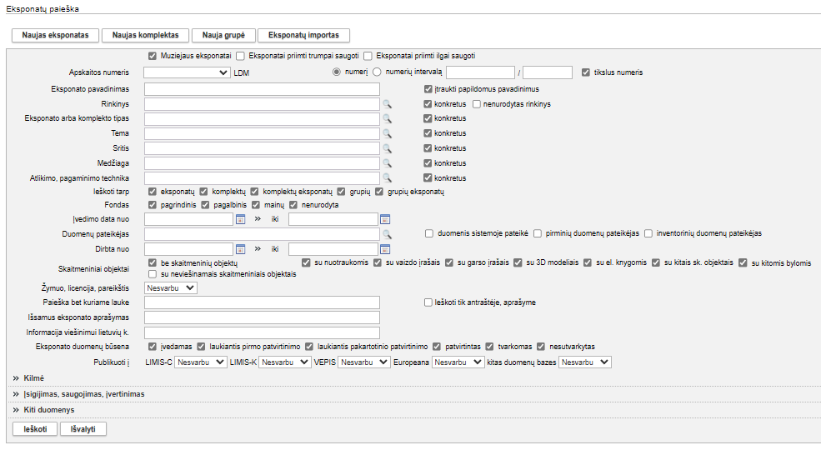

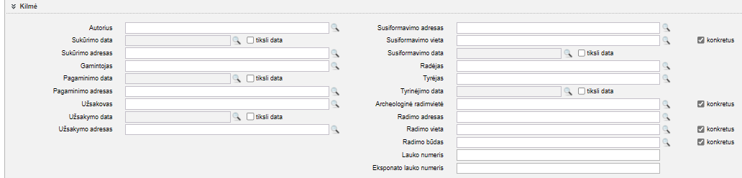

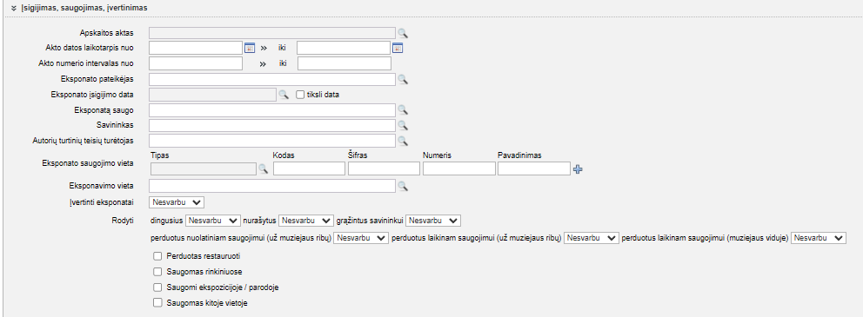

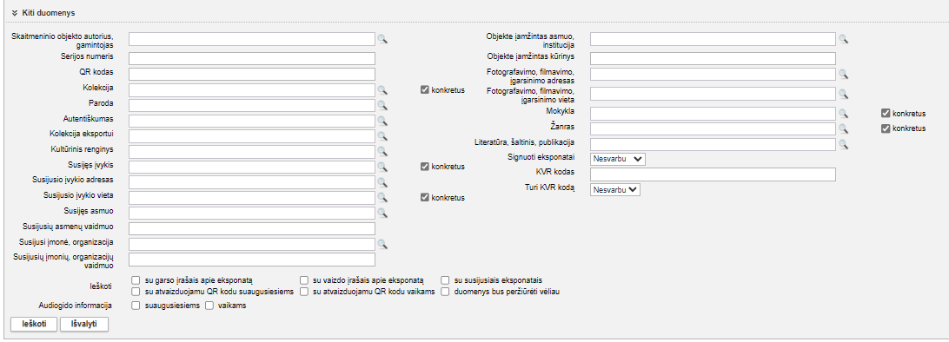
9.1 pav. LIMIS vertybių, kolekcijų, grupių paieškos langas (esama situacija)

- Šiuo metu galimi tokie vertybių, komplektų, grupių sąrašo peržiūros atvaizdavimo laukai, kuriuos naudotojas gali keisti pagal savo individualius poreikius (galima puslapiuoti, keisti įrašų skaičių puslapyje, eksportuoti duomenis, susikurti sąrašus ir juos išsaugoti, iš sąrašo kai kuriuos vertybių duomenis keisti automatiniu ir masiniu būdu):
  - Kaina
  - Sk. bylų skaičius
  - Duomenų būsena
  - Skaitmeninė byla
  - Eksponato pavadinimas
  - Pirm. apsk. nr.
  - Inventor. nr.
  - Laik. apsk. nr.
  - Autorius
  - Gamintojas
  - Radėjas
  - Sukūrimo data
  - Pagaminimo data
  - Medžiaga
  - Atlikimo, pagaminimo technika
  - Matmenys, matavimo data
  - Rinkinys
  - Eksponato/kt. vertybės tipas
  - Rink. apsk. nr.
  - Radimvietė
  - Vertė
  - Portalo nuoroda
  - Buhalterinės apsk. nr.
  - Tema
  - Sritis
  - Žymuo, licencija, pareikštis
  - Sukūrimo adresas
  - Pagaminimo adresas
  - Lauko numeris
  - Eksponato lauko numeris
  - Įsigijimo dokumentas
  - Įsigijimo dokumento data
  - Kolekcija
  - Kita.
- Komplekto, grupės duomenų atvaizdavimas realizuotas atsižvelgiant į tai, kokia informacija apie grupę, komplektą yra pateikta (suvesta). Prie komplekto duomenų taip pat atvaizduojami vertybių, kurios sudaro komplektą, duomenys ir pagal poreikį kiti duomenys, kurie būdingi tik komplektui, grupei (ne vertybei):
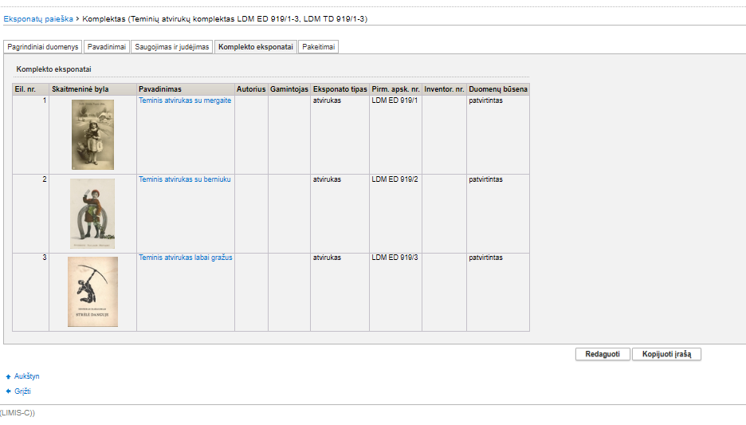
9.2 pav. LIMIS patvirtinto komplekto peržiūros langas, kortelė „Komplekto eksponatai“ (esama situacija)

Muziejinių vertybių, komplektų, grupių duomenų įvedimo langai

Pagrindiniai duomenys
- Duomenų kortelėje „Pagrindiniai vertybės duomenys“ yra realizuoti pagrindinės informacijos apie vertybę, komplektą, grupę įvedimo duomenų laukai ir duomenų sritys:
  - Bendra informacija (duomenų būsena, duomenis sistemoje pateikė, aprašymo data, pirminių duomenų pateikėjas, pirminių duomenų pateikimo data, inventorinių duomenų pateikėjas, inventorinių duomenų pateikimo data, kt.).
  - Muziejinės vertybės apskaitos informacija (fondas, rinkinys, pirminės apskaitos numeris, inventorinis numeris, laikinas apskaitos numeris, spec. inventorinis numeris, rinkinio apskaitos numeris, buhalterinės apskaitos numeris, senas numeris, požymis ar vertybė trumpai saugojama, kt.).
  - Pagrindiniai muziejinės vertybės aprašo duomenys (pavadinimas, muziejinės vertybės tipas, tema, sritis, autentiškumas, sudedamųjų dalių kiekis, struktūrinių dalių kiekis, medžiagos ir jų gamintojų informacija, atlikimo, pagaminimo technikos ir technikos apibūdinimų informacija, matmenų ir jų matavimo datų informacija, būklės informacija (būklės nustatymo data, būklė, būklės išsamus aprašymai, knyga ir atlikti darbai, kt.).
  - Sukūrimo duomenys (autorius, sukūrimo data, sukūrimo adresas, meno stilius, istorinis periodas ir kiti).
  - Pagaminimo duomenys (gamintojas, pagaminimo data, pagaminimo adresas ir kiti).
  - Užsakymo duomenys (užsakovas, užsakymo data, užsakymo adresas ir kiti).
  - Išsamus aprašymas ir kita informacija (išsamus vertybės aprašymas, trumpas muziejinės vertybės aprašymas, kultūrinis renginys, kolekcijas ir kiti).
  - Išsamus aprašymas viešinimui (informacija viešinimui lietuvių kalba, informacija viešinimui anglų kalba ir kiti).
  - Publikavimo požymiai (informacija, kur publikuota ir kt.)
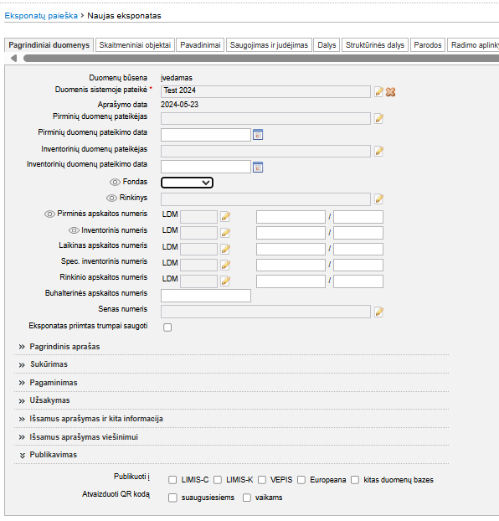
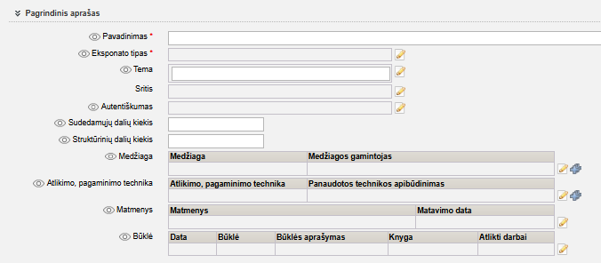

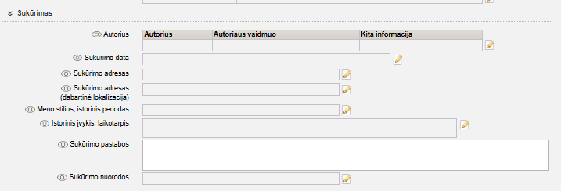

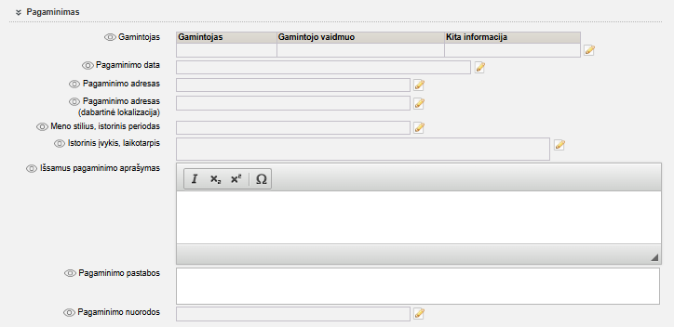

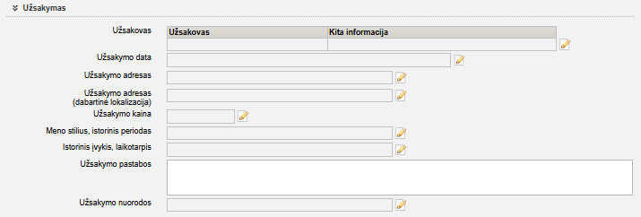
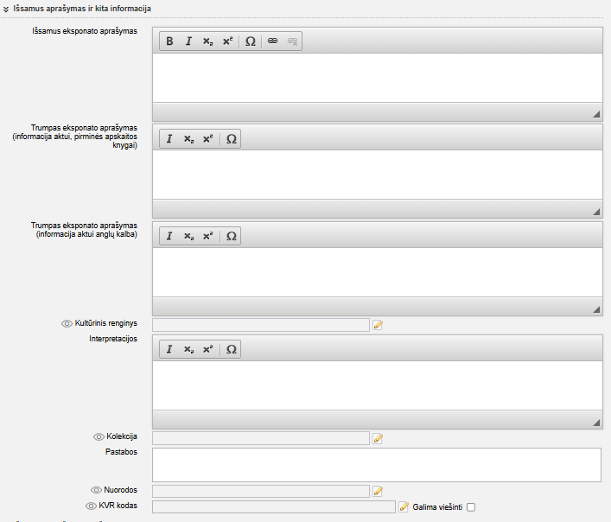

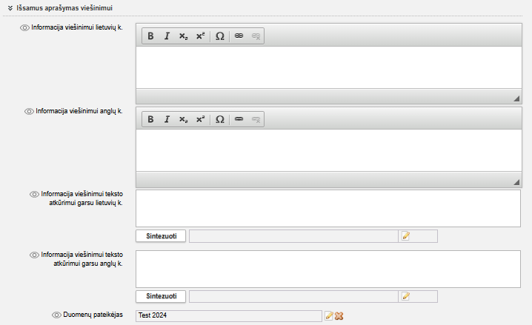

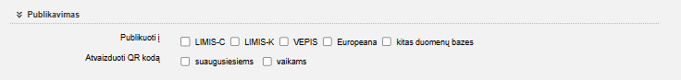
9.1 pav. LIMIS įvedamos muziejinės vertybės duomenų įvedimo langas, kortelė „Pagrindiniai duomenys“ (esama situacija)

Skaitmeniniai objektai
- Pildant duomenis apie muziejinę vertybę yra galimybė įvesti ir (arba) įkelti tokius skaitmeninių objektų duomenis ir informaciją:
  - Nuotraukas;
  - Vaizdo, garso įrašų informaciją ir kt.;
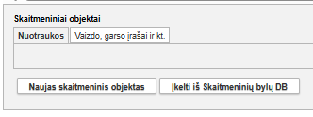
9.2 pav. LIMIS įvedamos muziejinės vertybės duomenų įvedimo langas, kortelė „Skaitmeniniai objektai“ (esama situacija)

- Aprašo kortelėje yra galimybė suvesti šiuos duomenis ir informaciją:
  - Skaitmeninio objekto pagrindinė informacija (viešai matomas skaitmeninės bylos tipas, autorius, gamintojas, sukūrimo, pagaminimo data, užsakovas, laikmenos rūšis, žanras, turinio aprašymas, siužetas, pastabos, nuorodos, kt.).
  - Skaitmeninio objekto savininkai ir turtinės teisės (savininkas, autorių turtinių teisių turėtojas, autorių turtinių teisių istorija, kt.).
  - Suskaitmeninto objekto aprašas (suskaitmeninto objekto pavadinimas, autorius, gamintojas, užsakovas, kt.).
  - Skaitmeniniame objekte įamžinti asmenys, institucijos (įamžintas asmuo, institucijos, kt.).
  - Skaitmeniniame objekte įamžinti kūriniai (kūrinio pavadinimas, kūrinio autorius, autorių turtinių teisių turėtojas, autorių turtinių teisių istorija).
  - Fotografavimo vieta / Filmavimo, įgarsinimo vieta (adresas, vieta, kt.).
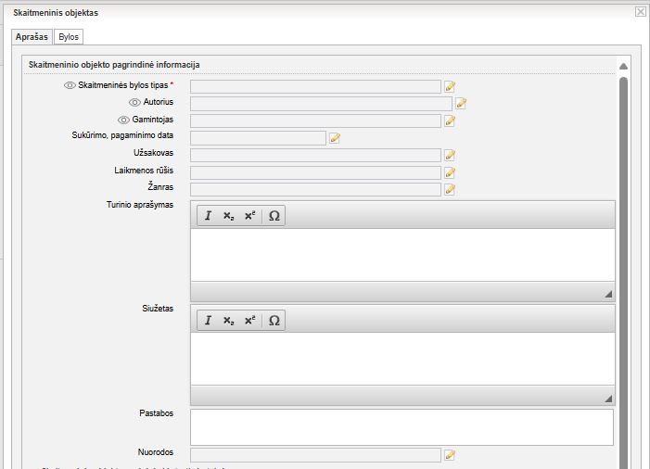

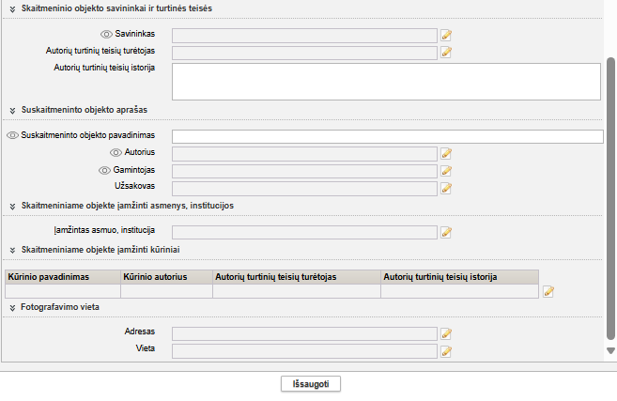

7.4 pav. LIMIS įvedamos muziejinės vertybės duomenų įvedimo langas „Skaitmeninis objektas“, kortelė „Aprašas“ (esama situacija)

- Bylos kortelėje yra galimybė sukelti nuotraukos, vaizdo / garso įrašo, kt. bylą (būtina sukėlimo sąlyga yra skaitmeninės bylos tipo pasirinkimas). Pridedant bylą, yra galimybė suvesti informaciją ir duomenis apie įkeliamą bylą:
  - Bylos pagrindinė informacija (pavadinimas, vaizdo byla (įkėlimas pridedant), inventorinis numeris, informacija ar galima viešinti bylą, žymuo, licencija, pareikštis, informacija ar vaizdas reprezentacijai ar ne, rūšiavimo kodas:
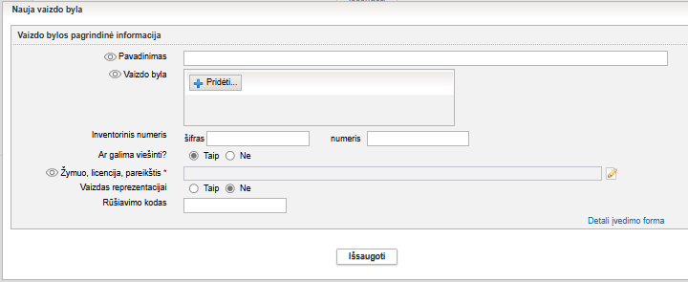
9.3 pav. LIMIS įvedamos muziejinės vertybės duomenų įvedimo langas „Skaitmeninis objektas“, kortelė „Byla“ (esama situacija)

- Esant poreikiui pridedant bylą galima suvesti detalesnę informaciją ir duomenis apie įkeliamą bylą, pasirenkant detalų įvedimo langą:
  - Bylos pagrindinė informacija (pavadinimas, vaizdo / garso byla (įkėlimas pridedant), nuoroda į byla, žymuo ar originalas ar ne, inventorinis numeris, aparato tipas, fotofiksacijos momentas, spalvų paletė, formatas, skiriamoji geba, spalvinė erdvė, spalvinis gylis, kompresija ir jos parametrai, vaizdo dydis, duomenis apie skaitmeninio objekto koregavimą, informacija apie reprodukavimą, informacija ar galima viešinti bylą, žymuo, licencija, pareikštis, informacija ar vaizdas reprezentacijai ar ne, rūšiavimo kodas, viešinimo teisės dokumentai, kt.).
- Papildomos vaizdo bylos:

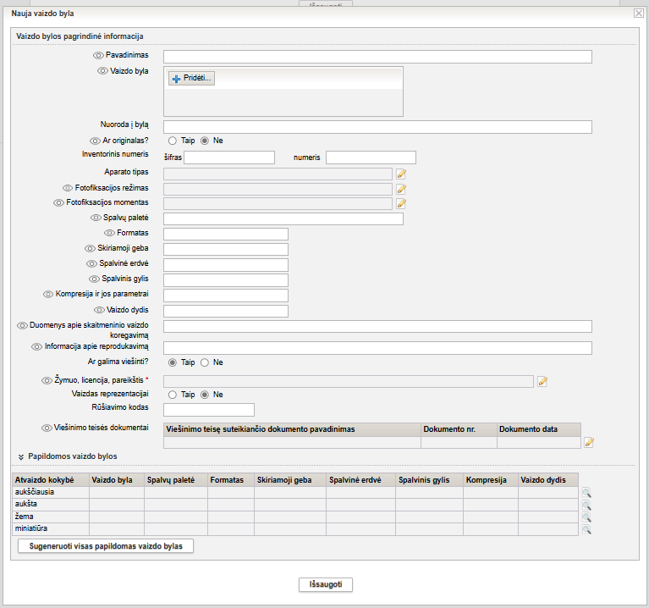
9.4 pav. LIMIS įvedamos muziejinės vertybės duomenų įvedimo langas „Skaitmeninis objektas“, kortelė „Byla“, detali įvedimo forma (esama situacija)

Pavadinimai
- Kortelėje „Pavadinimai“ yra galimybė įvesti / automatiškai užpildyti šiuos duomenis:
  - Pagrindinis pavadinimas (pavadinimas, pavadinimo tipas, pavadinimo kalba, pavadinimo suteikimo data, informacijos šaltinis, pastabos, nuorodos, kt.).
  - Papildomi pavadinimai (yra galimybė įvesti daugiau nei vieną reikšmę – pavadinimas, pavadinimo tipas, pavadinimo kalba, pavadinimo suteikimo data, kt.).
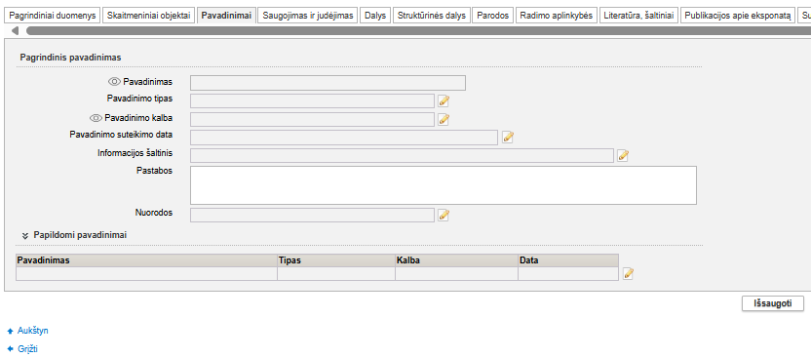

9.5 pav. LIMIS muziejinės vertybės duomenų įvedimo langas, kortelė „Pavadinimai“ (esama situacija)

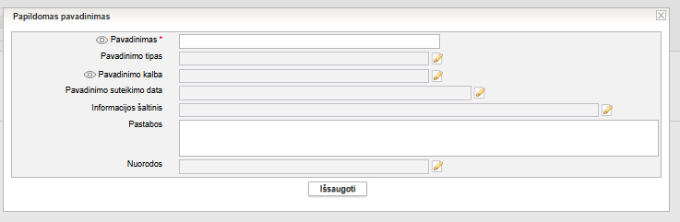
9.6 pav. LIMIS muziejinės vertybės duomenų įvedimo langas, papildoma kortelė „Papildomas pavadinimas“ (esama situacija)

Saugojimas ir judėjimas
- Kortelėje „Saugojimas ir judėjimas“ yra galimybė įvesti šiuos duomenis:
  - Dabartinė saugojimo vieta (saugojanti institucija, adresas, saugojimo vieta (yra galimybė nurodyti ar saugojama rinkiniuose / parodoje/ kitoje vietoje ir nurodyti saugojimo vietos tipą, kodą, šriftą, numerį, vietos pavadinimą ir adresą, kt.).
  - Saugantis muziejaus darbuotojas (vardas, pavardė, pareigos, kt.).
  - Judėjimo informacija (judėjimo dokumento data, muziejinės vertybės judėjimo pavadinimas, perduota nuo iki informacija, dokumentas ir kt.).
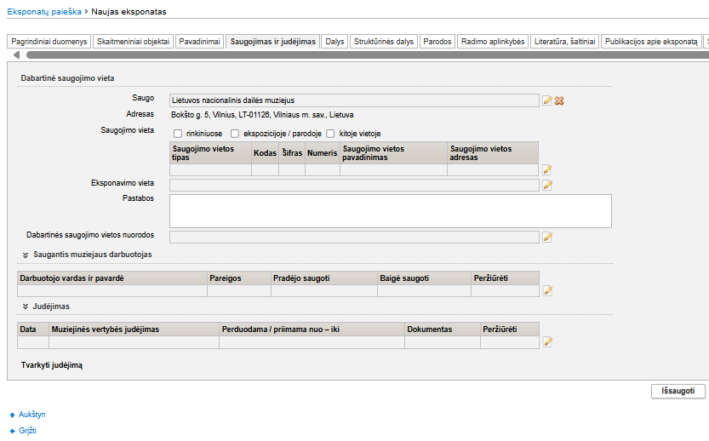
9.7 pav. LIMIS muziejinės vertybės duomenų suvedimo langas, kortelė „Saugojimas ir judėjimas“ (esama situacija)

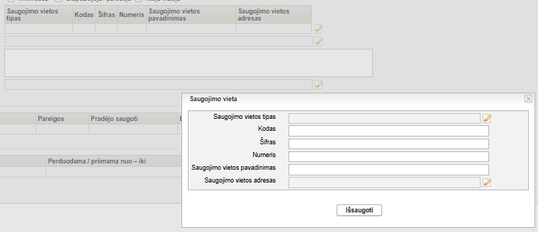
9.8 pav. LIMIS muziejinės vertybės duomenų suvedimo langas, kortelė „Saugojimas ir judėjimas“, saugojimo vietos suvedimo srities kortelė (esama situacija)

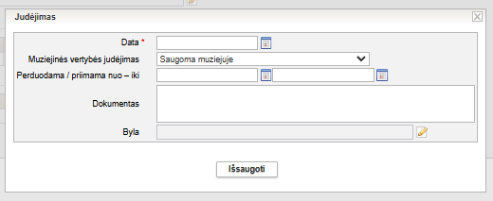
9.9 pav. LIMIS muziejinės vertybės duomenų suvedimo langas, kortelė „Saugojimas ir judėjimas“, judėjimo informacijos suvedimo srities kortelė (esama situacija)

Apžiūros, būklės tyrimai
- Kortelėje „Apžiūros, būklės tyrimai“ yra galimybė įvesti šiuos duomenis:
  - Apžiūros, būklės tyrimų duomenis (apžiūros informacija, būklės tyrimo tipas, vykdytojas, apžiūros, būklės tyrimų data, pažeidimų informacija, būklės įvertinimo akto informacija, kt.).
  - Turi būti galimybė suvesti pažeidimus atveriant (kas pažeista – eksponatas, muziejinės vertybės dalis, muziejinės vertybės struktūrinė dalis; pasirinkti pažeidimą, pažeistą vietą, suvesti pažeidimo matmenis, aprašyti pažeidimą, prisegti bylą, kt.).
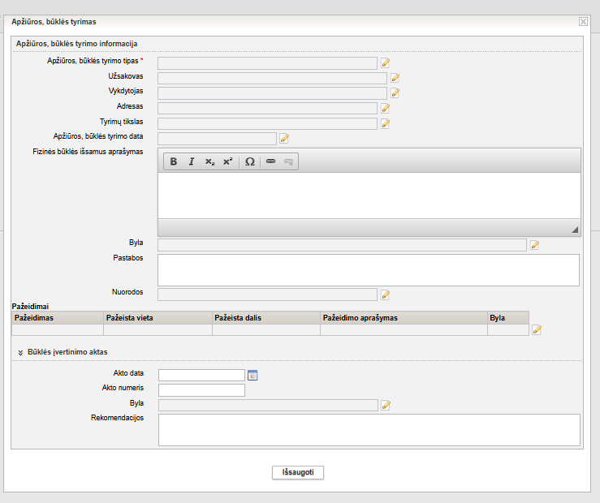
9.10 pav. LIMIS muziejinės vertybės duomenų suvedimo langas, kortelė „Apžiūros, būklės, tyrimai“ (esama situacija)

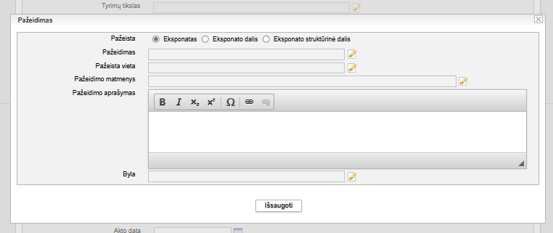
9.11 pav. LIMIS muziejinės vertybės duomenų suvedimo langas, kortelė „Apžiūros, būklės, tyrimai“, pažeidimų informacijos suvedimo srities kortelė (esama situacija)

Audiogido informacija
- Kortelėje „Audiogido informacija“ yra galimybė įvesti šiuos duomenis:
  - Audiogido informacijos duomenys (audiogido informacija suaugusiesiems / vaikams, informacija apie kultūros paveldo objektą (lietuvių ir užsienio kalbomis), įrašų (garso, vaizdo) bylų duomenys, kt.).
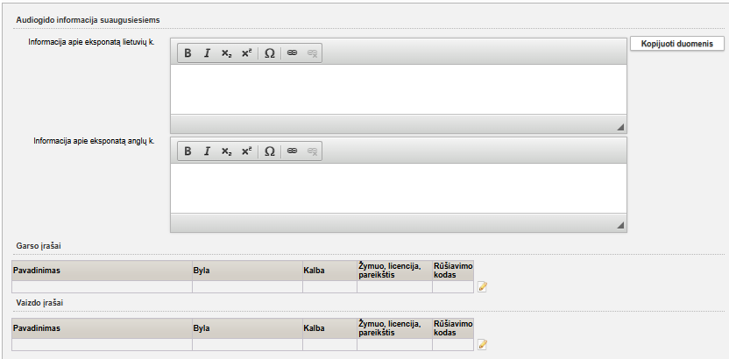
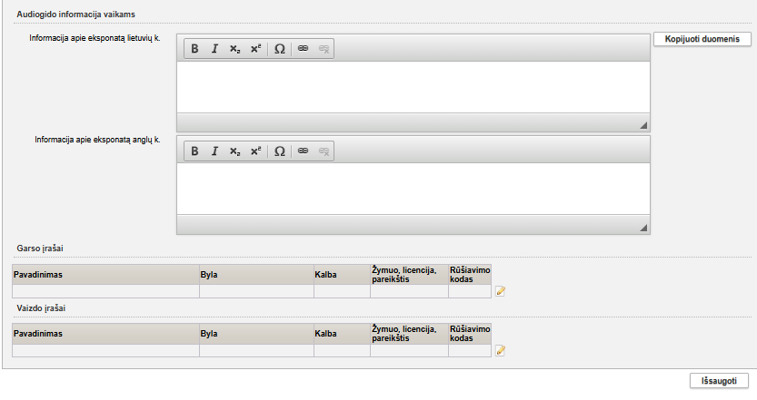
9.12 pav. LIMIS muziejinės vertybės duomenų suvedimo langas, kortelė „Audiogido informacija“ (esama situacija)

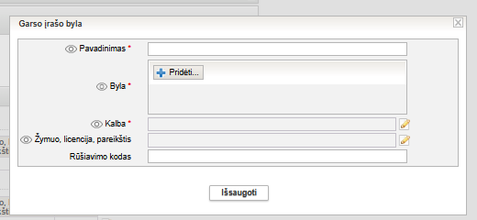
9.13 pav. LIMIS muziejinės vertybės duomenų suvedimo langas, kortelė „Audiogido informacija“, garso įrašų duomenų suvedimo srities kortelė (esama situacija)

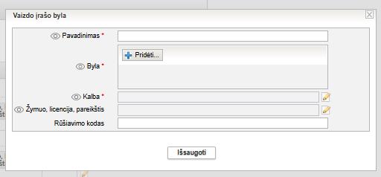
9.14 pav. LIMIS muziejinės vertybės duomenų suvedimo langas, kortelė „Audiogido informacija“, vaizdo įrašų duomenų suvedimo srities kortelė (esama situacija)

Dalys
- Kortelėje „Dalys“ yra galimybė įvesti šiuos duomenis:
  - Dalių informacijos duomenis (dalies tipas, pavadinimas, kiekis, spalva, matmenys, medžiaga, atlikimo technika, sukūrimo informacija, pagaminimo informacija, išsamus aprašymas ir kt.);
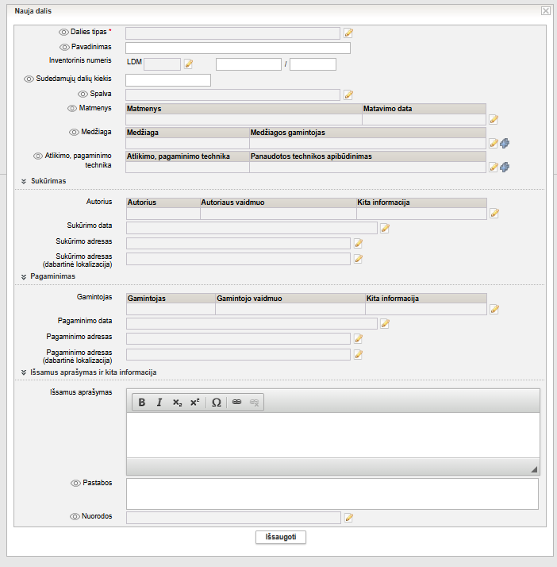
9.15 pav. LIMIS muziejinės vertybės duomenų suvedimo langas, kortelė „Dalys“ (esama situacija)

Fotodokumentas
- Kortelėje „Fotodokumentas“ yra galimybė įvesti šiuos duomenis:
  - Fotodokumento duomenys (pavadinimas, fotodokumento tipas, fotofiksacijos momentas, fotodokumente įamžinti asmenys, institucijos, kūriniai, turinio aprašymas, siužeto aprašymas, kt.):
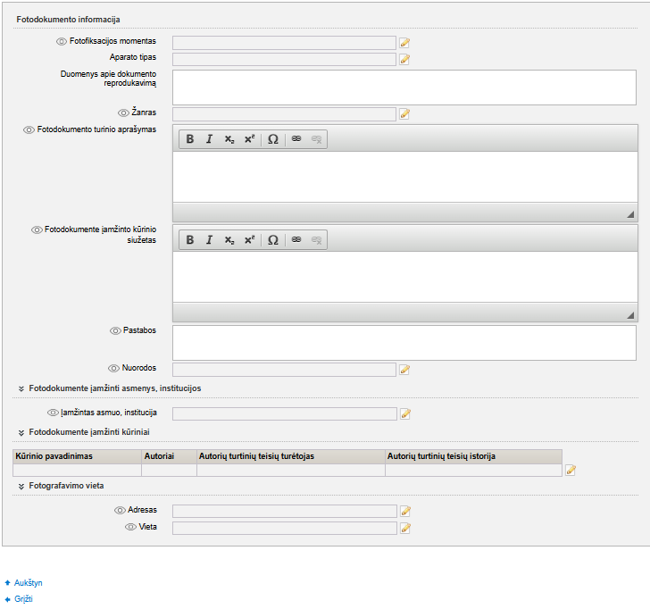
9.16 pav. LIMIS muziejinės vertybės duomenų suvedimo langas, kortelė „Fotodokumentas“ (esama situacija)

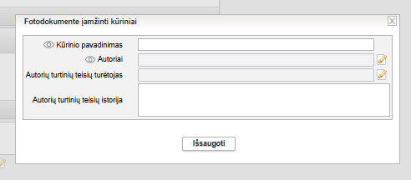
9.17 pav. LIMIS muziejinės vertybės duomenų suvedimo langas, kortelė „Fotodokumentas“, fotodokumente įamžintų kūrinių srities duomenų suvedimo kortelė (esama situacija)

Gamta
- Kortelėje „Gamta“ yra galimybė įvesti šiuos duomenis:
  - Nurodyti, ar suvedamas objektas yra augalas, mineralas, gintaras, ar uoliena);
  - Suvesti kitą informaciją (augalas, augalo lytis, pastabos, nuorodos, kt. informacija);
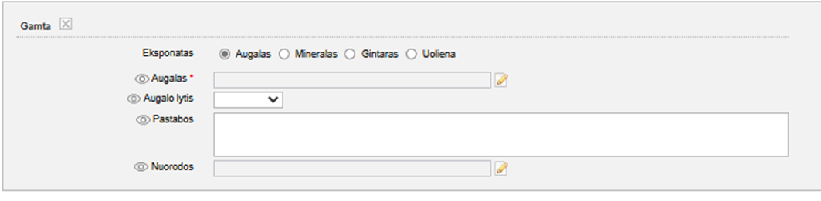
9.18 pav. LIMIS muziejinės vertybės duomenų suvedimo langas, kortelė „Gamta“ (esama situacija)

Garso ir vaizdo dokumentai
- Kortelėje „Garso ir vaizdo dokumentai“ yra galimybė įvesti šiuos duomenis:
  - Garso ir vaizdo duomenis (sudarytojas, trukmė, gretutinių teisių turėtojai, laikmenos rūšis, formatas, žanras, turinio aprašymas, kt.):
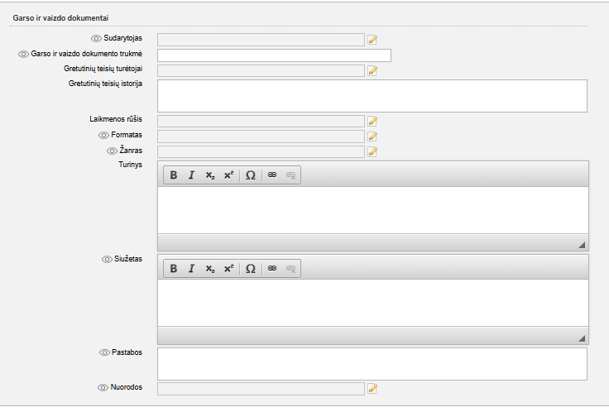
9.19 pav. LIMIS muziejinės vertybės duomenų suvedimo langas, kortelė „Garso ir vaizdo dokumentai“ (esama situacija)

Grafikos kūrinys
- Kortelėje „Grafikos kūrinys“ yra galimybė įvesti šiuos duomenis:
  - Grafikos kūrinio duomenys (grafikos kūrinio tipas, stadijos tipas, žinomos stadijos, klišė, tiražas, tiražo dydis, atspaudo eilės numeris, žanras, siužetas ir kt.).
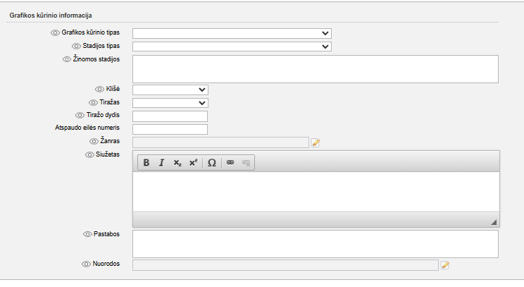
9.20 pav. LIMIS muziejinės vertybės duomenų suvedimo langas, kortelė „Grafikos kūrinys“, atverta duomenų pildymo papildoma kortelė „Grafikos kūrinio informacija“ (esama situacija)

Įrašai, ženklai, signatūros
- Kortelėje „Įrašai, ženklai, signatūros“ yra galimybė įvesti šiuos duomenis:
  - Įrašų, ženklų, signatūros duomenys (signatūros tipas, įrašo tekstas, transkripcija, kalba, rašmenys, įrašo autorius (duomenys iš Personalijų žodyno), įrašo vieta, įrašo data, objekto fizinės savybės, įrašo, ženklo, signatūros skaitmeninių objektų informacijos duomenys, kt.).
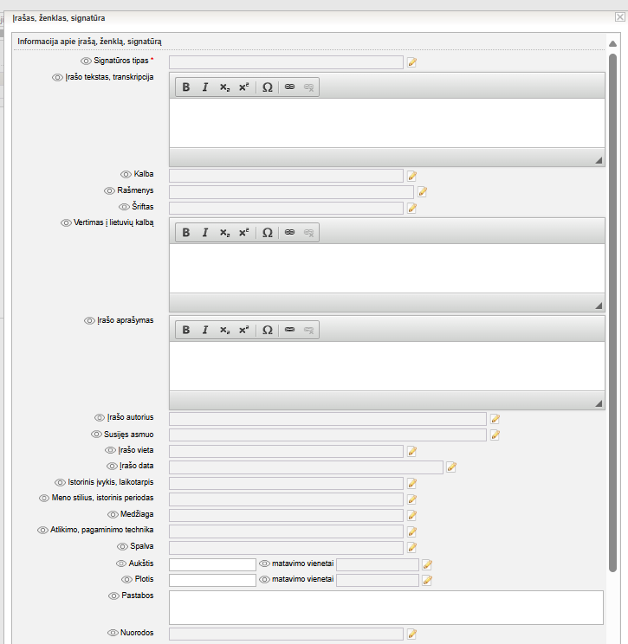
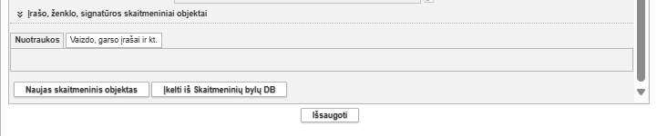
9.21 pav. LIMIS muziejinės vertybės duomenų suvedimo langas, kortelė „Įrašai, ženklai, signatūros“ (esama situacija)

Įsigijimas ir vertinimas
- Kortelėje „Įsigijimas ir vertinimas“ yra galimybė įvesti šiuos duomenis:
  - Įsigijimo ir vertinimo duomenis (įsigijimo informacija (įsigijimo pagrindas, būdas, vieta, kaina, įsigijimo dokumento informacija, vertybės pateikėjo duomenys, pareigos, gyvenamosios vietos adresas, įgaliojimas, įstaigos informacija, vertės įvertinimo informacija (įvertinimo data, kaina, įvertinimo komisijos duomenys, įvertinimo dokumento informacija ir kt.), draudimo informacija (draudimo kaina, įvertinimo data), kita).
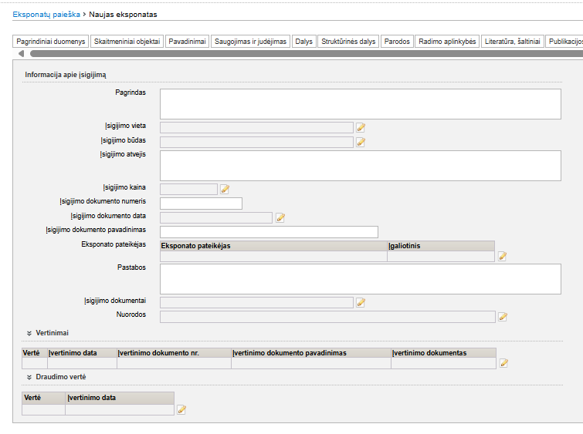
9.22 pav. LIMIS muziejinės vertybės duomenų suvedimo langas, kortelė „Įsigijimas ir vertinimas“
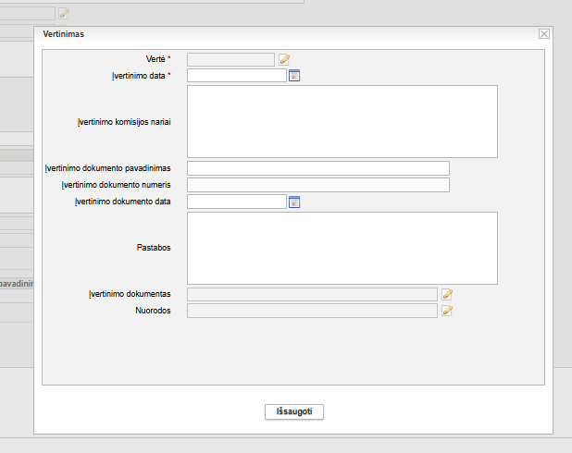
9.23 pav. LIMIS muziejinės vertybės duomenų suvedimo langas, kortelė „Įsigijimas ir vertinimas“, atverta duomenų pildymo papildoma kortelė „Vertinimas“ (esama situacija)

Istorija, kultūra ir dailė
- Kortelėje „Istorija, kultūra ir dailė“ yra galimybė įvesti šiuos duomenis:
  - Istorijos, kultūros ir dailės duomenis (fizinio vaizdo detalizavimo informacija (siužetas, mokykla, žanras, spalva, forma, faktūra ir kt.), kita informacija (naudojimo būdas, naudojimo vietovės adresas, pastabos, kt.):
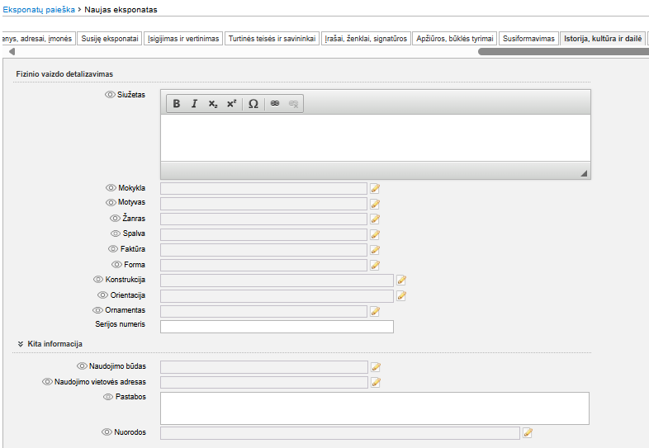
9.24 pav. LIMIS muziejinės vertybės duomenų suvedimo langas, kortelė „Istorija, kultūra ir dailė“

Konservavimas, restauravimas
- Kortelėje „Konservavimas, restauravimas“ yra galimybė įvesti šiuos duomenis:
  - Konservavimo, restauravimo duomenys (konservavimo, restauravimo informacija (restauravimo paso numeris, restauravimo paso informacija (būklės prieš restauravimą informacija, darbų programos, darbų eiga ir rezultatai, paso turinio failai, skaitmeninio objekto informacija), restauravimo skyriaus informacija, restauratorių informacija (vardas, pavardė, pareigos, darbovietės/įstaigos informacija, darbų pradžios – pabaigos datos, restauravimo vietos informacija), perdavimo-priėmimo informacija), prevencinio konservavimo informacija, kt.).
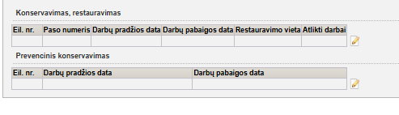
9.25 pav. LIMIS muziejinės vertybės duomenų suvedimo langas, kortelė „Konservavimas, restauravimas“

Leidiniai, dokumentai, spaudiniai
- Kortelėje „Leidiniai, dokumentai, spaudiniai“ yra galimybė įvesti šiuos duomenis:
  - Leidiniai, dokumentai, spaudiniai būdingi duomenys (leidinių, dokumentų ir spausdinių pagrindinė informacija (duomenys nurodyti Literatūros, šaltiniai duomenų bazėje), svarbūs įrašai (citatos, svarbaus įrašo vieta), kt.).
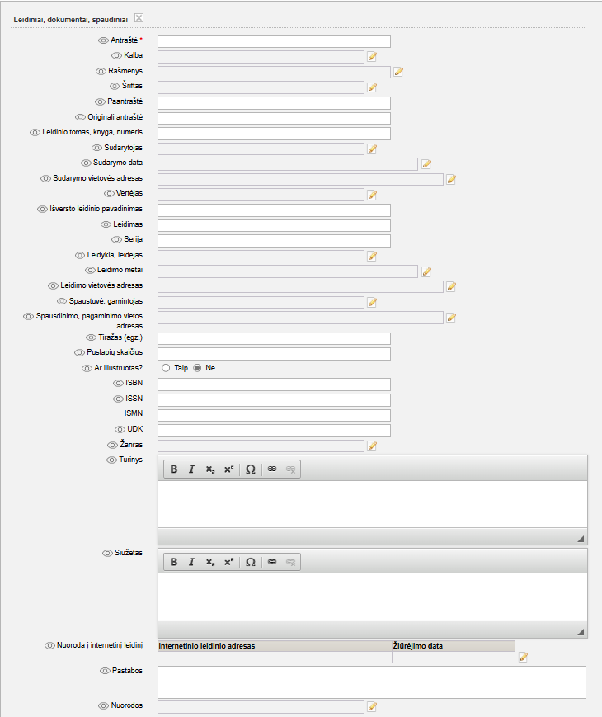
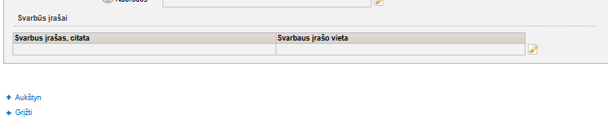
9.26 pav. LIMIS muziejinės vertybės duomenų suvedimo langas, kortelė „Leidiniai, dokumentai, spaudiniai“
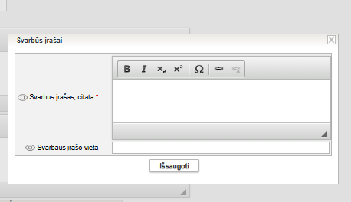
9.27 pav. LIMIS muziejinės vertybės duomenų suvedimo langas, kortelė „Leidiniai, dokumentai, spaudiniai“, atverta duomenų pildymo papildoma kortelė „Svarbūs įrašai“ (esama situacija)

Literatūra, šaltiniai
- Kortelėje „Literatūra, šaltiniai“ yra galimybė įvesti šiuos duomenis:
  - Literatūros, šaltinių duomenys (literatūros, šaltinio pagrindiniai duomenys (duomenys iš Literatūros, šaltiniai duomenų bazės), patikslinanti informacija (paminėjimo vieta, nuoroda, žiūrėjimo data), susiję moksliniai tyrimai (duomenys iš Mokslinių tyrimų, jų autorių ir autorių turtinių teisių turėtojų duomenų bazės), kiti duomenys).
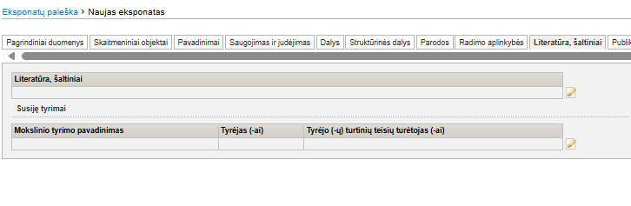
9.28 pav. LIMIS muziejinės vertybės duomenų suvedimo langas, kortelė „Literatūra, šaltiniai“
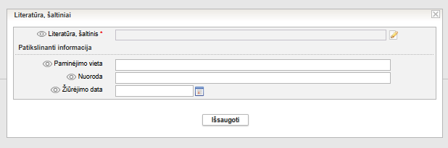
9.29 pav. LIMIS muziejinės vertybės duomenų suvedimo langas, kortelė „Literatūra, šaltiniai“, atverta duomenų pildymo papildoma kortelė „Literatūra, šaltiniai“ (esama situacija)

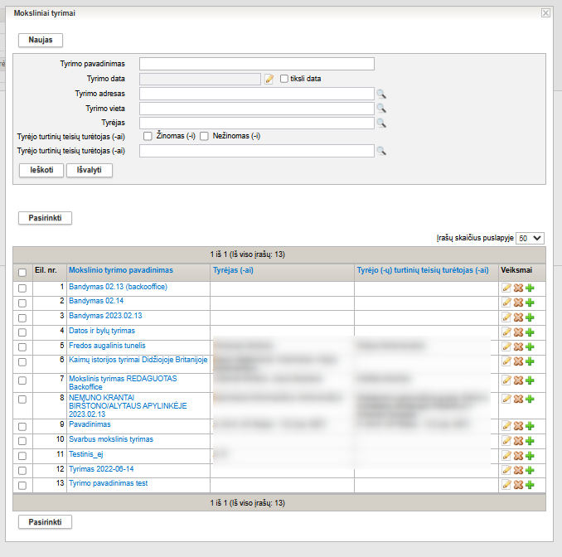
9.30 pav. LIMIS muziejinės vertybės duomenų suvedimo langas, kortelė „Literatūra, šaltiniai“, atverta mokslinių tyrimų sąrašo atvaizdavimo kortelė (esama situacija)

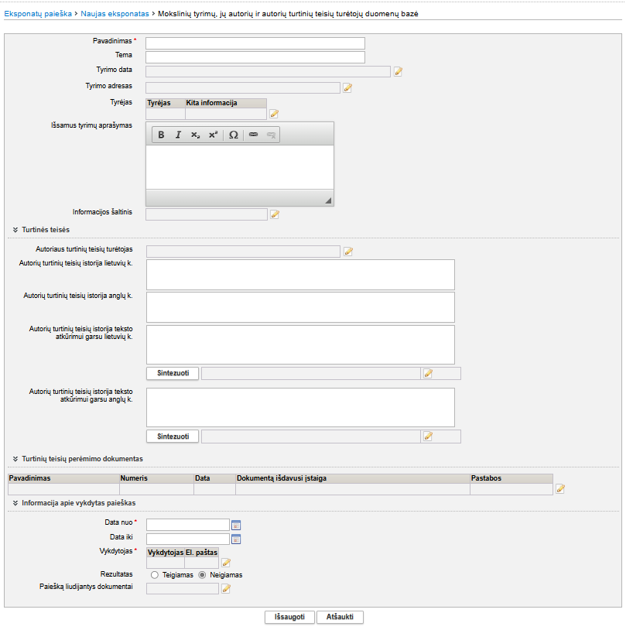
9.31 pav. LIMIS muziejinės vertybės duomenų suvedimo langas, kortelė „Literatūra, šaltiniai“, atverta duomenų pildymo papildoma kortelė „Moksliniai tyrimai“ (esama situacija)

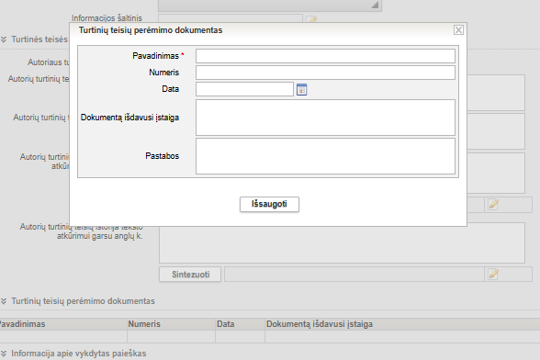
9.32 pav. LIMIS muziejinės vertybės duomenų suvedimo langas, kortelė „Literatūra, šaltiniai“, atverta duomenų pildymo papildoma kortelės „Moksliniai tyrimai“ papildoma kortelė „Turtinių teisių perėmimo dokumentas“ (esama situacija)

Mokslas ir technika
- Kortelėje „Mokslas ir technika“ yra galimybė įvesti šiuos duomenis:
  - Mokslo ir technikos duomenis (žanras, pastabos, nuorodos, kita informacija).
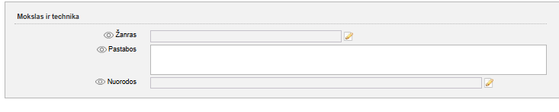
9.33 pav. LIMIS muziejinės vertybės duomenų suvedimo langas, kortelė „Mokslas ir technika“

Pakeitimai
- Kortelėje „Pakeitimai“ fiksuojama pakeitimų informacija:
  - Kurioje kortelėje atliktas pakeitimas;
  - Koks laukas pakeistas;
  - Koks pakeitimo veiksmas atliktas;
  - Buvusi reikšmė ir nauja reikšmė;
  - Kt. informacija.
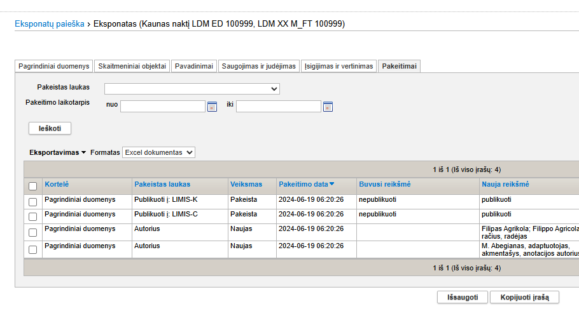
9.34 pav. LIMIS muziejinės vertybės duomenų atvaizdavimo langas, kortelė „Pakeitimai“

Parodos
- Kortelėje „Parodos“ yra galimybė įvesti šiuos duomenis:
  - Parodų duomenys (pavadinimas, tipas, veikimo vieta, veikimo laikotarpis, parodos kuratoriaus informacija, parodos organizatoriaus informacija, rėmėjo informacija, parodos vietos informacija, parodos veikimo vieta, kt.).
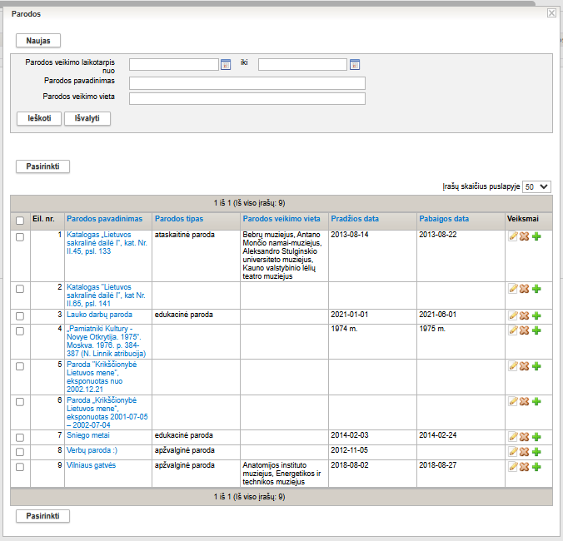
9.35 pav. LIMIS muziejinės vertybės duomenų suvedimo langas, kortelė „Parodos“, atvertas parodų sąrašo atvaizdavimo langas (esama situacija)

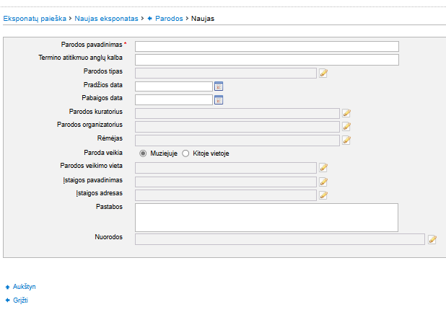

9.36 pav. LIMIS muziejinės vertybės duomenų suvedimo langas, kortelė „Parodos“, atverta duomenų pildymo papildoma kortelė naujos parodos suvedimui (esama situacija)

Publikacijos apie eksponatą
- Kortelėje „Publikacijos apie eksponatą“ yra galimybė įvesti šiuos duomenis:
  - Publikacijos apie muziejinę vertybę (literatūros, šaltinio informacija (duomenys iš Literatūros, šaltiniai duomenų bazės), patikslinanti informacija (paminėjimo vieta, nuoroda, žiūrėjimo data).
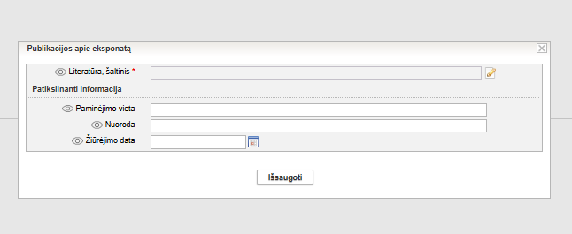
9.37 pav. LIMIS muziejinės vertybės duomenų suvedimo langas, kortelė „Publikacijos apie eksponatą“

Radimo aplinkybės
- Kortelėje „Radimo aplinkybės“ yra galimybė įvesti šiuos duomenis:
  - Radimo aplinkybių duomenys (radimo informacija (radimo data, būdas, atvejis, radėjo informacija, tyrėjo informacija, archeologijos paminklo informacija (rasto objekto tipas (archeologijos paminklas, archeologinė vietovė, kita vieta), objekto pavadinimas, rastos archeologinės vietovės informacija (lauko numeris, kasinėjimo vietos sektorius, plotas / kvadratas, archeologinė struktūra, geografinės koordinatės ir kt.), kita informacija (archeologinis kontekstas, išsami informacija apie radimo aplinkybes ir radimo vietą), kiti duomenys.
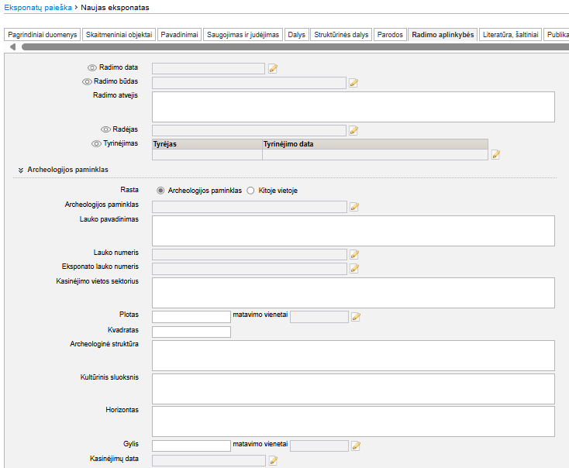
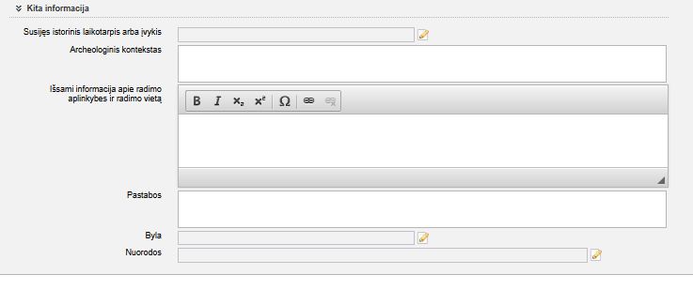
9.38 pav. LIMIS muziejinės vertybės duomenų suvedimo langas, kortelė „Radimo aplinkybės“

Struktūrinės dalys
- Kortelėje „Struktūrinės dalys“ yra galimybė įvesti šiuos duomenis:
  - Struktūrinių dalių duomenis (struktūrinės dalies tipas, pavadinimas, kiekis, spalva, matmenys, medžiaga, atlikimo technika, sukūrimo informacija, pagaminimo informacija, išsamus aprašymas ir kt.).
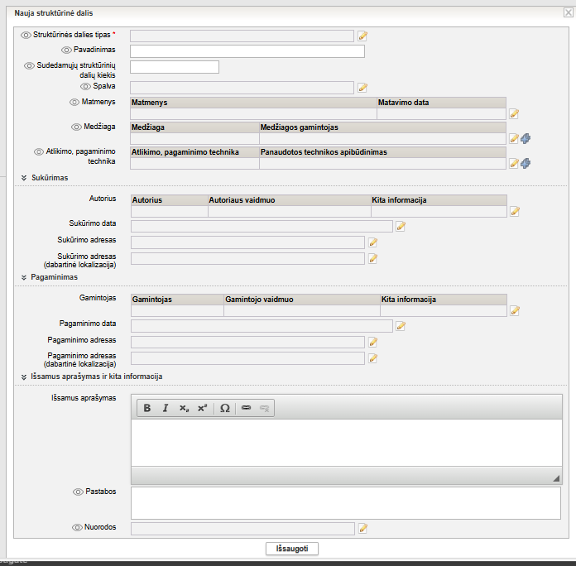
9.39 pav. LIMIS muziejinės vertybės duomenų suvedimo langas, kortelė „Struktūrinės dalys“

Susiformavimas
- Kortelėje „Susiformavimas“ yra galimybė įvesti šiuos duomenis:
  - Susiformavimo duomenys (susiformavimo adresas, data ir kt.).
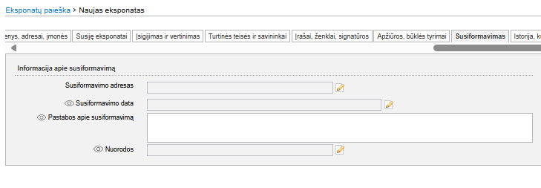
9.40 pav. LIMIS muziejinės vertybės duomenų suvedimo langas, kortelė „Susiformavimas“

Susiję eksponatai (muziejinės vertybės)
- Kortelėje „Susiję eksponatai“ yra galimybė įvesti šiuos duomenis: eksponato pavadinimas, ryšio tipas, sąsajos data, pastabos, nuomonės.

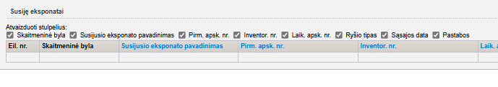
9.41 pav. LIMIS muziejinės vertybės duomenų suvedimo langas, kortelė „Susiję eksponatai“

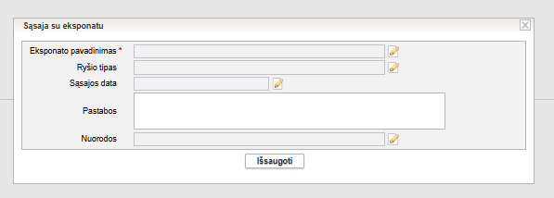

9.42 pav. LIMIS muziejinės vertybės duomenų suvedimo langas, kortelė „Susiję eksponatai“, papildomai atverta kortelė „Sąsaja su eksponatu“

Susiję įvykiai, asmenys, adresai, įmonės
- Kortelėje „Susiję įvykiai, asmenys, adresai, įmonės“ yra galimybė įvesti šiuos duomenis:
  - Susijusių įvykių, asmenų, adresų, įmonių duomenys (įvykio pavadinimas, įvykio data, susijusio įvykio adresas, vieta, asmenys iš Personalijų žodyno (vardas, pavardė), susijusi įmonė, organizacija (duomenys iš Juridinių asmenų klasifikatoriaus), istorinis kontekstas ir kt.).
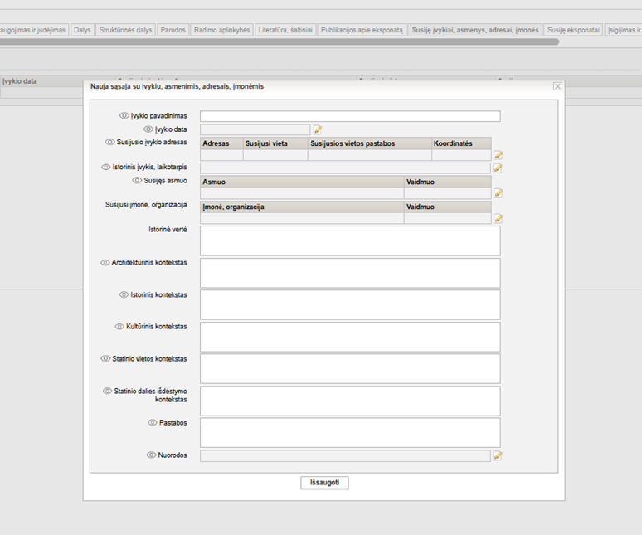
9.43 pav. LIMIS muziejinės vertybės duomenų suvedimo langas, kortelė „Susiję įvykiai, asmenys, adresai, įmonės“

Turtinės teisės ir savininkai
- Kortelėje „Turtinės teisės ir savininkai“ yra galimybė įvesti šiuos duomenis:
  - Turtinių teisių ir savininkų duomenys (savininko informacija, autorinių teisių turėtojų informacija, ankstesnių savininkų istorijos informacija, nuosavybės teisė (data nuo–iki), kiti duomenys.
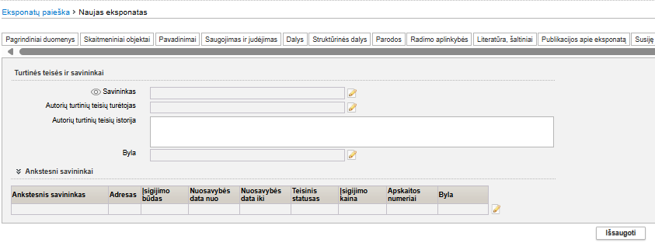
9.44 pav. LIMIS muziejinės vertybės duomenų suvedimo langas, kortelė „Turtinės teisės ir savininkai“

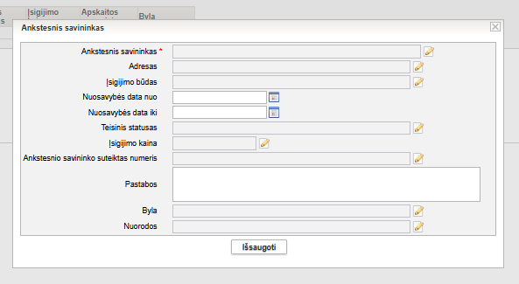
9.45 pav. LIMIS muziejinės vertybės duomenų suvedimo langas, kortelė „Turtinės teisės ir savininkai“, papildomai atverta kortelė „Ankstesnis savininkas“

Zoologija
- Kortelėje „Zoologija“ yra galimybė įvesti šiuos duomenis:
  - Zoologijos duomenys (zoologinė informacija (gyvūno duomenys, rūšies nustatytojas, nustatymo data, išskirtinumas ir kt.), rinkimo / radimo informacija, tyrimo informacija, zoologinės medžiagos įsigijimo informacija.
  - Yra galimybė pasirinkti zoologinę medžiagą iš jau suvestų.
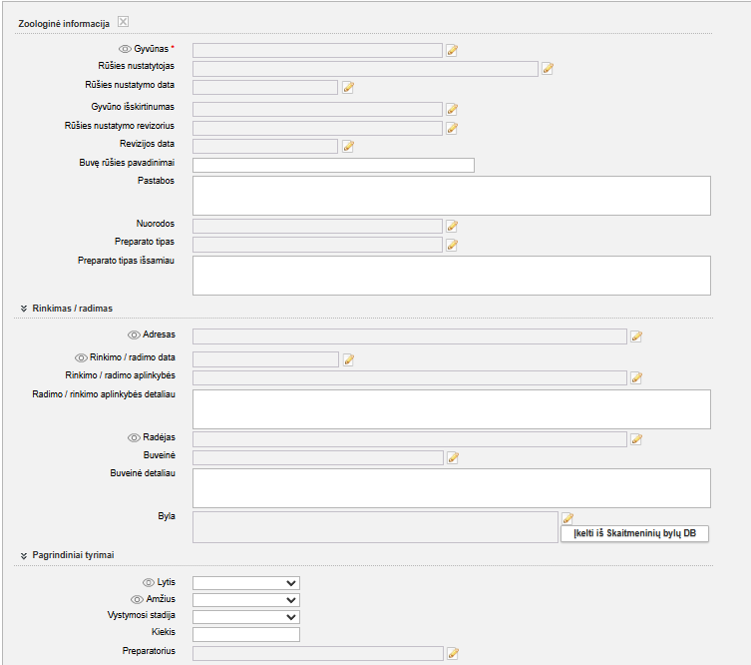
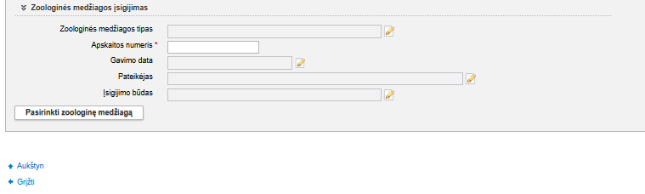
9.46 pav. LIMIS muziejinės vertybės duomenų suvedimo langas, kortelė „Zoologija“

Komplekto / grupės muziejinės vertybės
- Prie komplekto / grupės duomenų yra galimybė suvesti muziejinių vertybių, kurios sudaro komplektą / grupę, sąrašus ir pagal poreikį kitus duomenis, kurie būdingi tik komplektui, grupei (ne muziejinei vertybei).
- Yra realizuota galimybė užpildyti kortelę „Grupės muziejinės vertybės (eksponatai)“, kortelę „Komplekto muziejinės vertybės (eksponatai); kortelės užpildomos:
  - pasirenkant muziejines vertybes iš esamų muziejinių vertybių sąrašo;
  - suvedant ir priskiriant naujas muziejines vertybes.

Kitų vertybių valdymo modulis

Kitų vertybių duomenų paieška

Archyvo vertybių paieška
- LIMIS yra realizuota archyvo vertybės paieška pagal archyvo vertybės duomenų struktūros duomenis:
  - Vertybės pavadinimas, šifras, autorius, tema, bylos pavadinimas, bylos numeris, apyrašo pavadinimas, apyrašo numeris, fondo pavadinimas, fondo numeris, įvedimo data, duomenų pateikėjas, kt..
  - Yra galimybė rinktis papildomus parametrus, požymius, tikslinančius paiešką (publikavimo faktas, skaitmeninių objektų buvimas / nebuvimas, konkretus / nekonkretus ir pan.).
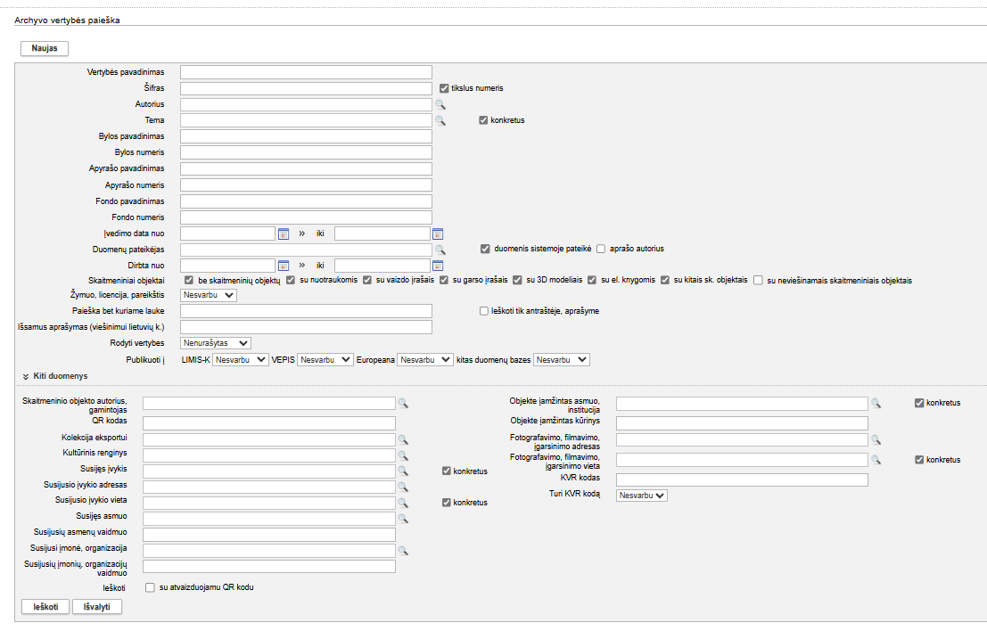
9.47 pav. LIMIS archyvo vertybės duomenų paieškos langas (esama situacija)

- LIMIS yra realizuota archyvo fondo paieška pagal šiuos duomenis:
  - Fondo pavadinimas
  - Fondo numeris

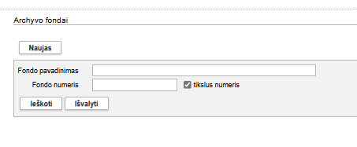
9.48 pav. LIMIS archyvo fondo duomenų paieškos langas (esama situacija)

- LIMIS yra realizuota apyrašų paieška pagal šiuos duomenis:
  - Apyrašo pavadinimas
  - Apyrašo numeris

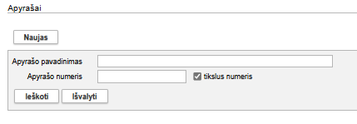
9.49 pav. LIMIS archyvo fondo duomenų paieškos langas (esama situacija)

- LIMIS yra realizuota archyvo bylų paieška pagal šiuos duomenis:
  - Bylos pavadinimas, bylos numeris, bylos turinys, pastabos, susijęs įvykis, susijusio įvykio adresas, susijusio įvykio vieta, susijęs asmuo, susijusių asmenų vaidmuo, susijusi įmonė, organizacija, susijusių įmonių, organizacijų vaidmuo, kolekcijai eksportui, kt.
  - Yra galimybė tikslinti paiešką pasirenkant, kokias bylas rodyti (pvz. nurašytas, nenurašytas, visas), pasirinkti kriterijų laukui (konkretus), pasirinkti, ar informacija viešinama.
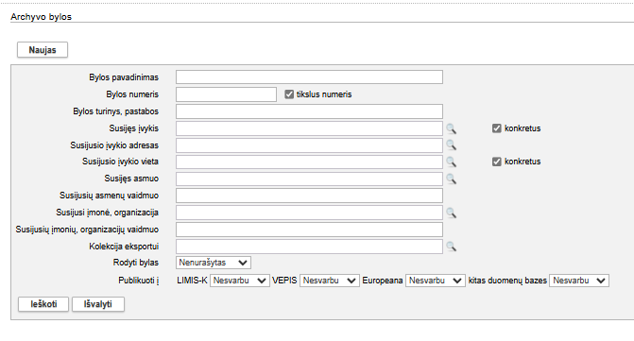
9.50 pav. LIMIS archyvo bylos duomenų paieškos langas (esama situacija)

Audiotekos, videotekos vertybių paieška
- LIMIS yra realizuota audiotekos, videotekos vertybės paieška pagal šiuos duomenis:
  - Bendra informacija (duomenis sistemoje pateikė, aprašymo data, aprašymo autorius, kiti duomenys).
  - Pagrindinė audiotekos ir videotekos vertybės informacija (vertybės pavadinimas, garso ir vaizdo dokumentų tipas, inventorinis numeris, aparatas, kuriuo sukurta vertybė, autorius, sukūrimo data, istorinis įvykis, laikotarpis, gamintojas, pagaminimo data, užsakovas, užsakymo data, sudarytojas, garso, vaizdo dokumento trukmė, laikmenos rūšis, formatas, tema, žanras, turinys, siužetas, autentiškumas , autorinių teisių turėtojas, autorinių turtinių teisių turėtojas, gretutinių teisių turėtojas, gretutinių teisių istorija, kt.).
  - Išsamus aprašymas ir kita informacija (išsamus vertybės viešinimui (lietuvių / anglų k.). išsamus aprašymas teksto atkūrimui lietuvių / anglų k. duomenų pateikėjas, kita informacija, KVR kodas ir kiti).
  - Publikavimo požymiai (informacija, kur publikuojama ir kt.), kita suvesta apie vertybę informacija ir duomenys bei požymiai.

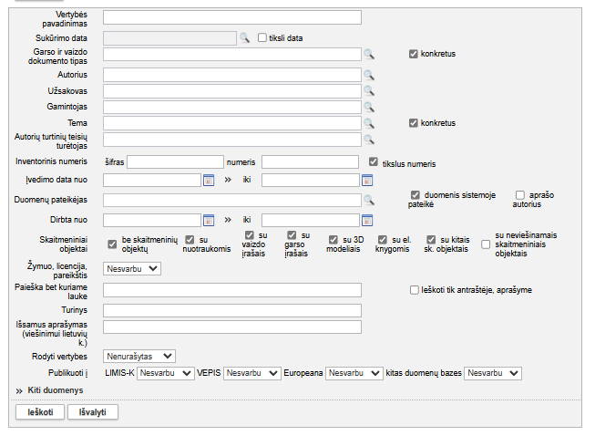
9.51 pav. LIMIS audiotekos, videotekos vertybės duomenų paieškos langas (esama situacija)

Bibliotekos vertybių paieška
- LIMIS yra realizuota bibliotekos vertybės paieška pagal šiuos ir visus suvestus apie vertybę duomenis bei požymius:
  - Bendra informacija (duomenis sistemoje pateikė, aprašymo data, aprašymo autorius, kt.).
  - Fondo, apyrašo, archyvo bylos duomenys, kt.
  - Pagrindinė bibliotekos vertybės informacija (dokumento, leidinio tipas, kalba, rašmenys, šriftas, antraštė, paantraštė ir kt.).
  - Išsamus aprašymas ir kita informacija (išsamus vertybės viešinimui (lietuvių / anglų k.). išsamus aprašymas teksto atkūrimui lietuvių / anglų k. duomenų pateikėjas, kita informacija, KVR kodas ir kiti.
  - Publikavimo požymiai (informacija, kur publikuojama ir kt.).

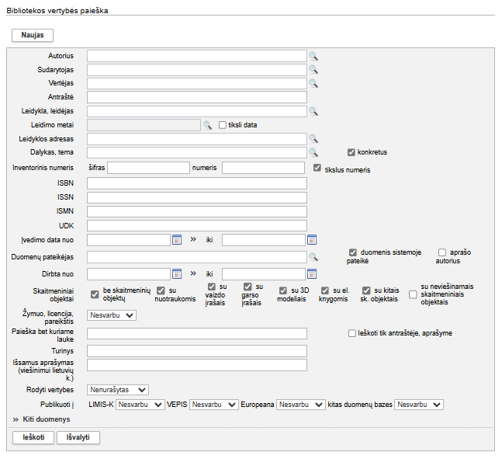
9.52 pav. LIMIS bibliotekos vertybės duomenų paieškos langas (esama situacija)

Fototekos vertybių paieška
- LMIS yra realizuota fototekos vertybės paieška pagal šiuos duomenis:
  - Bendra informacija (duomenis sistemoje pateikė, aprašymo data, aprašymo autorius, kt.).
  - Pagrindinė fototekos vertybės informacija (fototekos vertybės pavadinimas, fotodokumento tipas, fotofiksacijos momentas, inventorinis numeris, aparatas, kuriuo sukurta vertybė, autorius, sukūrimo data, kt.).
  - Fotodokumente įamžinti asmenys, institucijos.
  - Išsamus aprašymas ir kita informacija (išsamus vertybės viešinimui (lietuvių / anglų k.). išsamus aprašymas teksto atkūrimui lietuvių / anglų k. duomenų pateikėjas, kita informacija, KVR kodas ir kiti.
  - Publikavimo požymiai (informacija, kur publikuojama ir kt.).
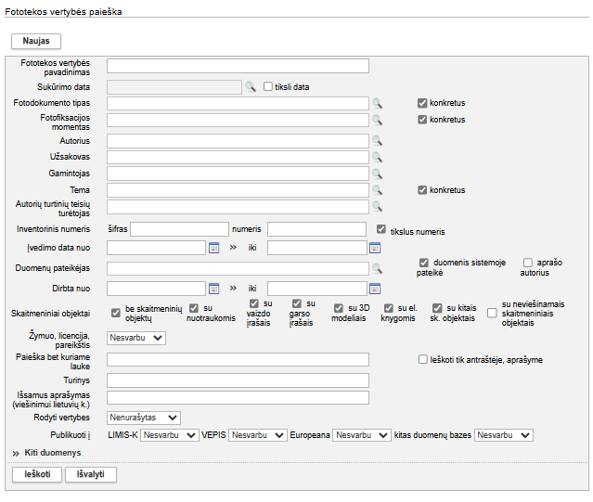
9.53 pav. LIMIS fototekos vertybės duomenų paieškos langas (esama situacija)

Bendra informacija
- Šiuo metu galimi tokie archyvo / bibliotekos / audiotekos, videotekos / fototekos vertybių sąrašo peržiūros atvaizdavimo laukai, kuriuos naudotojas gali keisti pagal savo individualius poreikius:
  - Eil. Nr.
  - Veiksmai
  - Duomenų būsena
  - Skaitmeninė byla
  - Vertybės pavadinimas
  - Pirm. apsk. nr.
  - Inventor. nr.
  - Laik. apsk. nr.
  - Autorius
  - Gamintojas
  - Radėjas
  - Sukūrimo data
  - Pagaminimo data
  - Medžiaga
  - Atlikimo, pagaminimo technika
  - Matmenys, matavimo data
  - Rinkinys
  - Vertybės tipas
  - Kt.

Kitų vertybių duomenų suvedimas

Archyvo vertybės duomenų suvedimas
- Kortelėje „Pagrindiniai vertybės duomenys“ realizuoti pagrindinės informacijos apie vertybę įvedimo duomenų laukai ir duomenų sritys:
  - Bendra informacija (duomenis sistemoje pateikė, aprašymo data, aprašymo autorius, kiti suderinti duomenys).
  - Fondo, apyrašo, archyvo bylos duomenys, kiti suderinti duomenys.
  - Pagrindiniai archyvo vertybės aprašo duomenys (archyvo vertybės tipas, archyvo vertybės pavadinimas, šifras, tema, data, chronologinės ribos, autorius, bylos lapo numeriai, autentiškumas, matmenys, kalba, rašmenys, šriftas, autorinių teisių turėtojas, autorinių turtinių teisių turėtojas, gretutinių teisių turėtojas, gretutinių teisių istorija, kt.).
  - Išsamus aprašymas ir kita informacija (išsamus vertybės viešinimui (lietuvių / anglų k.), išsamus aprašymas teksto atkūrimui lietuvių / anglų k. duomenų pateikėjas, kita informacija, KVR kodas, kt.).
  - Publikavimo požymiai (informacija, kur publikuojama ir kt.).
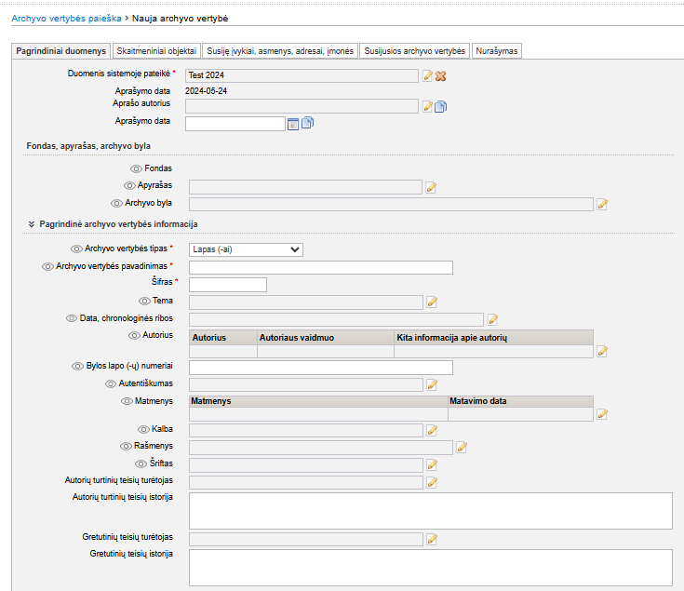
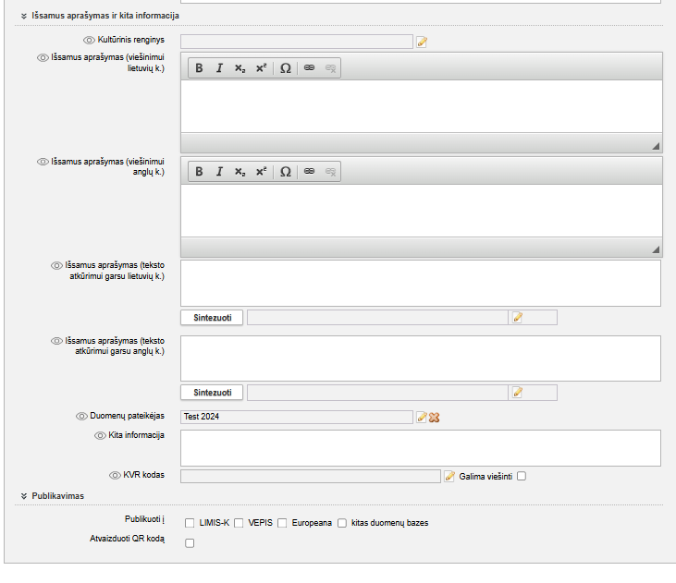
9.54 pav. LIMIS archyvo vertybės duomenų suvedimo langas, kortelė „Pagrindiniai duomenys“ (esama situacija)

- Pildant duomenis apie archyvo vertybę yra galimybė įvesti ir (arba) įkelti skaitmeninių objektų duomenis ir informaciją (taip pat kaip įvedant muziejinę vertybę).
- Yra galimybė užfiksuoti archyvo vertybės nurašymo informaciją: nurašymo pagrindą, dokumento pavadinimą, dokumento numerį, nurašymo datą bei prisegti bylą.
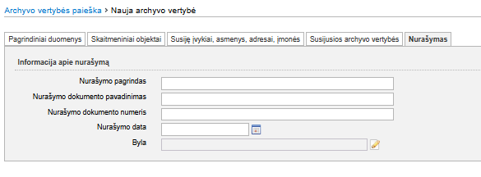
9.55 pav. LIMIS archyvo vertybės duomenų suvedimo langas, kortelė „Nurašymas“ (esama situacija)

Audiotekos ir videotekos vertybės suvedimas
- Kortelėje „Pagrindiniai vertybės duomenys“ realizuoti pagrindinės informacijos apie audiotekos, videotekos vertybę įvedimo duomenų laukai ir duomenų sritys:
  - Bendra informacija (duomenis sistemoje pateikė, aprašymo data, aprašymo autorius, kiti duomenys).
  - Pagrindinė audiotekos ir videotekos vertybės informacija (vertybės pavadinimas, garso ir vaizdo dokumentų tipas, inventorinis numeris, aparatas, kuriuo sukurta vertybė, autorius, sukūrimo data, istorinis įvykis, laikotarpis, gamintojas, pagaminimo data, užsakovas, užsakymo data, sudarytojas, garso, vaizdo dokumento trukmė, laikmenos rūšis, formatas, tema, žanras, turinys, siužetas, autentiškumas, autorinių teisių turėtojas, autorinių turtinių teisių turėtojas, gretutinių teisių turėtojas, gretutinių teisių istorija, kt.).
  - Išsamus aprašymas ir kita informacija (išsamus vertybės viešinimui (lietuvių / anglų k.). išsamus aprašymas teksto atkūrimui lietuvių / anglų k. duomenų pateikėjas, kita informacija, KVR kodas ir kt.).
  - Publikavimo požymiai (informacija, kur publikuojama ir kt.).

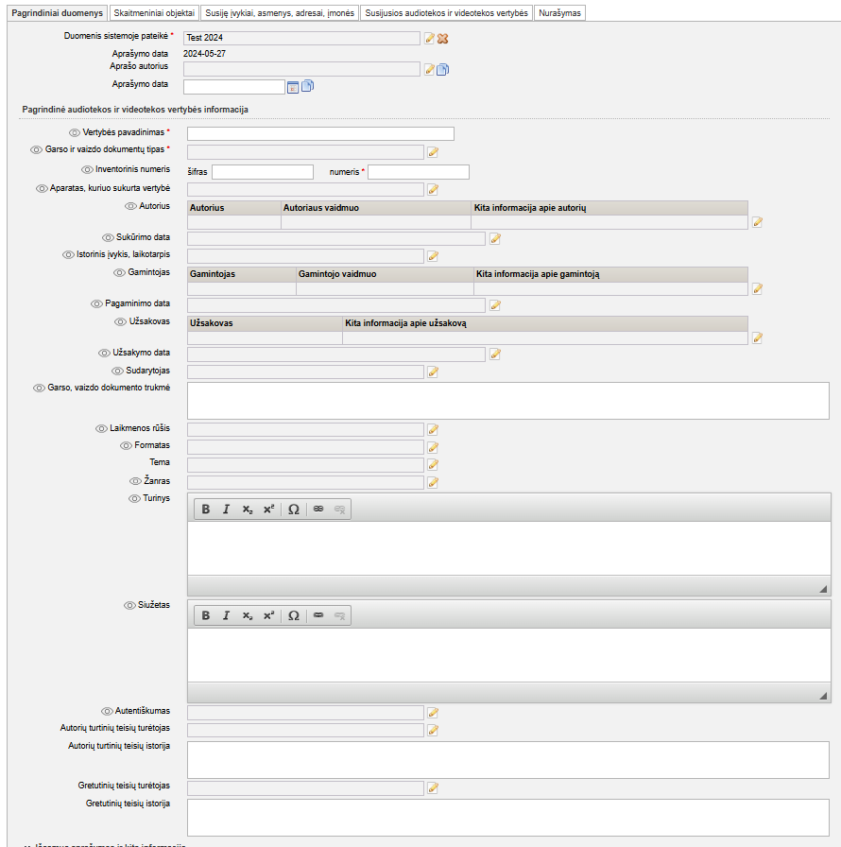
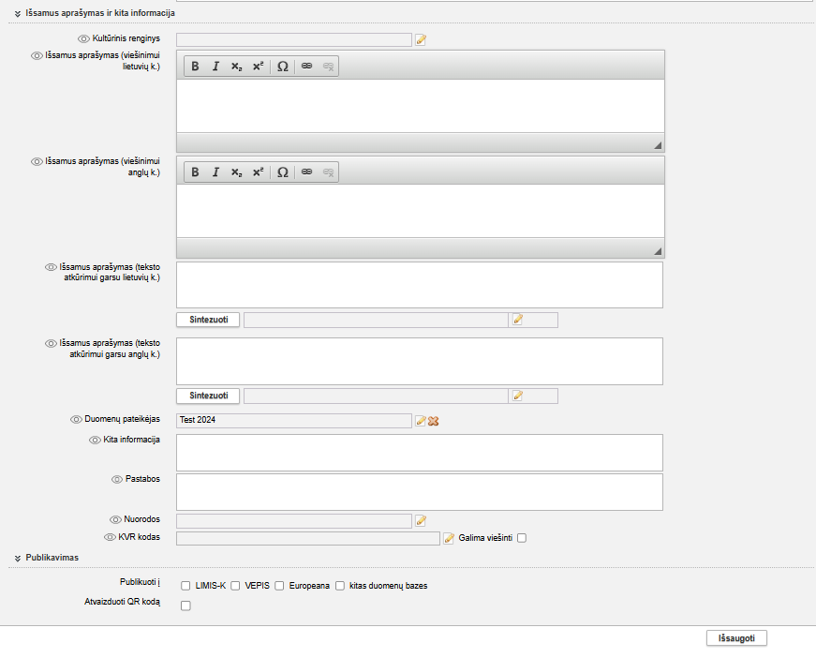
9.56 pav. LIMIS audiotekos, videotekos vertybės duomenų suvedimo langas, kortelė „Pagrindiniai duomenys“ (esama situacija)
- Pildant duomenis apie audiotekos, videotekos vertybę yra galimybė įvesti ir (arba) įkelti skaitmeninių objektų duomenis ir informaciją (taip pat kaip įvedant muziejinę vertybę).
- LIMIS yra galimybė užfiksuoti audiotekos, videotekos vertybės nurašymo informaciją: nurašymo pagrindą, dokumento pavadinimą, dokumento numerį, nurašymo datą bei prisegti bylą.
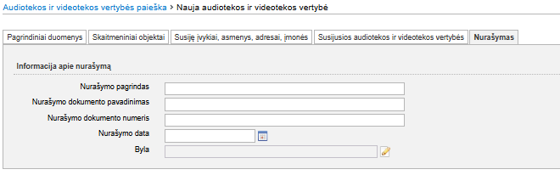
9.57 pav. LIMIS audiotekos, videotekos vertybės duomenų suvedimo langas, kortelė „Nurašymas“ (esama situacija)

Bibliotekos vertybės duomenų suvedimas
- Kortelėje „Pagrindiniai vertybės duomenys“ realizuoti pagrindinės informacijos apie bibliotekos vertybę įvedimo duomenų laukai ir duomenų sritys:
  - Bendra informacija (duomenis sistemoje pateikė, aprašymo data, aprašymo autorius, kt.).
  - Pagrindinė bibliotekos vertybės informacija (dokumento, leidinio tipas, kalba, rašmenys, šriftas, antraštė, paantraštė ir kt.).
  - Išsamus aprašymas ir kita informacija (išsamus vertybės viešinimui (lietuvių / anglų k.). išsamus aprašymas teksto atkūrimui lietuvių / anglų k. duomenų pateikėjas, kita informacija, KVR kodas ir kt.
  - Publikavimo požymiai (informacija, kur publikuojama ir kt.).
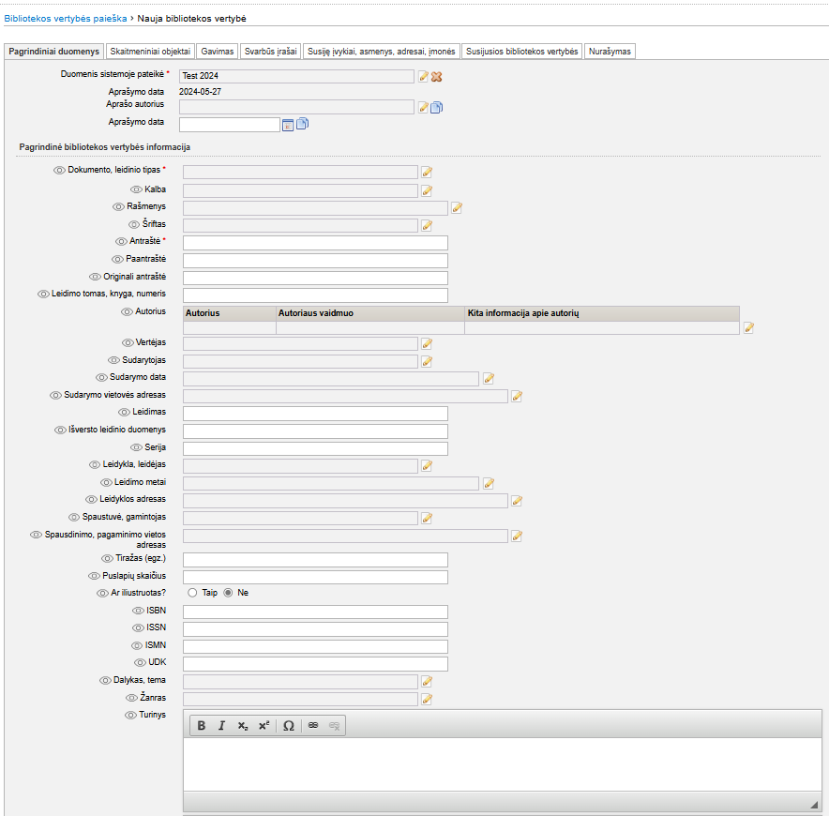
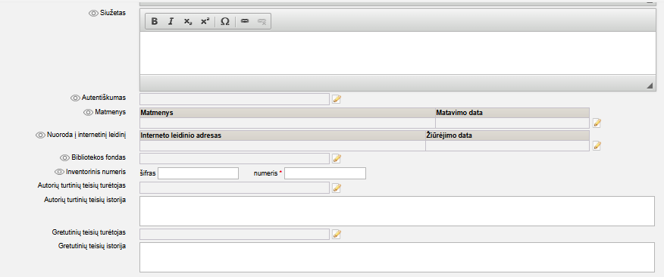
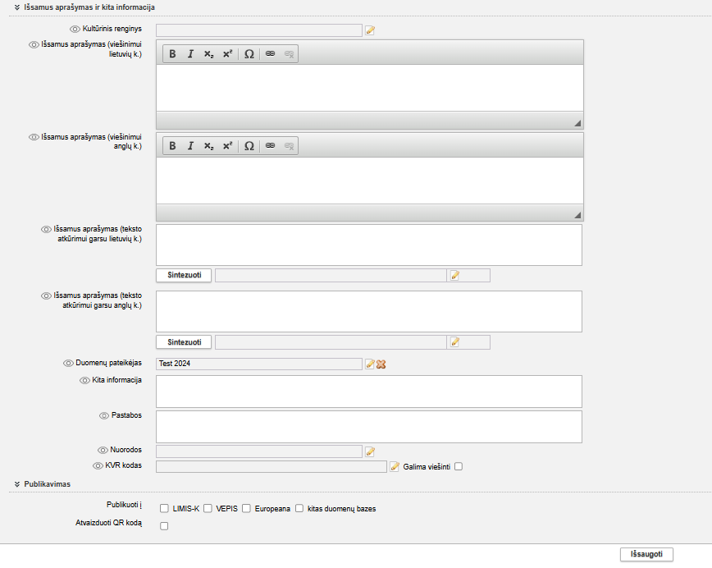
9.58 pav. LIMIS bibliotekos vertybės duomenų suvedimo langas, kortelė „Pagrindiniai duomenys“ (esama situacija)

- Pildant duomenis apie bibliotekos vertybę yra galimybė įvesti ir (arba) įkelti skaitmeninių objektų duomenis ir informaciją (taip pat kaip įvedant muziejinę vertybę).
- LIMIS yra galimybė suvesti bibliotekos vertybės gavimo duomenis (tiekėjas, gavimo būdas, sąskaitos ar priėmimo dokumento data, sąskaitos ar priėmimo dokumento numeris ir kt.; yra galimybė prisegti dokumento bylą).
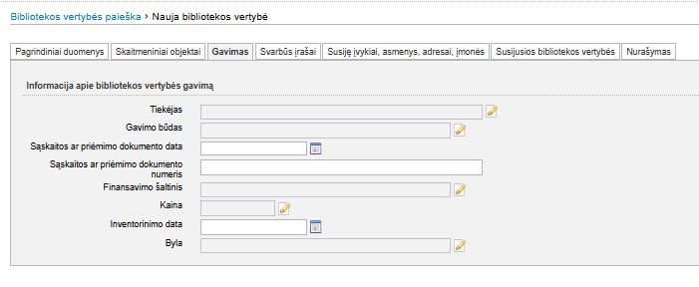
9.59 pav. LIMIS įvedamos bibliotekos vertybės duomenų įvedimo langas, kortelė „Gavimas“ (esama situacija)

- LIMIS yra galimybė suvesti svarbių įrašų duomenis (svarbaus įrašo tekstas, citata; svarbaus įrašo vieta):
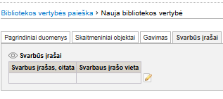
9.60 pav. LIMIS įvedamos bibliotekos vertybės duomenų įvedimo langas, kortelė „Svarbūs įrašai“ (esama situacija)
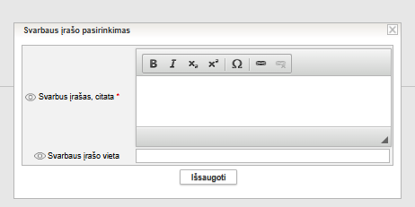
9.61 pav. LIMIS įvedamos bibliotekos vertybės duomenų įvedimo langas, kortelės „Svarbūs įrašai“ papildomas suvedimo langas svarbaus įrašo suvedimui (esama situacija)
- LIMIS yra galimybė užfiksuoti bibliotekos vertybės nurašymo informaciją: nurašymo pagrindą, dokumento pavadinimą, dokumento numerį, nurašymo datą bei prisegti bylą.
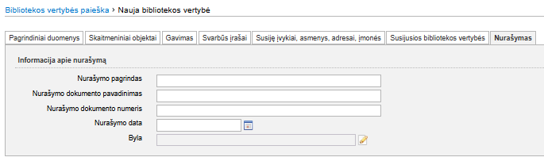
9.62 pav. LIMIS bibliotekos vertybės duomenų suvedimo langas, kortelė „Nurašymas“ (esama situacija)

Fototekos vertybės suvedimas
- Kortelėje „Pagrindiniai vertybės duomenys“ realizuoti pagrindinės informacijos apie fototekos vertybę įvedimo duomenų laukai ir duomenų sritys:
  - Bendra informacija (duomenis sistemoje pateikė, aprašymo data, aprašymo autorius, kt.).
  - Pagrindinė fototekos vertybės informacija (fototekos vertybės pavadinimas, fotodokumento tipas, fotofiksacijos momentas, inventorinis numeris, aparatas, kuriuo sukurta vertybė, autorius, sukūrimo data, kt.).
  - Fotodokumente įamžinti asmenys, institucijos.
  - Išsamus aprašymas ir kita informacija (išsamus vertybės viešinimui (lietuvių / anglų k.). išsamus aprašymas teksto atkūrimui lietuvių / anglų k. duomenų pateikėjas, kita informacija, KVR kodas ir kiti.
  - Publikavimo požymiai (informacija, kur publikuojama ir kt.).

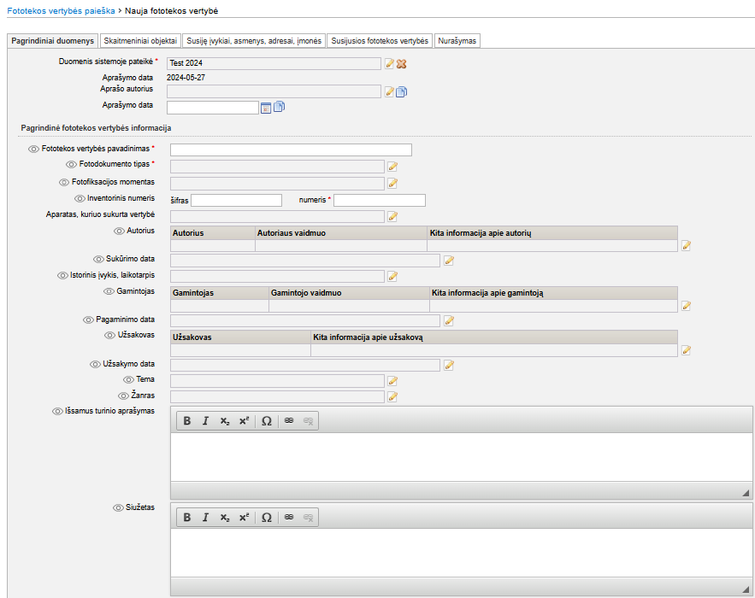

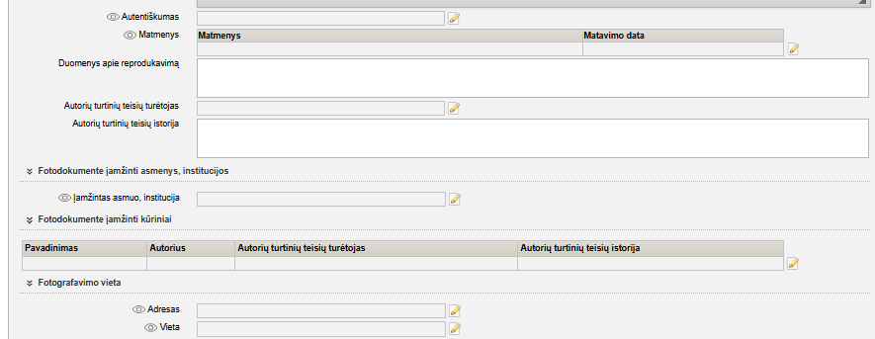
9.63 pav. LIMIS fototekos vertybės duomenų suvedimo langas, kortelė „Pagrindiniai duomenys“ (esama situacija)

- LIMIS yra galimybė užfiksuoti fototekos vertybės nurašymo informaciją: nurašymo pagrindą, dokumento pavadinimą, dokumento numerį, nurašymo datą bei prisegti bylą. Esama situacija:

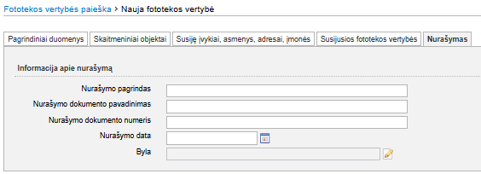
9.64 pav. LIMIS fototekos vertybės duomenų suvedimo langas, kortelė „Nurašymas“ (esama situacija)

Kita informacija
- Tvarkant archyvo vertybes yra galimybė tvarkyti fondo duomenis ir informaciją:
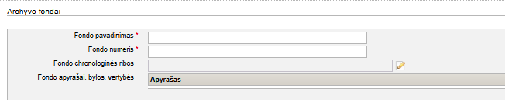
7.71 pav. LIMIS archyvo vertybės duomenų tvarkymas, archyvo fondo suvedimas (esama situacija)

- LIMIS yra galimybė tvarkyti apyrašų duomenis ir informaciją:
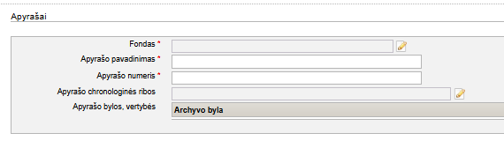
7.72 pav. LIMIS archyvo vertybės duomenų tvarkymas, archyvo fondo suvedimas (esama situacija)

- LIMIS yra galimybė sudaryti archyvo bylas, suvesti archyvo bylų duomenis:
  - Pagrindinius duomenis: pasirinkti fondą, apyrašą; suvesti pagrindinę informaciją apie archyvo bylą (bylos pavadinimas, bylos numeris, bylos chronologinės ribos, apimtis, bylos sudėtis, archyvo bylą reprezentuojanti byla (galimybė įkelti iš skaitmeninių bylų DB), kalba, rašmenys, šifras, kt.). Publikavimo informacija.
  - Pildant duomenis ir informaciją apie bylą yra galimybė suvesti susijusių įvykių, asmenų, adresų, įmonių duomenis.
  - LIMIS yra galimybė užfiksuoti bylos nurašymo informaciją: nurašymo pagrindą, dokumento pavadinimą, dokumento numerį, nurašymo datą bei prisegti bylą.
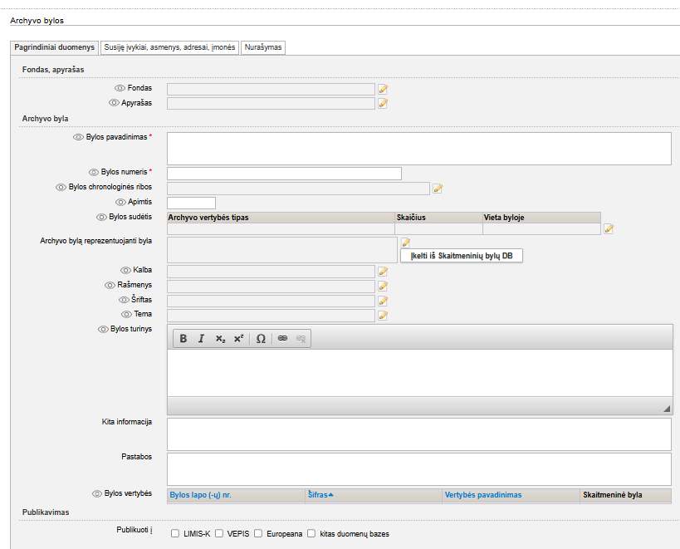
9.65 pav. LIMIS archyvo vertybės duomenų tvarkymas, archyvo bylos suvedimas (esama situacija)

- LIMIS yra galimybė generuoti archyvo ataskaitas, pasirenkant formatą, suvedant reikiamus parametrus (mažiausiai fondo numeris, fondo pavadinimas, apyrašo numeris, apyrašo pavadinimas ir kitus, suderintus detalios analizės metu). Ataskaitą galima peržiūrėti sistemos lange ir inicijuoti bylos generavimą pagal poreikį:
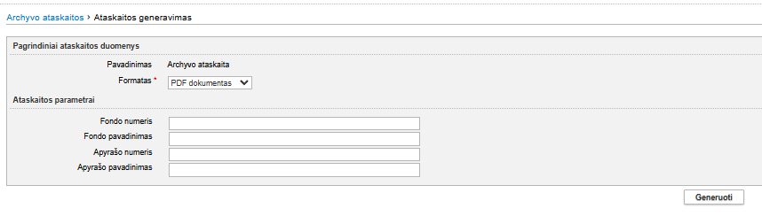
9.66 pav. LIMIS archyvo ataskaitos generavimo langas (esama situacija)
- LIMIS yra galimybė generuoti audiotekos, videotekos ataskaitas, pasirenkant formatą, suvedant reikiamus parametrus. Ataskaitą galima peržiūrėti sistemos lange ir inicijuoti bylos generavimą pagal poreikį.
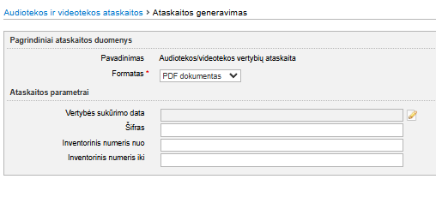
9.67 pav. LIMIS archyvo ataskaitos generavimo langas (esama situacija)

- LIMIS yra galimybė generuoti bibliotekos ataskaitas, pasirenkant formatą, pasirenkant inventorinimo datą. Ataskaitą galima peržiūrėti sistemos lange ir inicijuoti bylos generavimą pagal poreikį.

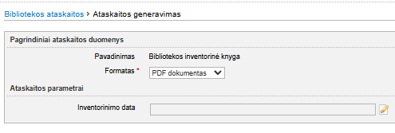
9.68 pav. LIMIS bibliotekos ataskaitos (inventorinės knygos) generavimo langas (esama situacija)

- LIMIS yra galimybė generuoti fototekos ataskaitas, pasirenkant formatą, pasirenkant parametrus (sukūrimo datą, šifrą, kt.) datą. Ataskaitą galima peržiūrėti sistemos lange ir inicijuoti bylos generavimą pagal poreikį.
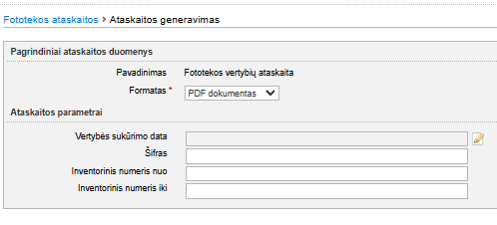
9.69 pav. LIMIS fototekos ataskaitos generavimo langas (esama situacija)

Klasifikatorių tvarkymo modulis
- LIMIS šiuo metu yra šios klasifikatorių grupės pagal klasifikatorių struktūras:
  - Sąvokų tezaurai, turintys LIMIS tezauro duomenų struktūrą;
  - Tezaurų žodynai, turintys LIMIS tezauro struktūrą;
  - Duomenų bazės, turinčios LIMIS specifinę duomenų struktūrą.
  - Veiklos klasifikatoriai – sąrašiniai/ hierarchinės struktūros.
  - LIMIS klasifikatorių sąrašas pagal grupes pateikti 7.3.5 skyriuje.
- Klasifikatoriai gali būti bendramuziejiniai ir nebendramuziejiniai.
  - Bendramuziejinių klasifikatorių reikšmes gali įvesti LIMIS naudotojai, tačiau juos tvirtinti gali tik sistemos administratoriaus teisę turintis naudotojas (nepatvirtinta reikšmė gali būti naudojama įvedamiems objektams sistemoje ir matomas specialus žymėjimas, kad reikšmė dar nepatvirtinta).
    - Informacija apie bendramuziejinio klasifikatoriaus reikšmės patvirtinimo/ atmetimo priimtą sprendimą, pateikęs naudotojas informuojamas el. paštu ir pakeitimų istoriją gali susirasti sistemoje. Jei LIMIS administratoriaus sprendimas dėl bendramuziejinio klasifikatoriaus papildymo buvo neigiamas (atmestas), šių atmestų reikšmių atvaizdavimas yra kitoks ir LIMIS naudotojas turi pakeisti atmestą reikšmę kita klasifikatoriaus reikšme LIMIS objekte.
  - Nebendramuziejinių klasifikatoriaus reikšmių įvedimui nereikalingas tvirtinimo mechanizmas.
- Žodyno tezauro pavyzdys. LIMIS galima įvesti Personalijos žodyno duomenis pildant šias duomenų grupes (korteles):
  - Pagrindinė informacija
  - Išsilavinimas
  - Apdovanojimai
  - Veikla
  - Statusas
  - Palaidojimas
- Pagrindinės informacijos duomenis, pavaizduotus žemiau esančiame paveiksle:
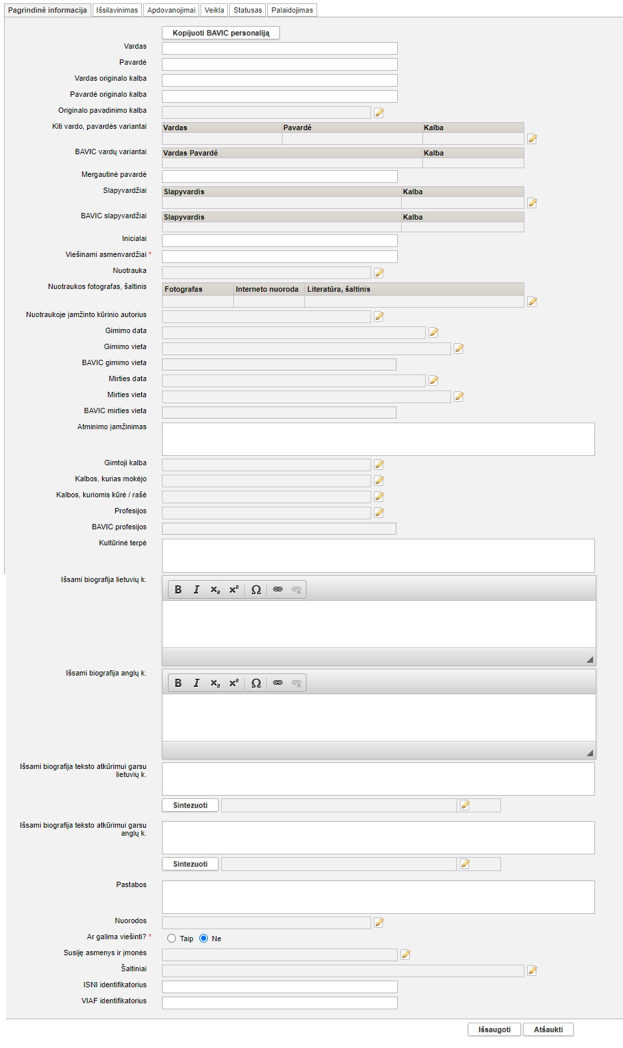
9.70 pav. Personalijos žodyno asmens pagrindinės informacijos duomenų langas LIMIS (esama situacija)

- Pildant Personalijos reikšmę galima kopijuoti BAVIC personalijos duomenis:
  - Turi būti galima vykdyti BAVIC personalijos paiešką;
  - Pasirinkus BAVIC personaliją, duomenų laukai turi būti užpildomi BAVIC saugomais duomenimis
- Personalijos žodyno „Išsilavinimas“ duomenų grupės kortelėje galima sukurti naujos mokymosi įstaigos duomenis:
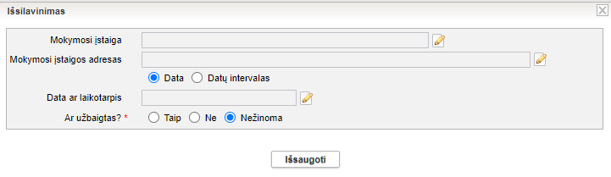
9.71 pav. Asmens Personalijos ždoyno išsilavinimo duomenų langas LIMIS (esama situacija)

- Personalijos žodyno „Apdovanojimų“, „Veikla“, „Statusas“ ir „Palaidojimas“ duomenų grupės kortelės įvedami duomenys:

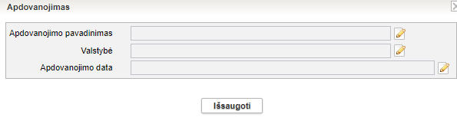
9.72 pav. Personalijos (fizinio asmens) apdovanojimų informacijos duomenų langas LIMIS (esama situacija)

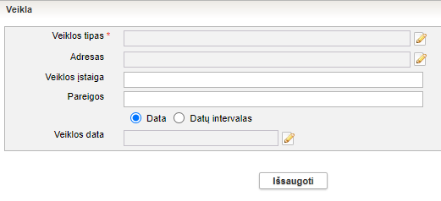
9.73 pav. Personalijos (fizinio asmens) veiklos informacijos duomenų langas LIMIS (esama situacija)

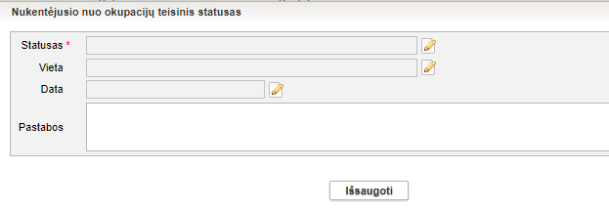
9.74 pav. Personalijos (fizinio asmens), statuso duomenų langas LIMIS (esama situacija)

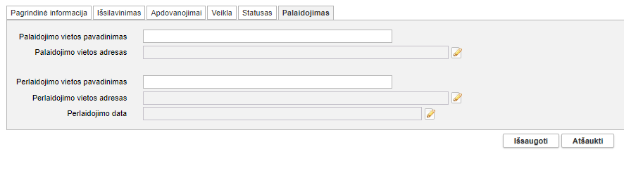
9.75 pav. Personalijos (fizinio asmens) palaidojimo duomenų langas LIMIS (esama situacija)

- Vykdant susijusių asmenų įvedimą, galima vykdyti asmens paiešką asmenų sąraše:

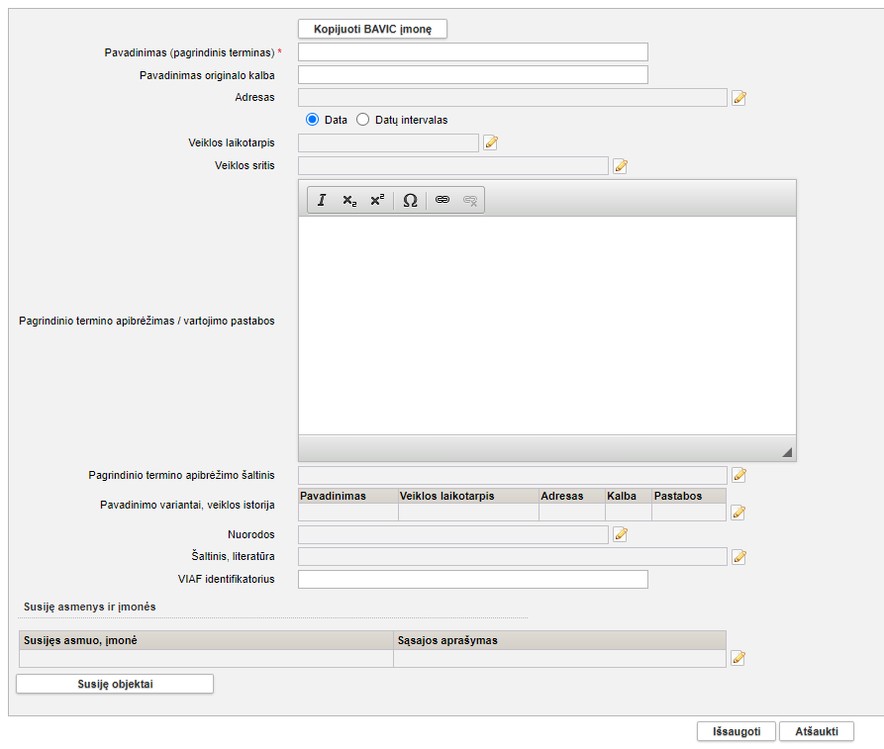
9.76 pav. Įmonės (juridinio asmens) sukūrimo duomenų langas LIMIS (esama situacija)

- LIMIS realizuoti hierarchinės struktūros klasifikatoriai, kurių reikšmės susiję „tėvų-vaikų“ ryšiu.

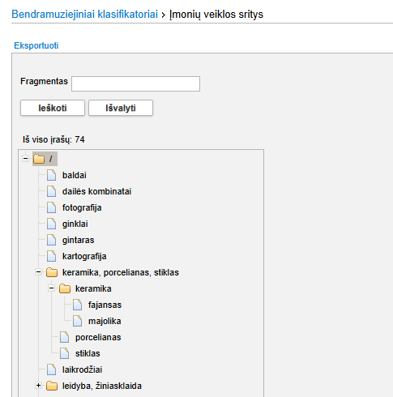

9.77 pav. Įmonės (juridinio asmens) sukūrimo duomenų langas LIMIS (esama situacija)

- LIMIS realizuoti sąrašiniai vieno lygio klasifikatoriai. Pavyzdys:
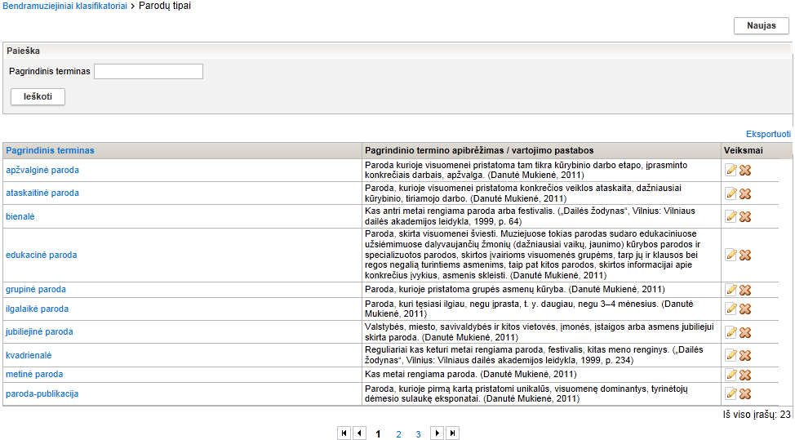
9.78 pav. LIMIS sąrašinis klasifikatorius, pavyzdys (esama situacija)

Apskaitos modulis

Apskaitos aktų duomenys
- LIMIS yra galimybė vidinio portalo naudotojui tvarkyti apskaitos aktus:
  - Nuolatinio saugojimo aktus;
  - Laikinojo saugojimo aktus;
  - Judėjimo muziejuje aktus.
- LIMIS yra galimybė atlikti apskaitos aktų paiešką pagal šiuos pagrindinius apskaitos aktų paieškos parametrus:
  - Akto datos laikotarpis.
  - Akto numerio intervalas.
  - Akto tipai.
  - Asmuo / institucija.
  - Fondas.
  - Rinkinys.
  - Perdavimo tikslas.
  - Atliktas grąžinimas (tuo pačiu aktu).
  - Akto būsena.
  - Akta įvedė.
  - Senas numeris.
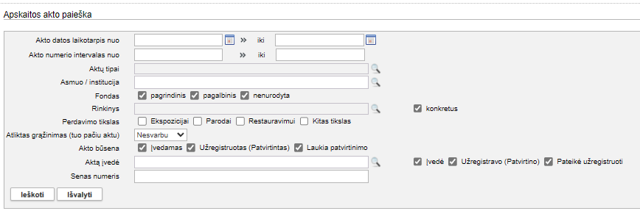
9.79 pav. LIMIS apskaitos akto paieškos langas (esama situacija)

- LIMIS yra galimybė peržiūrėti apskaitos aktų sąrašą atvaizduojant tokius duomenų laukus:
  - Eil. Nr.
  - Akto data
  - Numeris
  - Akto tipas
  - Pagrindas
  - Tikslas
  - Akto būsena
  - Veiksmai.
- LIMIS yra galimybė nuolatinio saugojimo aktų peržiūros lange įvesti bei peržiūrėti tokią informaciją ir duomenis:
  - Akto būsena (užregistruotas, įvedamas ir kitos būsenos, suderintos detalios analizės metu)
  - Akto tipas (pvz. Muziejinių vertybių priėmimo nuolat saugoti aktas)
  - Akto byla (pvz. pdf byla; neatvaizduojama, kai akto būsena „Įvedamas“)
  - Akto data
  - Akto numeris
  - Perduodantis asmuo
  - Įgaliotinis
  - Įgaliojimo informacija
  - Turinys
  - Pagrindas
  - Fondas
  - Muziejines vertybes priimantis asmuo ir / arba įstaiga (kaip suderinta detalios analizės metu)
  - Muziejų atstovaujantis darbuotojas
  - Įgaliojimo informacija
  - Aktą tvirtinantis darbuotojas
  - Pastabos
  - Priedai
  - Pirminės apskaitos numeriai
  - Istorinis muziejaus pavadinimas
- Vertybių sąrašas (perduodamas / priimamas aktu)
  - Kt.
- LIMIS užregistruoto muziejinių vertybių pirkimo akto peržiūros lange galima peržiūrėti tokius duomenis:
  - Akto būsena
  - Akto tipas
  - Akto byla
  - Akto data
  - Akto numeris
  - Pardavėjas (fizinis ar juridinis)
  - Parduodantis asmuo
  - Pardavėjo įgaliotas asmuo
  - Įgaliojimo numeris
  - Įgaliojimo data
  - Turinys
  - Pagrindas
  - Sąlygos
  - Fondas
  - Kt.
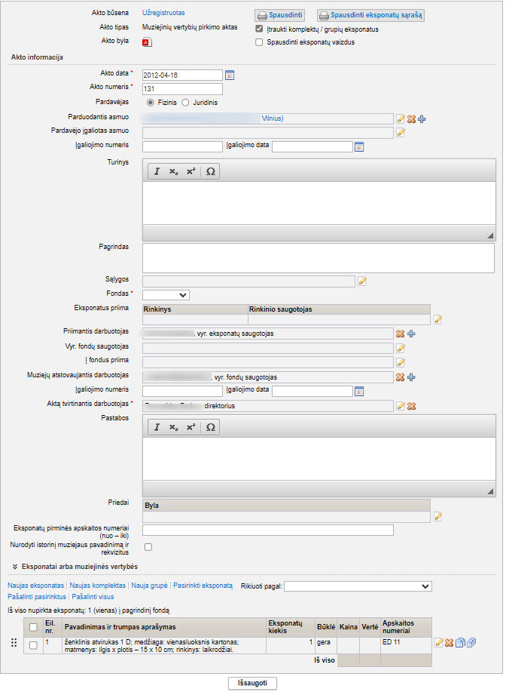

9.80 pav. LIMIS užregistruoto muziejinių vertybių pirkimo akto peržiūros langas (esama situacija)

- LIMIS yra galimybė laikinojo saugojimo aktų kortelėje suvesti ir peržiūrėti tokią informaciją ir duomenis:
  - Akto būsena (užregistruotas, įvedamas ir kitos būsenos)
  - Akto tipas (pvz. priėmimo-perdavimo trumpai saugoti aktas)
  - Akto byla (pvz. pdf byla; neatvaizduojama, kai akto būsena „Įvedamas“)
  - Akto data
  - Akto numeris
  - Perduodantis asmuo (fizinis ar juridinis)
  - Perduodantis asmuo
  - Įgaliotinis
  - Įgaliojimo numeris
  - Įgaliojimo data
  - Turinys
  - Pagrindas
  - Sąlygos
  - Vertybes (eksponatus) priimantis asmuo / įstaiga / skyrius (kaip suderinta detalios analizės metu)
  - Eksponatai priimami nuo
  - Eksponatai priimami iki
  - Muziejų atstovaujantis darbuotojas
  - Įgaliojimo informacija
  - Aktą tvirtinantis darbuotojas
  - Pastabos
  - Priedai
  - Pirminės apskaitos numeriai
  - Istorinis muziejaus pavadinimas
  - Vertybių sąrašas (perduodamas / priimamas aktu)
  - Požymis ar grąžinimas vykdomas tuo pačiu aktu
  - Kita informacija ir duomenys pagal poreikį
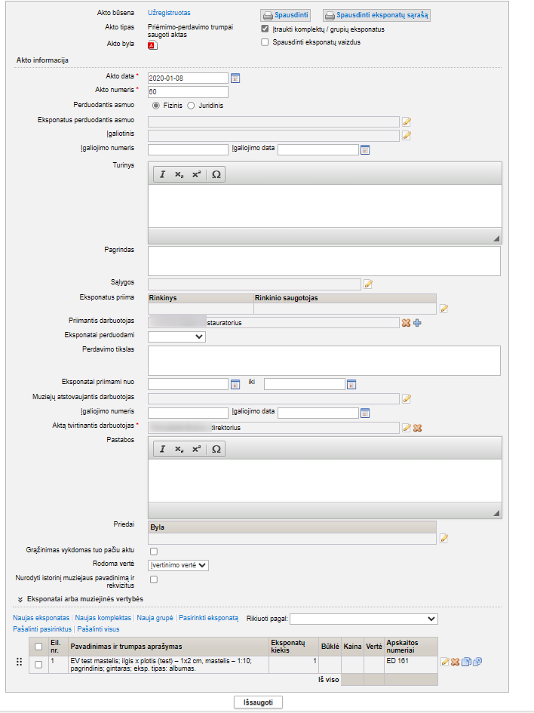
9.81 pav. LIMIS užregistruoto priėmimo-perdavimo trumpai saugoti akto peržiūros langas (esama situacija)

- LIMIS yra galimybė judėjimo muziejuje aktų peržiūros lange suvesti ir peržiūrėti tokią informaciją ir duomenis:
  - Akto būsena (užregistruotas, įvedamas ir kitos būsenos, suderintos detalios analizės metu)
  - Akto tipas (pvz. muziejinių vertybių judėjimo muziejuje aktas (laikinas perdavimas)
  - Akto byla (pvz. pdf byla; neatvaizduojama, kai akto būsena „Įvedamas“)
  - Akto data
  - Akto numeris
  - Akto senas numeris
  - Perduodantis darbuotojas
  - Turinys
  - Pagrindas
  - Sąlygos
  - Vertybes (eksponatus) priimantis asmuo / įstaiga / skyrius (kaip suderinta detalios analizės metu)
  - Muziejinių vertybių perdavimo tikslas
  - Eksponatai perduodami nuo
  - Eksponatai perduodami iki
  - Aktą tvirtinantis darbuotojas
  - Perdavimo tikslas
  - Priedai
  - Pirminės apskaitos numeriai
  - Istorinis muziejaus pavadinimas
  - Vertybių sąrašas (perduodamas / priimamas aktu)
  - Požymis ar grąžinimas vykdomas tuo pačiu aktu
  - Kita informacija ir duomenys pagal poreikį.
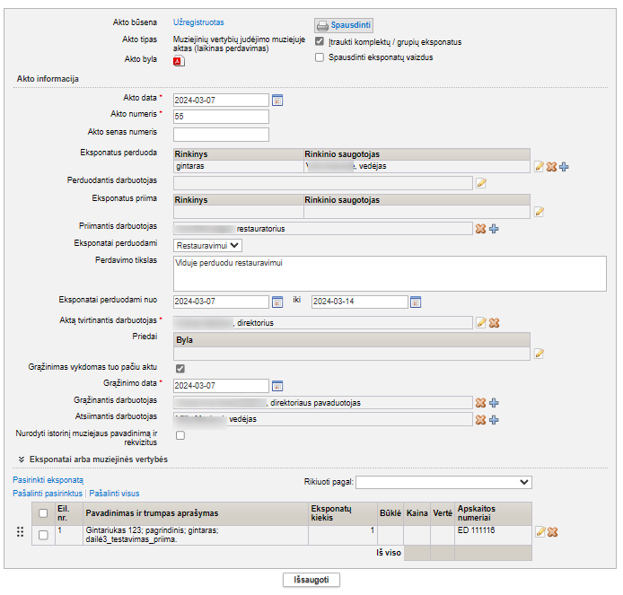
9.82 pav. LIMIS užregistruoto priėmimo-perdavimo trumpai saugoti akto peržiūros langas (esama situacija)

- Nuolatinio saugojimo aktuose yra galimybė įvesti:
  - Bendrą akto informaciją ir duomenis;
  - Duomenis ir informaciją apie perduodantį asmenį ar įstaigą;
  - Duomenis ir informaciją apie priimantį asmenį ir įstaigą;
  - Duomenis ir informaciją apie vertybes.
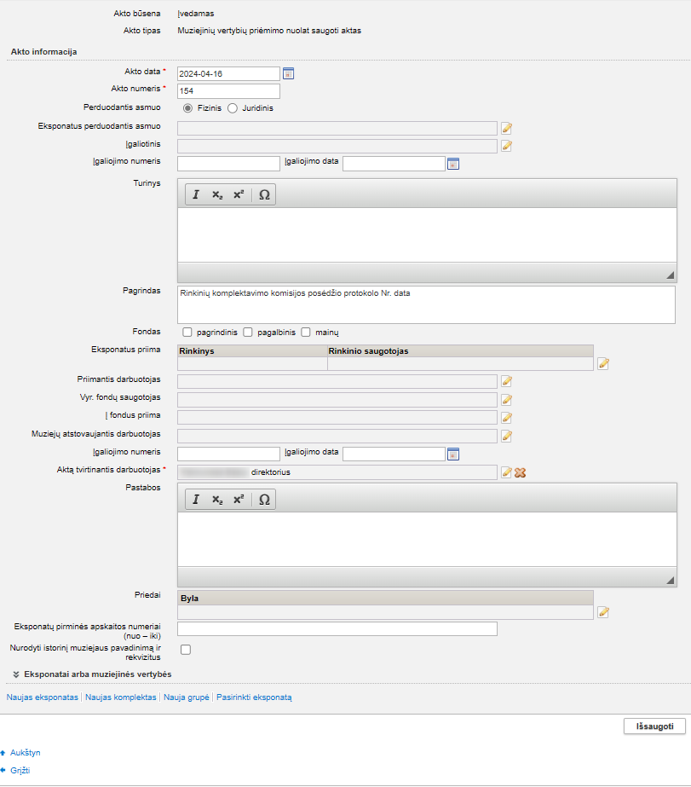

9.83 pav. LIMIS apskaitos nuolatinio saugojimo apskaitos akto „Muziejinių vertybių priėmimo nuolat saugoti aktas” pildymo langas (esama situacija)

- Laikino saugojimo aktuose yra galimybė įvesti:
  - Bendrą akto informaciją ir duomenis, duomenis ir informaciją apie perduodantį asmenį ar įstaigą, duomenis ir informaciją apie priimantį asmenį ir įstaigą, kt.
  - Duomenis ir informaciją apie vertybes.

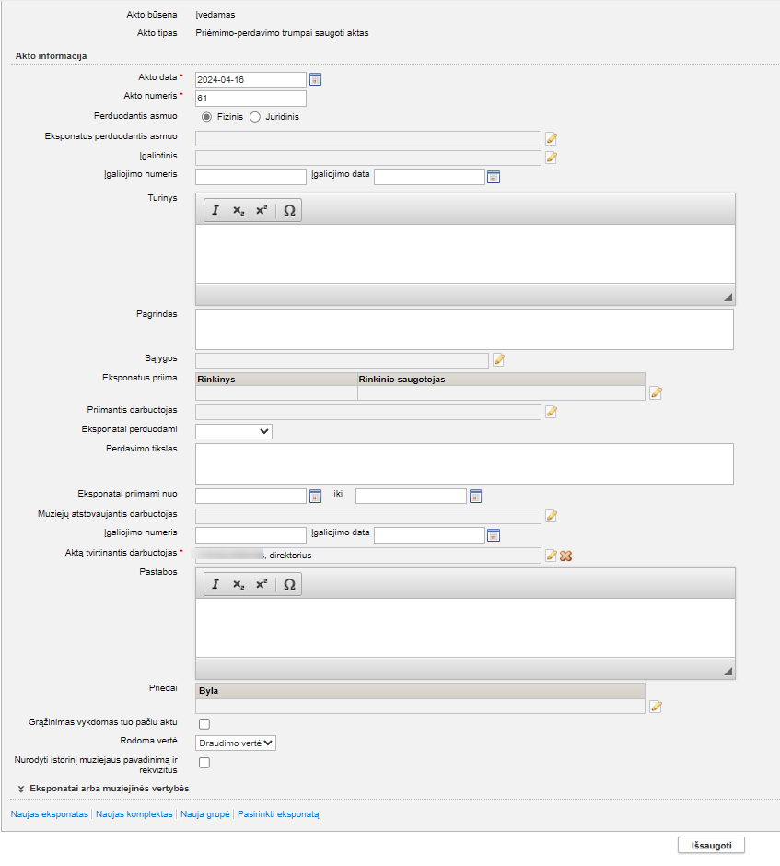
9.84 pav. LIMIS apskaitos nuolatinio saugojimo apskaitos akto „Priėmimo-perdavimo trumpai saugoti aktas” pildymo langas (esama situacija)

- Judėjimo muziejuose aktuose yra galimybė įvesti:
  - Bendrą akto informaciją ir duomenis, duomenis ir informaciją apie perduodantį asmenį ar fondą / rinkinį, duomenis ir informaciją apie priimantį asmenį ir fondą / rinkinį ir kt.
  - Duomenis ir informaciją apie vertybes.

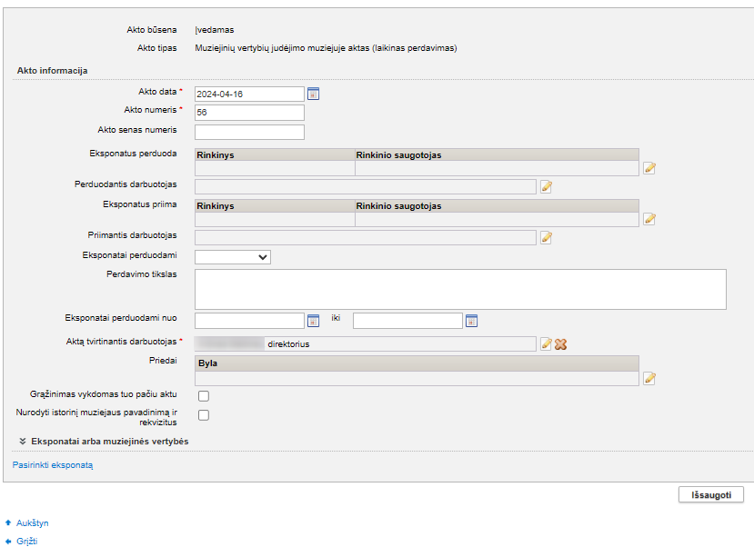

9.85 pav. LIMIS apskaitos judėjimo muziejuje akto „Muziejinių vertybių judėjimo muziejuje aktas (laikinas perdavimas)” pildymo langas (esama situacija)

Patikrinimo aktų duomenys
- LIMIS yra galimybė įvesti patikrinimo aktą:
  - Akto data
  - Akto numeris
  - Padalinys /skyrius
  - Rinkinys
  - Patikrinimo pagrindas
  - Komisijos pirmininkas
  - Komisijos nariai
  - Netikslumai ir trūkumai rinkinio apskaitoje
  - Patikrinimo pradžios data
  - Patikrinimo pabaigos data
  - Už rinkinio saugojimą atsakingas asmuo
  - Aktą tvirtinantis darbuotojas
  - Muziejinių vertybių informacija
  - Kt.

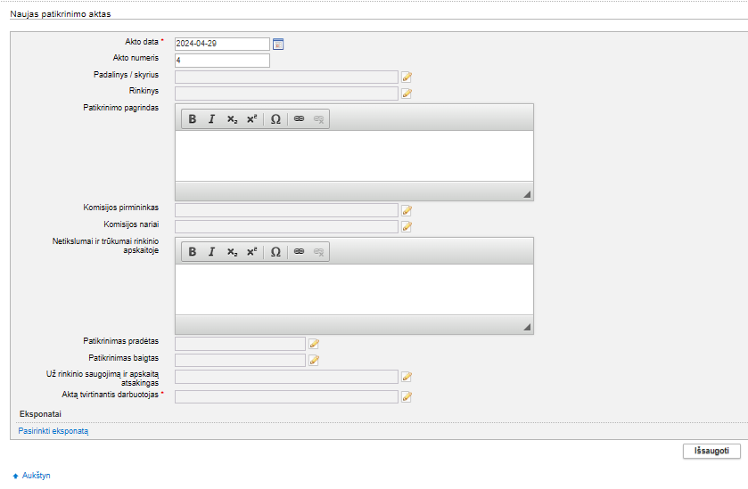
9.86 pav. LIMIS patikrinimo akto pildymo langas (esama situacija)

- Galimi tokie patikrinimo aktų paieškos laukai:
  - Data (periodas)
  - Numerio intervalas
  - Padalinys / skyrius
  - Rinkinys
  - Kita (turi būti suderinta detalios analizės metu).

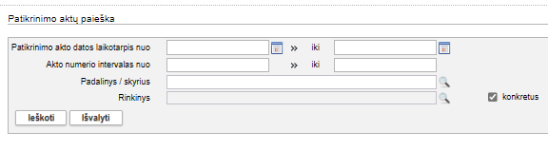
9.87 pav. Patikrinimo aktų paieškos langas LIMIS (esama situacija)

Apskaitos knygų duomenys
- LIMIS yra galimybė formuoti spausdinimui pirminės apskaitos knygą, pasirenkant įtraukti arba ne eksponatus, komplektų eksponatus, grupių eksponatus, komplektus, grupes bei šiuos ataskaitos parametrus:
  - Pavadinimas
  - Formatas
  - Fondo tipas
  - Šifras
  - Apskaitos knygos numeris
  - Muziejinių vertybių įsigijimo data
  - Apskaitos numeris (nuo)
  - Apskaitos numeris (iki)
  - Papildomas numeris (nuo)
  - Papildomas numeris (iki)

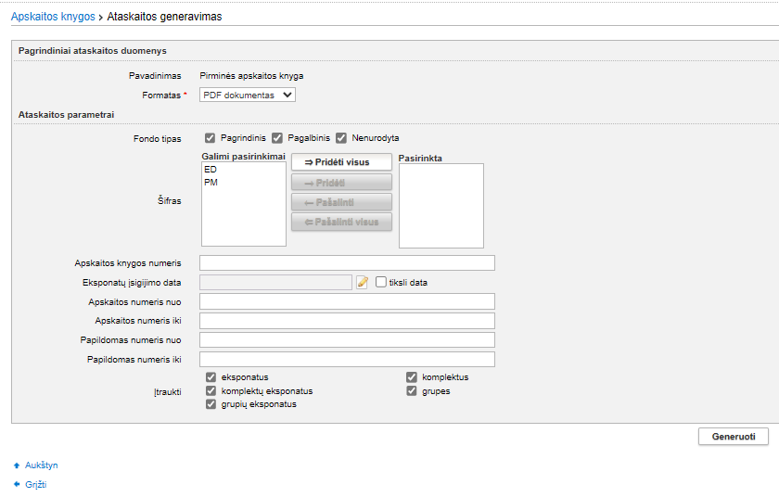
9.88 pav. Pirminės apskaitos knygos generavimo langas LIMIS (esama situacija)

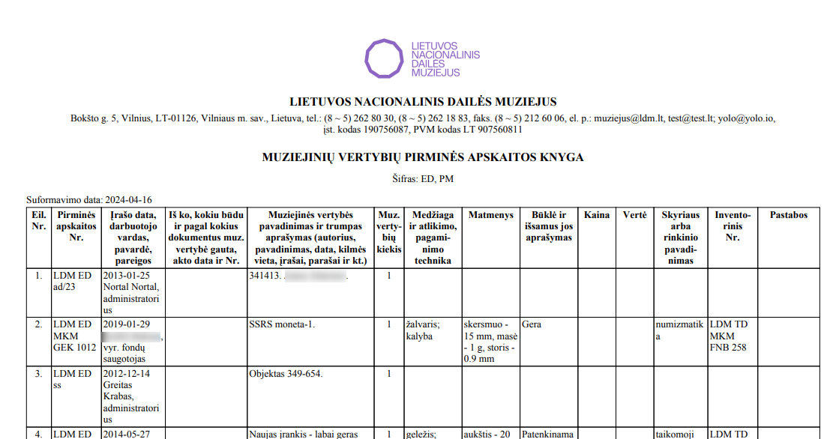
9.89 pav. Sugeneruotos pirminės apskaitos knygos vaizdas (esama situacija)

- LIMIS yra galimybė formuoti spausdinimui muziejinių vertybių inventorinę knygą, pasirenkant įtraukti arba ne eksponatus, komplektų eksponatus, grupių eksponatus, komplektus, grupes bei bent šiuos ataskaitos parametrus:
  - Pavadinimas
  - Formatas
  - Fondo tipas
  - Rinkinys
  - Šifro tipas
  - Šifras
  - Apskaitos knygos numeris
  - Muziejinių vertybių įsigijimo data
  - Inventoriaus numeris (nuo)
  - Inventoriaus numeris (iki)
  - Papildomas numeris (nuo)
  - Papildomas numeris (iki)
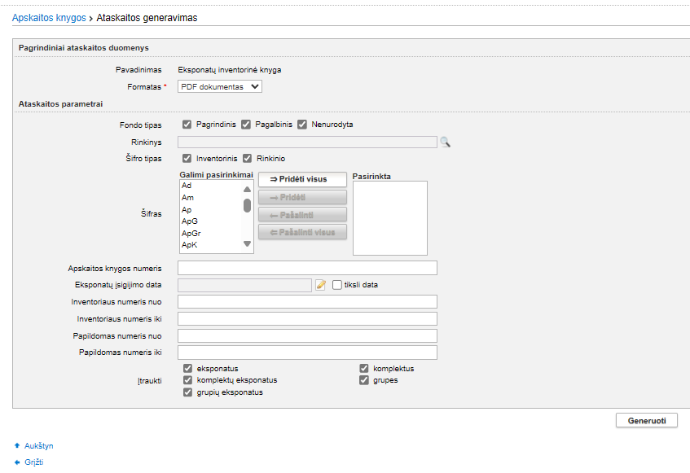

9.90 pav. Muziejinių vertybių inventorinės knygos generavimo langas LIMIS (esama situacija)

- LIMIS yra galimybė formuoti spausdinimui Ilgai saugoti priimtų muziejinių vertybių apskaitos knygą, pasirenkant įtraukti arba ne eksponatus, komplektų eksponatus, grupių eksponatus, komplektus, grupes bei bent šiuos ataskaitos parametrus:
  - Pavadinimas
  - Formatas
  - Šifras
  - Apskaitos knygos numeris
  - Muziejinių vertybių įsigijimo data
  - Saugojimo numeris (nuo)
  - Saugojimo numeris (iki)
  - Papildomas numeris (nuo)
  - Papildomas numeris (iki)

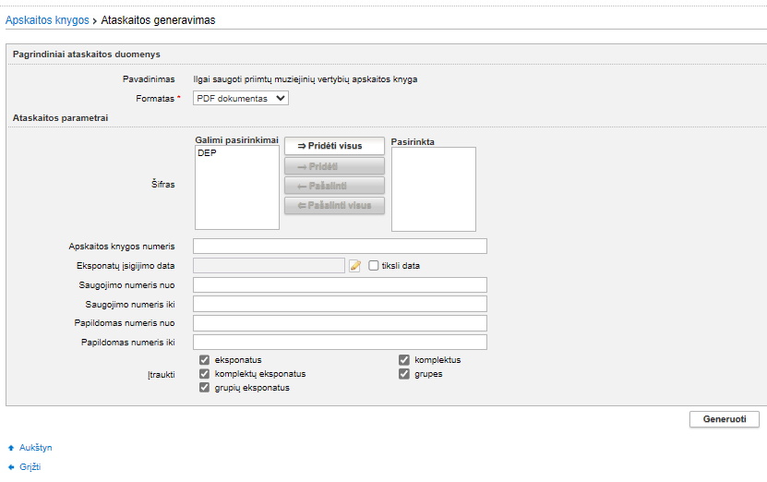
9.91 pav. Ilgai saugoti priimtų muziejinių vertybių apskaitos knygos generavimo langas LIMIS (esama situacija)

- LIMIS yra galimybė formuoti spausdinimui muziejinių vertybių inventorinę knygą (meno muziejams), pasirenkant įtraukti arba ne eksponatus, komplektų eksponatus, grupių eksponatus, komplektus:
  - Pavadinimas
  - Formatas
  - Fondo tipas
  - Rinkinys
  - Šifro tipas
  - Šifras
  - Apskaitos knygos numeris
  - Muziejinių vertybių įsigijimo data
  - Inventoriaus numeris (nuo)
  - Inventoriaus numeris (iki)
  - Papildomas numeris (nuo)
  - Papildomas numeris (iki)
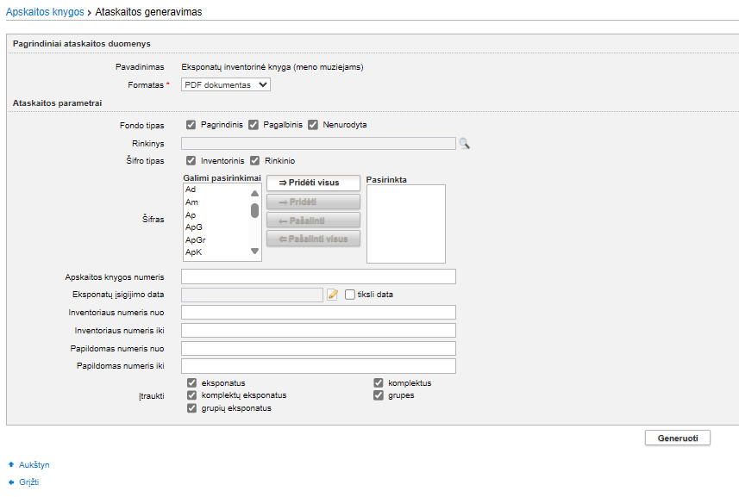
9.92 pav. Muziejinių vertybių inventorinės knygos (meno muziejams) generavimo langas LIMIS (esama situacija)

- LIMIS yra galimybė formuoti spausdinimui muziejinių vertybių inventorinę knygą (kultūros istorijos ir gamtos muziejams), pasirenkant įtraukti arba ne eksponatus, komplektų eksponatus, grupių eksponatus, komplektus, grupes bei bent šiuos ataskaitos parametrus:
  - Pavadinimas
  - Formatas
  - Fondo tipas
  - Rinkinys
  - Šifro tipas
  - Šifras
  - Apskaitos knygos numeris
  - Muziejinių vertybių įsigijimo data
  - Inventoriaus numeris (nuo)
  - Inventoriaus numeris (iki)
  - Papildomas numeris (nuo)
  - Papildomas numeris (iki)
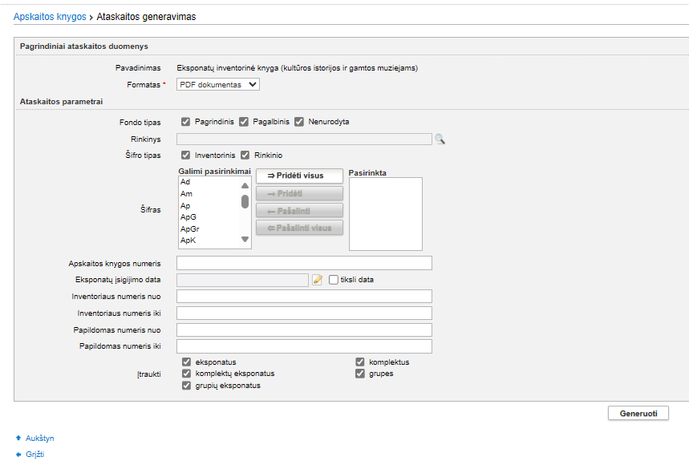
9.93 pav. Muziejinių vertybių inventorinės knygos (kultūros istorijos ir gamtos muziejams) generavimo langas LIMIS (esama situacija)

- LIMIS yra galimybė formuoti spausdinimui muziejinių vertybių iš brangiųjų metalų (arba brangakmenių) specialiąją inventorinę knygą, pasirenkant įtraukti arba ne eksponatus, komplektų eksponatus, grupių eksponatus, komplektus, grupes bei bent šiuos ataskaitos parametrus:
  - Pavadinimas
  - Formatas
  - Fondo tipas
  - Rinkinys
  - Šifro tipas
  - Šifras
  - Apskaitos knygos numeris
  - Muziejinių vertybių įsigijimo data
  - Spec. inventoriaus numeris (nuo)
  - Spec. inventoriaus numeris (iki)
  - Papildomas numeris (nuo)
  - Papildomas numeris (iki)
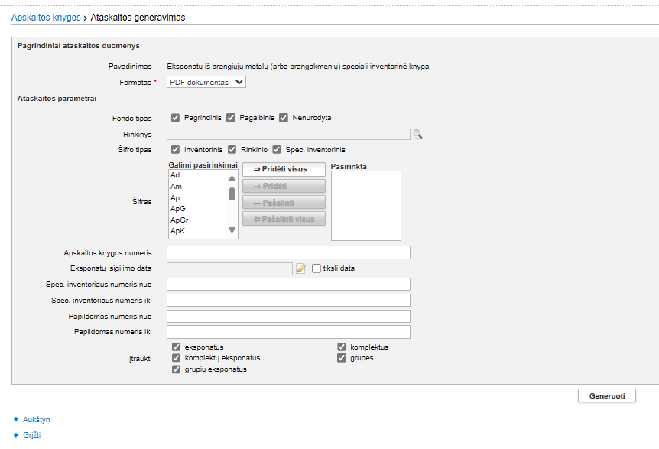
9.94 pav. Muziejinių vertybių iš brangiųjų metalų (arba brangakmenių) specialios inventorinės knygos generavimo langas LIMIS (esama situacija)

- LIMIS yra galimybė formuoti spausdinimui Zoologinių rinkinių perdavimo knygą, pasirenkant įtraukti arba ne eksponatus, komplektų eksponatus, grupių eksponatus, komplektus, grupes bei bent šiuos ataskaitos parametrus:
  - Pavadinimas
  - Formatas
  - Fondo tipas
  - Rinkinys
  - Šifro tipas
  - Šifras
  - Apskaitos knygos numeris
  - Muziejinių vertybių įsigijimo data
  - Inventoriaus numeris (nuo)
  - Inventoriaus numeris (iki)
  - Papildomas numeris (nuo)
  - Papildomas numeris (iki)
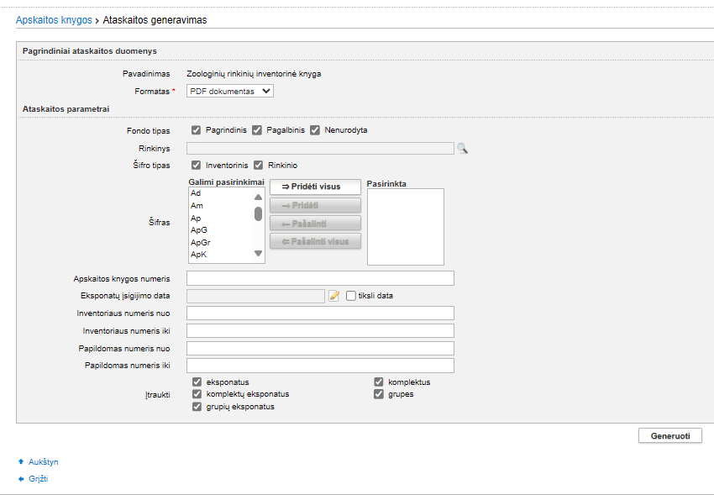
9.95 pav. Zoologinių rinkinių perdavimo knygos generavimo langas LIMIS (esama situacija)

- LIMIS yra galimybė formuoti spausdinimui Zoologinių rinkinių priėmimo knygą, pasirenkant įtraukti eksponatus, komplektų eksponatus, grupių eksponatus, komplektus, grupes bei bent šiuos ataskaitos parametrus:
  - Pavadinimas
  - Formatas
  - Fondo tipas
  - Šifras
  - Apskaitos knygos numeris
  - Muziejinių vertybių įsigijimo data
  - Inventoriaus numeris (nuo)
  - Inventoriaus numeris (iki)
  - Papildomas numeris (nuo)
  - Papildomas numeris (iki)
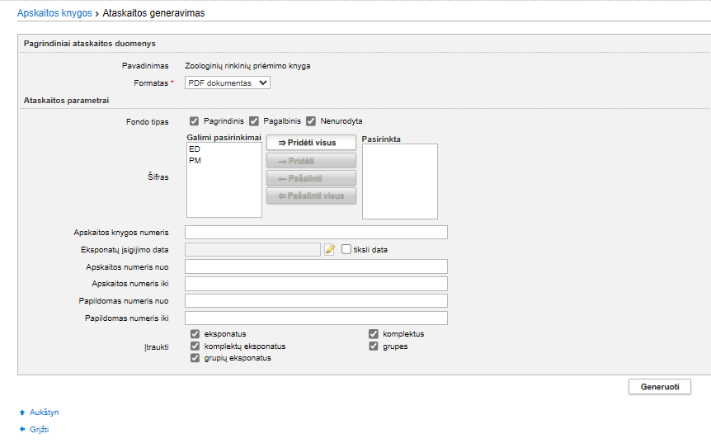
9.96 pav. Zoologinių rinkinių priėmimo knygos generavimo langas LIMIS (esama situacija)

Restauravimo modulis
- Įvykdžius muziejinės vertybės paiešką ir pasirinkus reikiamą muziejinę vertybę, LIMIS yra galimybė įvesti pasirinktos muziejinės vertybės konservavimo / restauravimo duomenis. Galima įvesti šių duomenų grupių duomenis:
  - Bendrieji duomenys;
  - Būklė prieš restauravimą ir tyrimai;
  - Darbų programa ir pakeitimai;
  - Darbų eiga;
  - Rezultatai, išvados, rekomendacijos;
  - Restauravimo pasas ir priedai;
  - Literatūra, šaltiniai.
- Galima įvesti bendruosius duomenis:
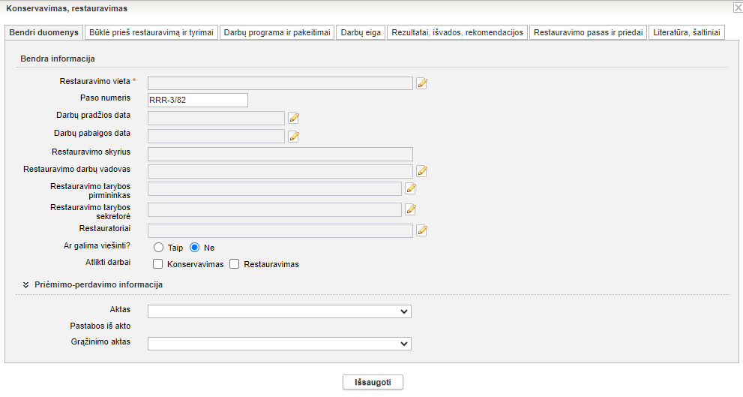
7.108 pav. Konservavimo, restauravimo bendrųjų duomenų langas LIMIS (esama situacija)

- Galima įvesti būklės prieš restauravimą ir tyrimų duomenis:
  - pagrindinių žinių apie objekto istoriją duomenis;
  - būklės prieš restauravimą stebint vizualiai duomenis;
  - būklės prieš restauravimą remiantis laboratoriniais tyrimais duomenis;
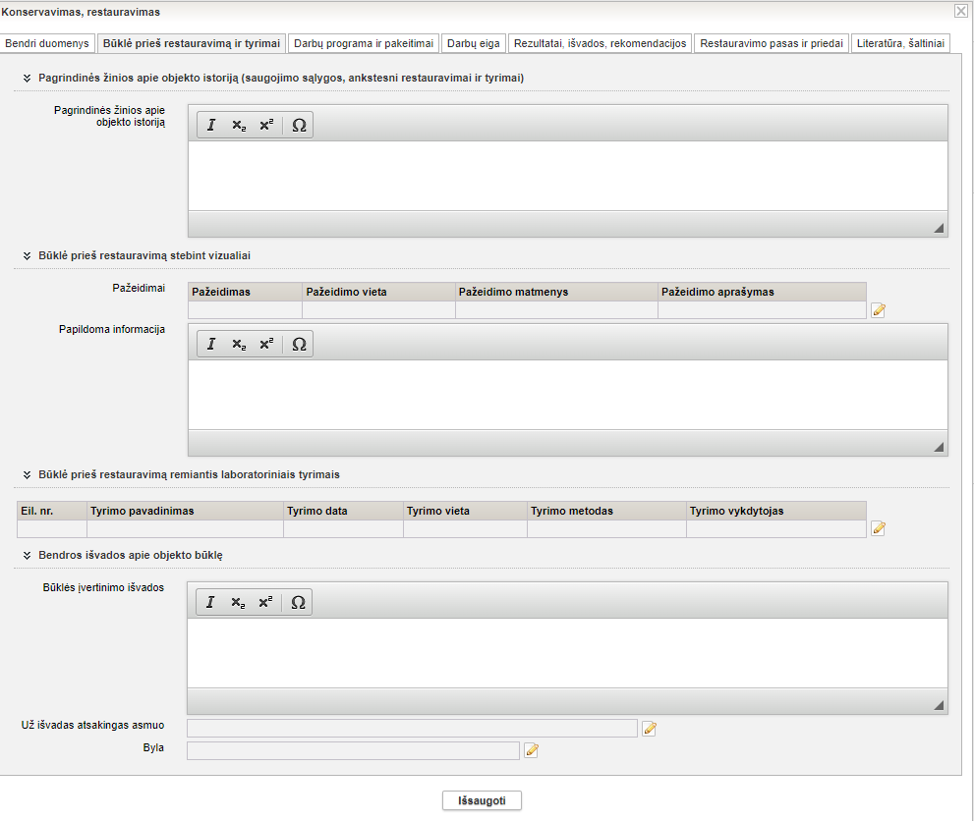
9.97 pav. Konservavimo, restauravimo būklės prieš restauravimą duomenų langas LIMIS (esama situacija)

- Įvedant būklės prieš restauravimą stebint vizualiai duomenis, galima įvesti pažeidimų duomenis:

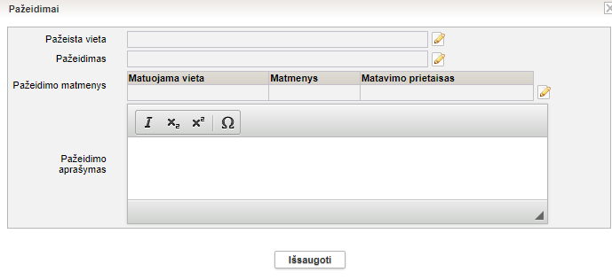
9.98 pav. Konservavimo, restauravimo būklės prieš restauravimą pažeidimų duomenų langas LIMIS (esama situacija)

- Įvedant pažeidimų duomenis, pažeista vieta ir pažeidimas pasirenkami iš klasifikatoriaus vykdant paiešką.
- Įvedant pažeidimo matmenis, turi galima įvesti žemiau paveiksle pateiktus duomenis:
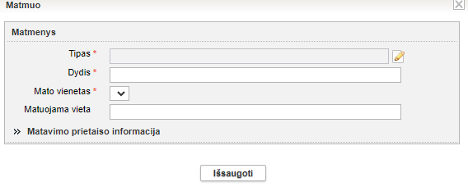
9.99 pav. Konservavimo, restauravimo matmenų duomenų langas LIMIS (esama situacija)

- Įvedant pažeidimo matmenų duomenis, matmens tipai pasirenkami iš klasifikatoriaus, vykdant paiešką.
- Įvedant būklės prieš restauravimą remiantis laboratoriniais tyrimais duomenis, galima įvesti žemiau paveiksle pavaizduotus duomenis:
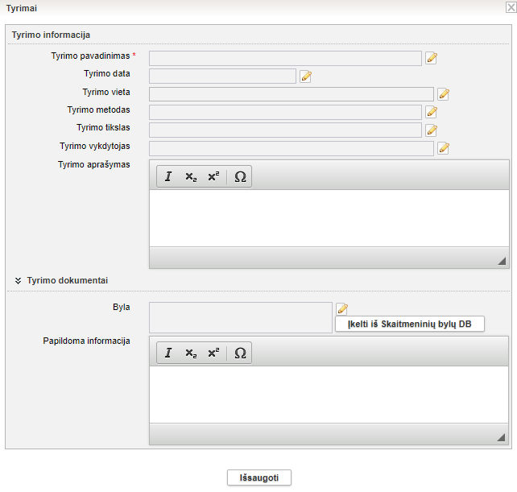
9.100 pav. Konservavimo, restauravimo bendrųjų duomenų tyrimų duomenų langas LIMIS (esama situacija)

- Įvedant būklės prieš restauravimą remiantis laboratoriniais tyrimais duomenis, naudojami šie klasifikatoriai, kuriuose pasirenkamos reikšmės, vykdant jų paiešką:
  - Tyrimo pavadinimas;
  - Tyrimo vieta;
  - Tyrimo metodas;
  - Tyrimo tikslas
  - Tyrimo vykdytojas
- Galima pasirinkti ir įkelti tyrimo bylą. Tyrimo byla gali būti įkelta iš kompiuterio arba pasirenkant iš saugomų skaitmeninių bylų.
- LIMIS galima įvesti darbų programos ir pakeitimų duomenis, pavaizduotus žemiau esančiame paveiksle:
  - įvedant darbų programos duomenis.
  - įkelti bylos laikmeną iš kompiuterio.
  - iš pateikiamo sąrašo pasirinkti programos tvirtintoją ir pakeitimų tvirtintoją.
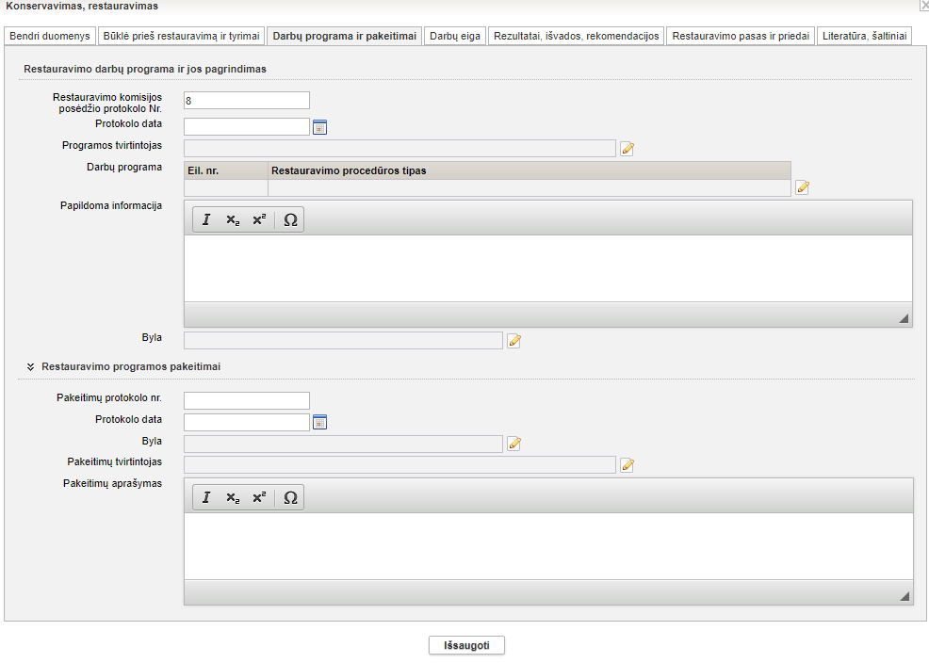
9.101 pav. Konservavimo, restauravimo darbų programos ir pakeitimų duomenų langas LIMIS (esama situacija)

- LIMIS galima įvesti darbų eigos duomenis:
  - Restauravimo procedūros tipą;
  - Restauratorių;
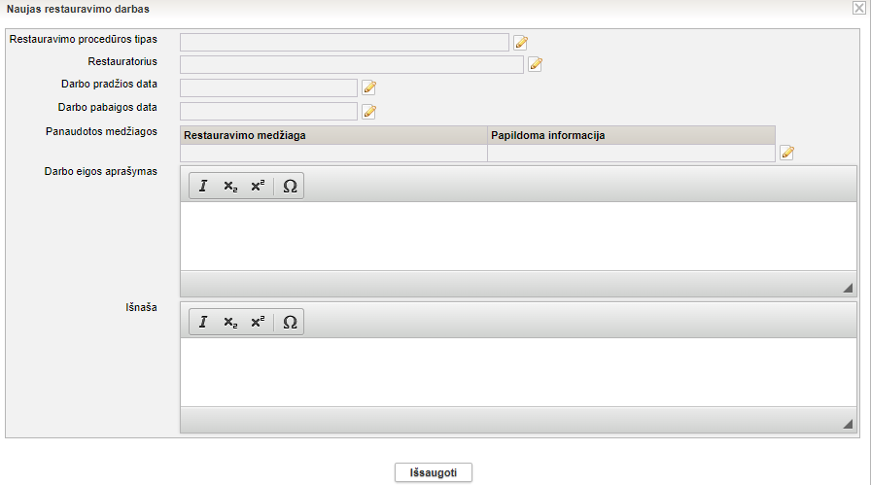
9.102 pav. Konservavimo, restauravimo darbų programos ir pakeitimų duomenų langas LIMIS (esama situacija)

- Įvedant panaudotas medžiagas, galima parinkti panaudotą medžiagą iš klasifikatoriaus ir įvesti papildomą informaciją:
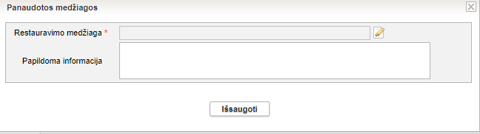
9.103 pav. Konservavimo, restauravimo panaudotų medžiagų langas LIMIS (esama situacija)

- LIMIS galima įvesti rezultatų, išvadų, rekomendacijų duomenis:
  - Atlikto darbo rezultatai;
  - Restauravimo tarybos išvados;
  - Rekomendacijos saugojimui ir eksponavimui.
  - Galima įkelti bylos laikmeną iš kompiuterio.
- LIMIS galima įvesti tokius duomenis, kurie pavaizduoti žemiau pateiktame paveiksle:
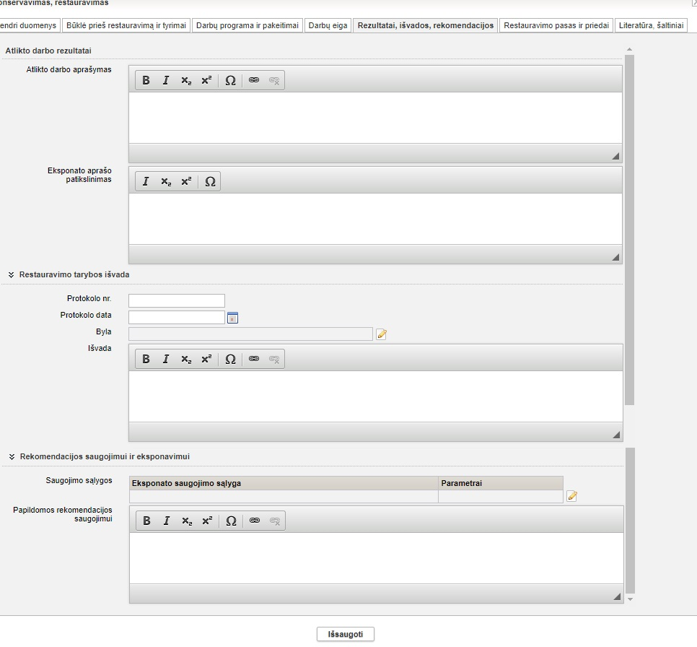
9.104 pav. Konservavimo, restauravimo rezultatų, išvadų, rekomendacijų duomenų langas LIMIS (esama situacija)

- Įvedant saugojimo sąlygų duomenis, galima iš sąrašo pasirinkti muziejinių vertybių saugojimo sąlygas ir įvesti parametrus.
- Pasirenkant muziejinių vertybių saugojimo sąlygas, galima peržiūrėti jų aprašymą.
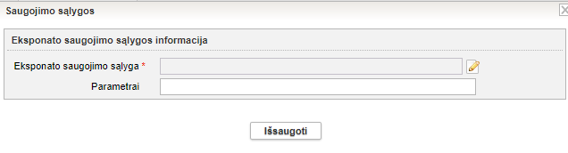
9.105 pav. Konservavimo, restauravimo saugojimo sąlygų duomenų langas LIMIS (esama situacija)

- Muziejinių vertybių saugojimo sąlygų sąrašą galima tvarkyti:
  - Šalinti sukurtą saugojimo sąlygų įrašą;
  - Koreguoti saugojimo sąlygų įrašą;
  - Sukurti naują saugojimo sąlygų įrašą.
- LIMIS galima įvesti tokius restauravimo paso ir priedų duomenis kurie pavaizduoti žemiau esančiuose paveiksluose:
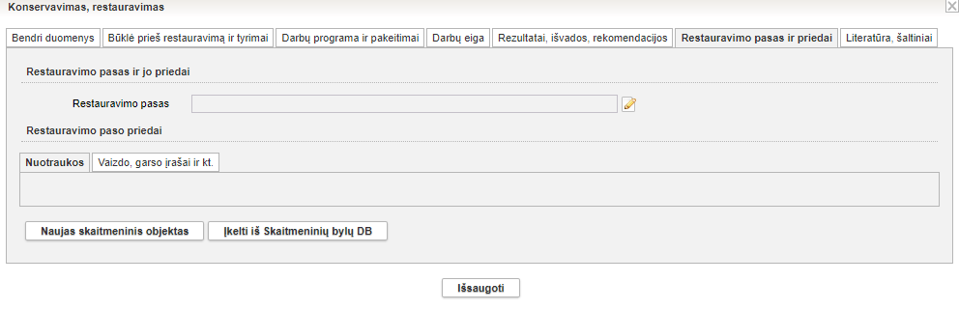
9.106 pav. Konservavimo, restauravimo paso ir priedų duomenų langas LIMIS (esama situacija)
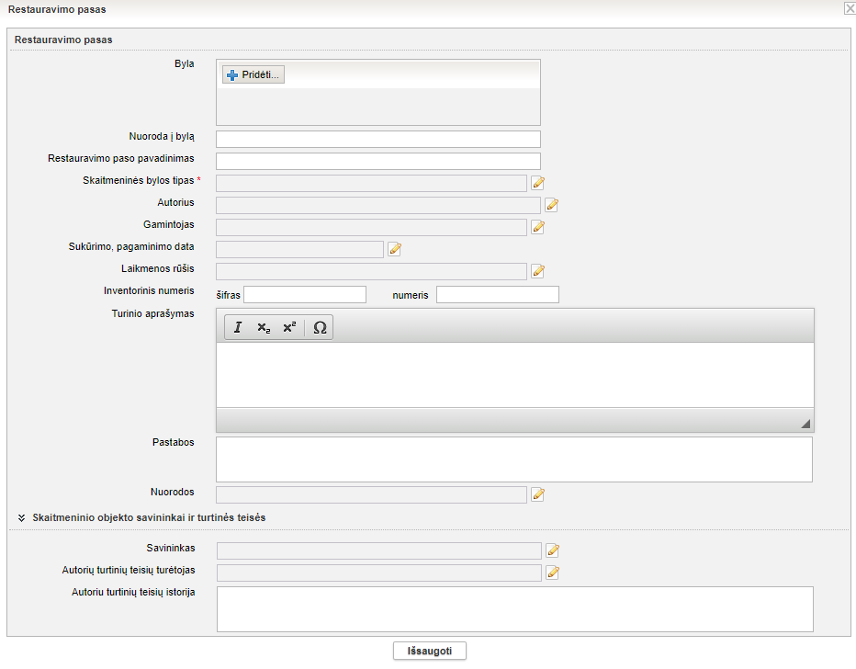
9.107 pav. Konservavimo, restauravimo paso duomenų langas LIMIS (esama situacija)

- LIMIS galima vykdyti restauravimo / konservavimo paso įrašo paiešką pagal kriterijus, kurie pateikti žemiau esančiame paveiksle:
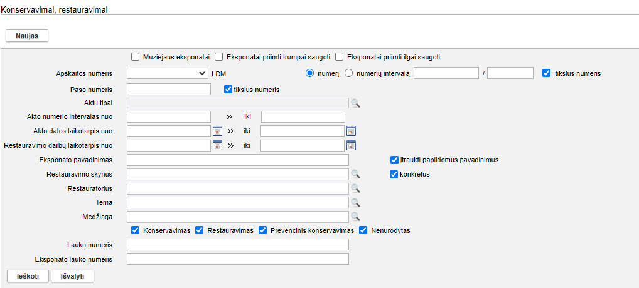
9.108 pav. Restauravimo, konservavimo paso įrašo paieškos langas LIMIS (esama situacija)

- LIMIS galima parinkti restauravimo darbų parametrus, kurie pateikiami žemiau esančiame paveiksle:
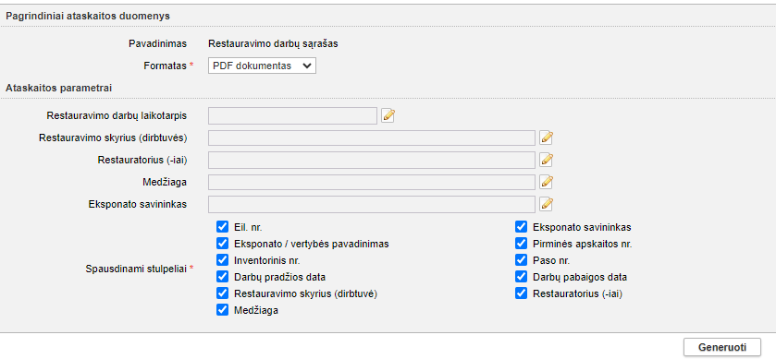
9.109 pav. Restauravimo darbų sąrašo parametrų parinkimo langas LIMIS (esama situacija)

Skaitmeninių bylų valdymas
- LIMIS galima įvesti skaitmeninės bylos duomenis:
  - Skaitmeninės bylos tipas;
  - Skaitmeninės bylos autorius (parenkamas iš fizinių asmenų, juridinių asmenų arba darbuotojų sąrašo).
  - Skaitmeninės bylos sukūrimo data;
  - Skaitmeninės bylos autorių turtinių teisių turėtojas (parenkamas iš fizinių asmenų ar juridinių asmenų, ar Lietuvos muziejų sąrašo);
  - Pastabos;
  - Žymuo, licencija, pareikštis (parenkama iš žymenų, licencijų, pareikščių sąrašo);
  - Požymis ar galima viešinti.
- Sukūrus skaitmeninės bylos įrašą, jis pateikiamas skaitmeninių bylų sąraše.
- LIMIS galima ieškoti skaitmeninės bylos.
- Skaitmeninių bylų paieškos rezultatai atvaizduojami su šiais duomenimis:
  - Eilės nr.;
  - Susiję įrašai;
  - Skaitmeninės bylos pavadinimas
  - Skaitmeninės bylos autorius;
  - Žymuo, licencija, pareikštis;
  - Skaitmeninės bylos tipas;

Kolekcijų valdymas
- LIMIS galima sukurti naują kolekciją. Galima suvesti duomenis, pateikiamus paveiksle:
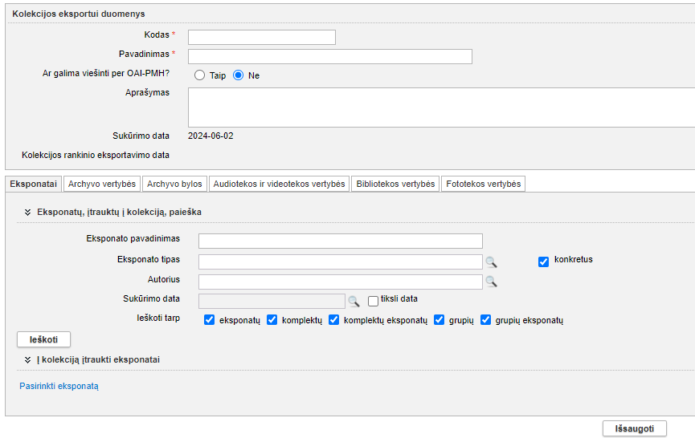
9.110 pav. Skaitmeninės kolekcijos duomenų įvedimo langas LIMIS (esama situacija)

Zoologinės medžiagos modulis
- LIMIS galima įvesti zoologinės medžiagos duomenis:
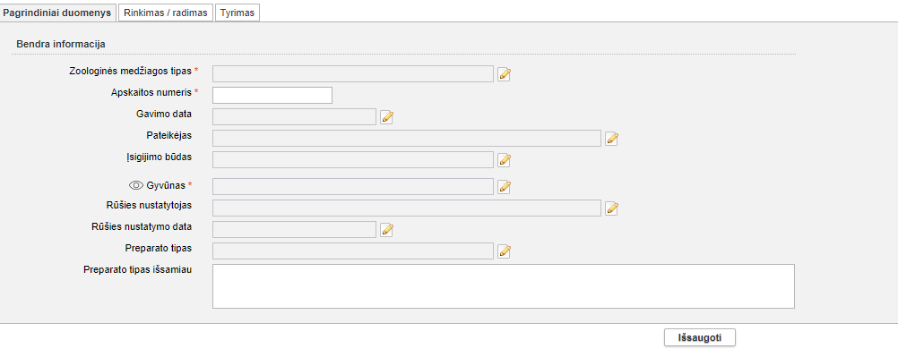
9.111 pav. Naujos zoologinės medžiagos įrašo sukūrimo langas LIMIS (esama situacija)

Muziejaus administravimo modulis
- LIMIS yra galimybė tvarkyti apskaitos modulyje savo muziejaus naudojamų aktų šablonus ir naudotojui administruoti šiuos akto tipo įvedimo formos laukus:
  - Aktą tvirtinantis darbuotojas
  - Egzempliorių skaičius
  - Papildomos sąlygas
  - Akto numeracija
  - Atskira numeracija pagal fondus
  - Akto senas numeris
  - Eksponatu (vertybių) lentelės (sąrašo) nustatymai
  - Požymis ar rodyti visus laukų pavadinimus eksponato (vertybės) aprašyme
  - Eksponato (vertybės) aprašymo laukai rodomi sąraše
  - Apskaitos numerių nustatymai.
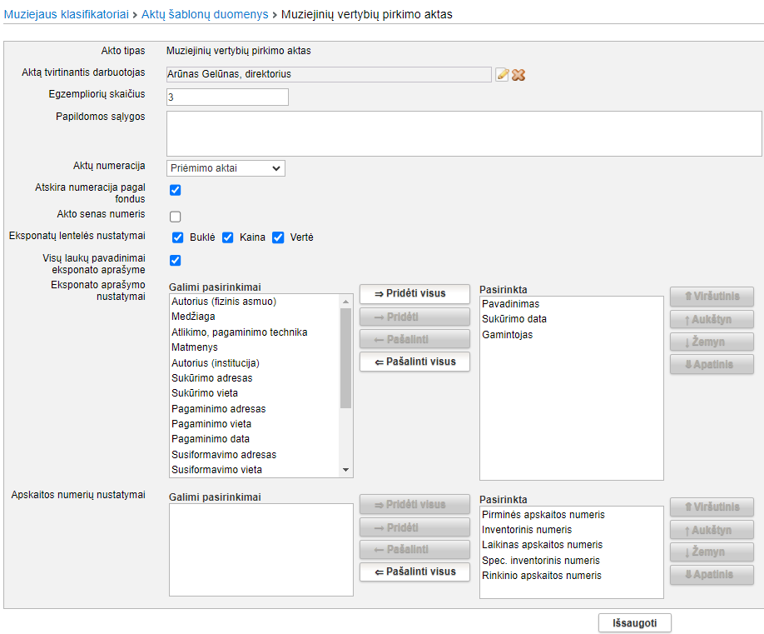
9.112 pav. Apskaitos akto tipo “Muziejinių vertybių pirkimo aktas” šablono administravimo langas LIMIS (esama situacija)

Ataskaitų modulis
- Pasirinkus reikiamą sugeneruoti ataskaitą, galima pasirinkti reikiamos sugeneruoti ataskaitos parametrus:
  - LIMIS objektų įvedimo / redagavimo ataskaita:
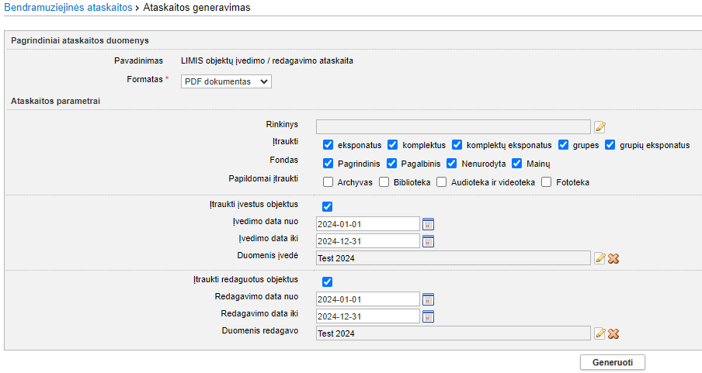
9.113 pav. LIMIS objektų įvedimo / redagavimo ataskaitos parametrų langas (esama situacija)

  - Archeologinių radinių ataskaita:
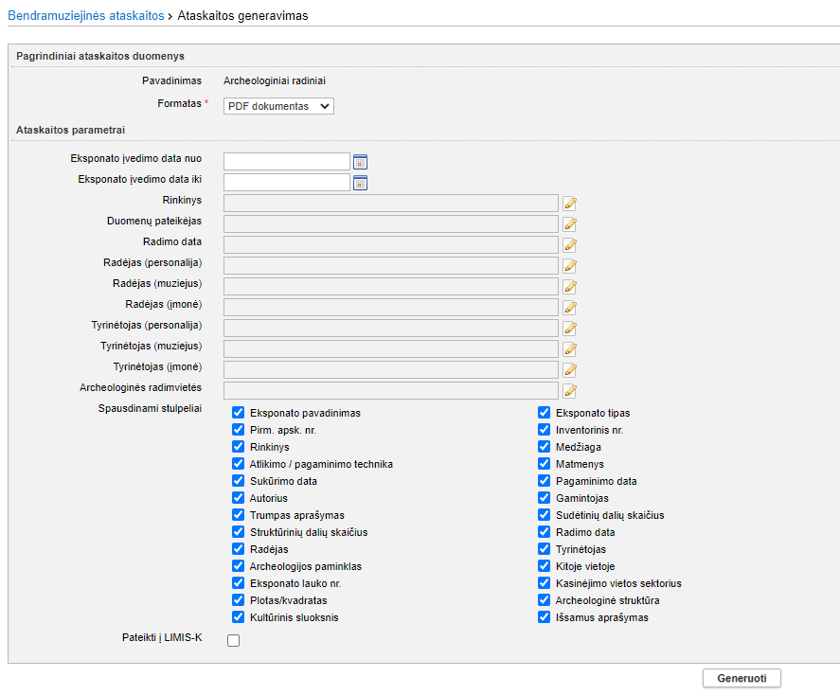
9.114 pav. LIMIS archeologinių radinių ataskaitos parametrų langas (esama situacija)

  - Eksponatų / vertybių įvedimo ataskaita:
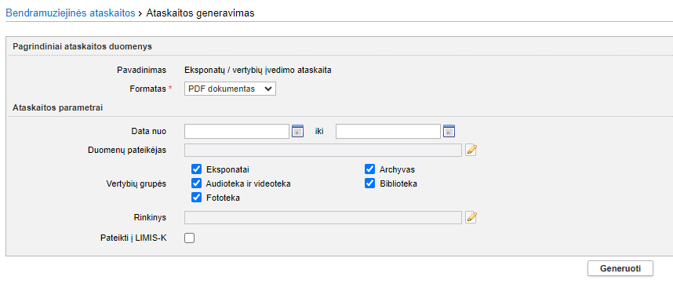
9.115 pav. LIMIS eksponatų / vertybių įvedimo ataskaitos parametrų langas (esama situacija)

  - Eksponatų įvertinimo ataskaita:
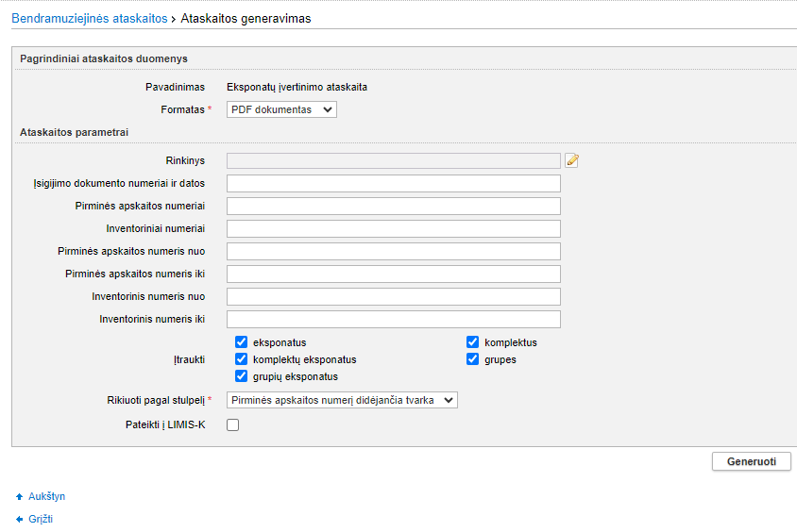
9.116 pav. LIMIS eksponatų įvertinimo ataskaitos parametrų langas (esama situacija)

  - Į muziejų priimtų laikinai saugoti negrąžintų eksponatų sąrašo ataskaita:
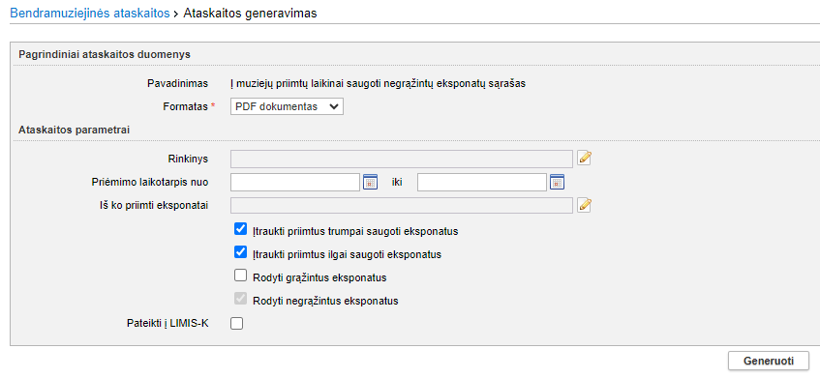
9.117 pav. LIMIS į muziejų priimtų laikinai saugoti negrąžintų eksponatų sąrašo ataskaitos parametrų langas (esama situacija)

  - Metinė ataskaita:
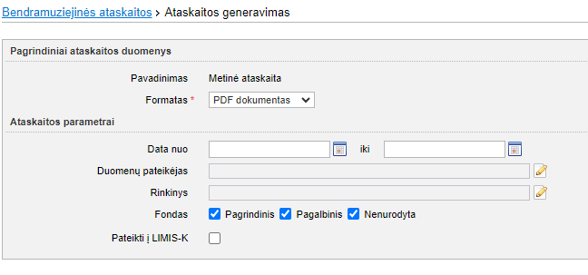
9.118 pav. LIMIS metinės ataskaitos parametrų langas (esama situacija)

  - Muziejaus viduje perduotų laikinai saugoti negrąžintų eksponatų sąrašo ataskaita:
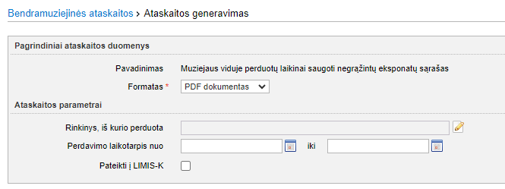
9.119 pav. LIMIS muziejaus viduje perduotų laikinai saugoti negrąžintų eksponatų sąrašo ataskaitos parametrų langas (esama situacija)

  - Topografinio sąrašo ataskaita:
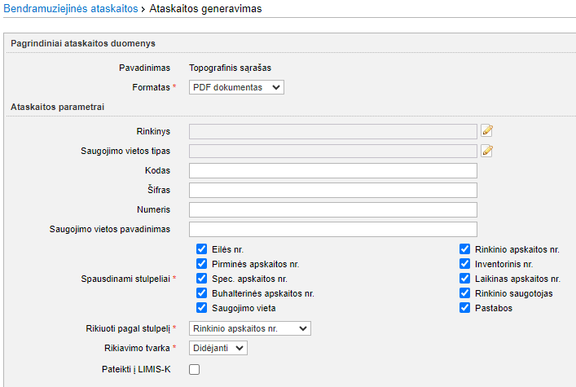
9.120 pav. LIMIS topografinio sąrašo ataskaitos parametrų langas (esama situacija)

  - Už muziejaus ribų perduotų laikinai saugoti negrąžintų eksponatų sąrašo ataskaita:
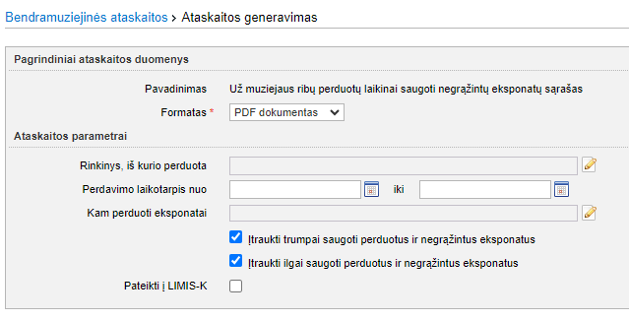
9.121 pav. LIMIS už muziejaus ribų perduotų laikinai saugoti negrąžintų eksponatų sąrašo ataskaitos parametrų langas (esama situacija)

Priedas. EDM duomenų struktūra naudojama perdavimui į VEPIS
Pridedamas atskiru dokumentu

Priedas. BPMN notacija
Principiniai paslaugų teikimo procesai analizuoti bei nubraižyti naudojant BPM (angl. Business Process Modeling) notaciją. Žemiau esančiame paveiksle pateikiamos supaprastintos BPM notacijos reikšmės, lentelėje – notacijos paaiškinimai.
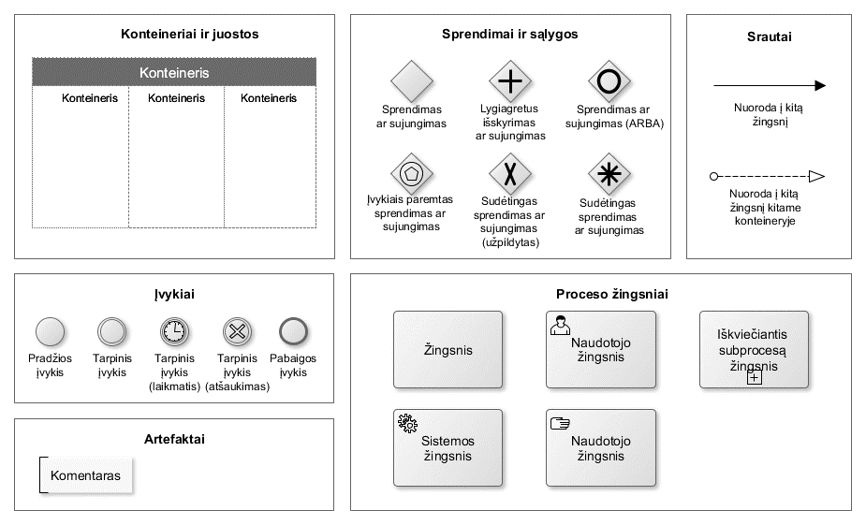
9.122 pav. BPM notacijos supaprastinto paaiškinimo schema
9.1 lentelė. BPM notacijos aprašymas
Žymėjimas | Paaiškinimas
Konteineriai ir juostos
Konteineris | Konteineris (angl. Pool), kuriame atvaizduojami tam tikro proceso dalyvio atliekami proceso žingsniai arba aplinka, kurioje šie proceso žingsniai yra atliekami, pavyzdžiui, informacinė sistema.
Juosta | Konteineris padalintas į juostas (angl. Lane), kuriose atvaizduojami tam tikroje aplinkoje, pavyzdžiui, tam tikros informacinės sistemos aplinkoje, tam tikrų dalyvių atliekami proceso žingsniai – padalintos juostos žymi dalyvius, kurie atlieka juostuose esančius proceso žingsnius.
Sprendimai ir sąlygos
Sprendimas ar sujungimas | Sprendimas, sąlyga arba jų kelių susiejimas po sprendimo sąlygos. Procesas tęsiamas daugiau bei viena šaka, kurios sąlyga tenkinama.
Lygiagretus išskyrimas ar sujungimas | Lygiagrečiai žingsnių išskyrimas arba susiejimas. Visos išėjusios sekos pradedamos vykdyti lygiagrečiai, kol pasibaigia arba yra sujungiamos. Sujungiant sekas yra laukiama kol visos susijungiančios sekos pasieks susiejimą.
Sprendimas ar sujungimas (ARBA) | Sprendimas, sąlyga arba jų kelių susiejimas po sprendimo sąlygos. Gali būti daugiau nei viena tinkanti sąlyga.
Įvykiais paremtas sprendimas ar sujungimas | Įvykiu paremta sąlyga. Tikrinama ar įvyko numatytas įvykis ir jam įvykus procesas vyksta numatyta seka.
Sudėtingas sprendimas ar sujungimas (užpildytas) | Sprendimas, sąlyga arba jų kelių susiejimas po sprendimo sąlygos. Procesas tęsiamas tik viena šaka, kurios sąlyga tenkinama.
Srautai
Nuorodos į kitus žingsnius
Nuoroda į kitą žingsnį | Nuoroda į kitą žingsnį tame pačiame procese.
Nuoroda į kitą žingsnį kitame konteineryje | Nuoroda į kitą žingsnį tame pačiame procese, tačiau kitame konteineryje
Įvykiai
Pradžios įvykis | Proceso pradžia.
Tarpinis įvykis | Proceso tarpinis įvykis, nurodantis, kad procesas tęsiamas įvykus tam tikram įvykiui.
Tarpinis įvykis (laikmatis) | Proceso tarpinis įvykis, nurodantis, kad tęsiama tam tikru laiku ar praėjus laiko intervalui.
Tarpinis įvykis (atšaukimas) | Proceso tarpinis įvykis, nurodantis, kad žingsnio vykdymas nutraukiamas dėl tam tikrų aplinkybių.
Pabaigos įvykis | Proceso pabaiga
Proceso žingsniai
Žingsnis | Proceso žingsnis.
Naudotojo žingsnis | Proceso žingsnis, kai norima akcentuoti, kad žingsnis vykdomas naudotojo.
Sistemos žingsnis | Proceso žingsnis, kai norima akcentuoti, kad žingsnis vykdomas sistemos automatiškai.
Rankiniu būdu vykdomas žingsnis | Proceso žingsnis, kai norima akcentuoti, kad žingsnis vykdomas rankiniu būdu ne sistemos priemonėmis.
Iškviečiantis subprocesą žingsnis | Subproceso žingsnis. Nurodoma, kad iškviečiamas subprocesas, kuris pavaizduotas kitoje diagramoje.
Artefaktai
Komentaras | Tekstinis komentaras, paaiškinimas ar kitoks apibūdinimas padedantis lengviau suprasti proceso eigą.

Priedas. Būsimi LIMIS veiklos procesai
- LIMIS vykdomi procesai pateikti suskirstant juos į kelias grupes:
  - Vertybių apskaitos ir tvarkymo procesai. Šie procesai apima darbą su vertybių priėmimu, registracija, aprašymu, judėjimu. Pateikta veiksmų, atliekamų LIMIS, seka.
  - Pasikartojantys ir susiję procesai. Bendrieji procesai, kurie vyksta LIMIS, ar panaudojant LIMIS ir yra atliekami / inicijuojami šalia pagrindinių procesų, vykdomi pagal poreikį arba automatiniu būdu. Šie procesai yra susiję su bendra paieškos, dokumentų peržiūros ir generavimo logika, registravimu (pvz. apskaitos aktų registravimas).

Žemiau pateikiamas apibendrintas LIMIS procesus apimantis medis, modeliuojantis LIMIS vykstančių darbo užduočių apimtį:

9.3 pav. Procesų medis

Prisijungimo procesas
9.4 pav. Prisijungimo prie LIMIS procesas. Schema
9.2 lentelė. Prisijungimo prie LIMIS procesas. Aprašymas
Nr. | Žingsnio pavadinimas | Dalyvis | Žingsnio aprašymas
 | Atverti prisijungimo langą | LIMIS naudotojas / AA | LIMIS naudotojas / AA atveria prisijungimo langą.
 | Suvesti prisijungimo duomenis | LIMIS naudotojas / AA | LIMIS naudotojas / AA suveda prisijungimo duomenis
 | Vykdyti prisijungimą prie LIMIS | LIMIS | LIMIS įvykdo naudotojo autentifikavimą. Numatoma, kad prisijungus bus pateikiamas pasirinkimas, į kokią sistemos dalį naudotojas bus nukreipiamas jeigu gali pasiekti daugiau nei vieną pagal teises.

Vertybių aprašymo procesas
9.5 pav. Vertybių aprašymo procesas. Schema
9.3 lentelė. Vertybių aprašymo procesas. Aprašymas
Nr. | Žingsnio pavadinimas | Dalyvis | Žingsnio aprašymas
 | Įvesti vertybės pirminės apskaitos duomenis | LIMIS naudotojas / AA | LIMIS naudotojas / AA pagal poreikį įveda į sistemą vertybės pirminės apskaitos duomenis.
 | Užpildyti detalų vertybės aprašymą | LIMIS naudotojas / AA | LIMIS naudotojas / AA pagal poreikį užpildo detalų vertybės aprašymą.
 | Atlikti korekcijas aprašyme / tikslinti duomenis | LIMIS naudotojas / AA | LIMIS naudotojas / AA pagal poreikį atlieka korekcijas aprašyme, tikslina duomenis.
 | Įkelti nuotraukas, ar kitas bylas | LIMIS naudotojas / AA | LIMIS naudotojas / AA pagal poreikį įkelia reikalingas bylas, nuotraukas kitą medžiagą.

Vertybių judėjimo / apskaitos fiksavimo procesas
9.6 pav. Vertybių judėjimo / apskaitos fiksavimo procesas. Schema
9.4 lentelė. Vertybių judėjimo fiksavimo procesas. Aprašymas
Nr. | Žingsnio pavadinimas | Dalyvis | Žingsnio aprašymas
 | Pasirinkti dokumentą | LIMIS naudotojas / AA | LIMIS naudotojas / AA pasirenka dokumentą
 | Užpildyti reikalingus laukus | LIMIS naudotojas / AA | LIMIS naudotojas / AA užpildo reikalingus laukus
 | Prisegti papildomus dokumentus | LIMIS naudotojas / AA | LIMIS naudotojas / AA prisega papildomus dokumentus
 | Priskirti vertybes | LIMIS naudotojas / AA | LIMIS naudotojas / AA priskiria vertybes
 | Registruoti dokumentą | LIMIS naudotojas / AA | LIMIS naudotojas / AA registruoja dokumentą
 | Įtrauktų vertybių į sąrašą tikrinimas | LIMIS | LIMIS atlieka įtrauktų vertybių į sąrašą tikrinimą
 | Tvarkyti vertybes | LIMIS naudotojas / AA | LIMIS naudotojas / AA atlieka vertybių tvarkymo veiksmus
 | Fiksuoti  vertybės judėjimo duomenis vertybės kortelėje | LIMIS | LIMIS fiksuoja vertybės judėjimo duomenis vertybės kortelėje

Vertybių restauravimo duomenų tvarkymo procesas
9.7 pav. Vertybių restauravimo duomenų tvarkymo procesas. Schema
9.5 lentelė. Vertybių restauravimo duomenų tvarkymo procesas. Aprašymas
Nr. | Žingsnio pavadinimas | Dalyvis | Žingsnio aprašymas
 | Pasirinkti vertybę | LIMIS naudotojas / AA | LIMIS naudotojas / AA pasirenka vertybę
 | Pildyti restauravimo paso duomenis | LIMIS naudotojas / AA | LIMIS naudotojas / AA pildo restauravimo paso duomenis
 | Registruoti dokumentą | LIMIS naudotojas / AA | LIMIS naudotojas / AA registruoja dokumentą
 | Fiksuoti restauravimo paso duomenis vertybės kortelėje | LIMIS | LIMIS fiksuoja restauravimo paso duomenis vertybės kortelėje

Zoologinės medžiagos informacijos tvarkymo procesas
9.8 pav. Zoologinės medžiagos informacijos tvarkymo procesas. Schema
9.6 lentelė. Zoologinės medžiagos informacijos tvarkymo procesas. Aprašymas
Nr. | Žingsnio pavadinimas | Dalyvis | Žingsnio aprašymas
 | Pildyti zoologinės medžiagos priėmimo aktą | LIMIS naudotojas / AA | LIMIS naudotojas / AA pildo zoologinės medžiagos priėmimo aktą (pildymo metu pasirenkama zoologinė medžiaga, arba sukuriama nauja)
 | Registruoti dokumentą | LIMIS naudotojas / AA | LIMIS naudotojas / AA registruoja dokumentą
 | Fiksuoti zoologinės medžiagos duomenis medžiagos kortelėje | LIMIS | LIMIS fiksuoja zoologinės medžiagos duomenis medžiagos kortelėje

Kolekcijų tvarkymo procesas
9.9 pav. Kolekcijų tvarkymo procesas. Schema
9.7 lentelė. Kolekcijų tvarkymo procesas. Aprašymas
Nr. | Žingsnio pavadinimas | Dalyvis | Žingsnio aprašymas
 | Inicijuoti naujos kolekcijos sudarymą | LIMIS naudotojas / AA | LIMIS naudotojas / AA inicijuoja naujos kolekcijos sudarymą
 | Pildyti informaciją apie kolekciją | LIMIS naudotojas / AA | LIMIS naudotojas / AA pildo informaciją apie kolekciją
 | Priskirti kolekcijai vertybes | LIMIS naudotojas / AA | LIMIS naudotojas / AA priskiria kolekcijai vertybes

Ataskaitų tvarkymo procesas
9.10 pav. Ataskaitų tvarkymo procesas. Schema
9.8 lentelė. Ataskaitų tvarkymo procesas. Aprašymas
Nr. | Žingsnio pavadinimas | Dalyvis | Žingsnio aprašymas
 | Pasirinkti ataskaitą | LIMIS naudotojas / AA | LIMIS naudotojas / AA inicijuoja naujos kolekcijos sudarymą
 | Inicijuoti ataskaitos peržiūrą | LIMIS naudotojas / AA | LIMIS naudotojas / AA inicijuoja ataskaitos peržiūrą, peržiūri ataskaitą.
 | Generuoti / spausdinti ataskaitą | LIMIS naudotojas / AA | LIMIS naudotojas / AA generuoja / spausdina ataskaitą.

Paieškos vykdymo procesas
9.11 pav. Paieškos vykdymo procesas. Schema
9.9 lentelė. Paieškos vykdymo procesas. Aprašymas
Nr. | Žingsnio pavadinimas | Dalyvis | Žingsnio aprašymas
 | Pasirinkti norimo paieškos objekto kortelę | LIMIS naudotojas / AA | LIMIS naudotojas / AA inicijuoja naujos kolekcijos sudarymą
 | Suvesti paieškos parametrus | LIMIS naudotojas / AA | LIMIS naudotojas / AA suveda paieškos parametrus
 | Peržiūrėti duomenis | LIMIS naudotojas / AA | LIMIS naudotojas / AA peržiūri duomenis. Iš peržiūros lango naudotojas taip pat gali atlikti suderintus veiksmus.

Klasifikatorių tvarkymo procesas
9.12 pav. Klasifikatorių tvarkymo procesas. Schema
9.10 lentelė. Klasifikatorių tvarkymo procesas. Aprašymas
Nr. | Žingsnio pavadinimas | Dalyvis | Žingsnio aprašymas
 | Suvesti naują klasifikatoriaus reikšmę | LIMIS naudotojas / AA | LIMIS naudotojas / AA suveda naują klasifikatoriaus reikšmę
 | LIMIS naudotojas / AA teikia klasifikatoriaus reikšmę tvirtinimui | LIMIS naudotojas / AA | LIMIS naudotojas / AA teikia klasifikatoriaus reikšmę tvirtinimui
 | Tvirtinti / atmesti naują klasifikatoriaus reikšmę | LIMIS naudotojas / AA | LIMIS naudotojas / AA tvirtina / atmeta naują klasifikatoriaus reikšmę

Dokumentų peržiūros, spausdinimo, pasirašymo procesas
9.13 pav. Dokumentų peržiūros, spausdinimo, pasirašymo procesas. Schema
9.11 lentelė. Dokumentų peržiūros, spausdinimo, pasirašymo procesas. Aprašymas
Nr. | Žingsnio pavadinimas | Dalyvis | Žingsnio aprašymas
 | Peržiūrėti dokumentą | LIMIS naudotojas / AA | LIMIS naudotojas / AA peržiūri dokumentą
 | Pasirašyti dokumentą e. parašu | LIMIS naudotojas / AA | LIMIS naudotojas / AA pasirašo dokumentą e. parašu
 | Inicijuoti dokumento  generavimą | LIMIS naudotojas / AA | LIMIS naudotojas / AA inicijuoja dokumento  generavimą
 | Generuoti dokumentą | LIMIS | LIMIS generuoja dokumentą
 | Spausdinti dokumentą | LIMIS naudotojas / AA | LIMIS naudotojas / AA spausdina dokumentą
 | Pasirašyti dokumentą | LIMIS naudotojas / AA | LIMIS naudotojas / AA pasirašo dokumentą
 | Sukelti dokumentą į LIMIS | LIMIS naudotojas / AA | LIMIS naudotojas / AA sukelia dokumentą į LIMIS

Informacijos paskelbimo procesas
9.14 pav. Informacijos paskelbimo procesas. Schema
9.12 lentelė. Informacijos paskelbimo procesas. Aprašymas
Nr. | Žingsnio pavadinimas | Dalyvis | Žingsnio aprašymas
 | Pasirinkti vertybę / kolekciją | LIMIS naudotojas / AA | LIMIS naudotojas / AA pasirenka vertybę / kolekciją
 | Suvesti / pažymėti paskelbimui būtiną informaciją ir duomenis | LIMIS naudotojas / AA | LIMIS naudotojas / AA suveda / pažymi paskelbimui būtiną informaciją ir duomenis
 | Išsaugoti informaciją paskelbiant informaciją apie vertybę | LIMIS naudotojas / AA | LIMIS naudotojas / AA išsaugo informaciją paskelbiant informaciją apie vertybę
 | Perduoti viešus duomenis apie vertybę atvaizdavimui | LIMIS | LIMIS perduoda viešus duomenis apie vertybę atvaizdavimui

PRIEDAS. Esamų LIMIS modulių PANAUDOS ATVEJAI

Muziejinių vertybių (eksponatų) valdymo modulio pagrindiniai panaudos atvejai
- Žemiau pateikta muziejinių vertybių valdymo modulio pagrindinių funkcijų panaudos atvejų schema:

9.123 pav. Muziejinių vertybių valdymo modulio pagrindinių funkcijų panaudos atvejų schema

Kitų vertybių valdymo modulio pagrindiniai panaudos atvejai
- Žemiau pateikta Kitų vertybių valdymo modulio pagrindinių funkcijų panaudos atvejų schema:

9.124 pav. Kitų vertybių valdymo modulio pagrindinių funkcijų panaudos atvejų schema

Apskaitos modulio pagrindiniai panaudos atvejai
- Apskaitos modulis ir modulio pagrindinių funkcijų panaudos atvejų schema:

9.125 pav. Apskaitos modulio pagrindinių funkcijų panaudos atvejų schema

Restauravimo modulio pagrindiniai panaudos atvejai
- Restauravimo modulis ir pagrindinių funkcijų panaudos atvejų funkcionalumai:
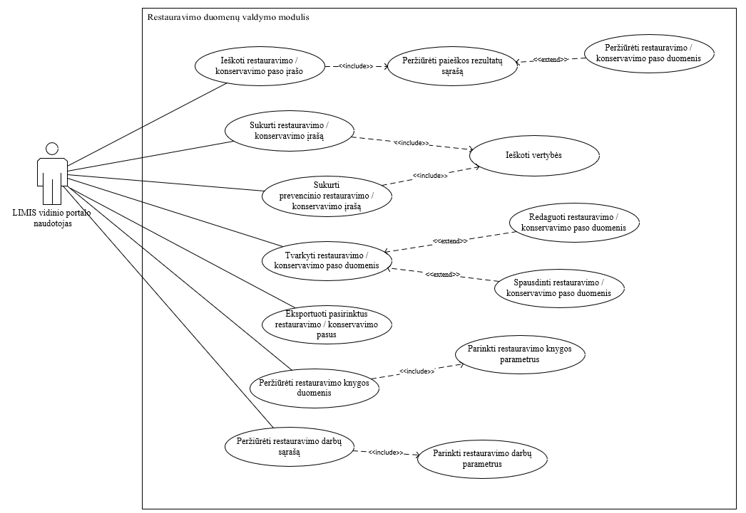
9.126 pav. Restauravimo modulio pagrindinių funkcijų panaudos atvejų schema

Nuoroda į projekto aprašymą: https://www.lnb.lt/projektai/programos-ir-projektai/elektronines-paslaugos/ekultura-platforma-vieningas-suskaitmeninto-ir-skaitmeninio-kulturos-ir-audiovizualinio-turinio-elektroniniu-paslaugu-ir-sklaidos-portalas
Siekiant užtikrinti tikslų diegimo ribų apibrėžimą, procesai, kiek tai įmanoma, pateikiami tik tos LIMIS apimties, kuri yra modernizuojama, kontekste.

